|  |
| --- |
|  |
| МИНОБРНАУКИ РОССИИ |
| Федеральное государственное бюджетное образовательное учреждение  высшего образования  **«МИРЭА – Российский технологический университет»** |

**Колледж программирования и кибербезопасности**

**ОТЧЁТ**

**по производственной (по профилю специальности) практике**

ПМ.02 Защита информации в автоматизированных системах программными и программно-аппаратными средствами

Специальность 10.02.05 Обеспечение информационной безопасности автоматизированных систем

|  |  |  |
| --- | --- | --- |
| **Студента** | Маркарова Михаила Оганесовича | |
| фамилия, имя, отчество | |

|  |  |  |  |  |  |  |  |  |  |
| --- | --- | --- | --- | --- | --- | --- | --- | --- | --- |
| **Группа** | ЩИКО-02-22 | | | **курс** | 4 | | **отделение** | | дневное |
|  | | | | | | | | | |
| **Начало практики** | | | 08.12.2025 | | | **окончание** | | 26.12.2025 | |
|  | | | | | | | | | |
| **Объект практики** | | Колледж программирования и кибербезопастности | | | | | | | |
| автоматизированных систем | | | | | | | | | |
|  | | | | | | | | | |
| **Руководитель практики** | | | | | Дмитренко П.С. | | | | |
|  | | | | | фамилия, инициалы | | | | |

Москва, 2025

**Оглавление**

Введение 3

Основная часть 5

Заключение 17

Список использованных источников 19

# Введение

Студент группы ЩИКО-02-22 Маркаров Михаил Оганесович проходил производственную практику в организации – Колледже программирования и кибербезопасности по адресу: г.Москва, 1-й Щипковский пер., 23, стр. 1.

# Основная часть

Подготовительные мероприятия

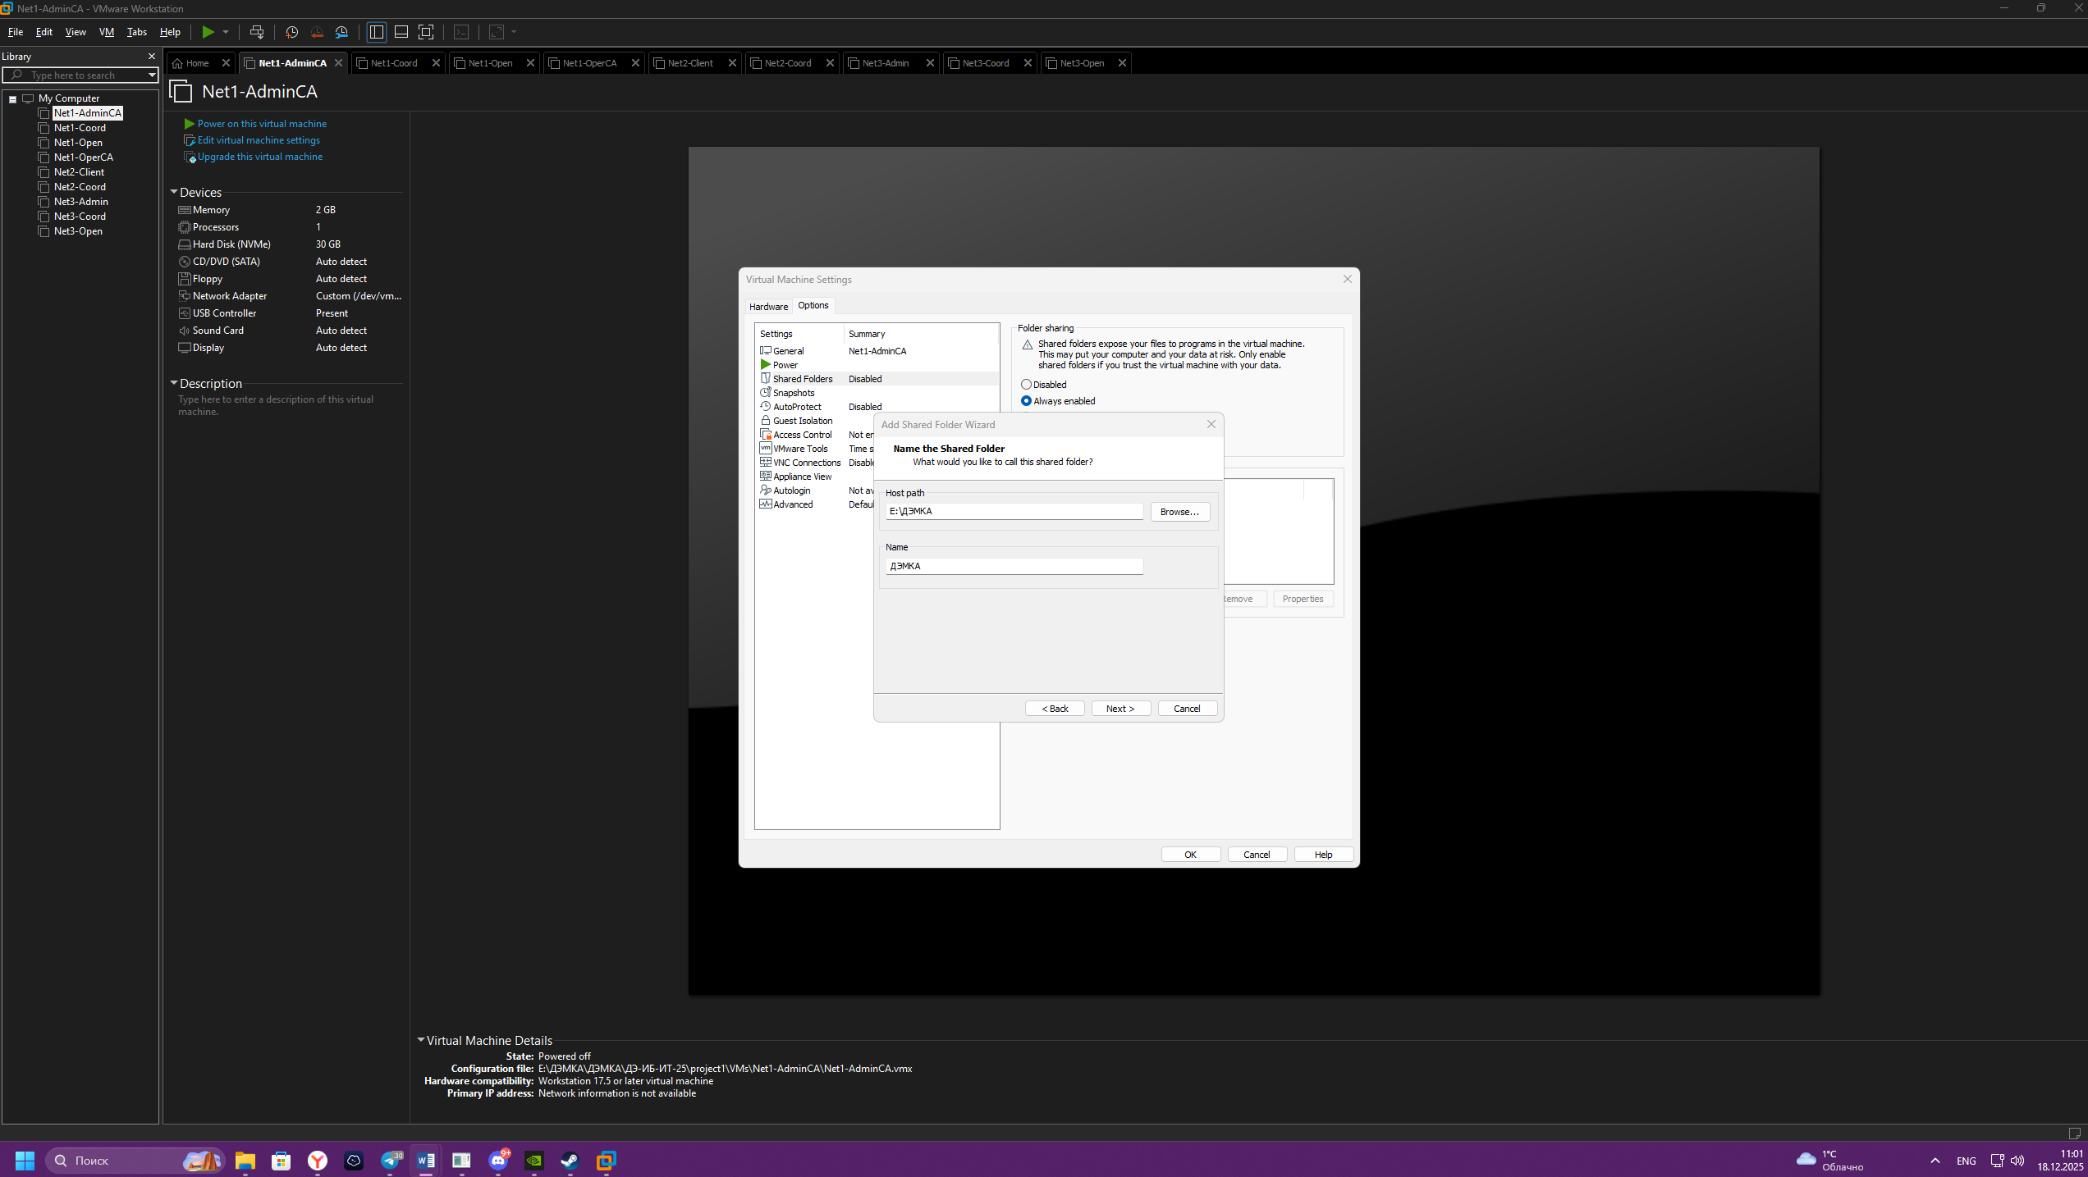

Рисунок 1 ⎯ Процесс подготовки к ДЭМКА экзамену

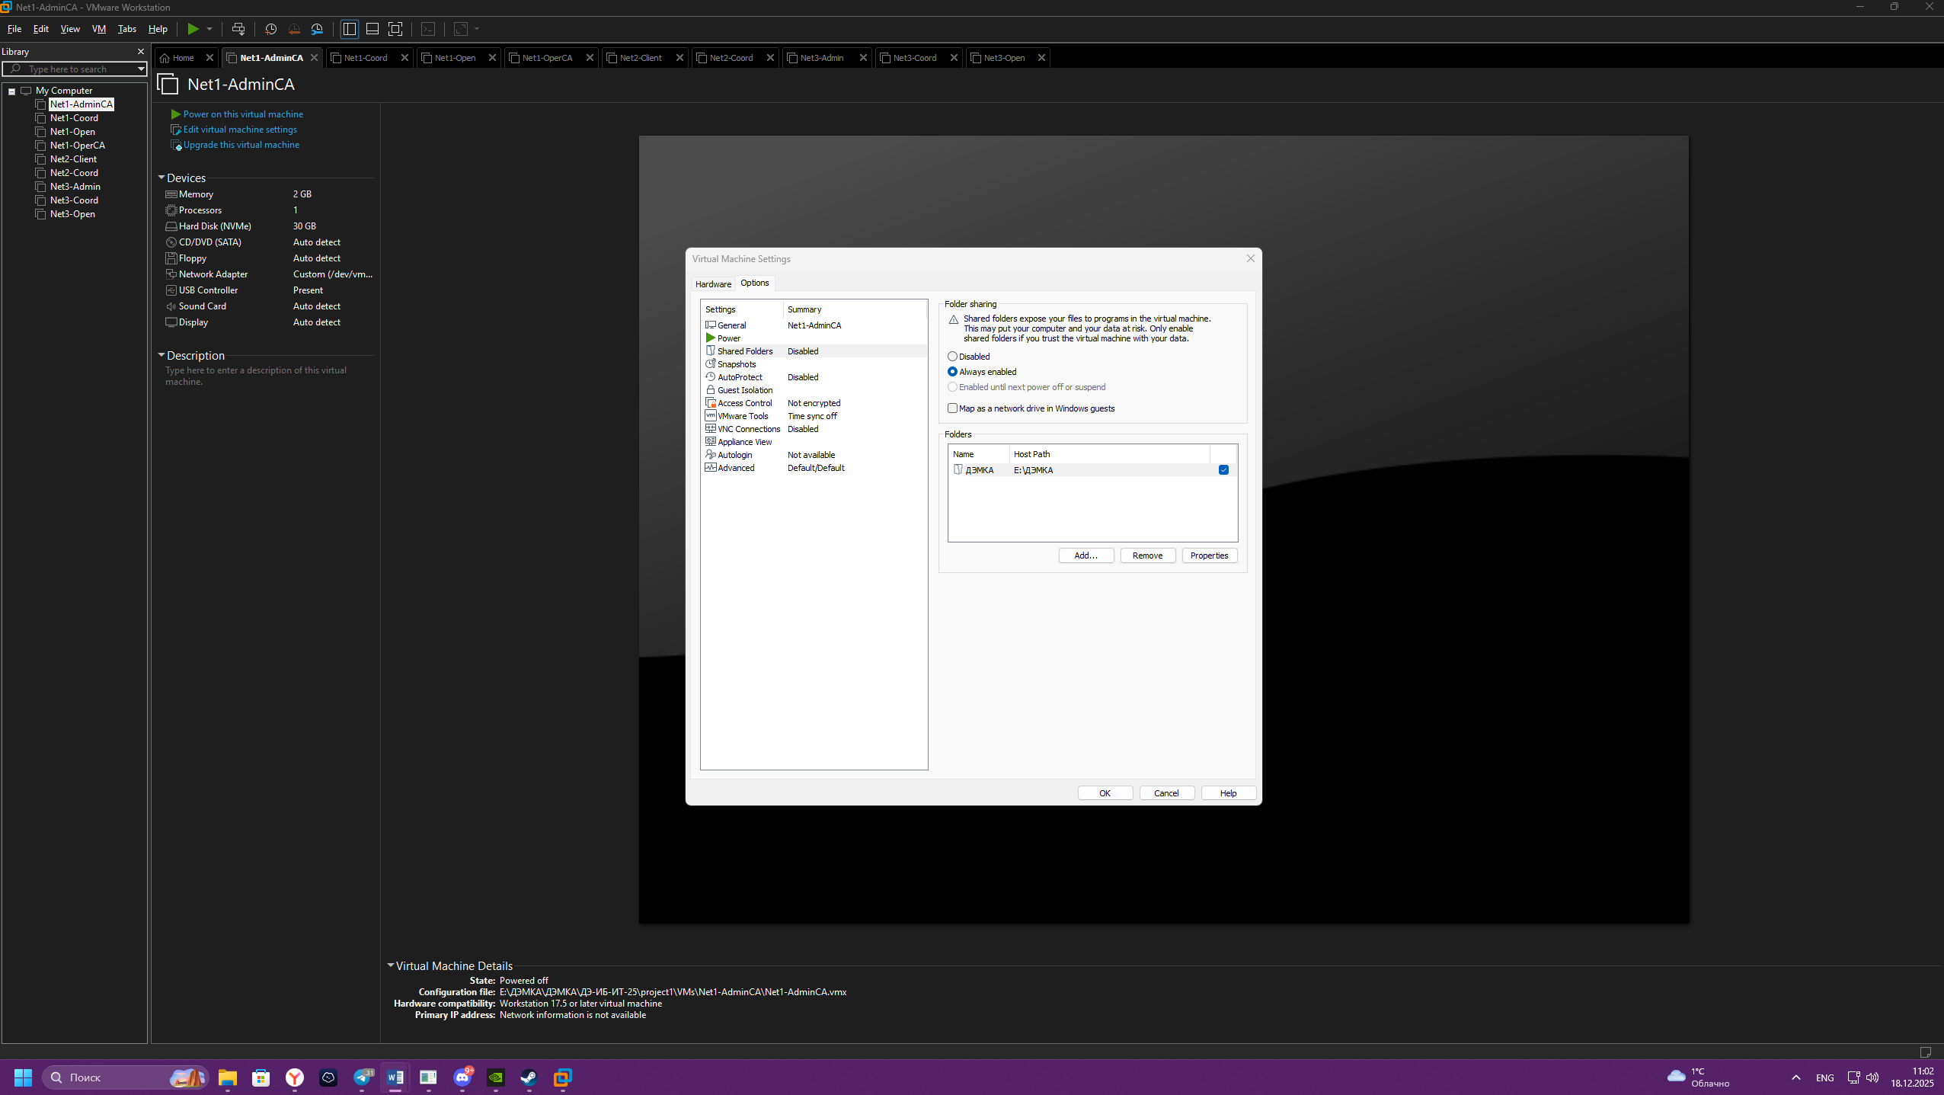

Рисунок 2 ⎯ Создание общей папки для всех ВМ windows 10

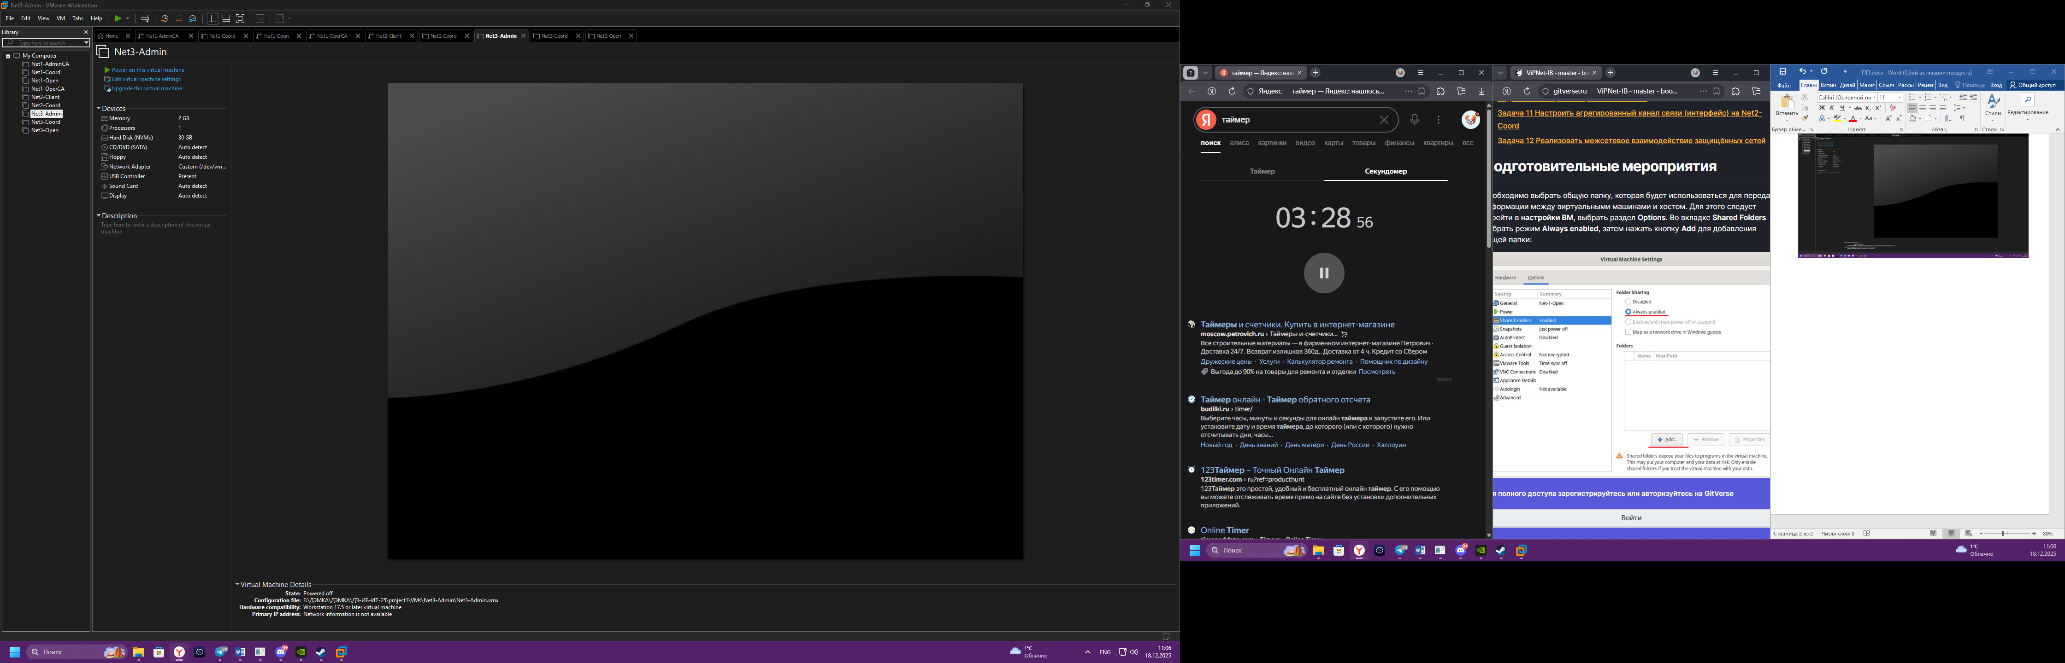

Рисунок 3 ⎯ Начало прохождения

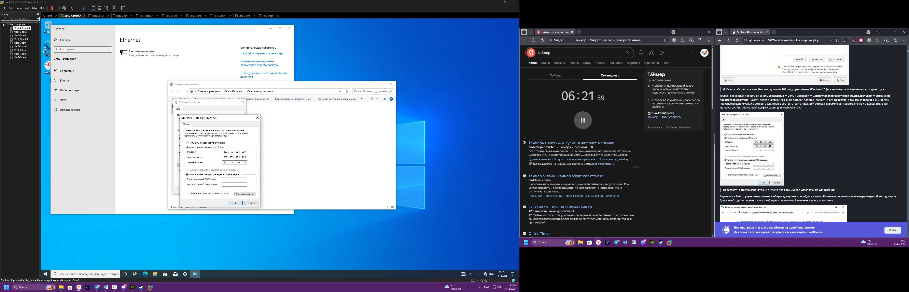

Рисунок 4 ⎯ Настройка статичного IP адреса входящего в локаль

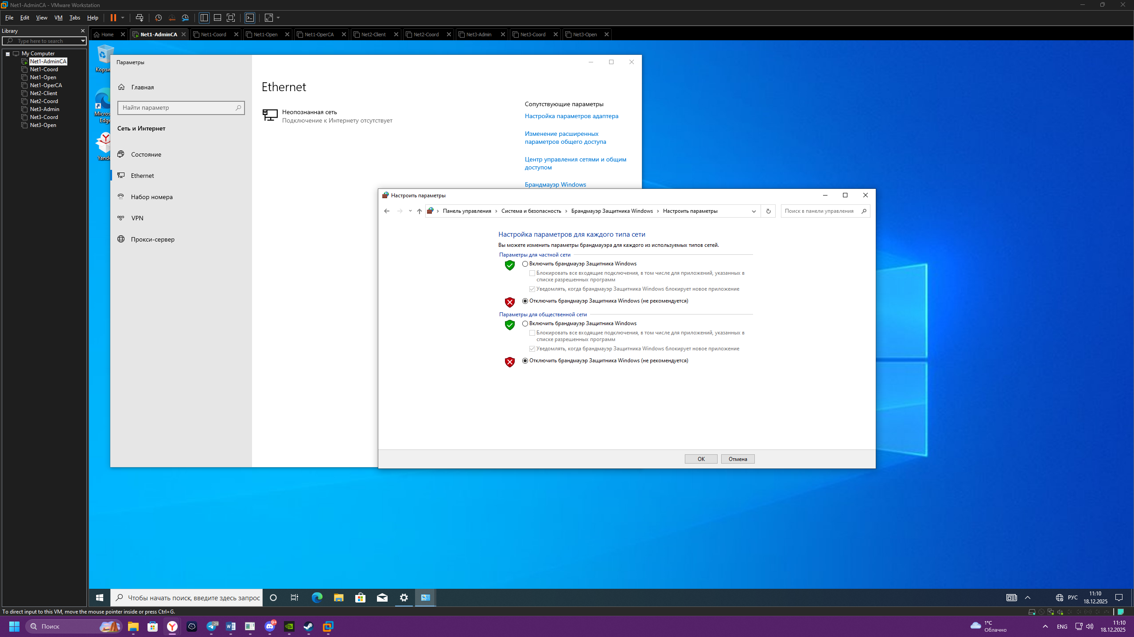

Рисунок 5 ⎯ Отключение брандмаура

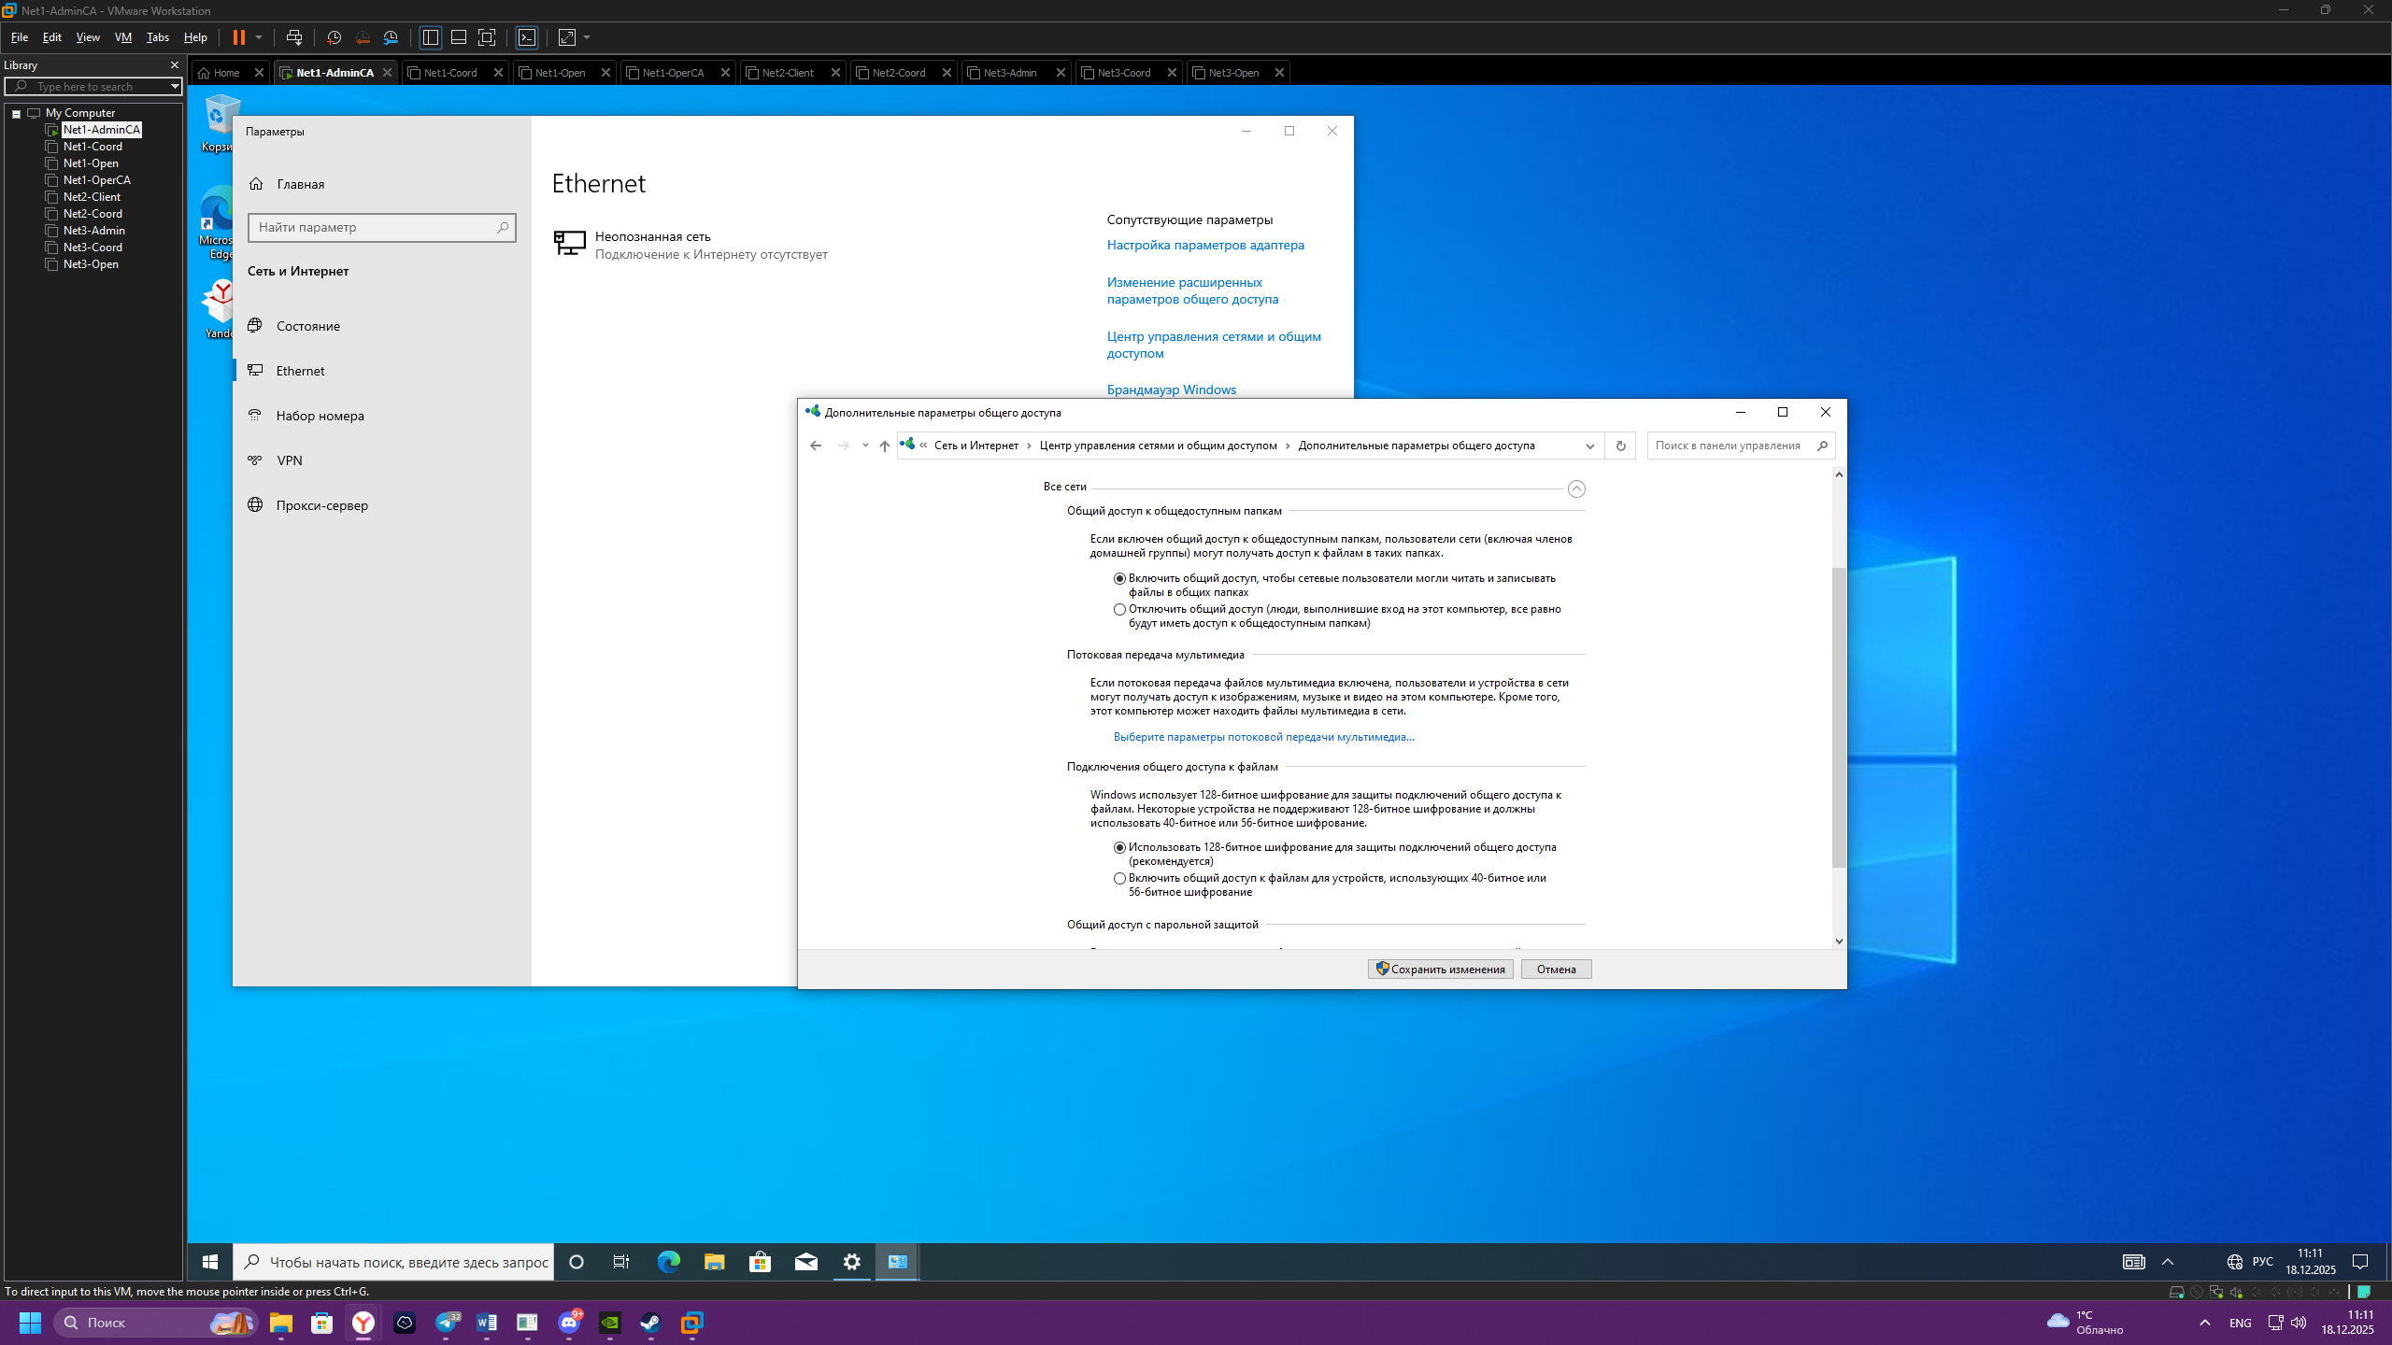

Рисунок 6 ⎯ Включение параметра общего доступа к файлам

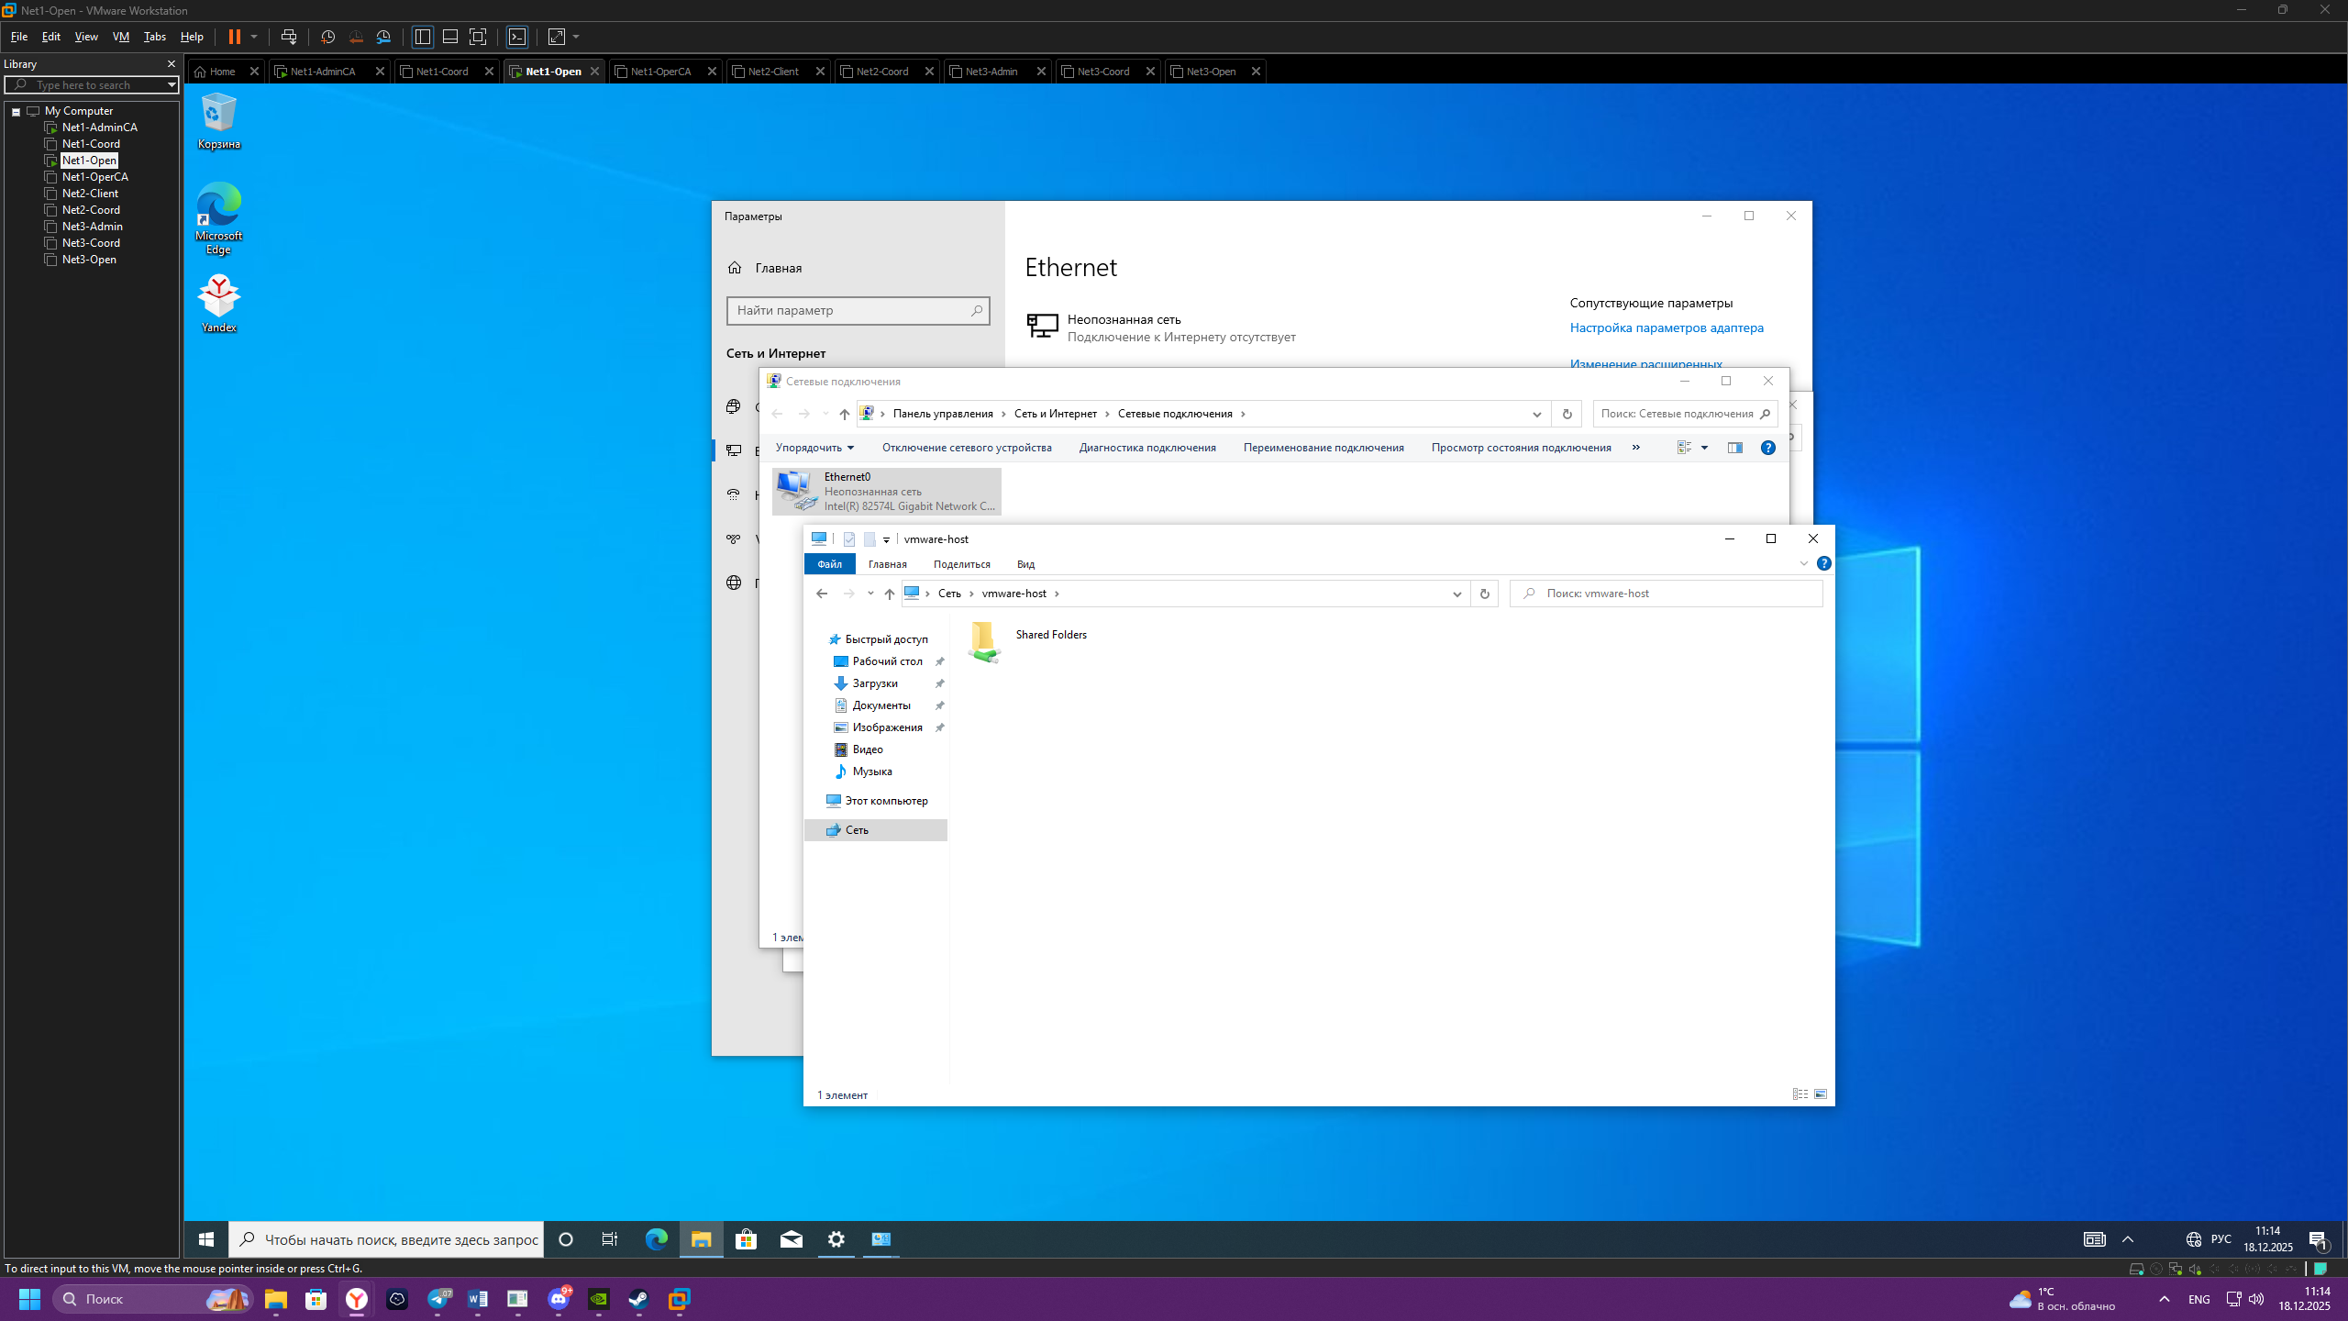

Рисунок 7 ⎯ Проверка доступности сетевой папки

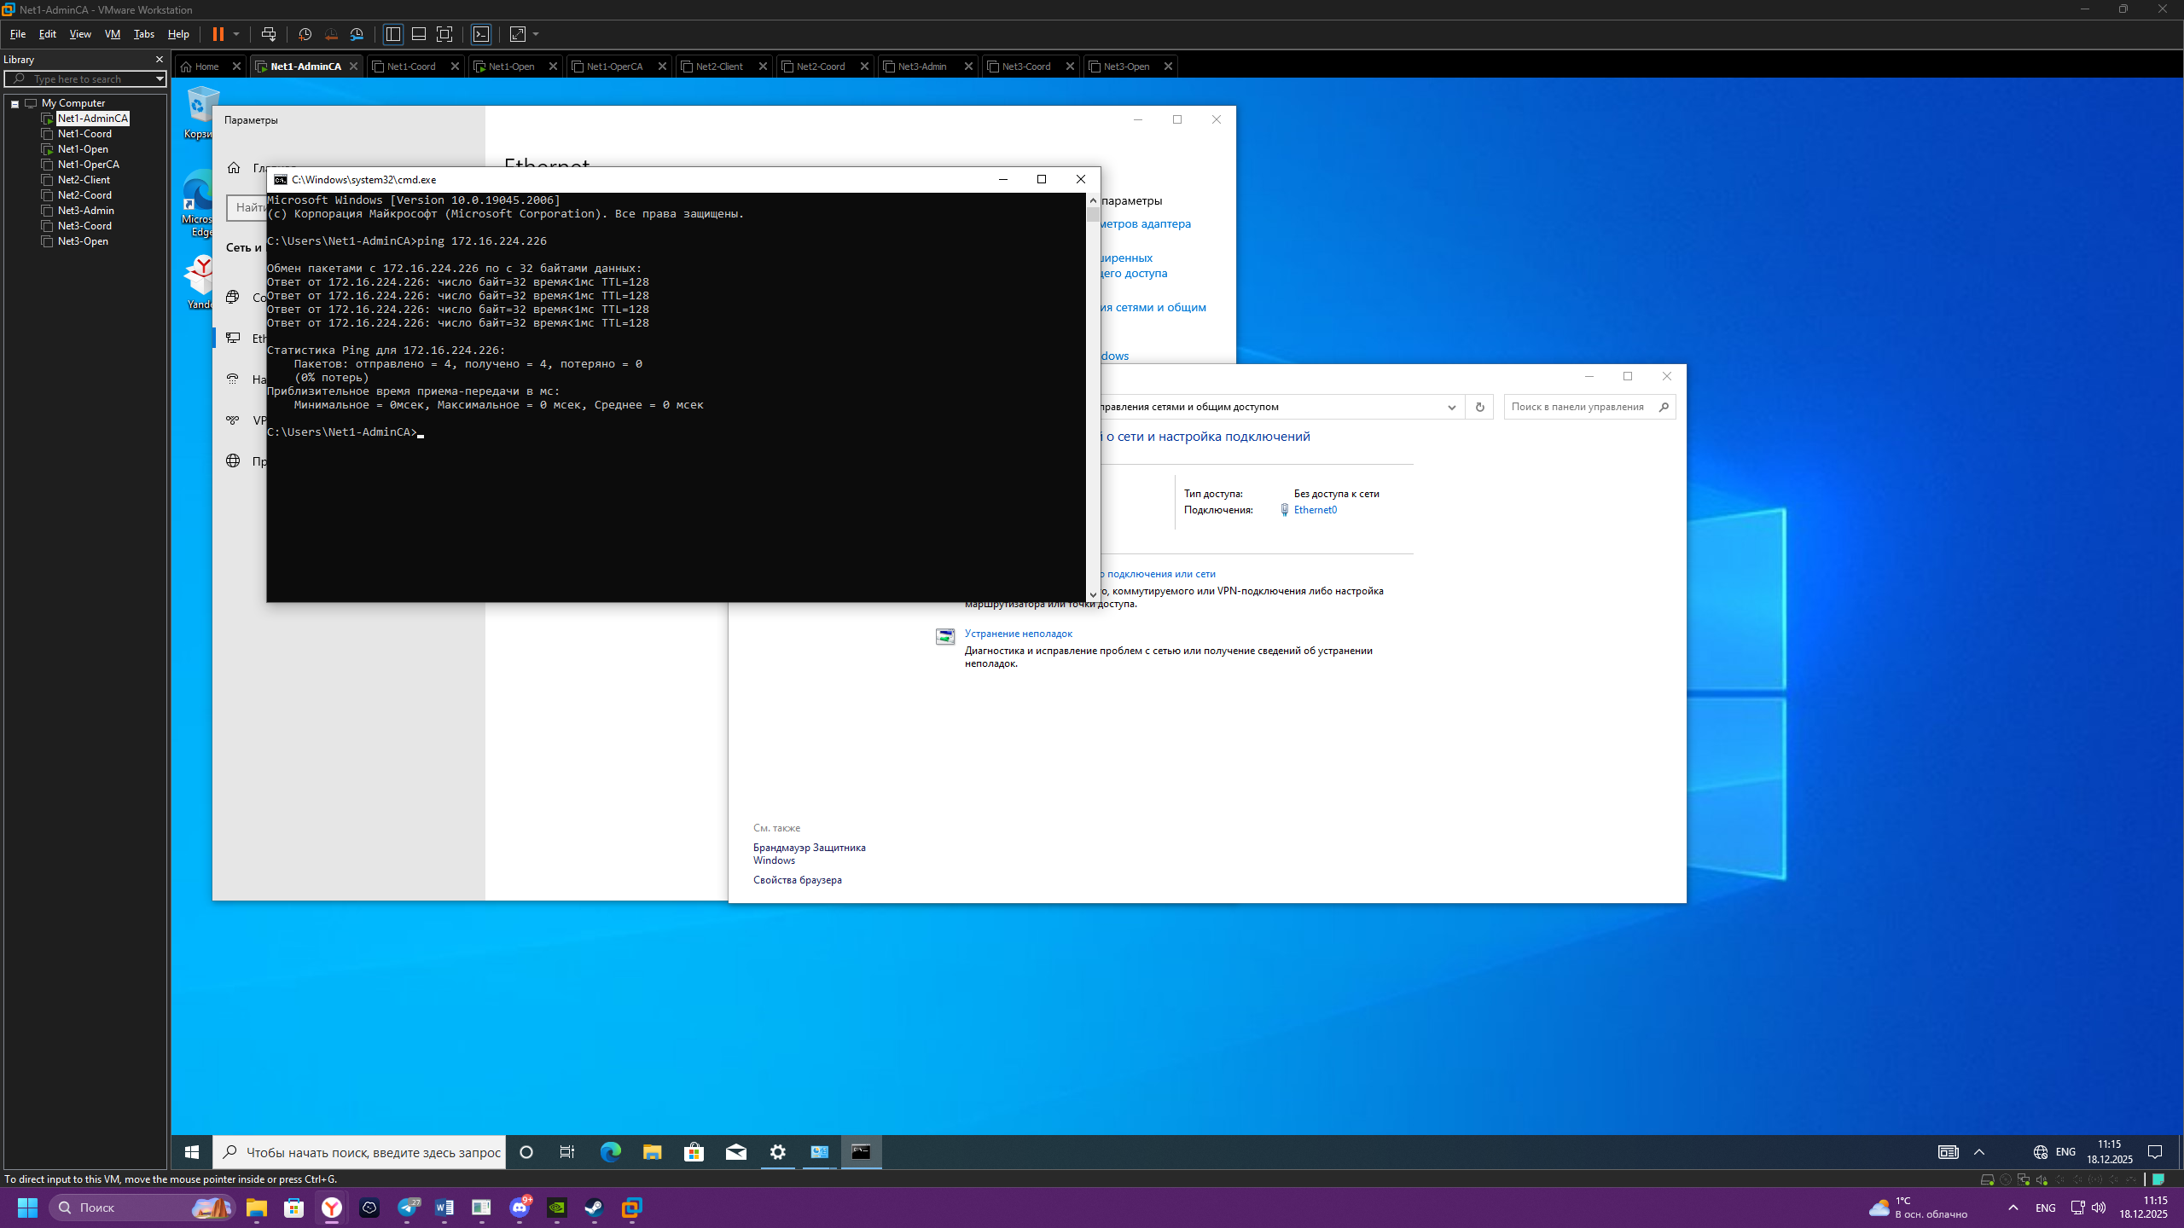

Рисунок 8 ⎯ Проверка доступности ВМ

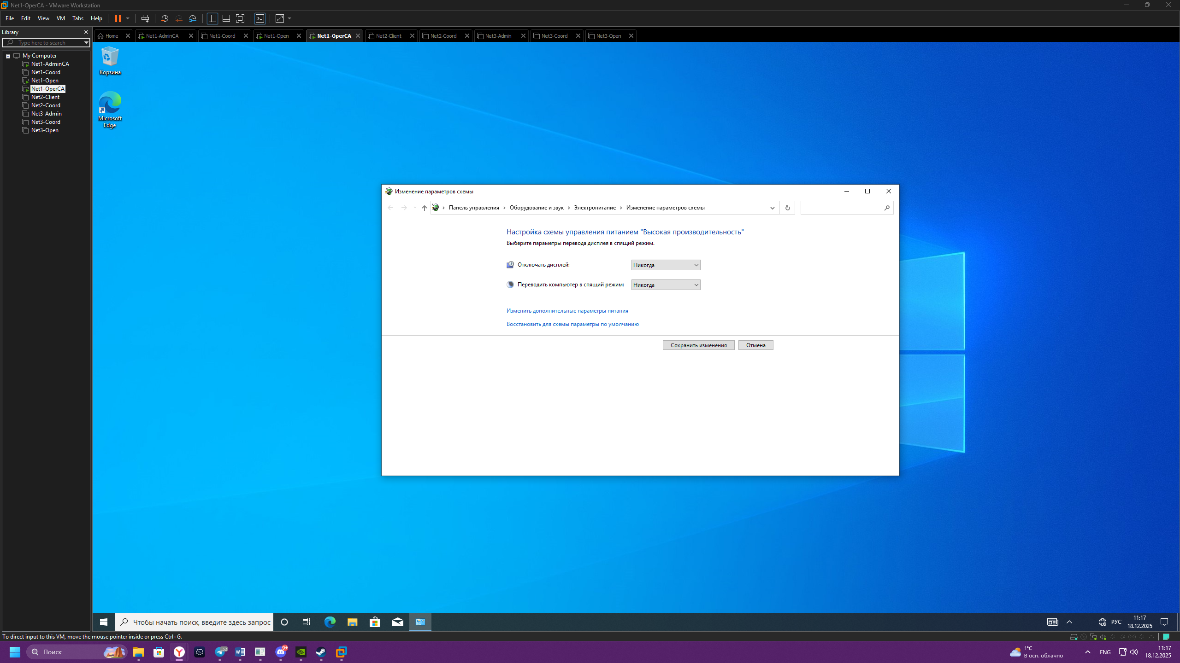

Рисунок 9 ⎼ Настройка электропитания дисплея

Задача 1 Установить базу данных MSSQL на виртуальную машину Net1-Open (незащищенный узел).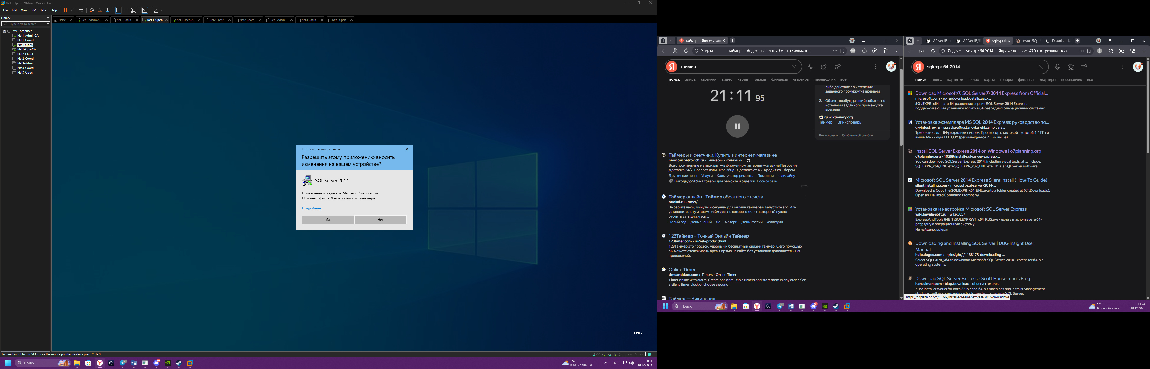

Рисунок 10 ⎼ Установка SQL 2014

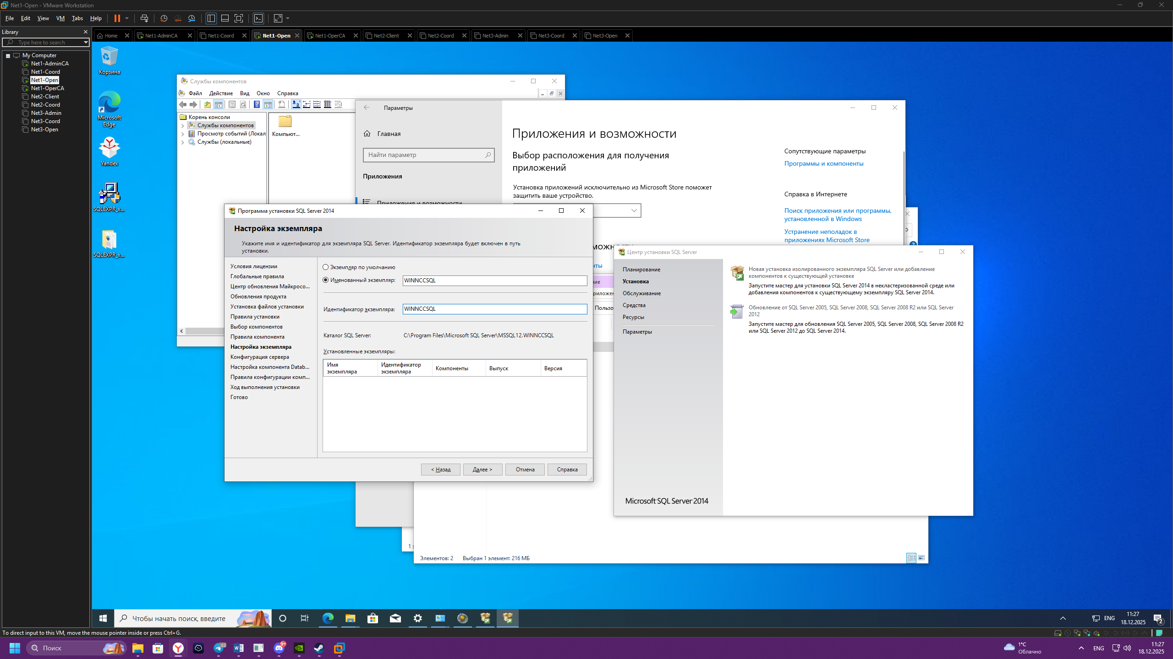

Рисунок 11 ⎯ При создании нового Instance необходимо указать имя WINNCCSQL

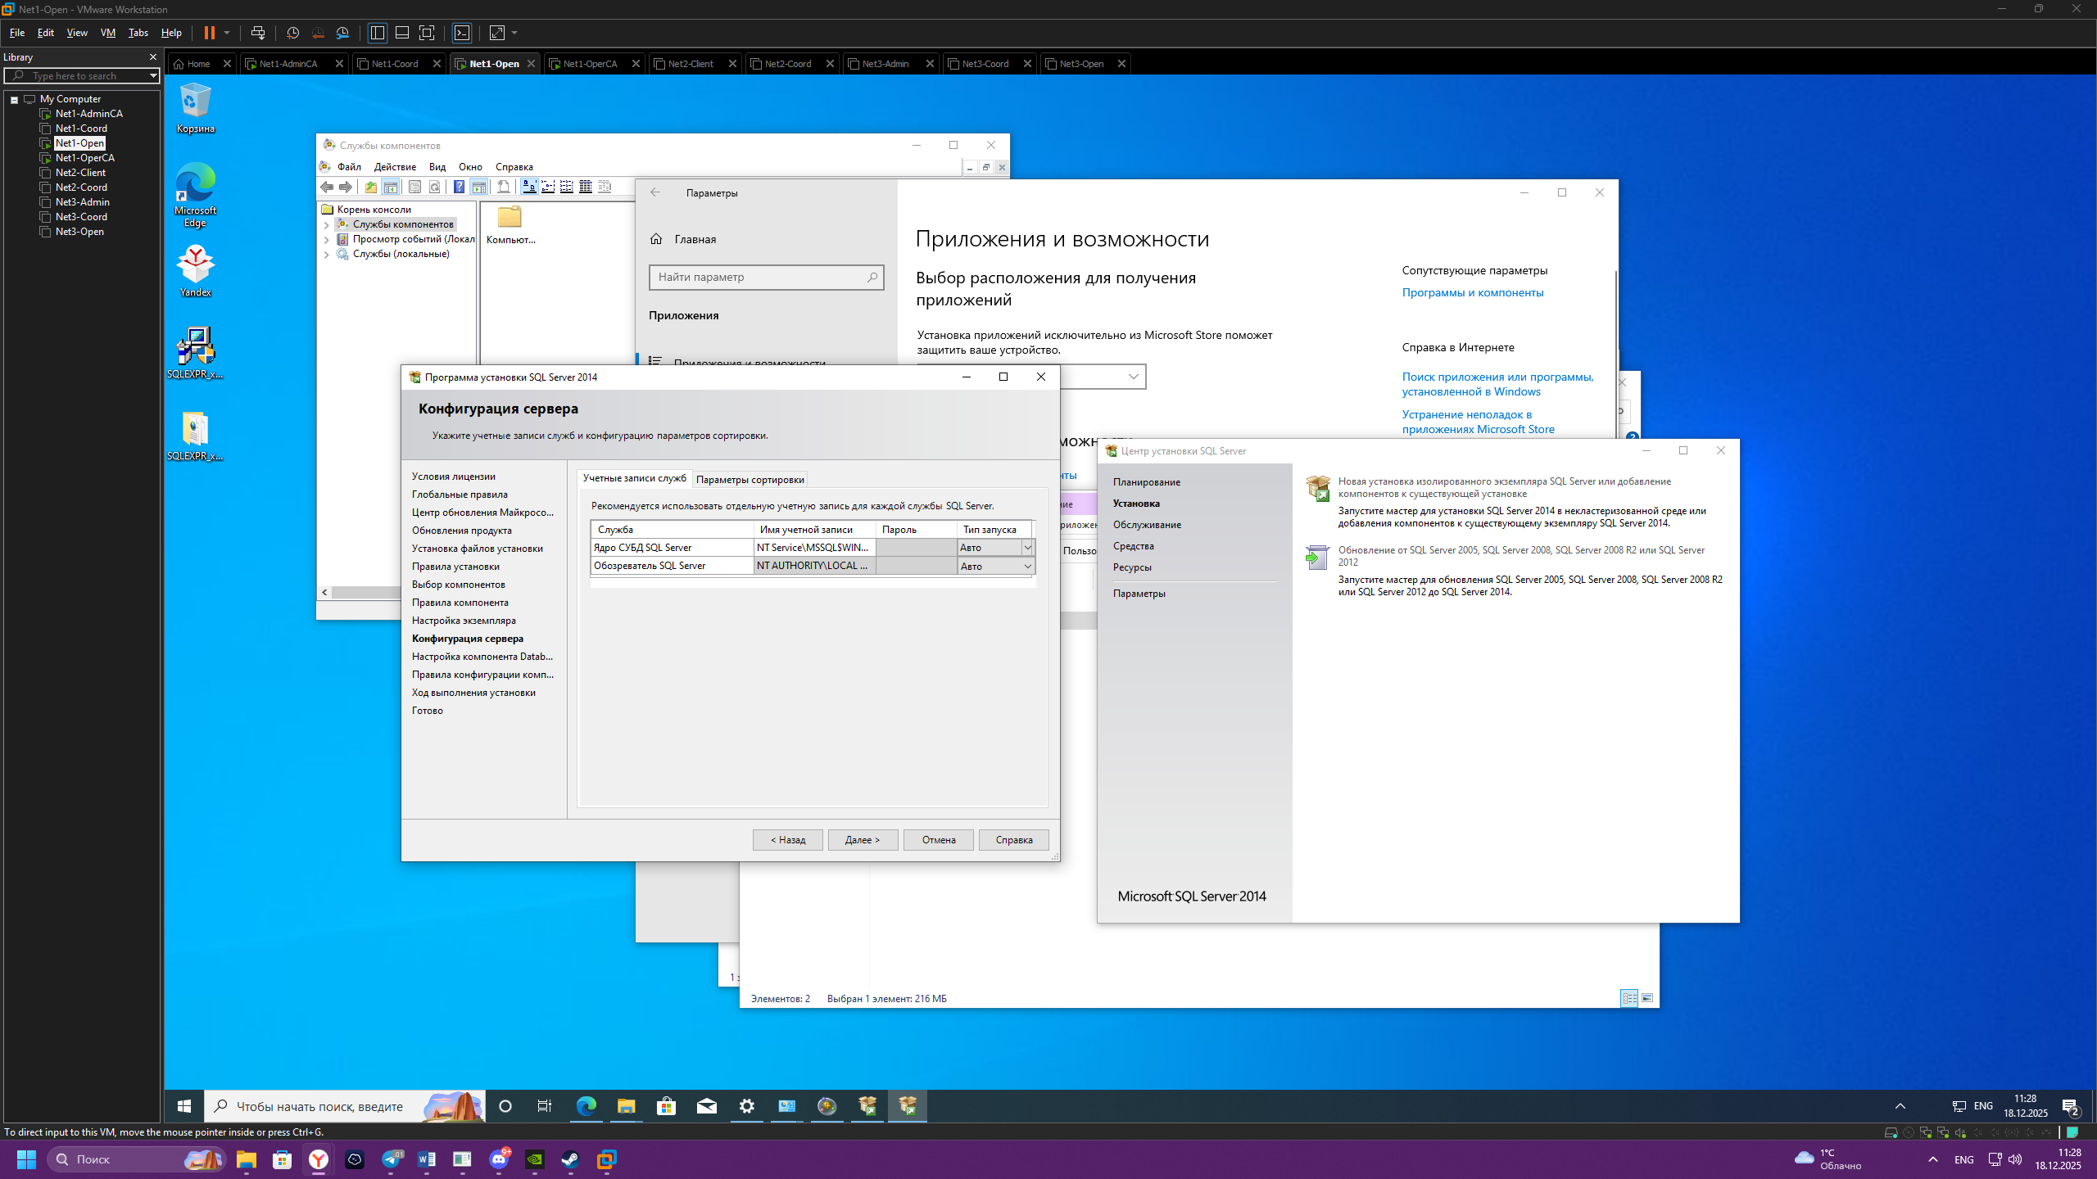

Рисунок 12 ⎯ На следующем этапе установки выберите тип Automatic напротив графы SQL Server Browser

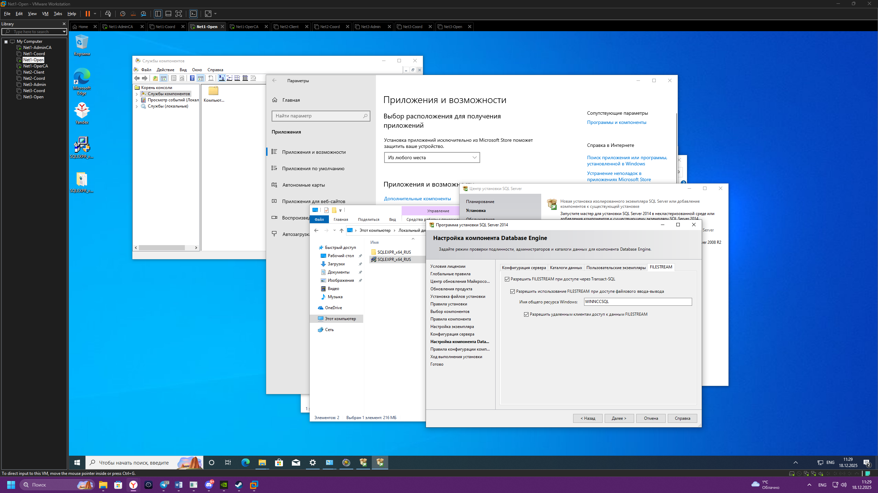

Рисунок 13 ⎯ Необходимо выбрать пункт Mixed Mode... При выборе режима аутентификации, установить пароль 1234

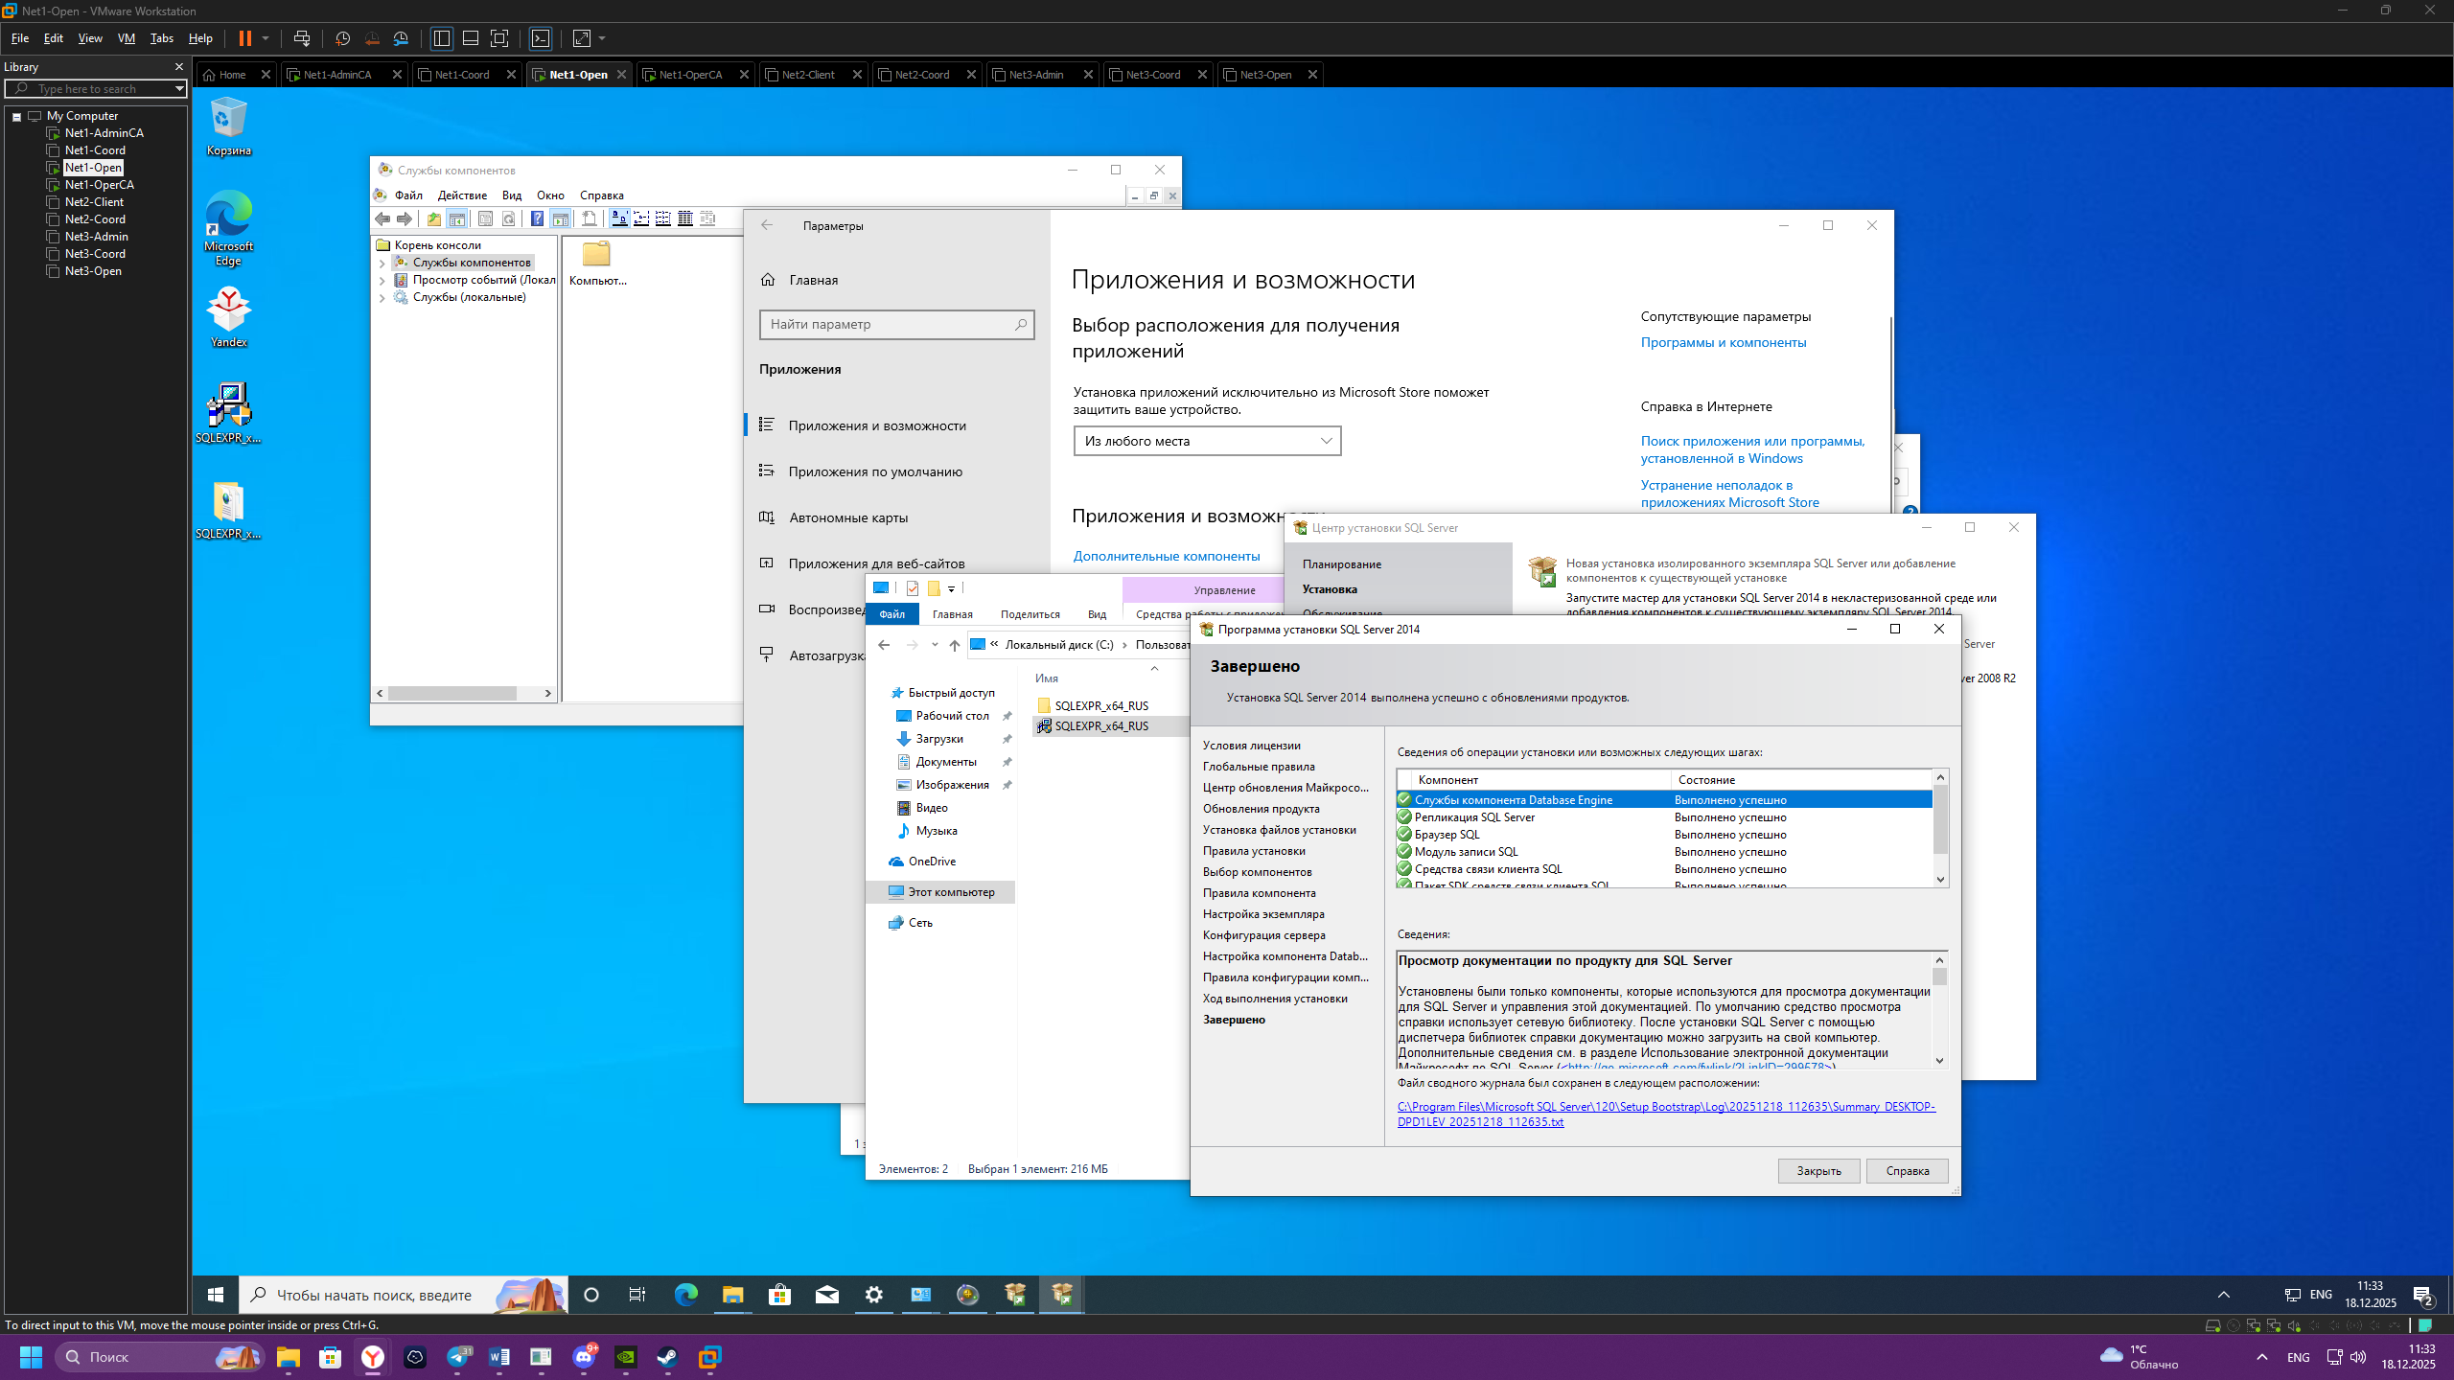

Рисунок 14 ⎯ Если вы все сделали правильно, по завершении установки увидите все зеленые галочки

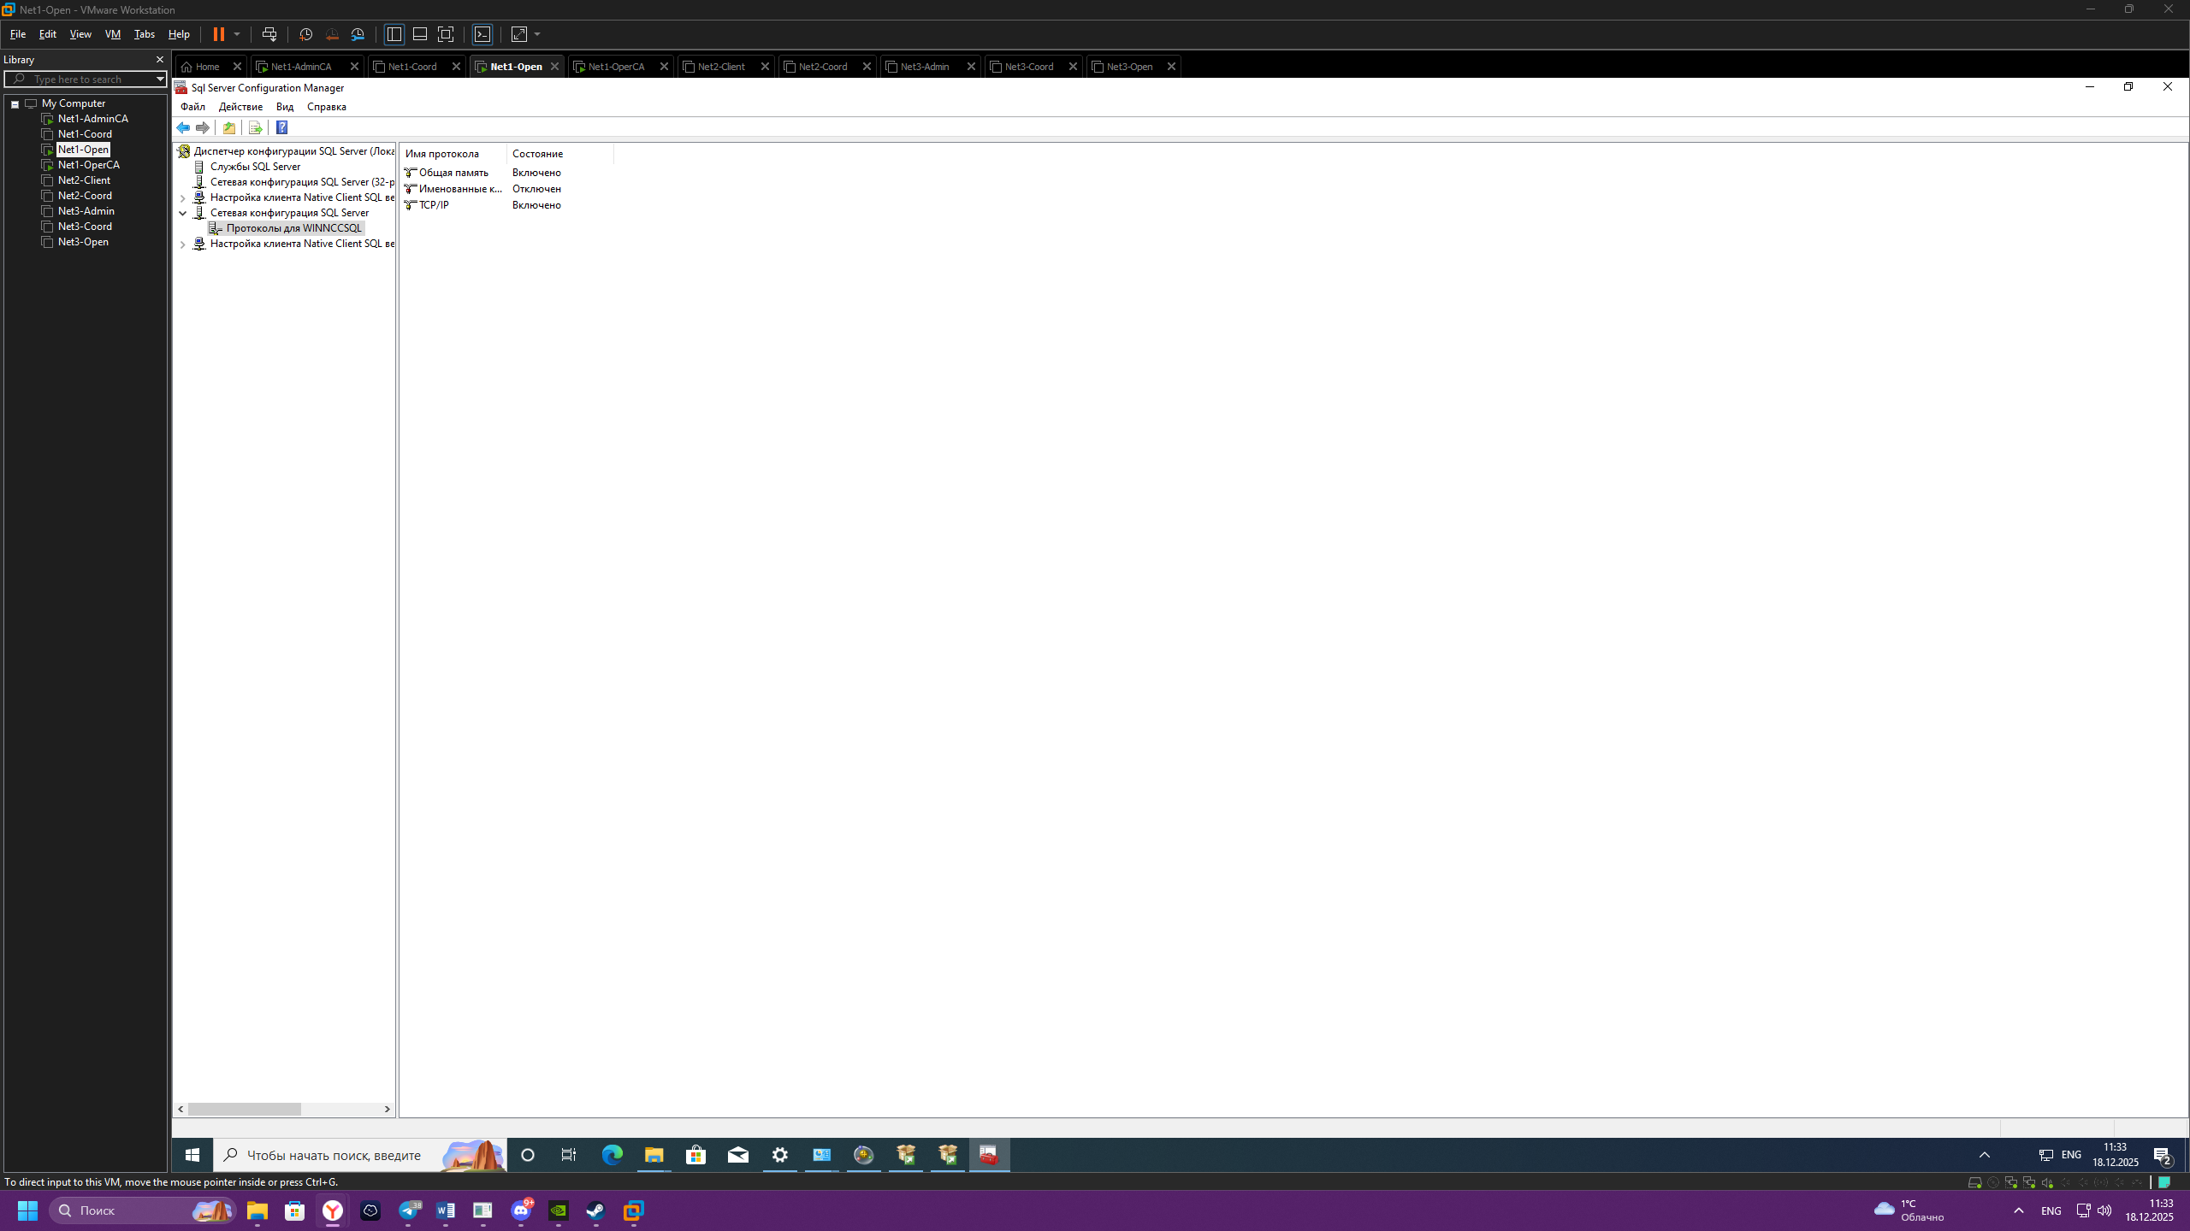

Рисунок 15 ⎯ Включение протокола TCP

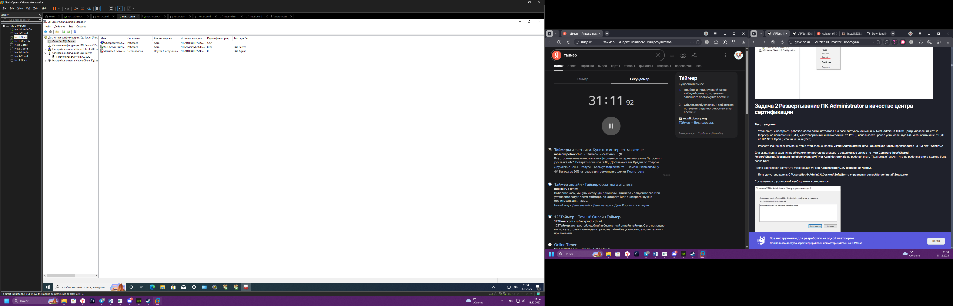

Рисунок 16 ⎯ Рестарт SQL сервер

Задача 2 Развертывание ПК Administrator в качестве центра сертификации

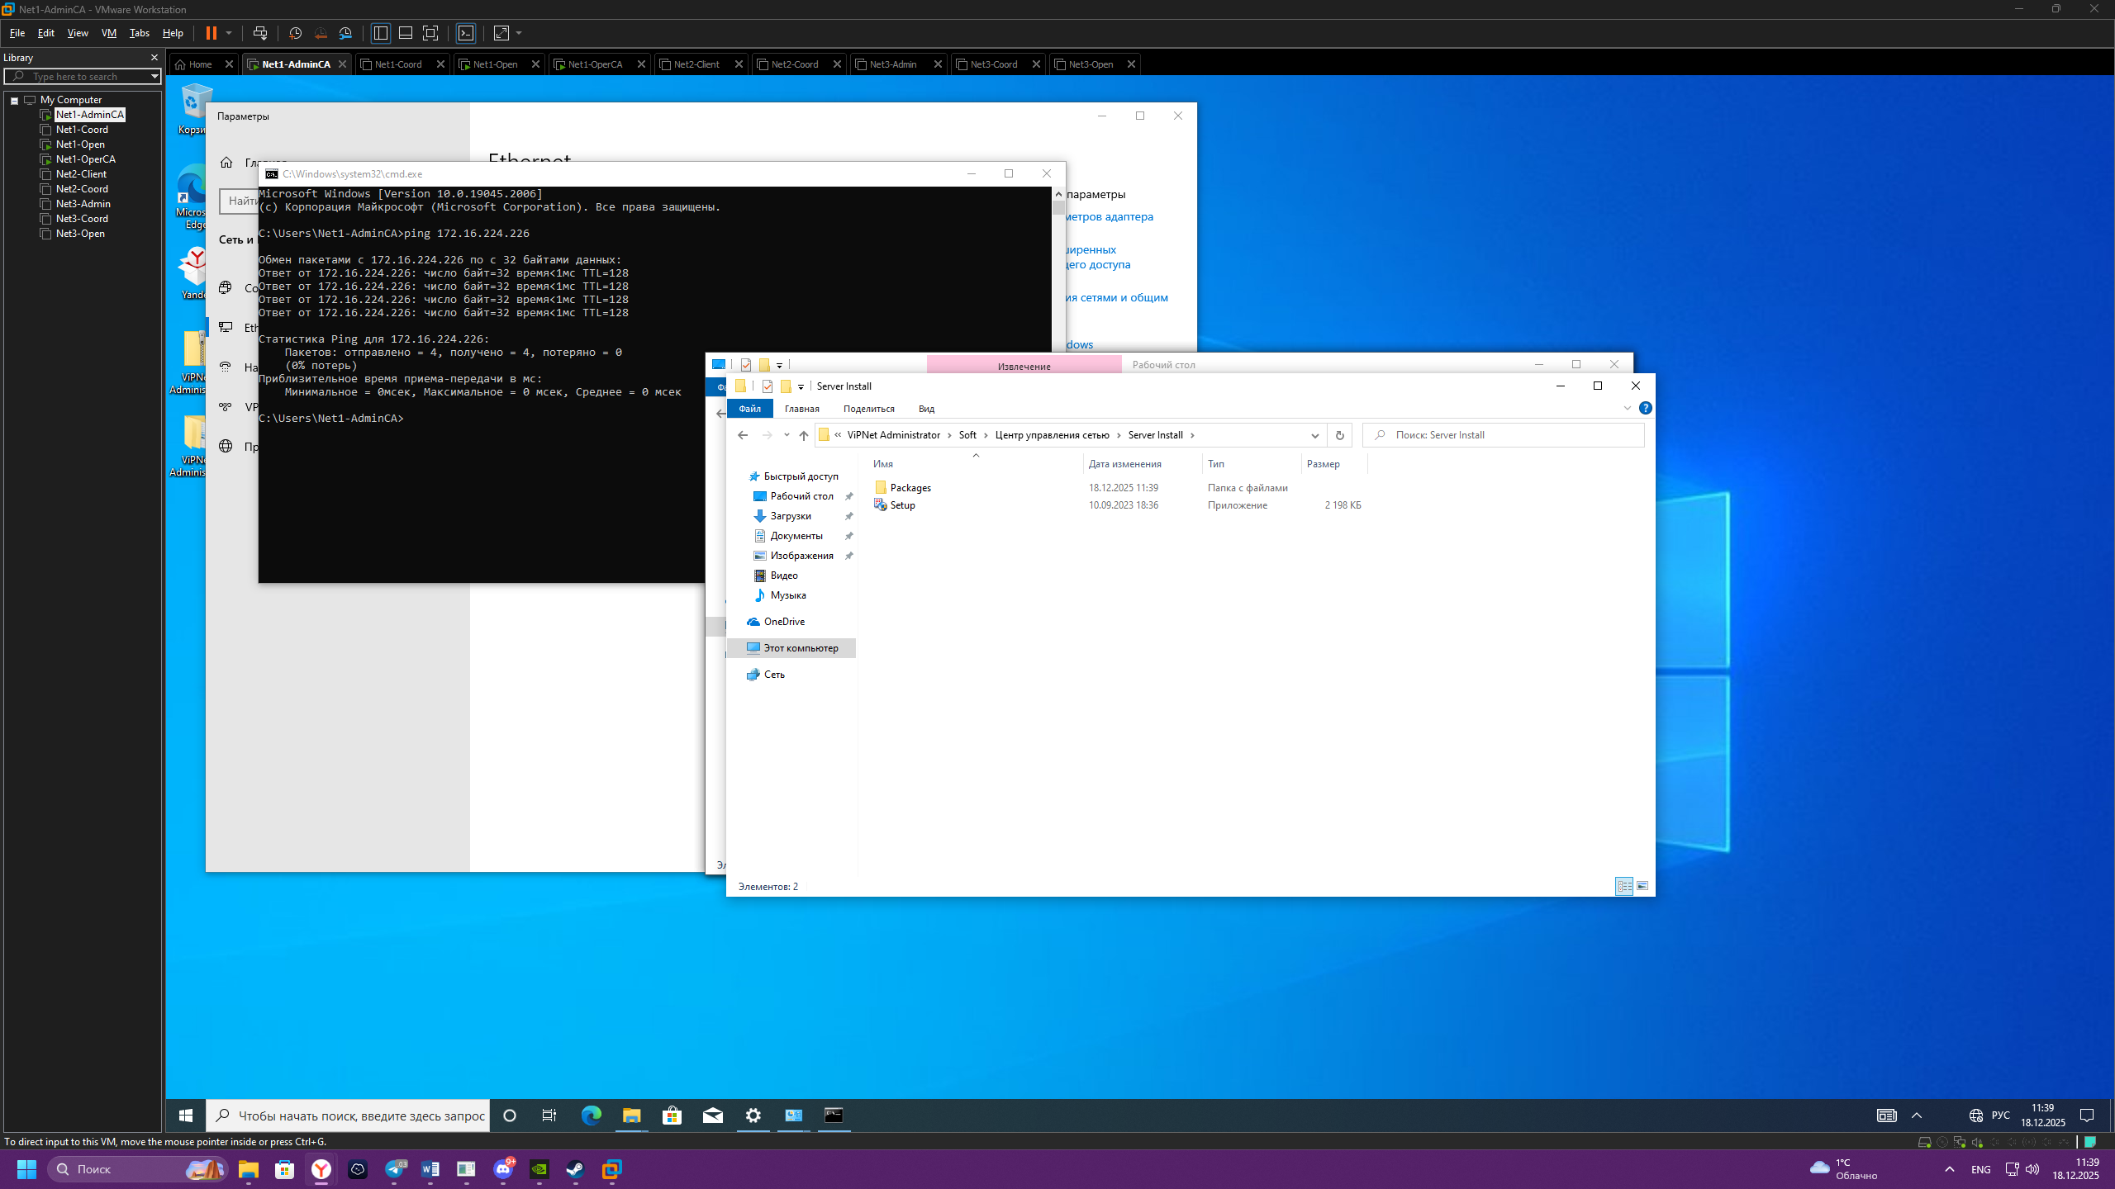

Рисунок 17 ⎼ Установка сервера

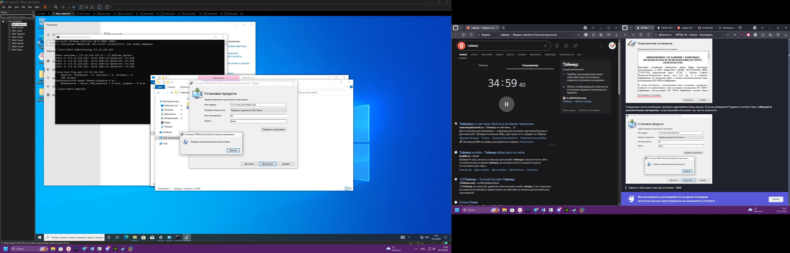

Рисунок 18 ⎼ Подключение к SQL серверу

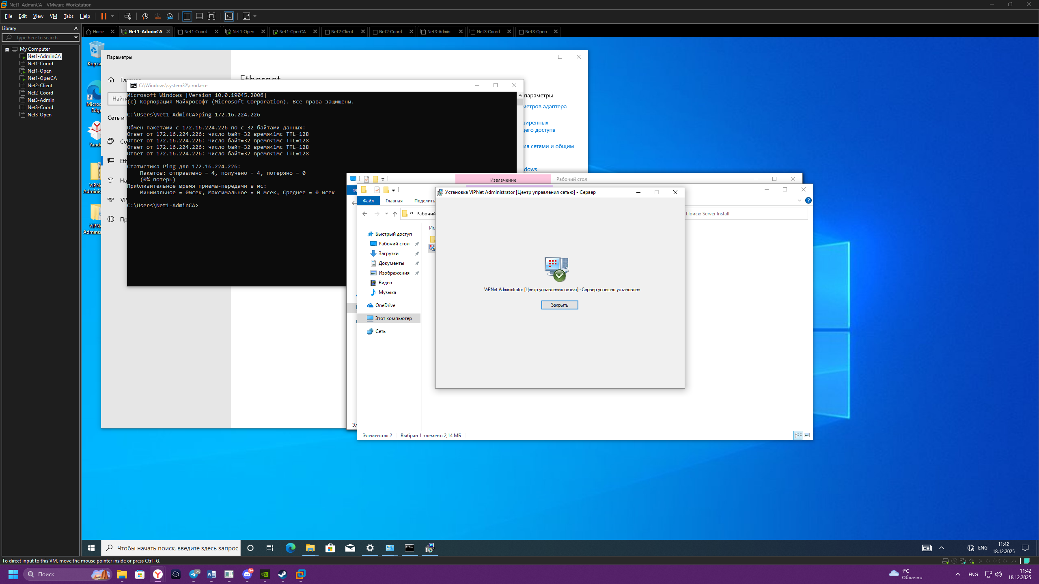

Рисунок 19 ⎼ Успешная установка сервера vipnet

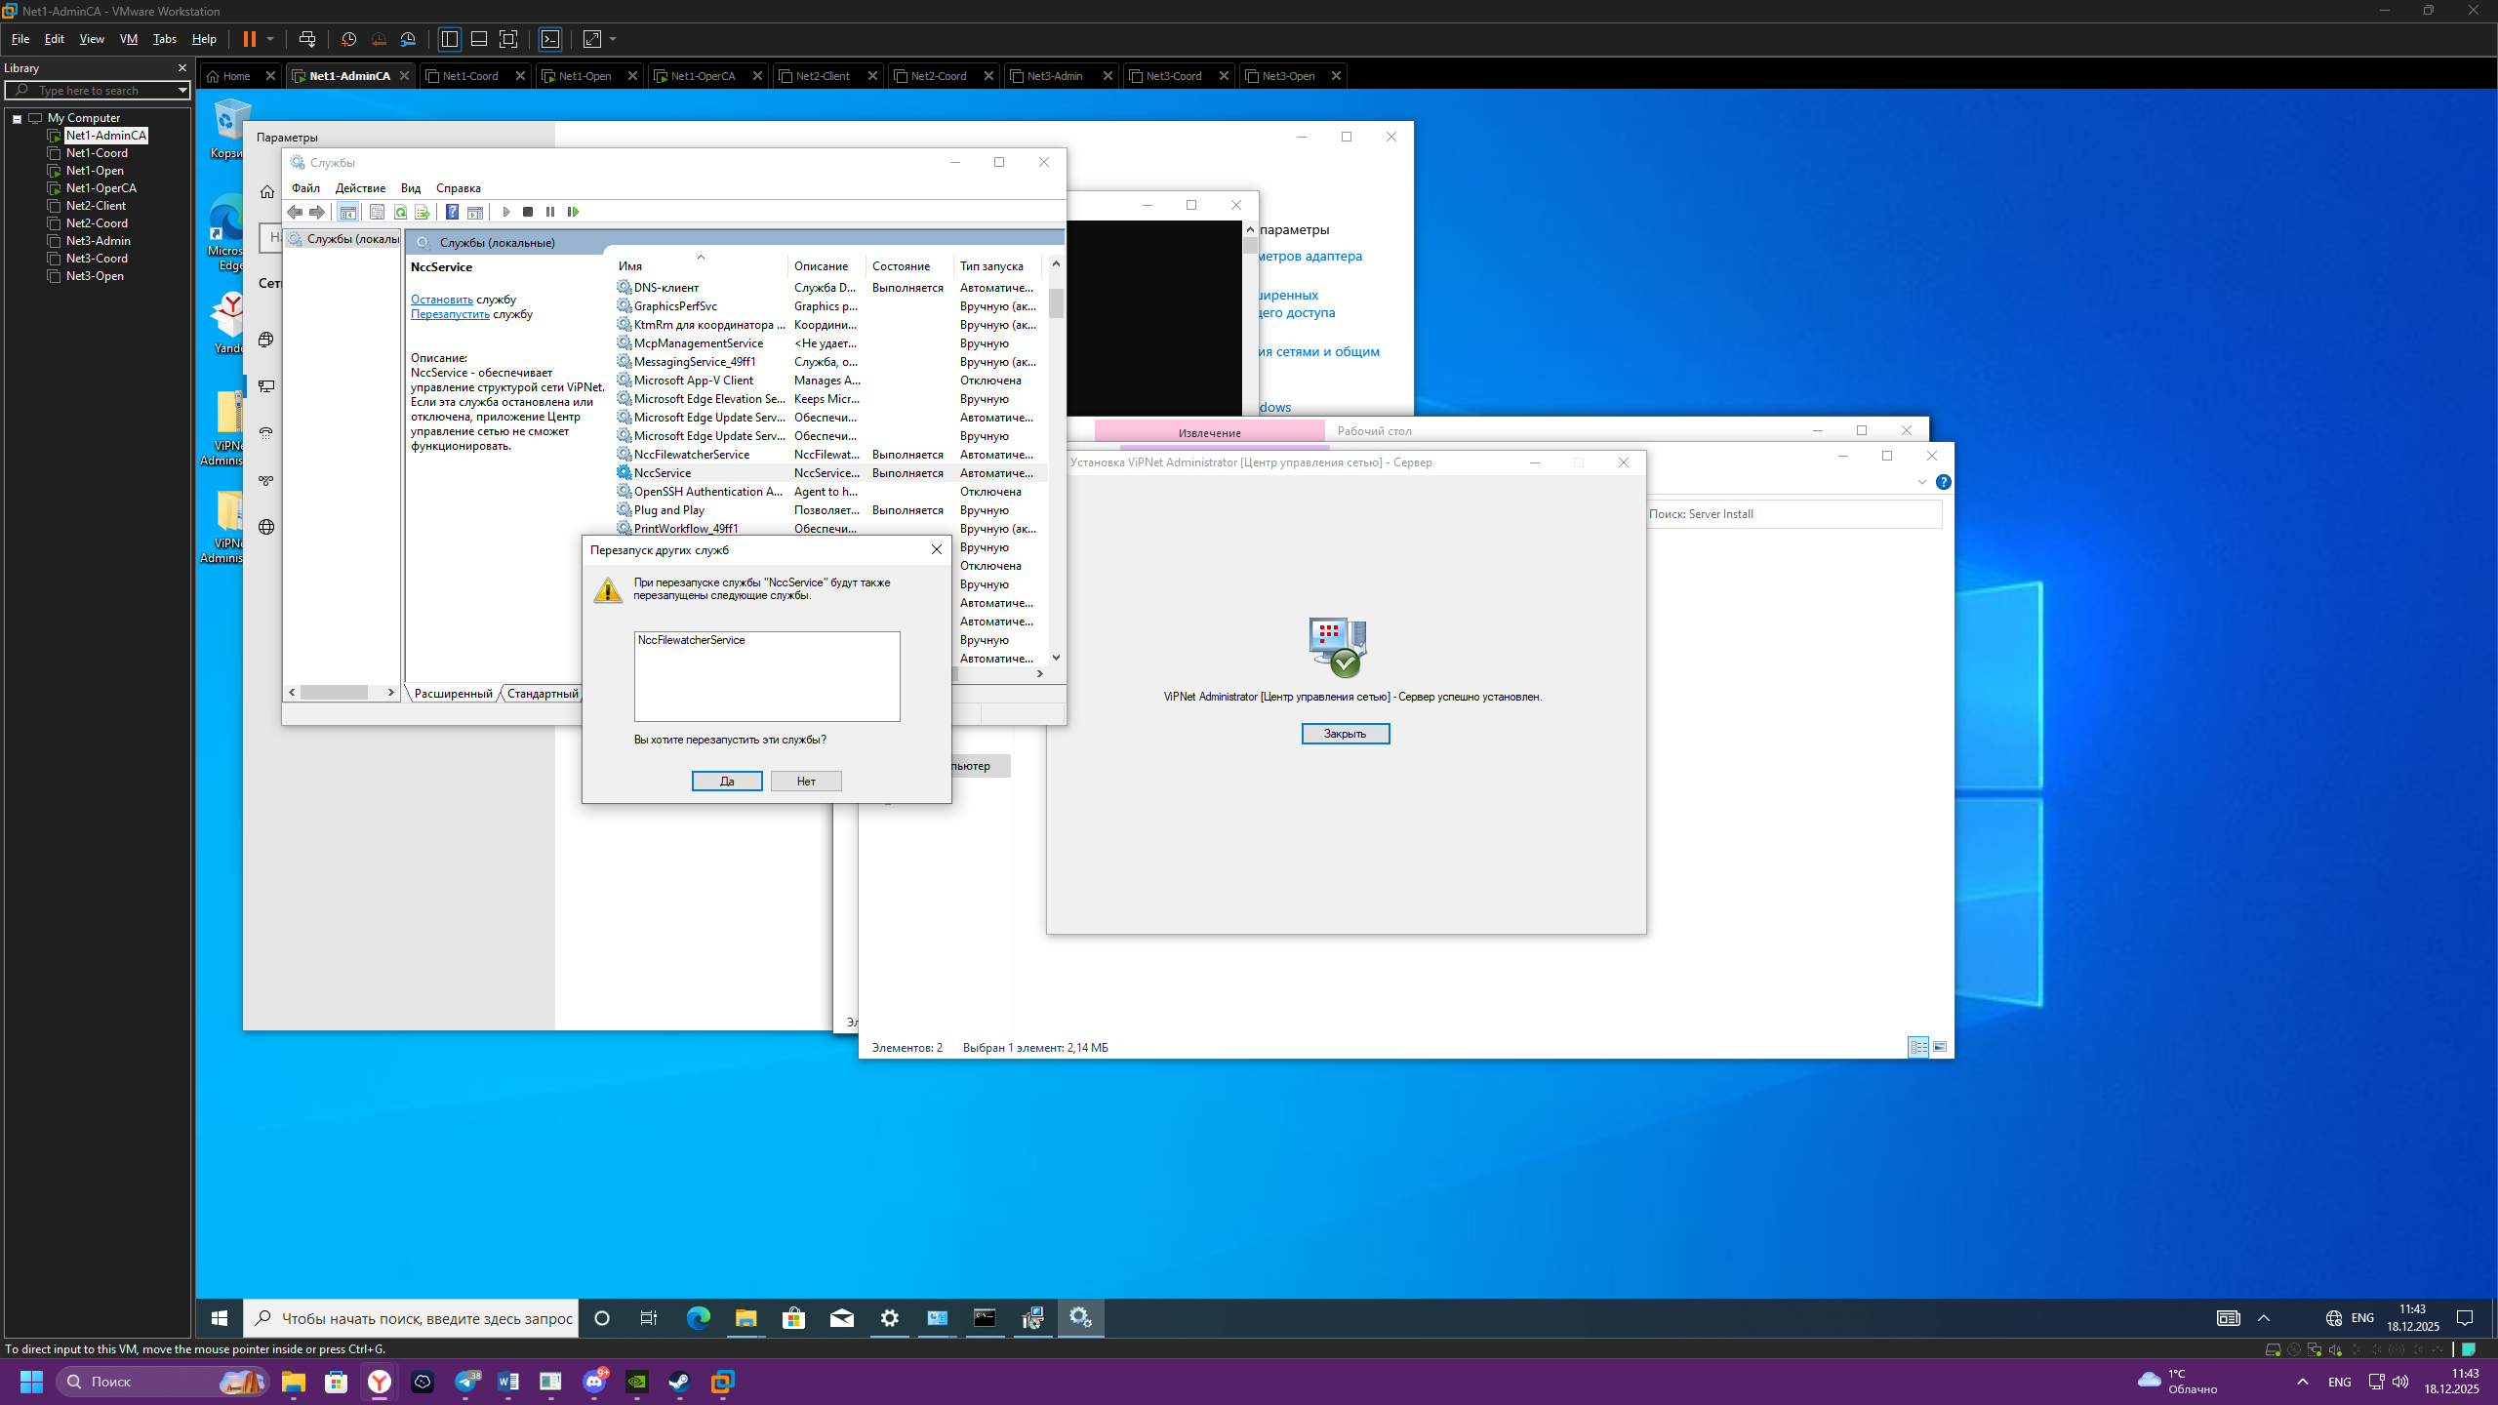

Рисунок 20 ⎼ Перезапуск служю nccservice

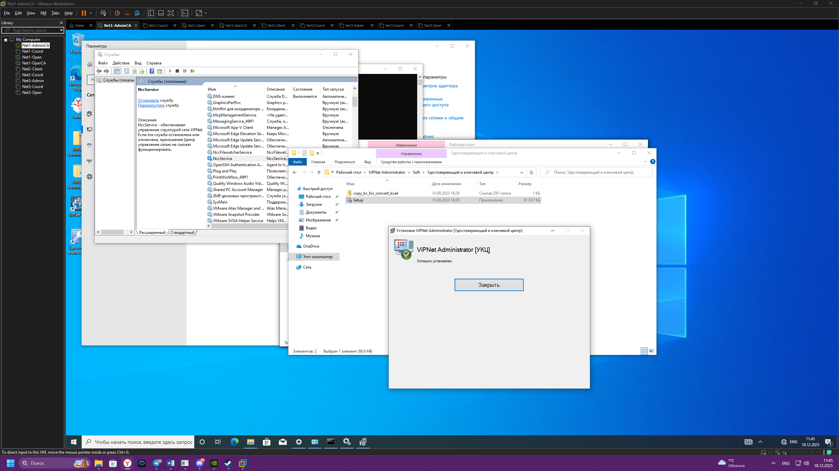

Рисунок 21 ⎼ Установка удостоверяющего ключевого центра

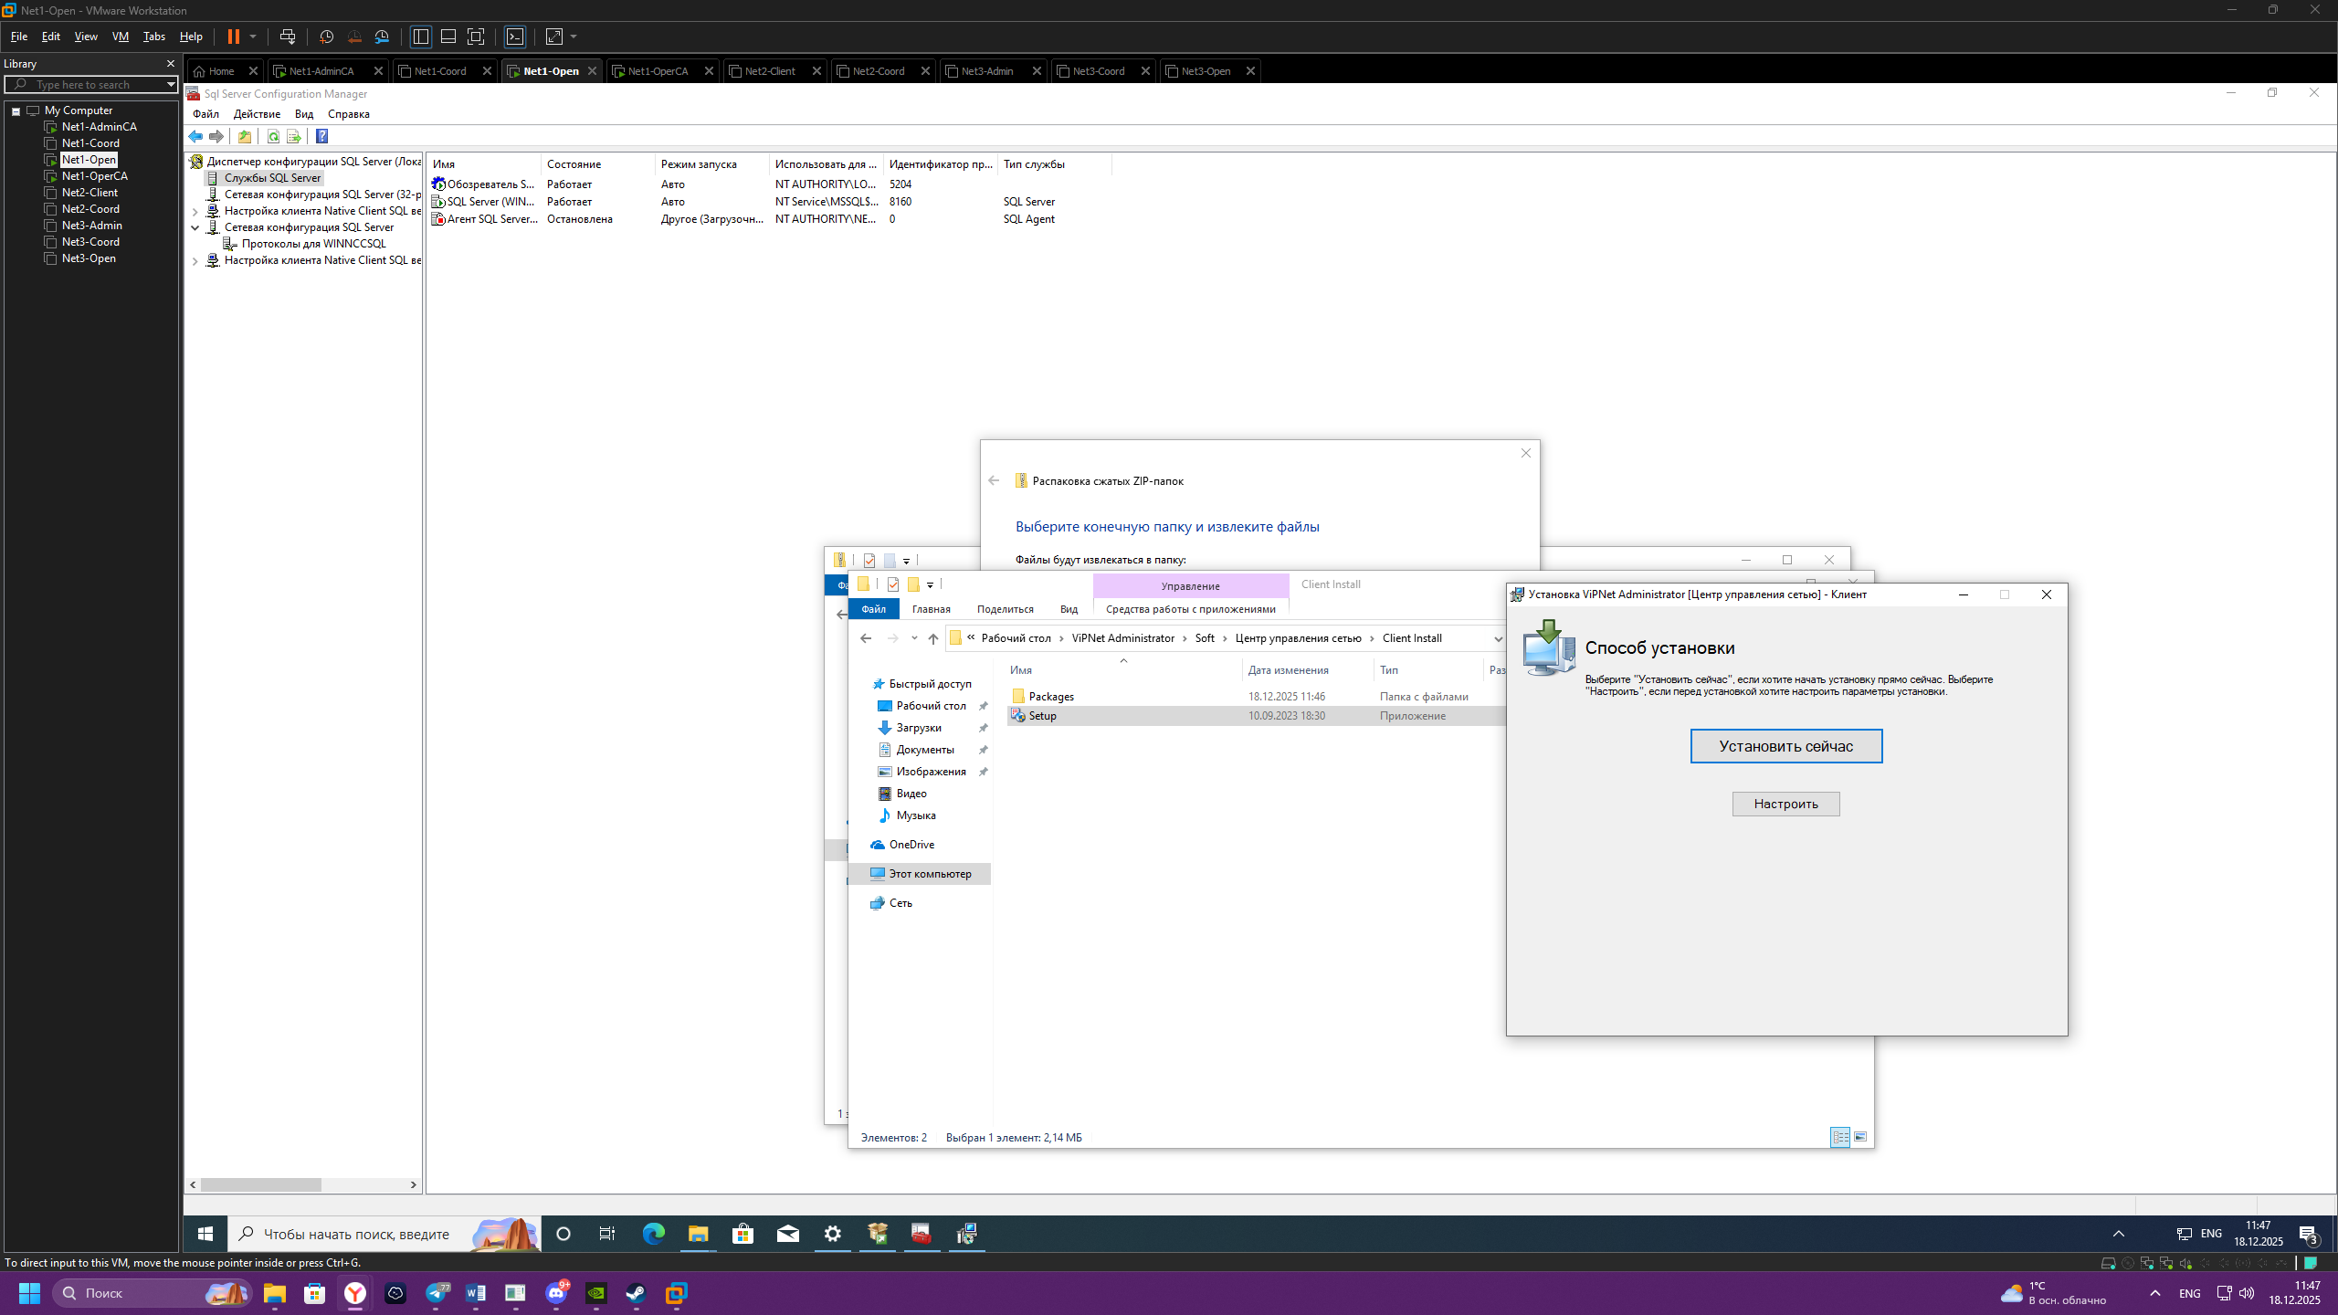

Рисунок 22 ⎼ Установка клиента vipnet

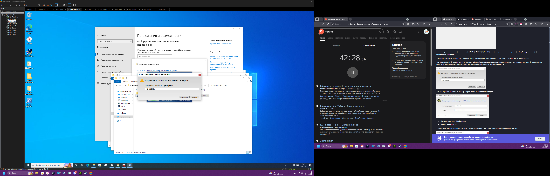

Рисунок 23 ⎼ Попытка подключится к SQL Server

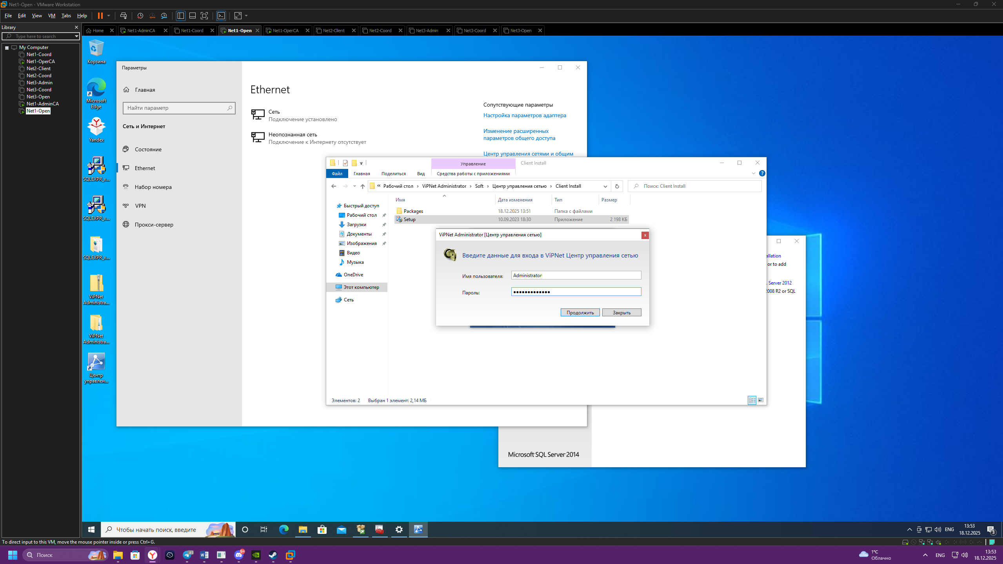

Рисунок 24 ⎼ Процесс ввода пароля и имени пользователя

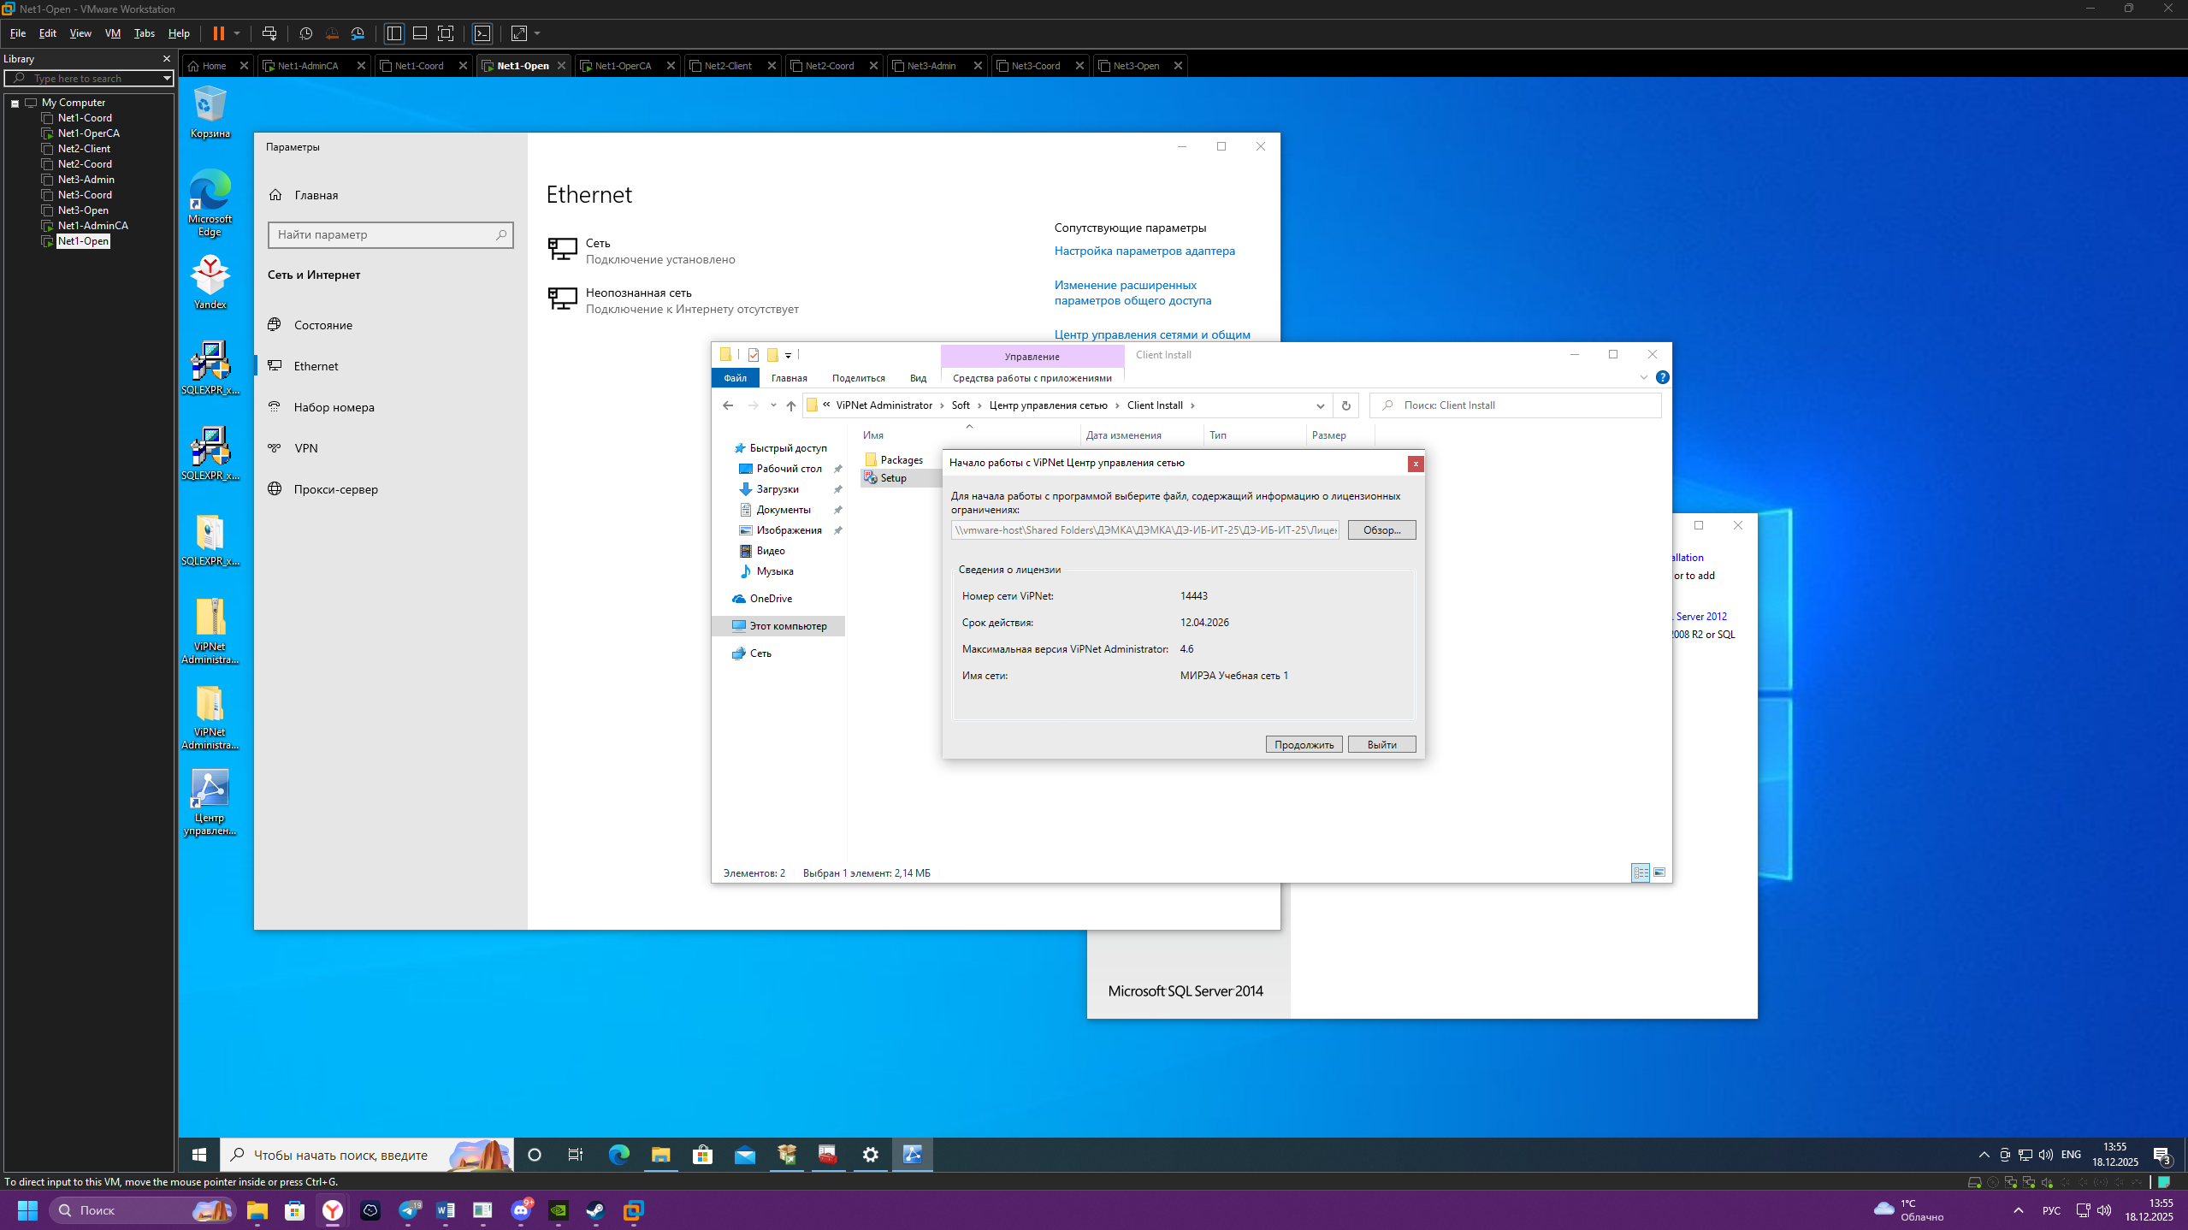

Рисунок 25 ⎼ Выбор лицензионного ключа

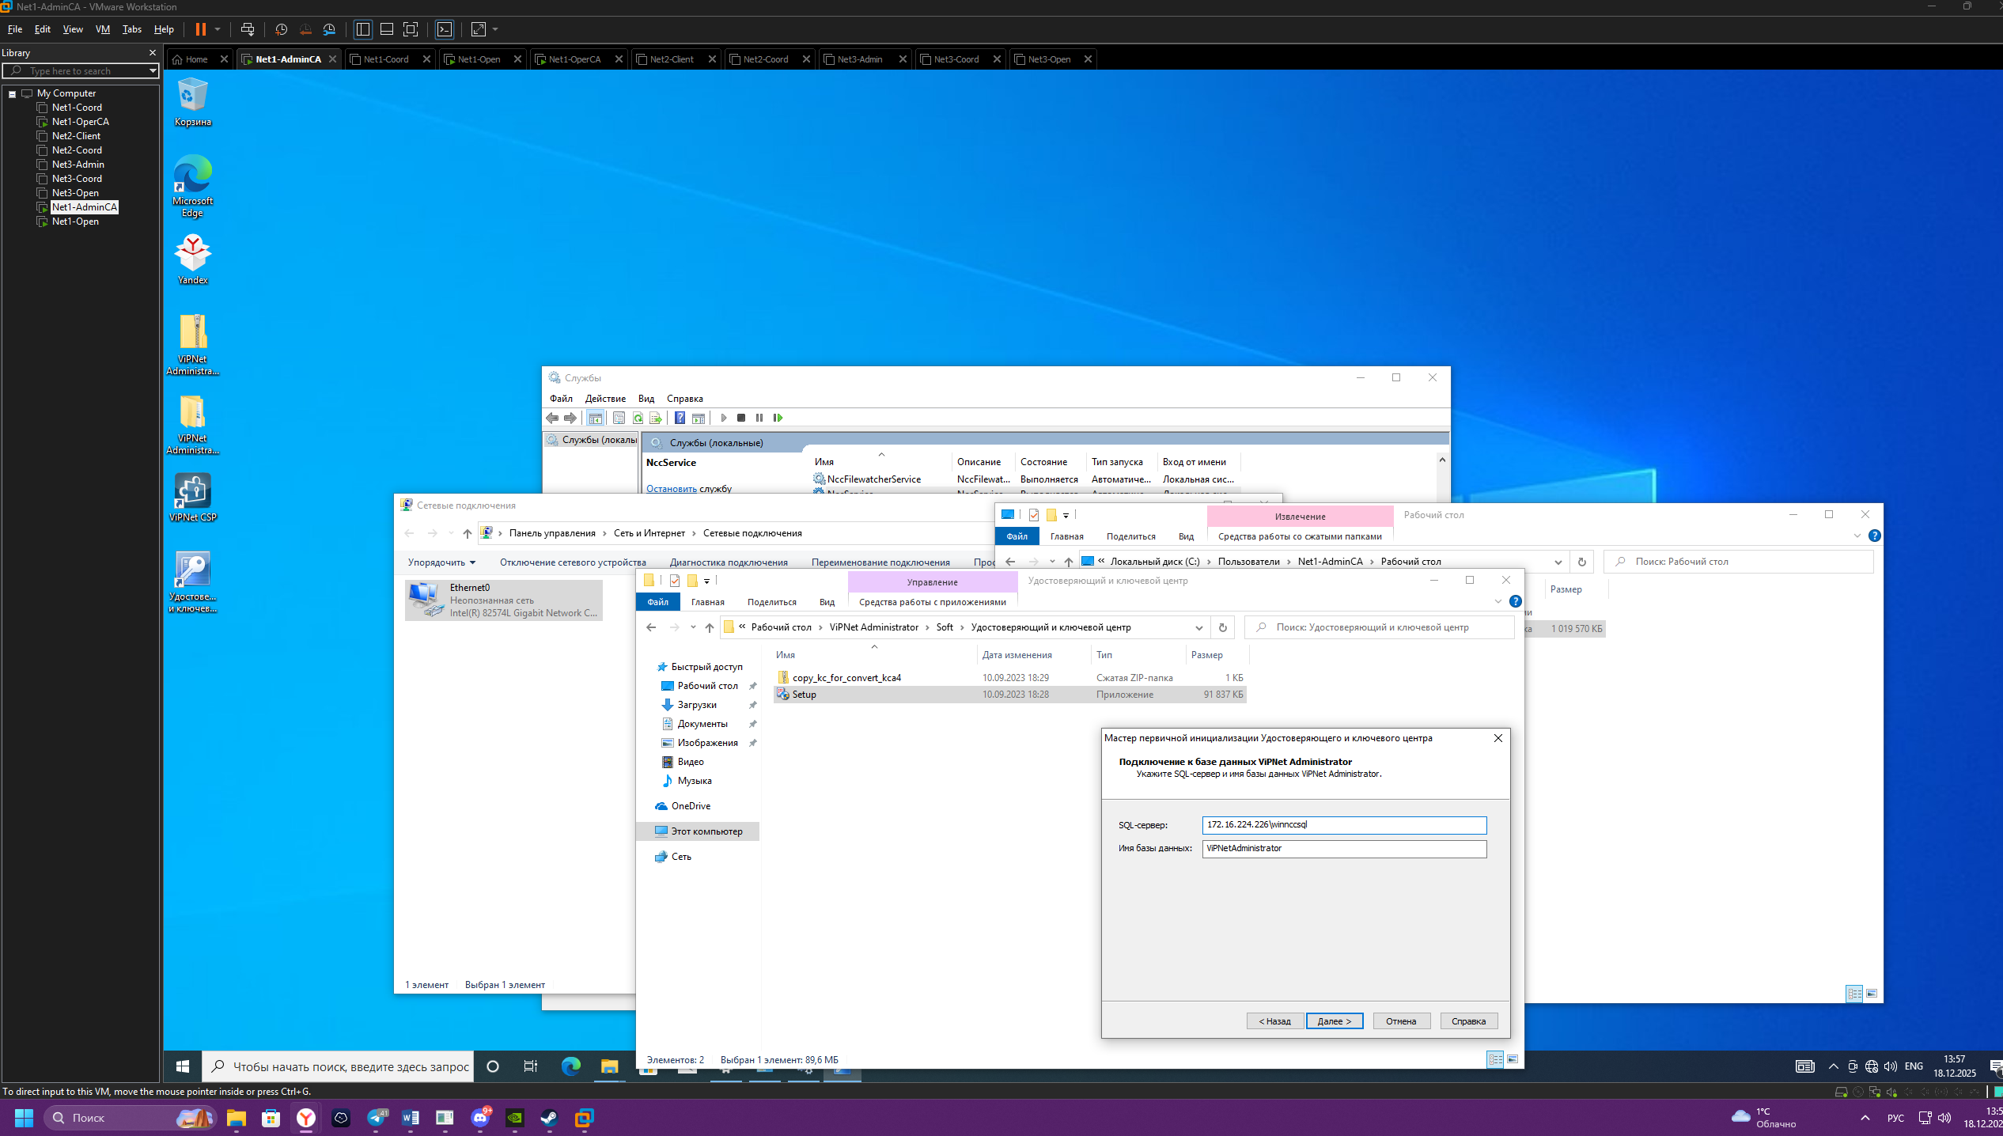

Рисунок 26 ⎯ После инициализации необходимо указать IP-адрес базы данных и имя Instance

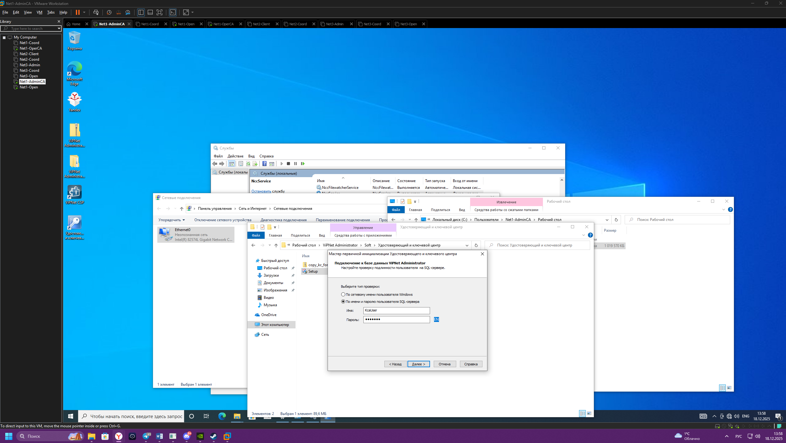

Рисунок 27 ⎯ Имя и пароль пользователя оставить стандартными

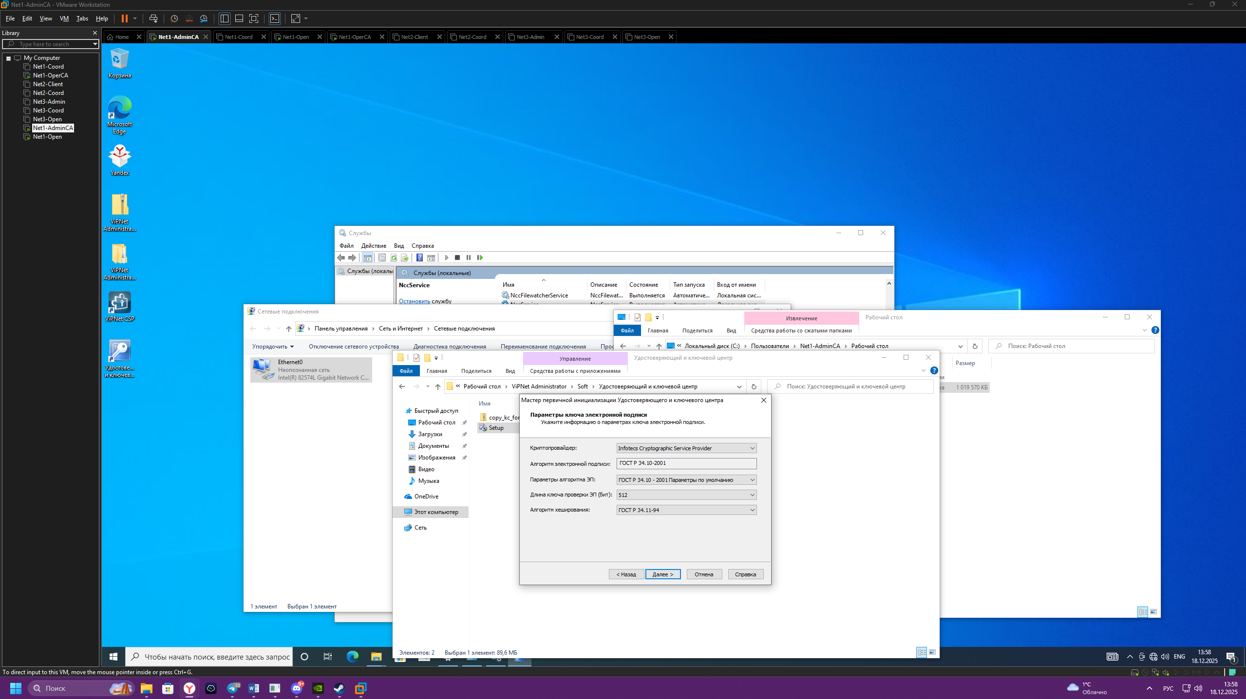

Рисунок 28 ⎯ Параметры ключа электронной подписи

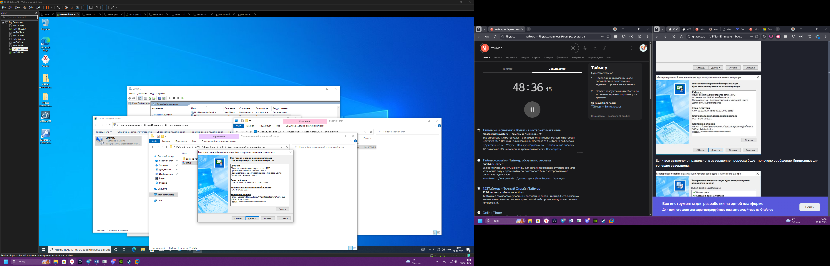

Рисунок 29 ⎯ Мастер первичной ициализации Удостоверяющего и клевого центра

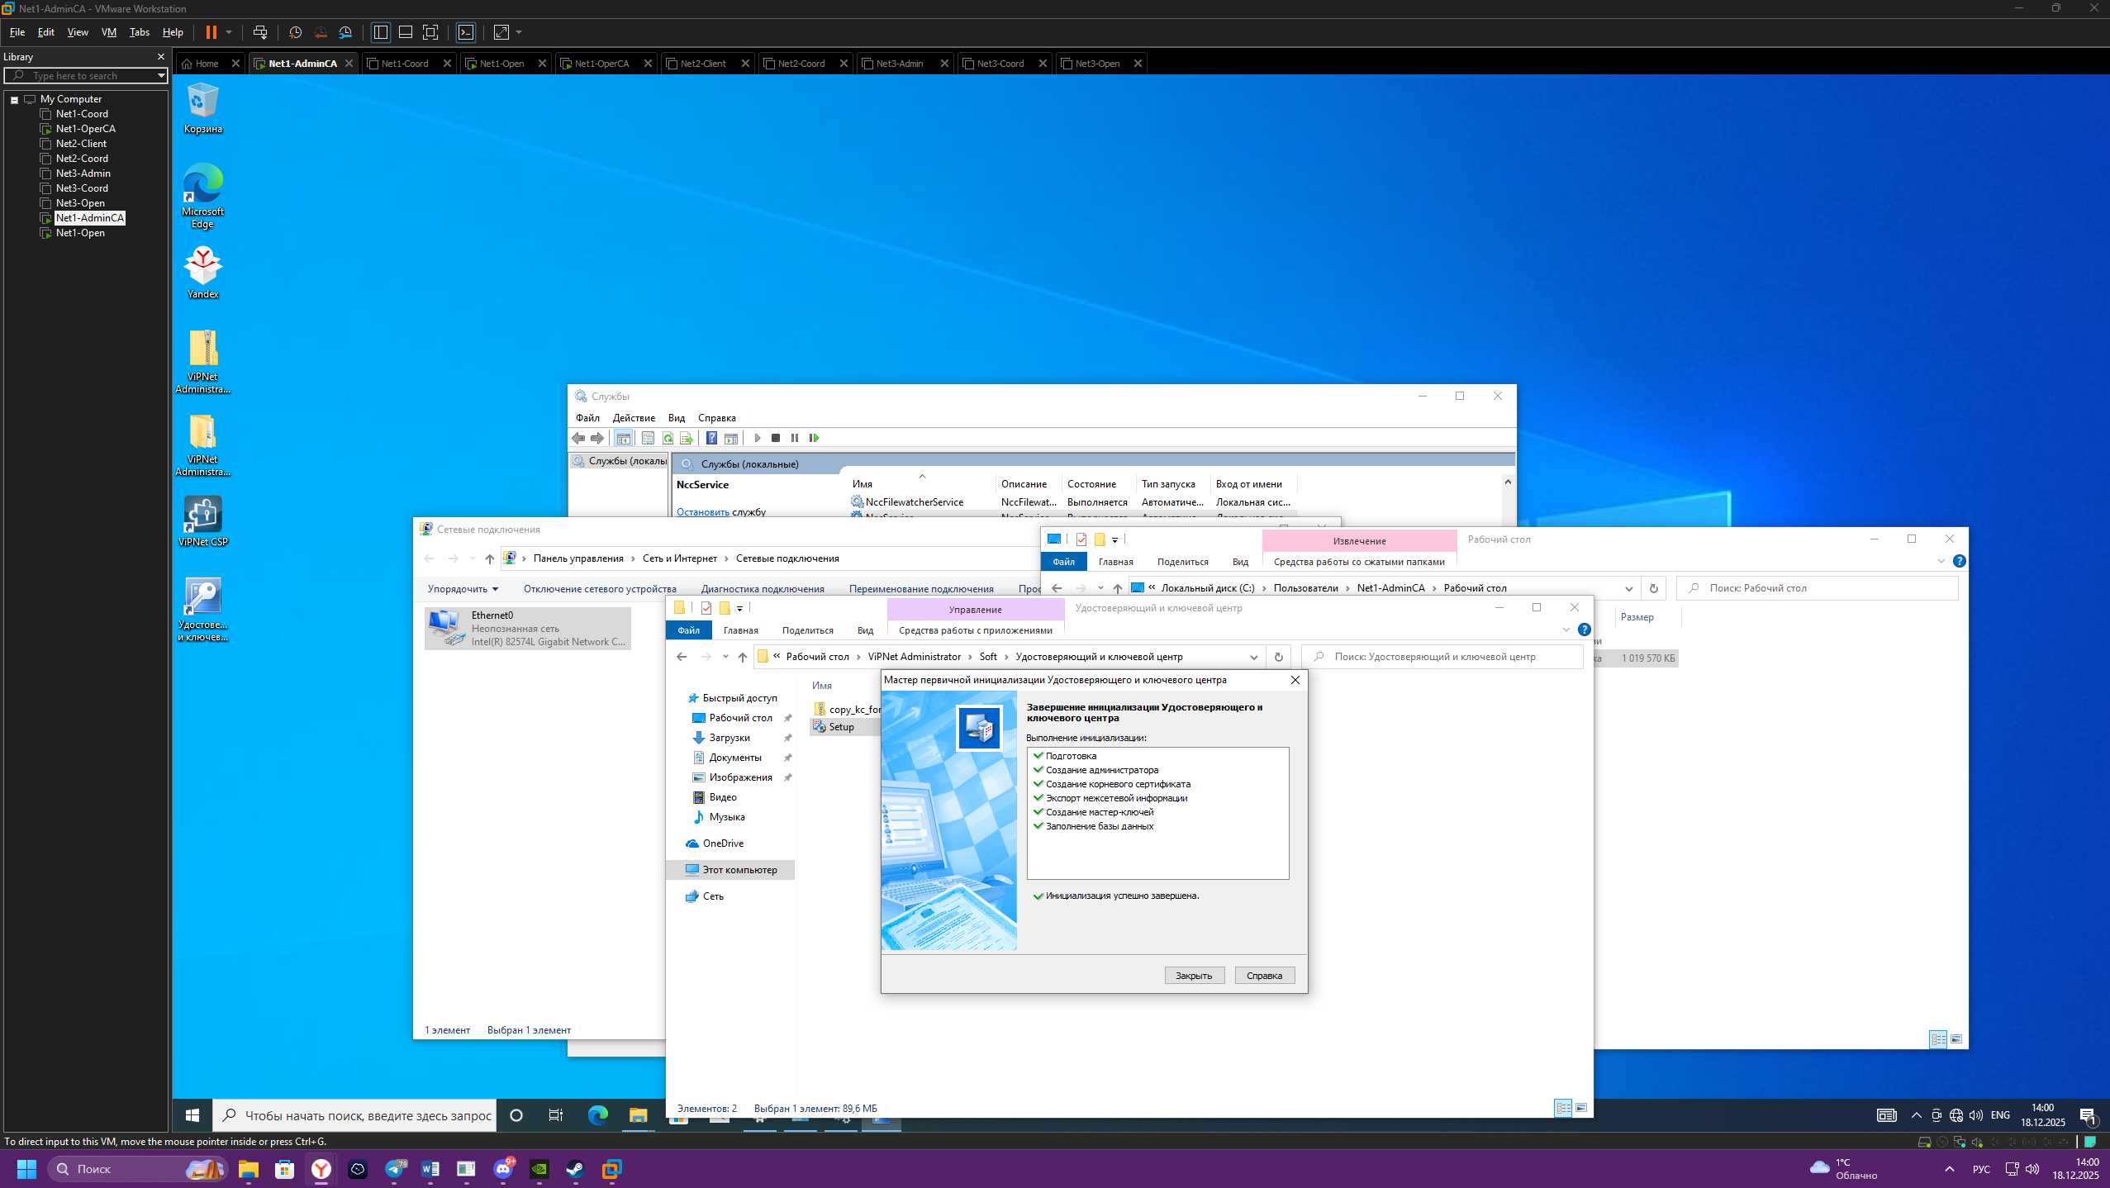

Рисунок 30 ⎯ Если все выполнено правильно, в завершение процесса будет получено сообщение Инициализация успешно завершена

Задача 3 Инициализация VPN Coordinator и установка ПО VPN Client

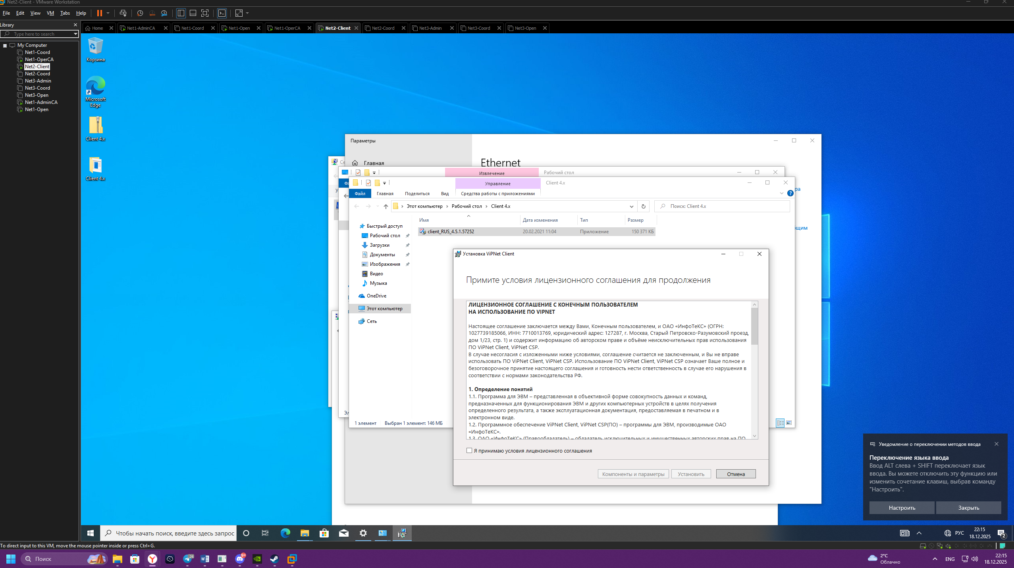

Рисунок 31 ⎯ После перезагрузки необходимо запусть установщик и приминить условия лицензионного соглашения

Задача 4 Инициализация VPN Coordinator и установка ПО VPN Client для организации сети филиала

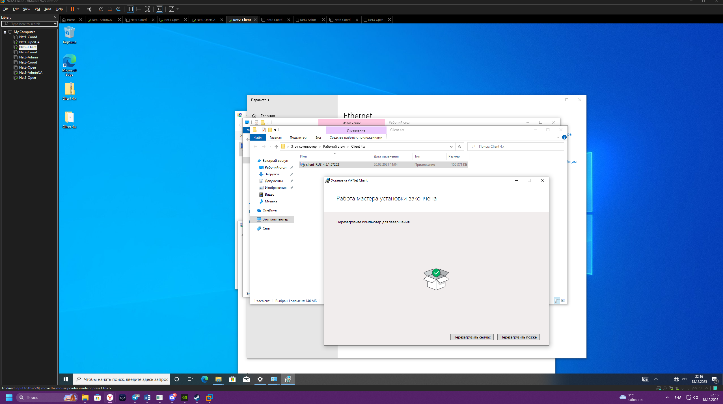

Рисунок 32 ⎯ После завершения работы мастера установки необходимо нажать кнопку Перезагрузить сейчас

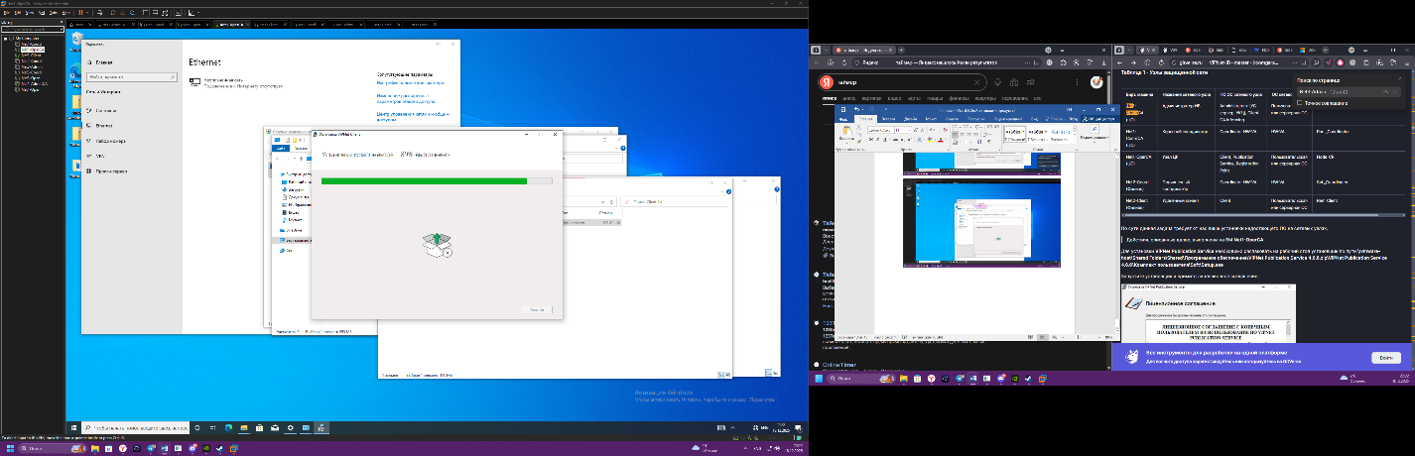

Рисунок 33 ⎼ Процесс установки

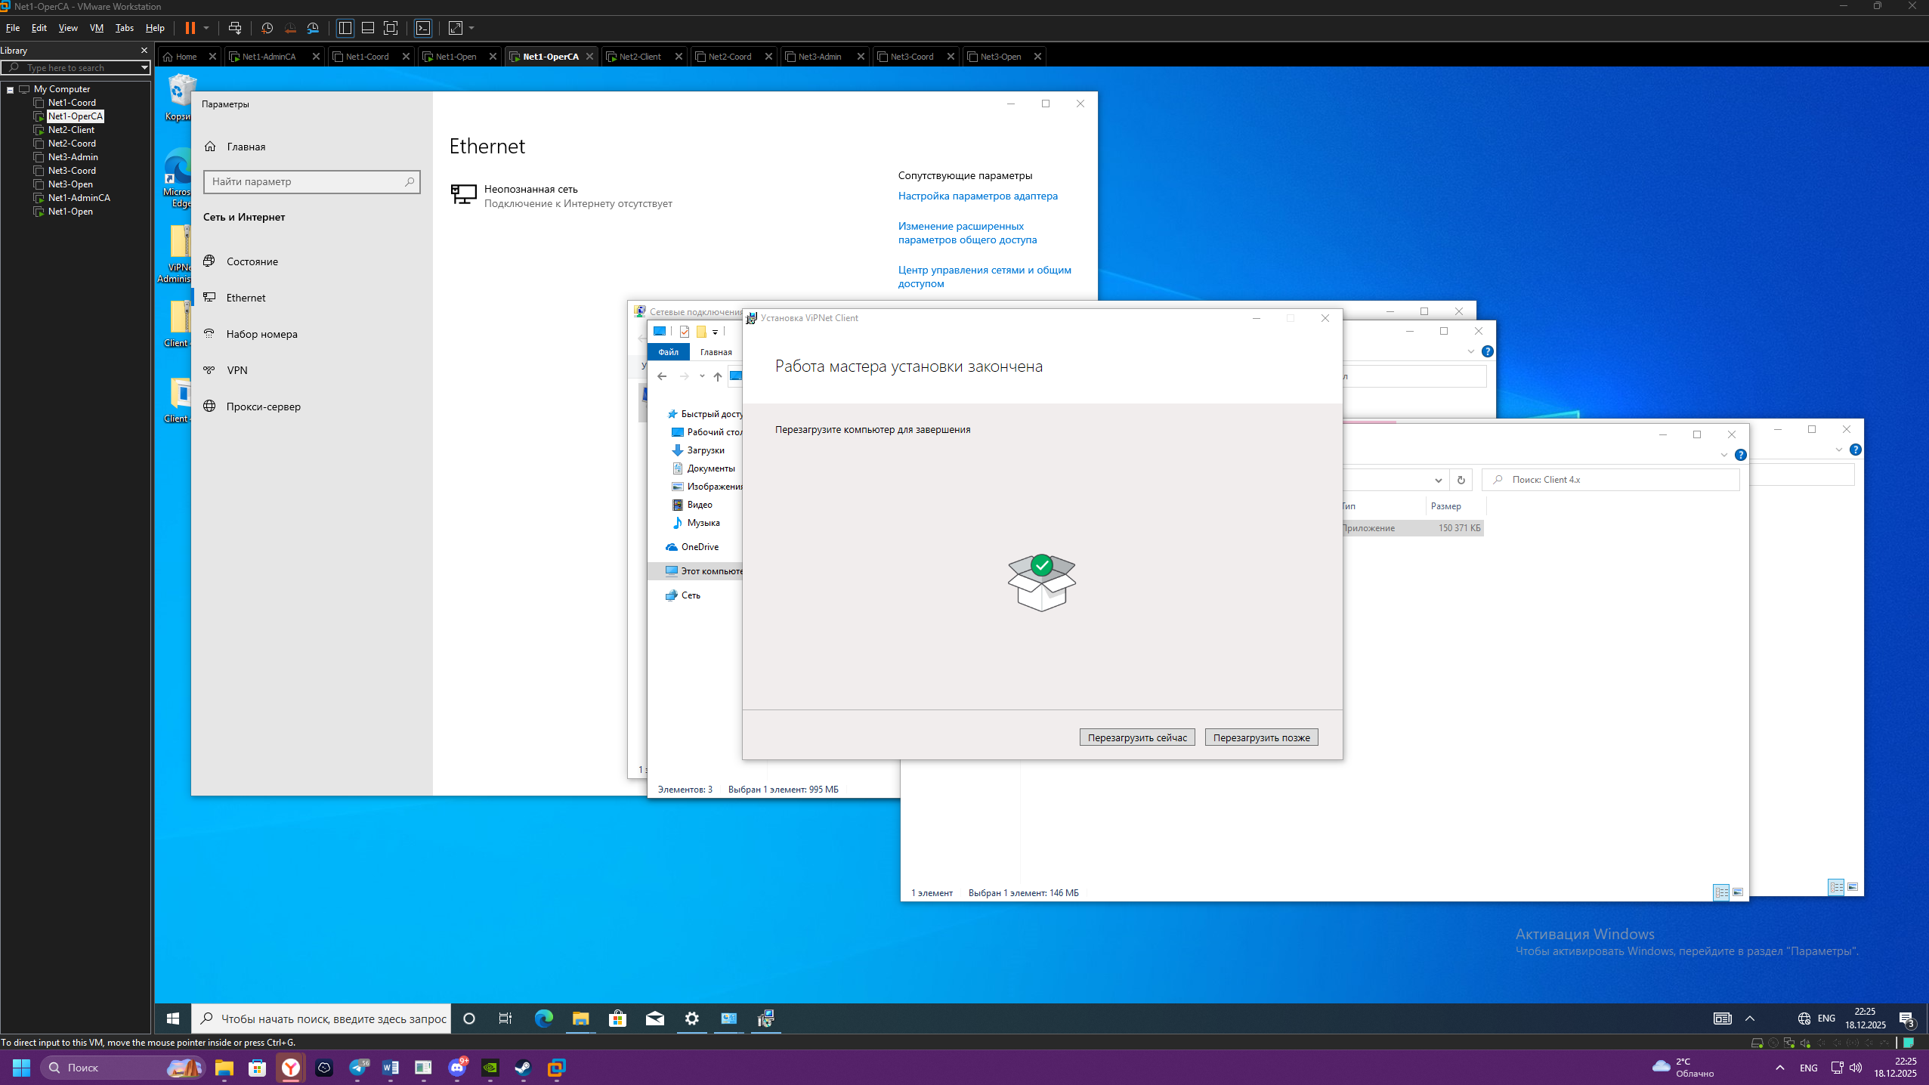

Рисунок 34 ⎯ После завершения работы мастера установки необходимо нажать кнопку Перезагрузить сейчас

Задача 5 Развертывание удостоверяющего центра в составе защищенной сети

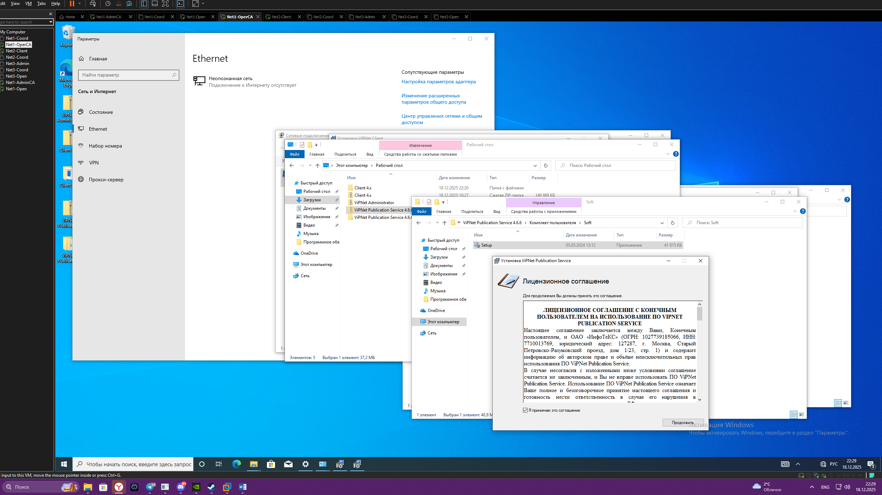

Рисунок 35 ⎯ Запуск установщика и принятие лицензионного соглашения

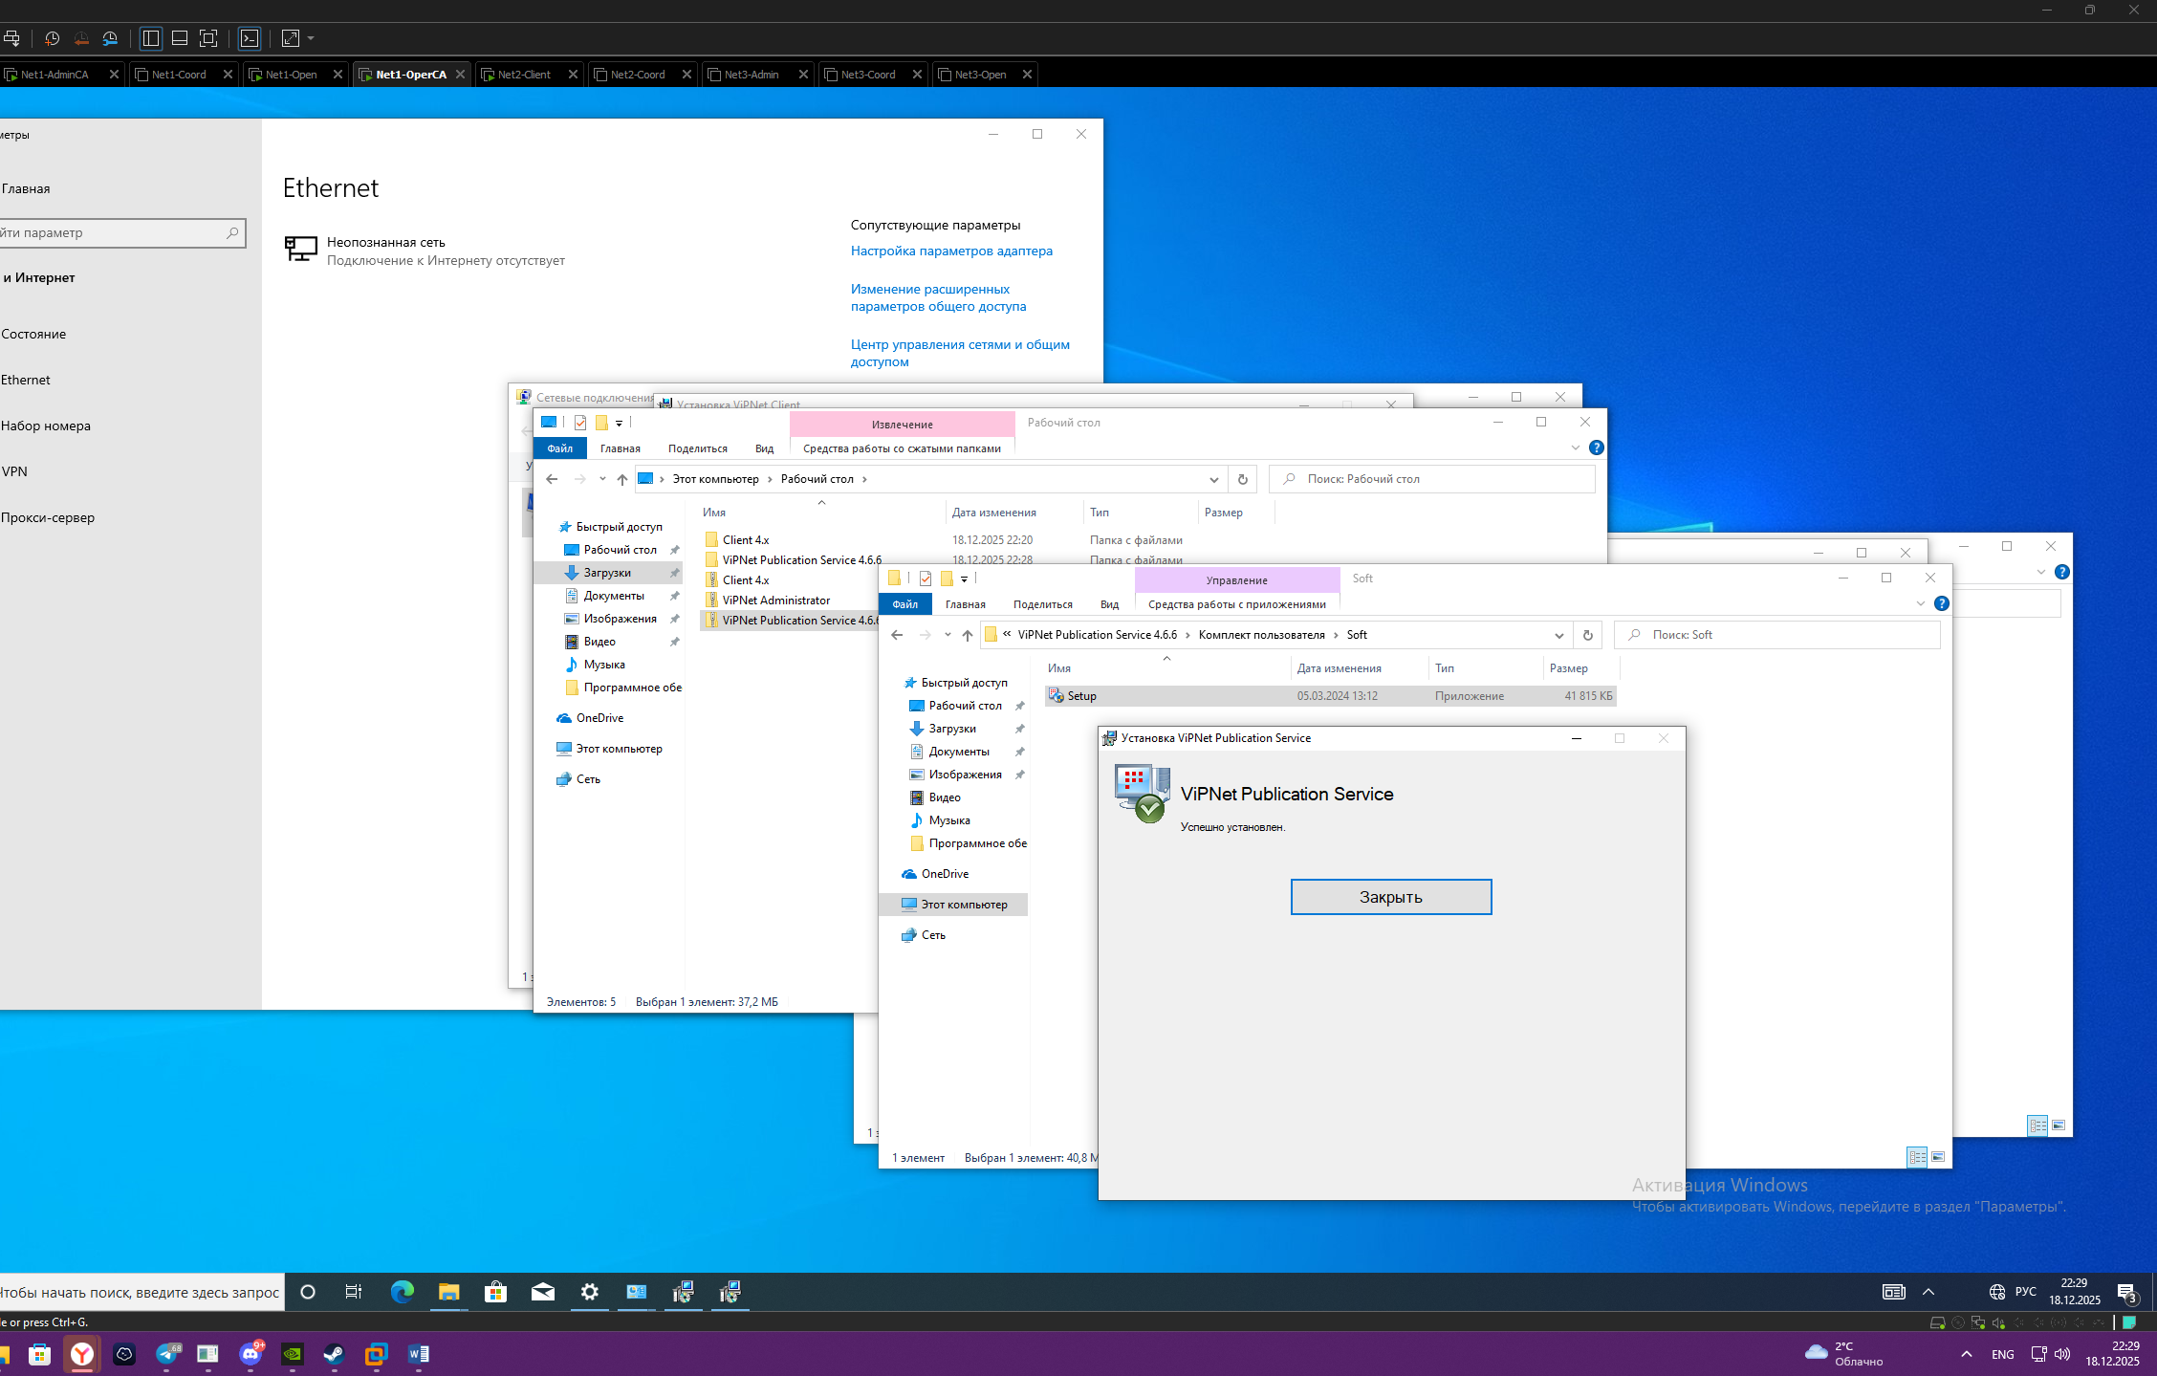

Рисунок 36 ⎯ Успешное завершение установки

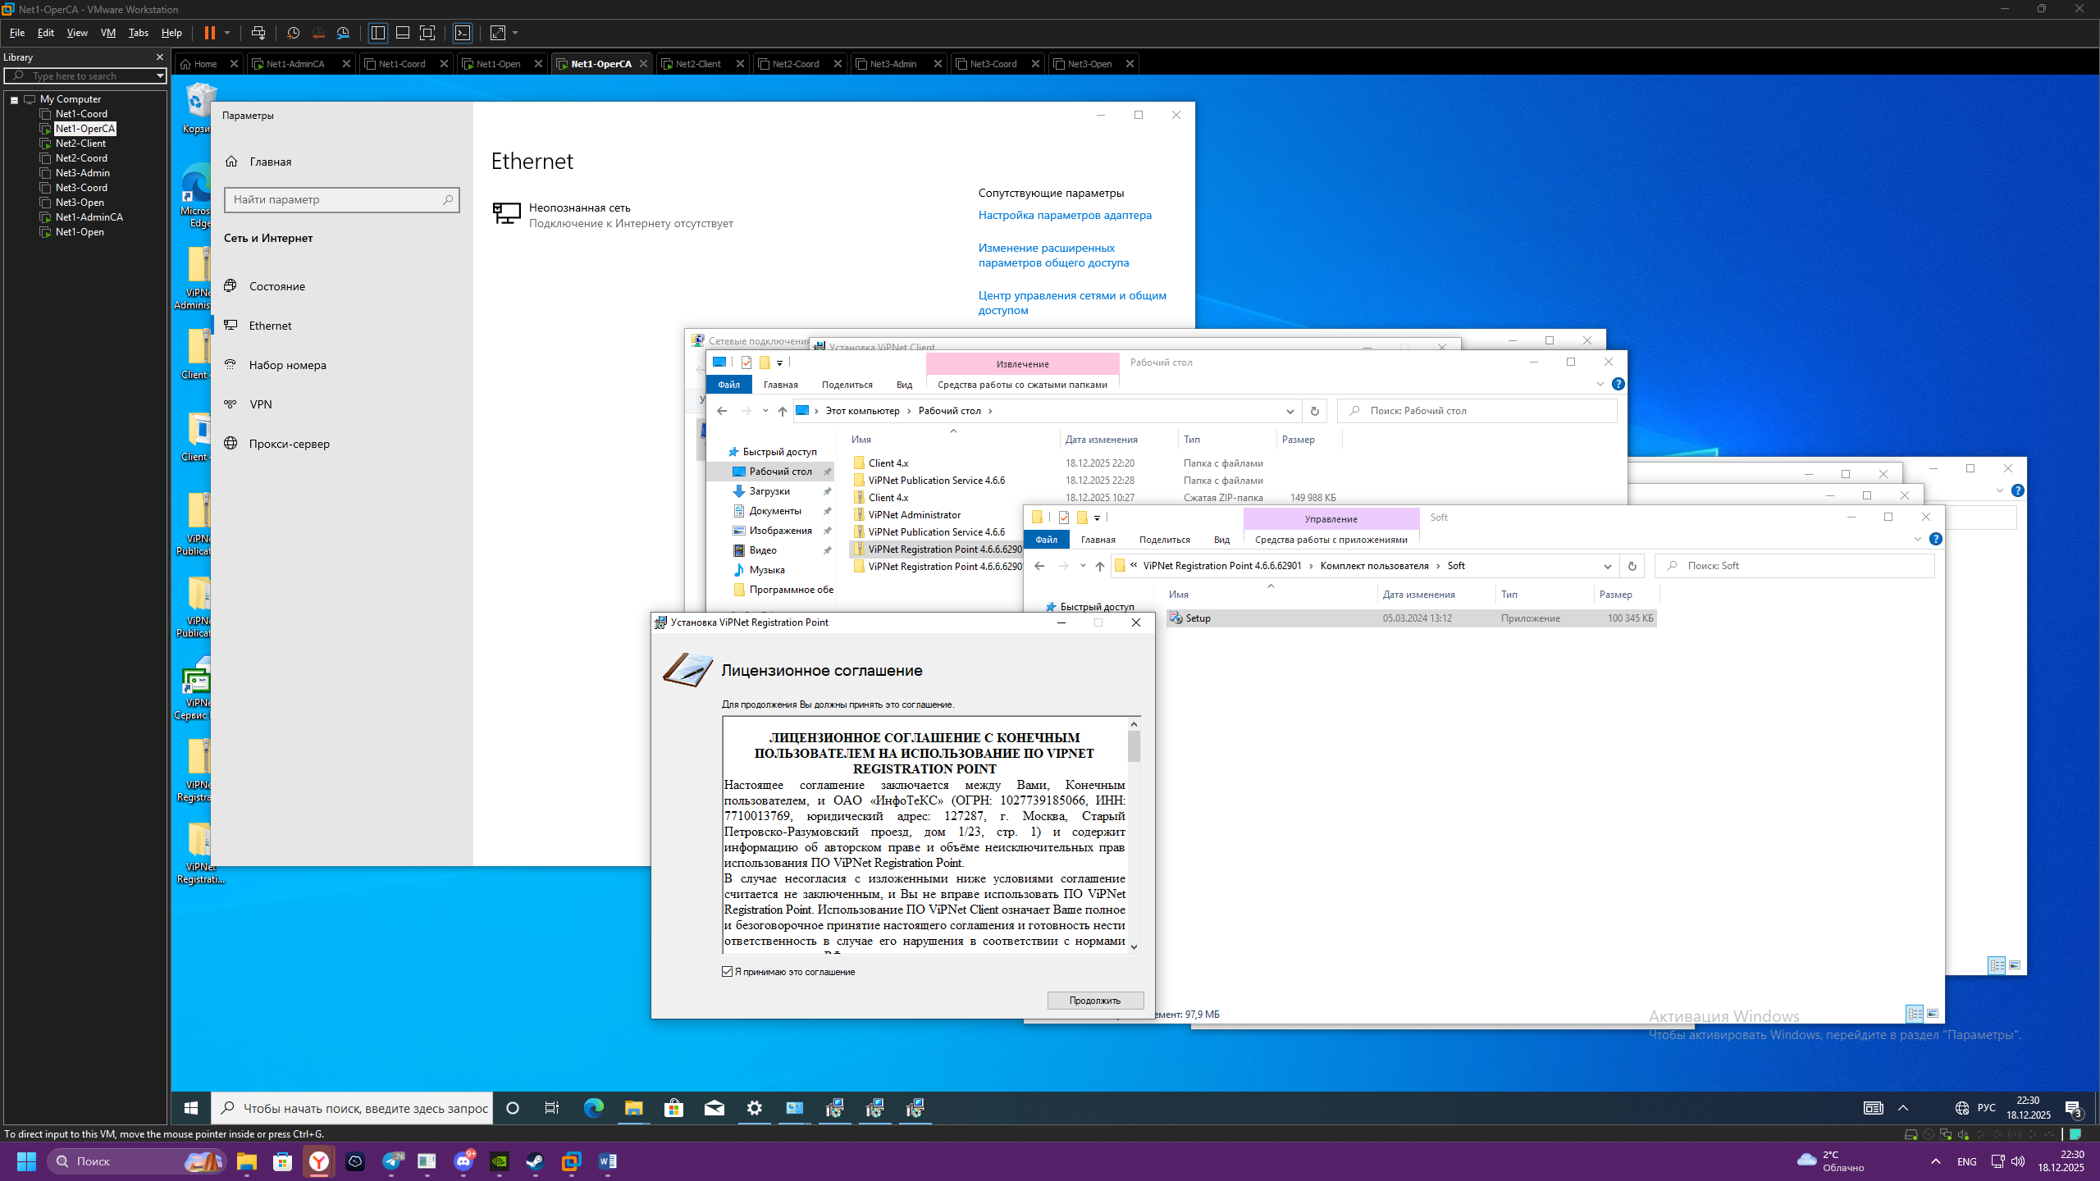

Рисунок 37 ⎯ Приминятие условия лицензионного соглашения

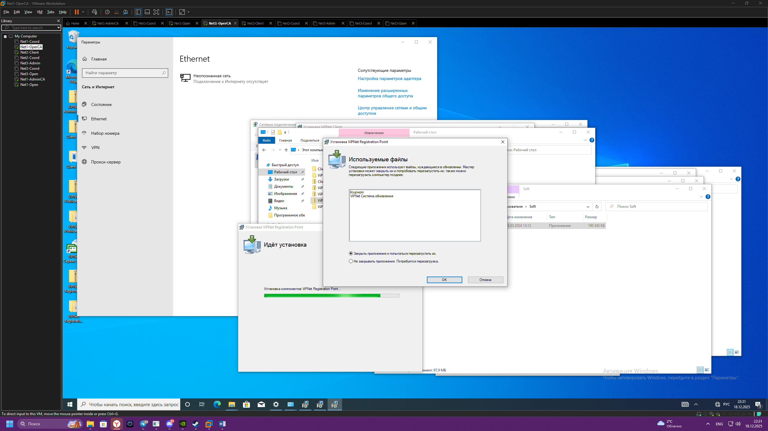

Рисунок 38 ⎼ Процесс установки

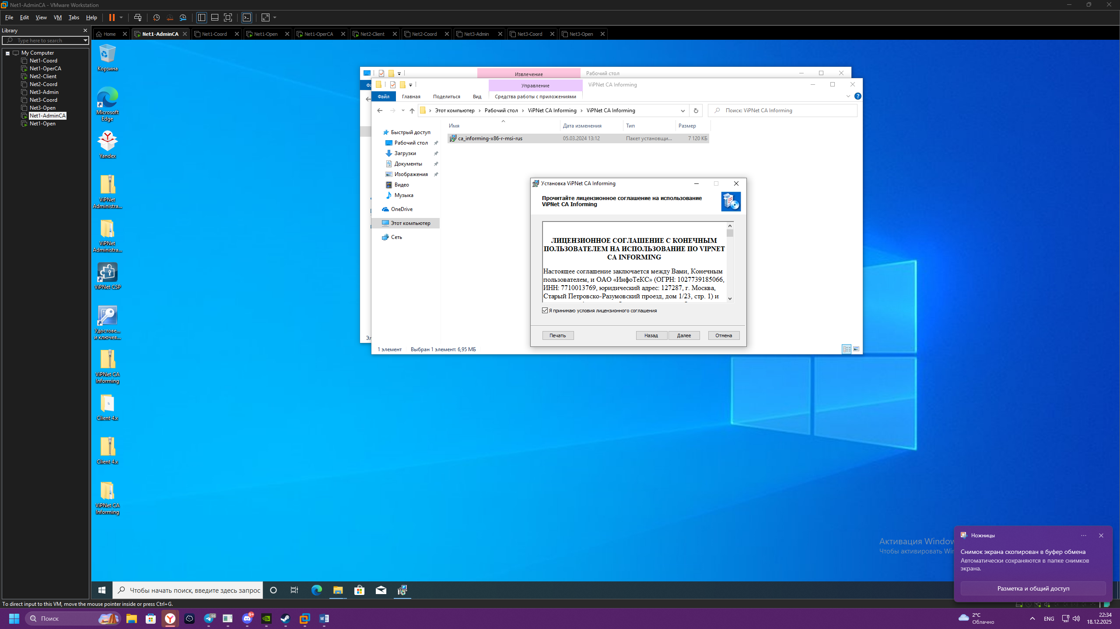

Рисунок 39 ⎼ Принятие лицензионого соглашения

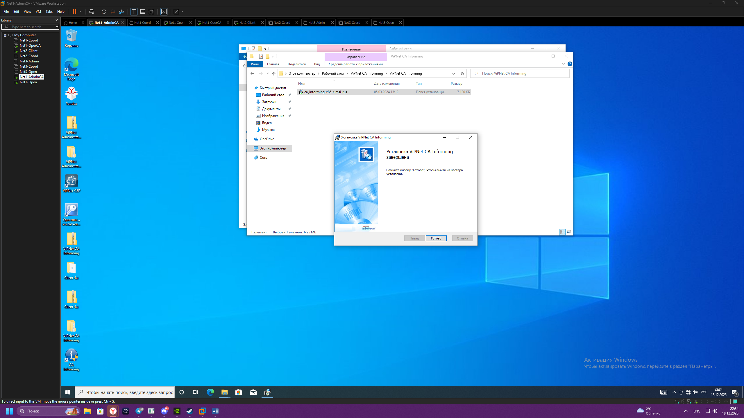

Рисунок 40 ⎼ Запуск установщика, расположенный по пути \vmware-host\Shared Folders\Shared\Программное обеспечение\vipnet CA Informing.zip\vipnet CA Informing\ca_informing-x86-r-msi-rus.msi

Задача 6 Создание структуры защищенной сети

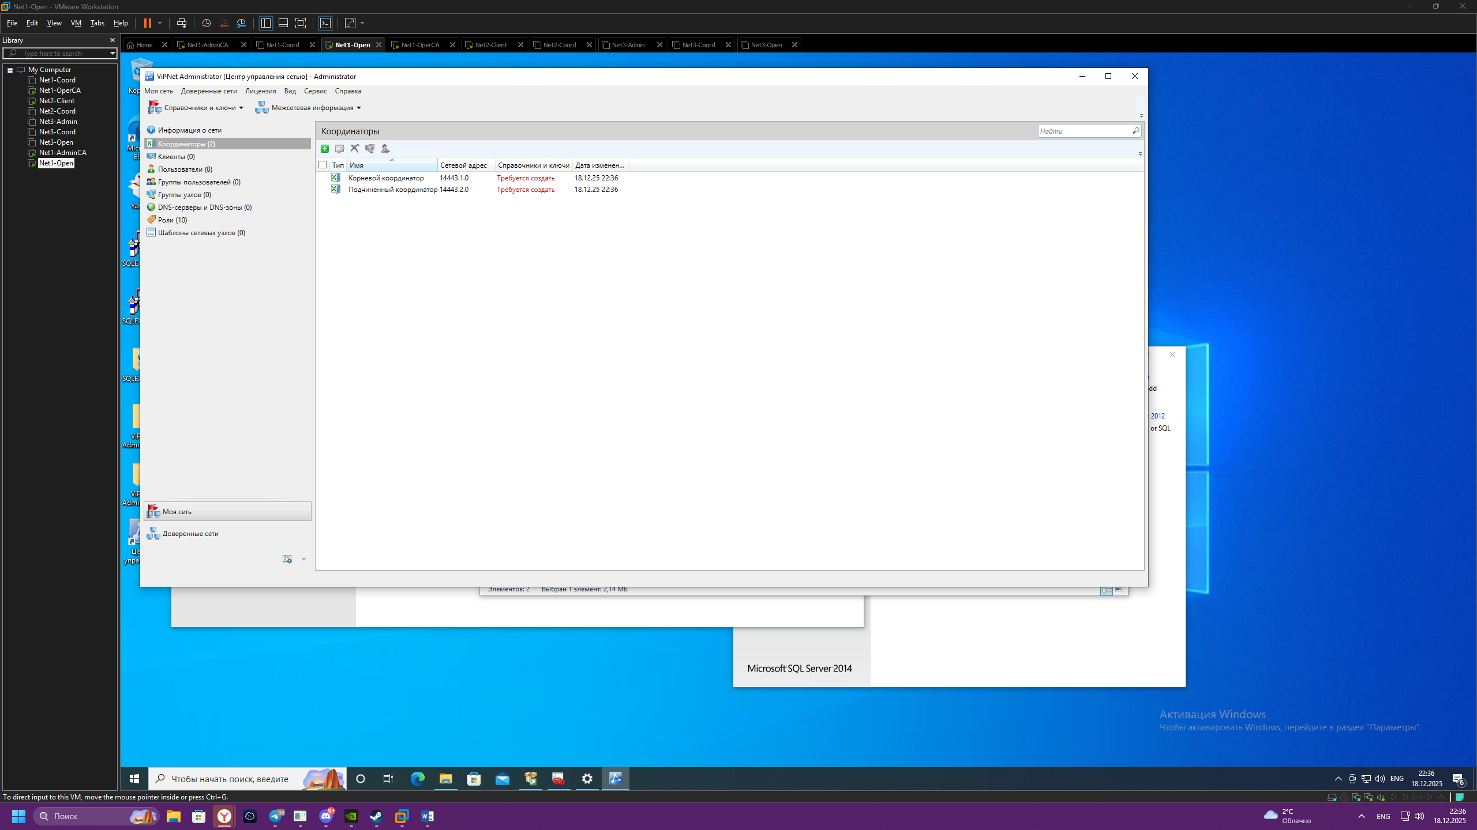

Рисунок 41 ⎯ Переходим в ЦУС на Net1-Open, раздел Координаторы, нажимаем знак плюс для создания нового координатора в итоге должны получится корневой координатор и подчинённый координатор

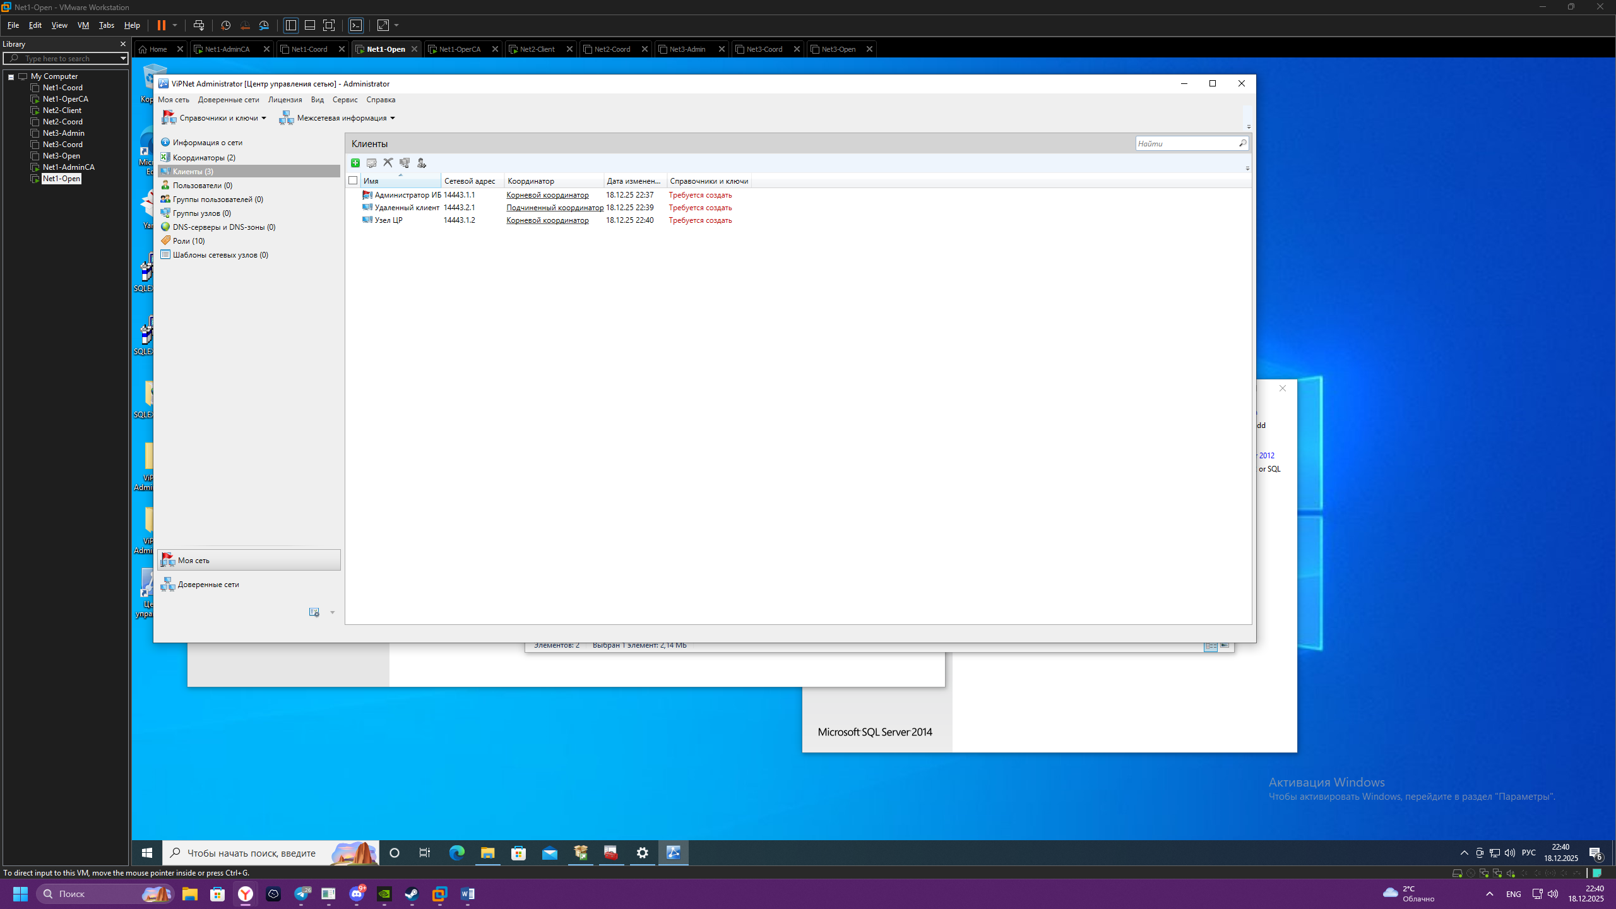

Рисунок 42 ⎼ Создание клиента

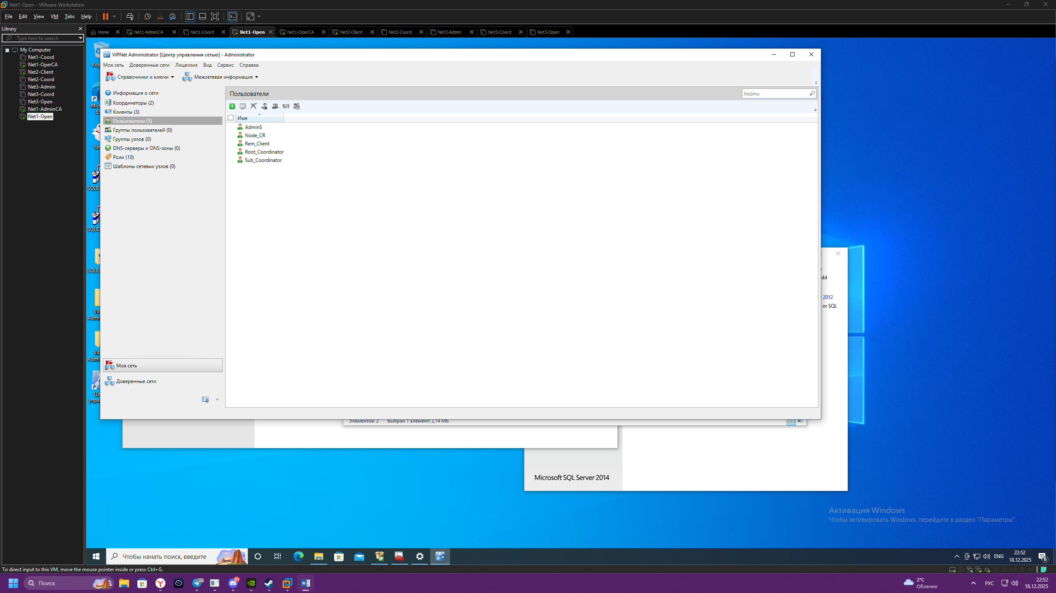

Рисунок 43 ⎯ Аналогично нужно из таблицы 1 создать слежующих пользователей

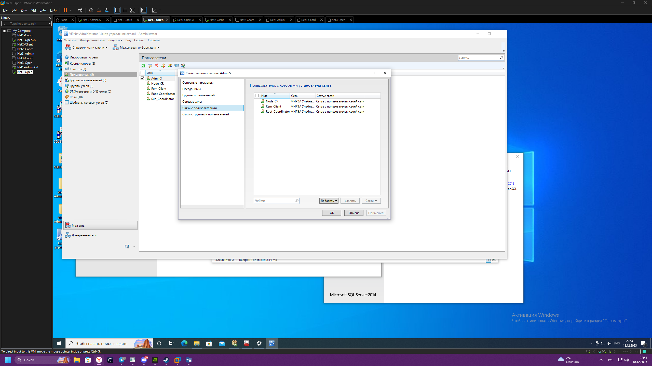

Рисунок 44 ⎯ В соотвествии с таблицей создаём свзяи с пользователями

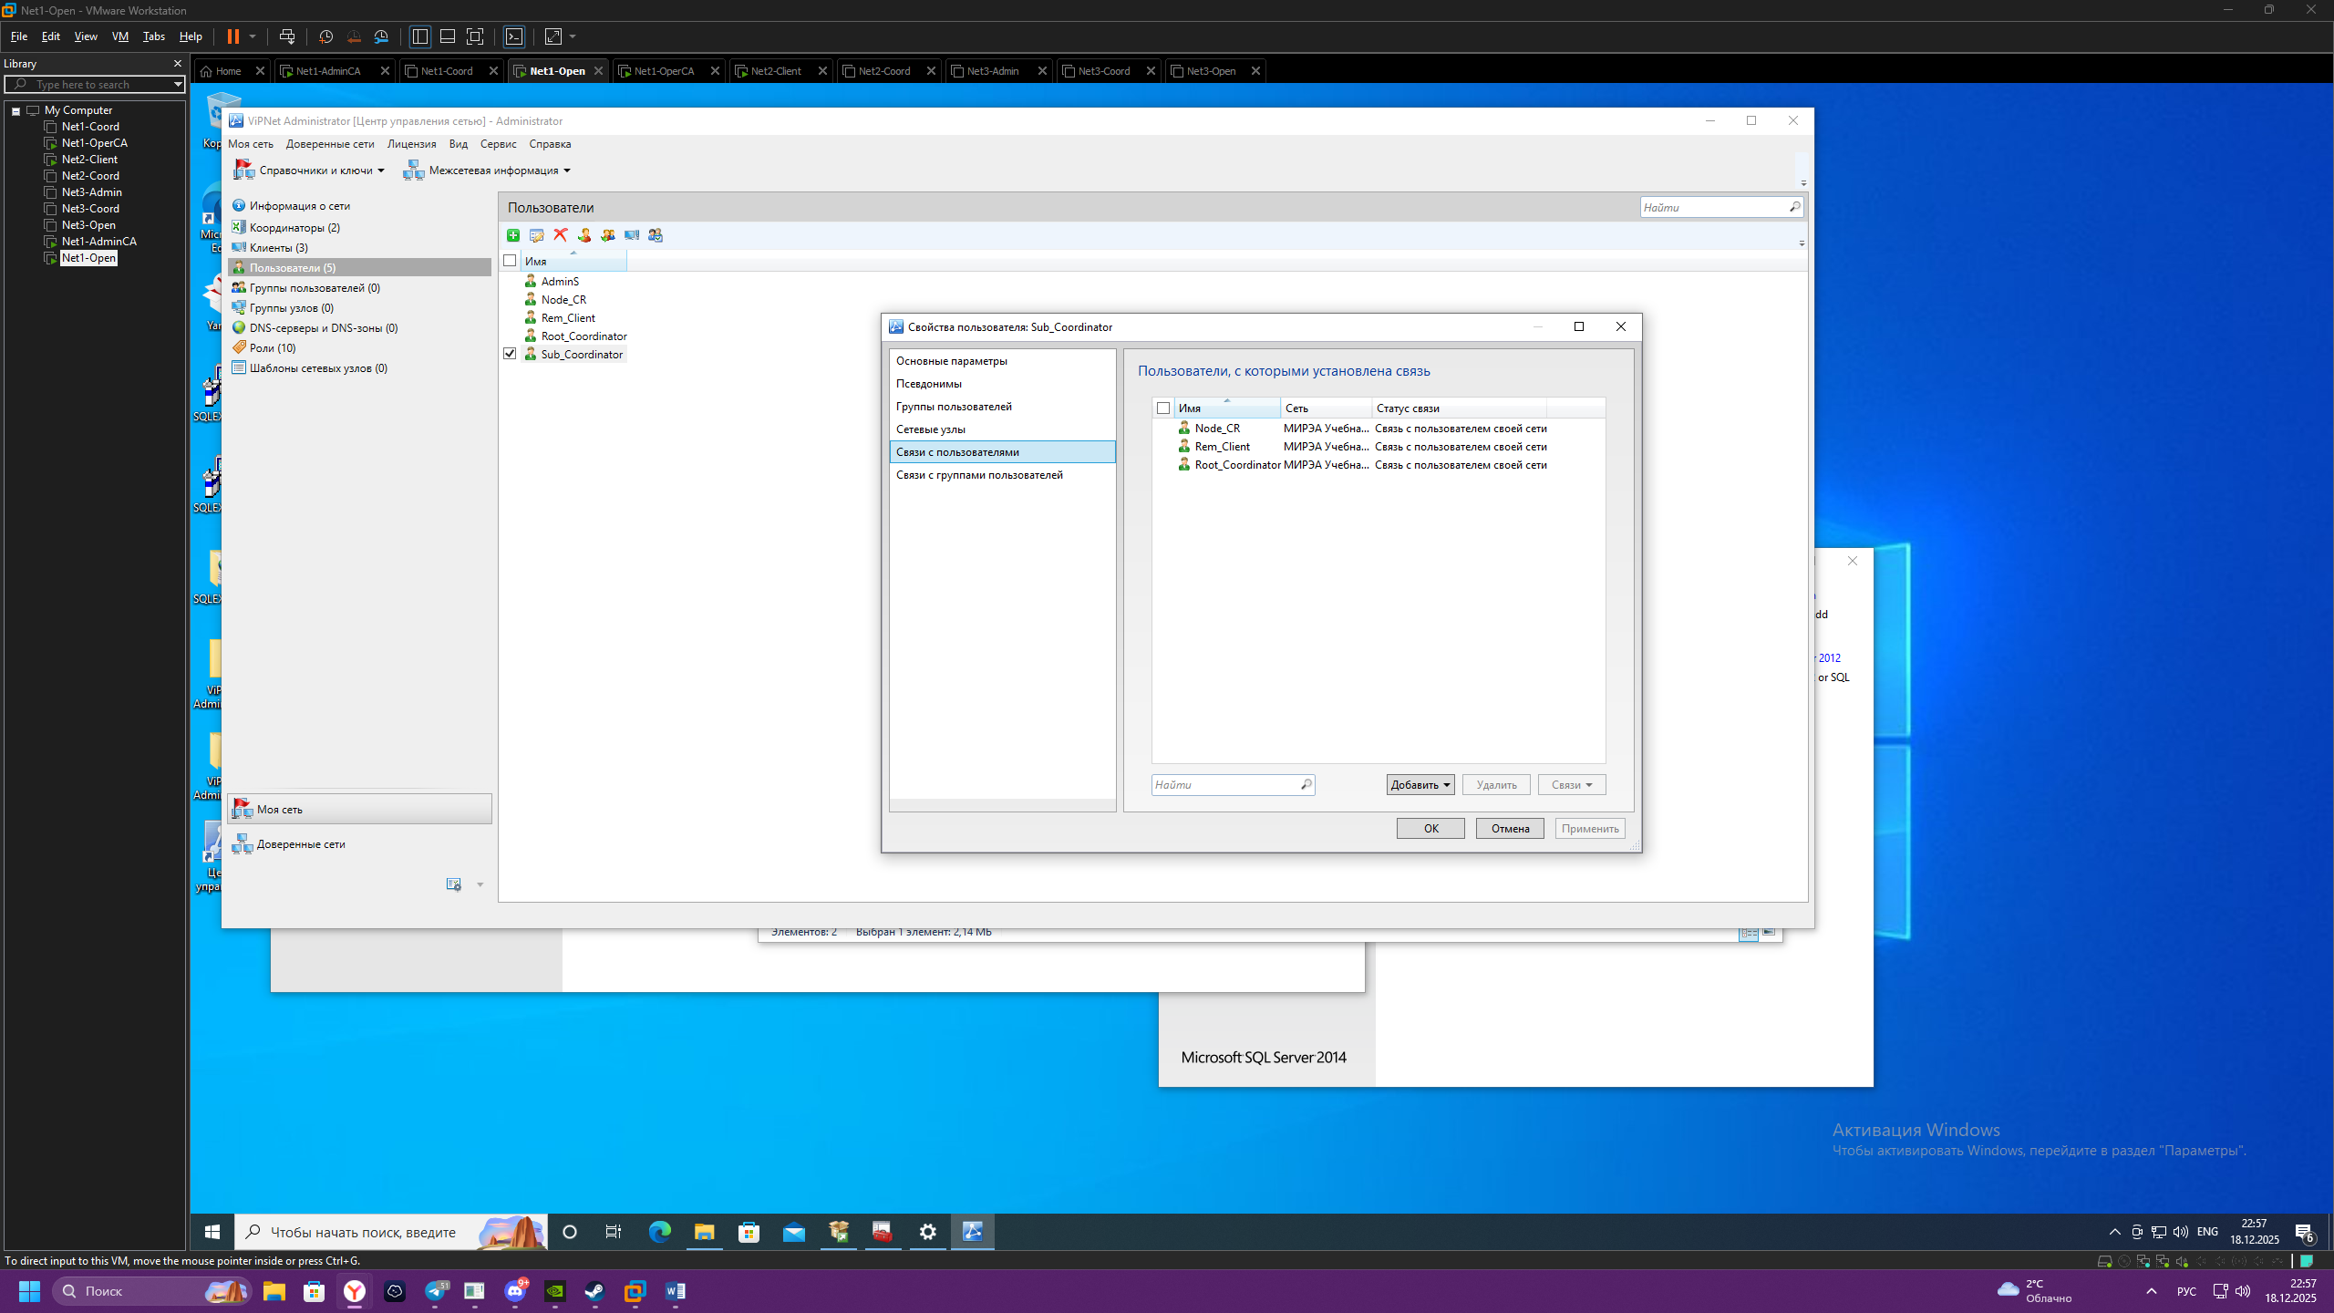

Рисунок 45 ⎼ Процесс вязи с пользователями

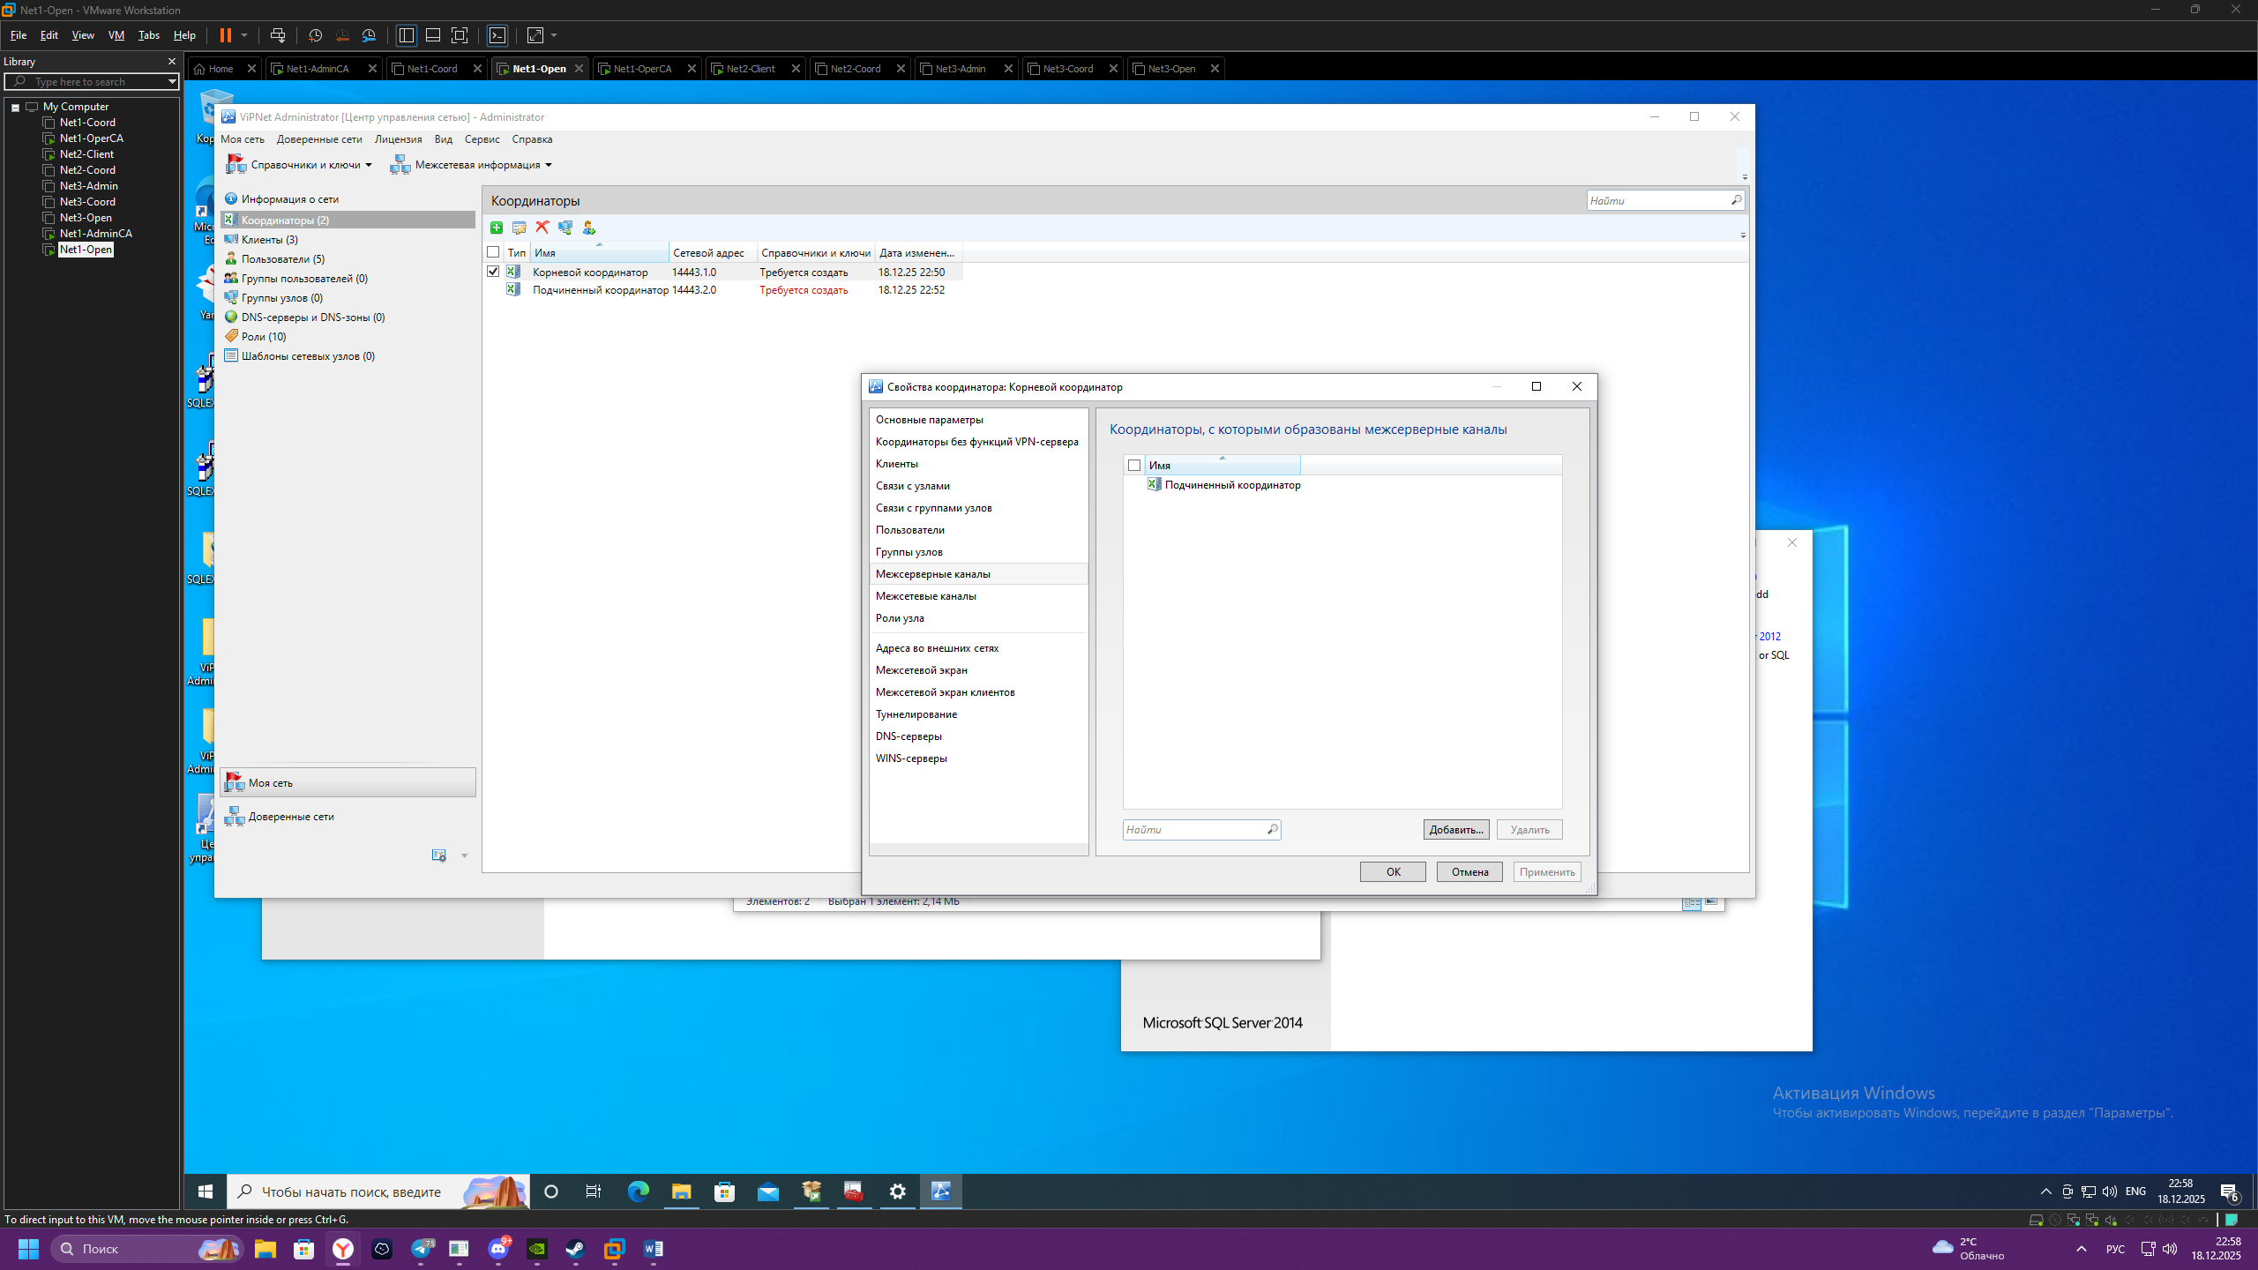

Рисунок 46 ⎯ Добавление межсервеного канала Подчинённый координатор

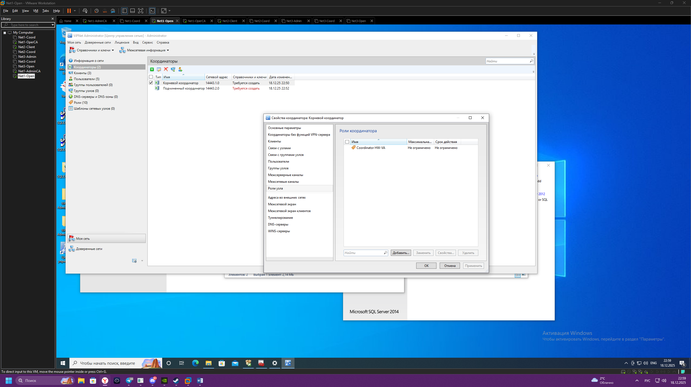

Рисунок 47 ⎯ Добавление роли узла Coordinator HW-VA

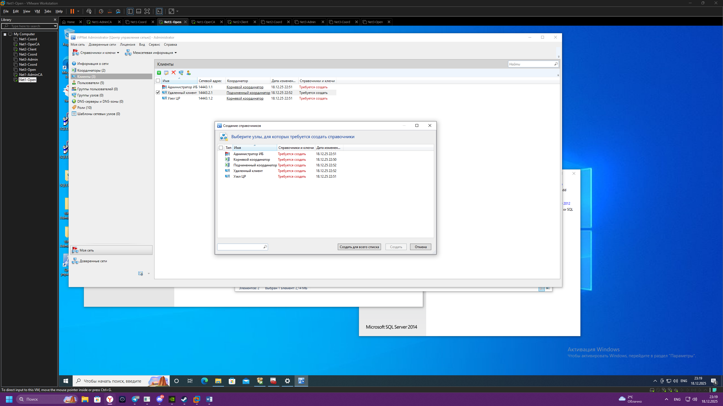

Рисунок 48 ⎯ Настройка адреса во внешней сети для Узла ЦР

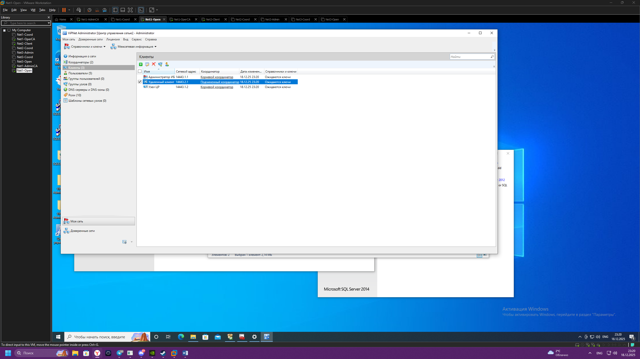

Рисунок 49 ⎯ Настройка адреса во внешних сетях удалённый клиент

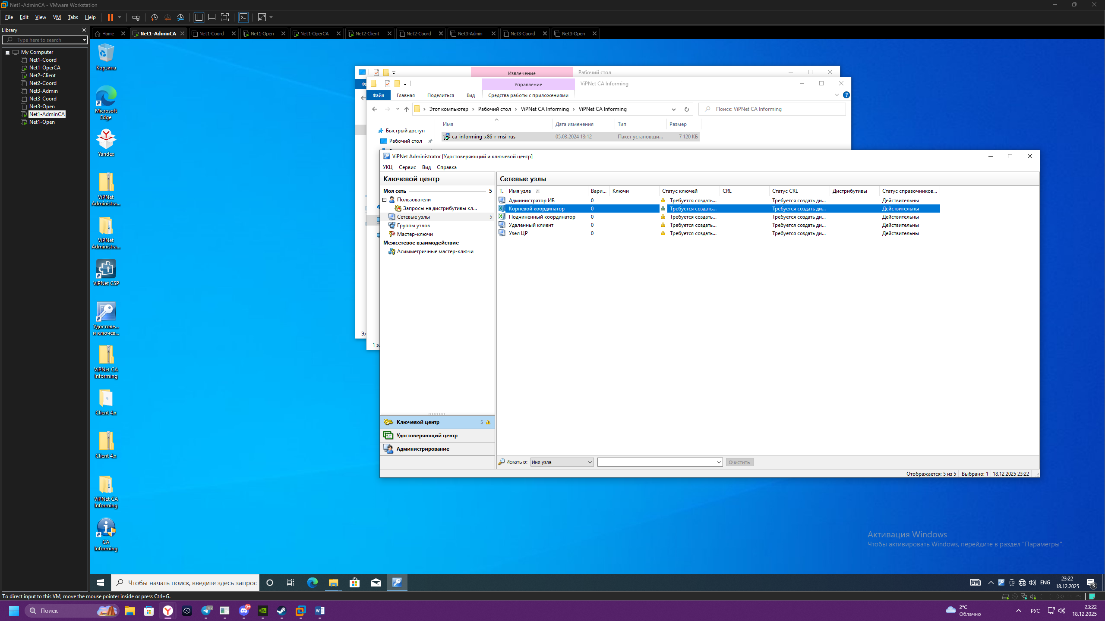

Рисунок 50 ⎯ Перейдиём в УКЦ на Net1-adminca (Ключевой центр => Моя сеть => Сетевые узлы)

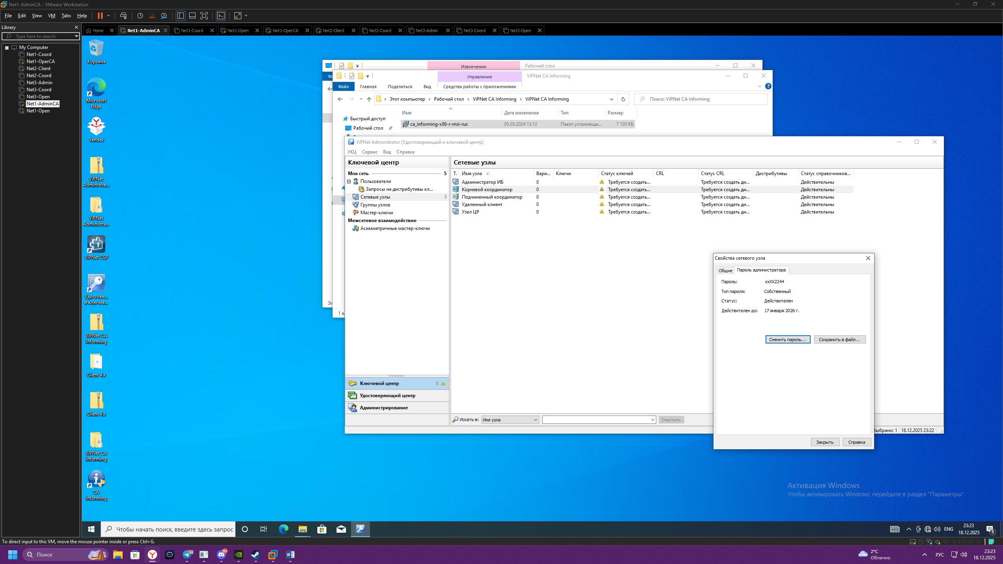

Рисунок 51 ⎼ Смена пороля

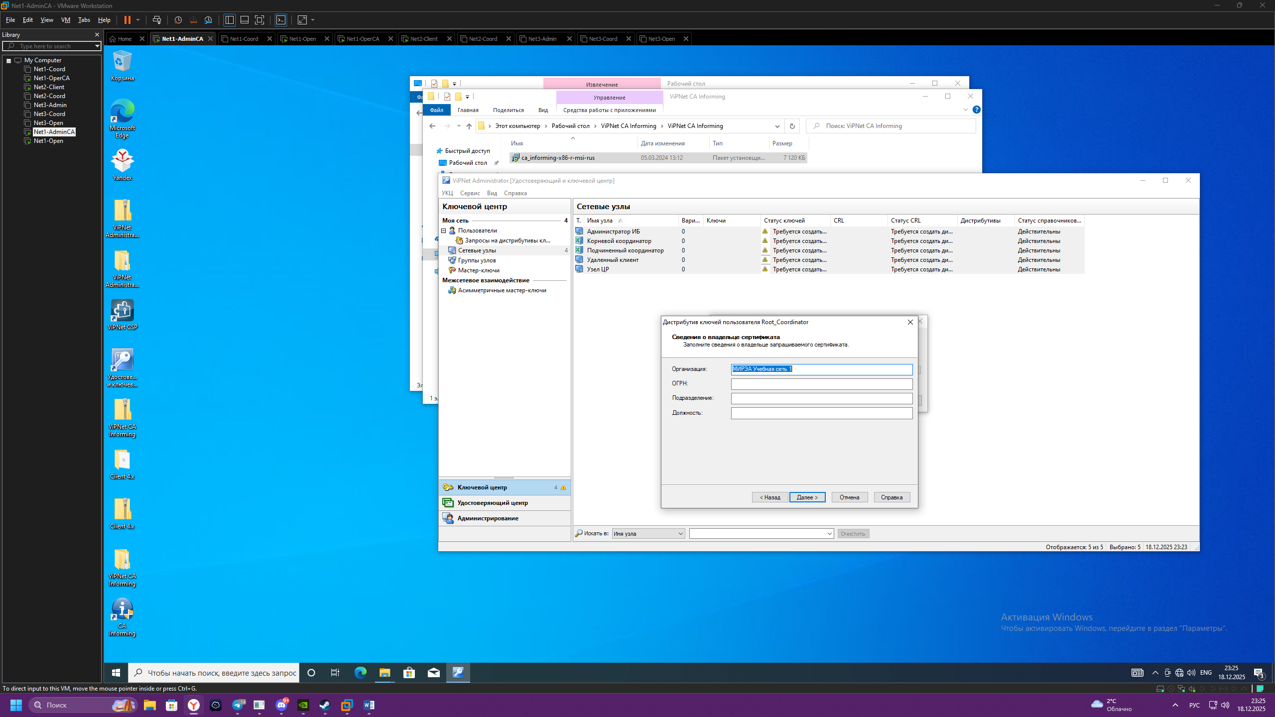

Рисунок 52 ⎯ Выбер всех сетевых узлов из списка для того чтобы Выдать новый дистрибутив ключей

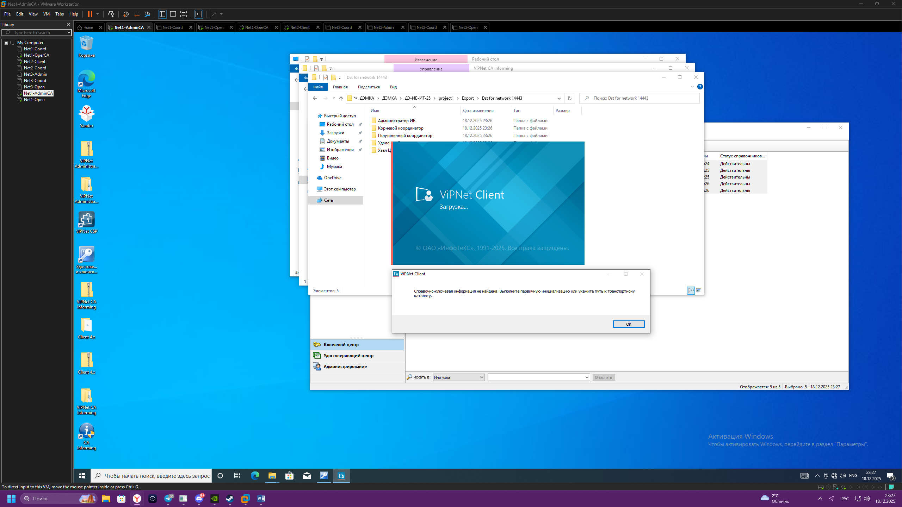

Рисунок 53 ⎼ В пуске на Net1-adminca нужно найти и открыть vipnet Client

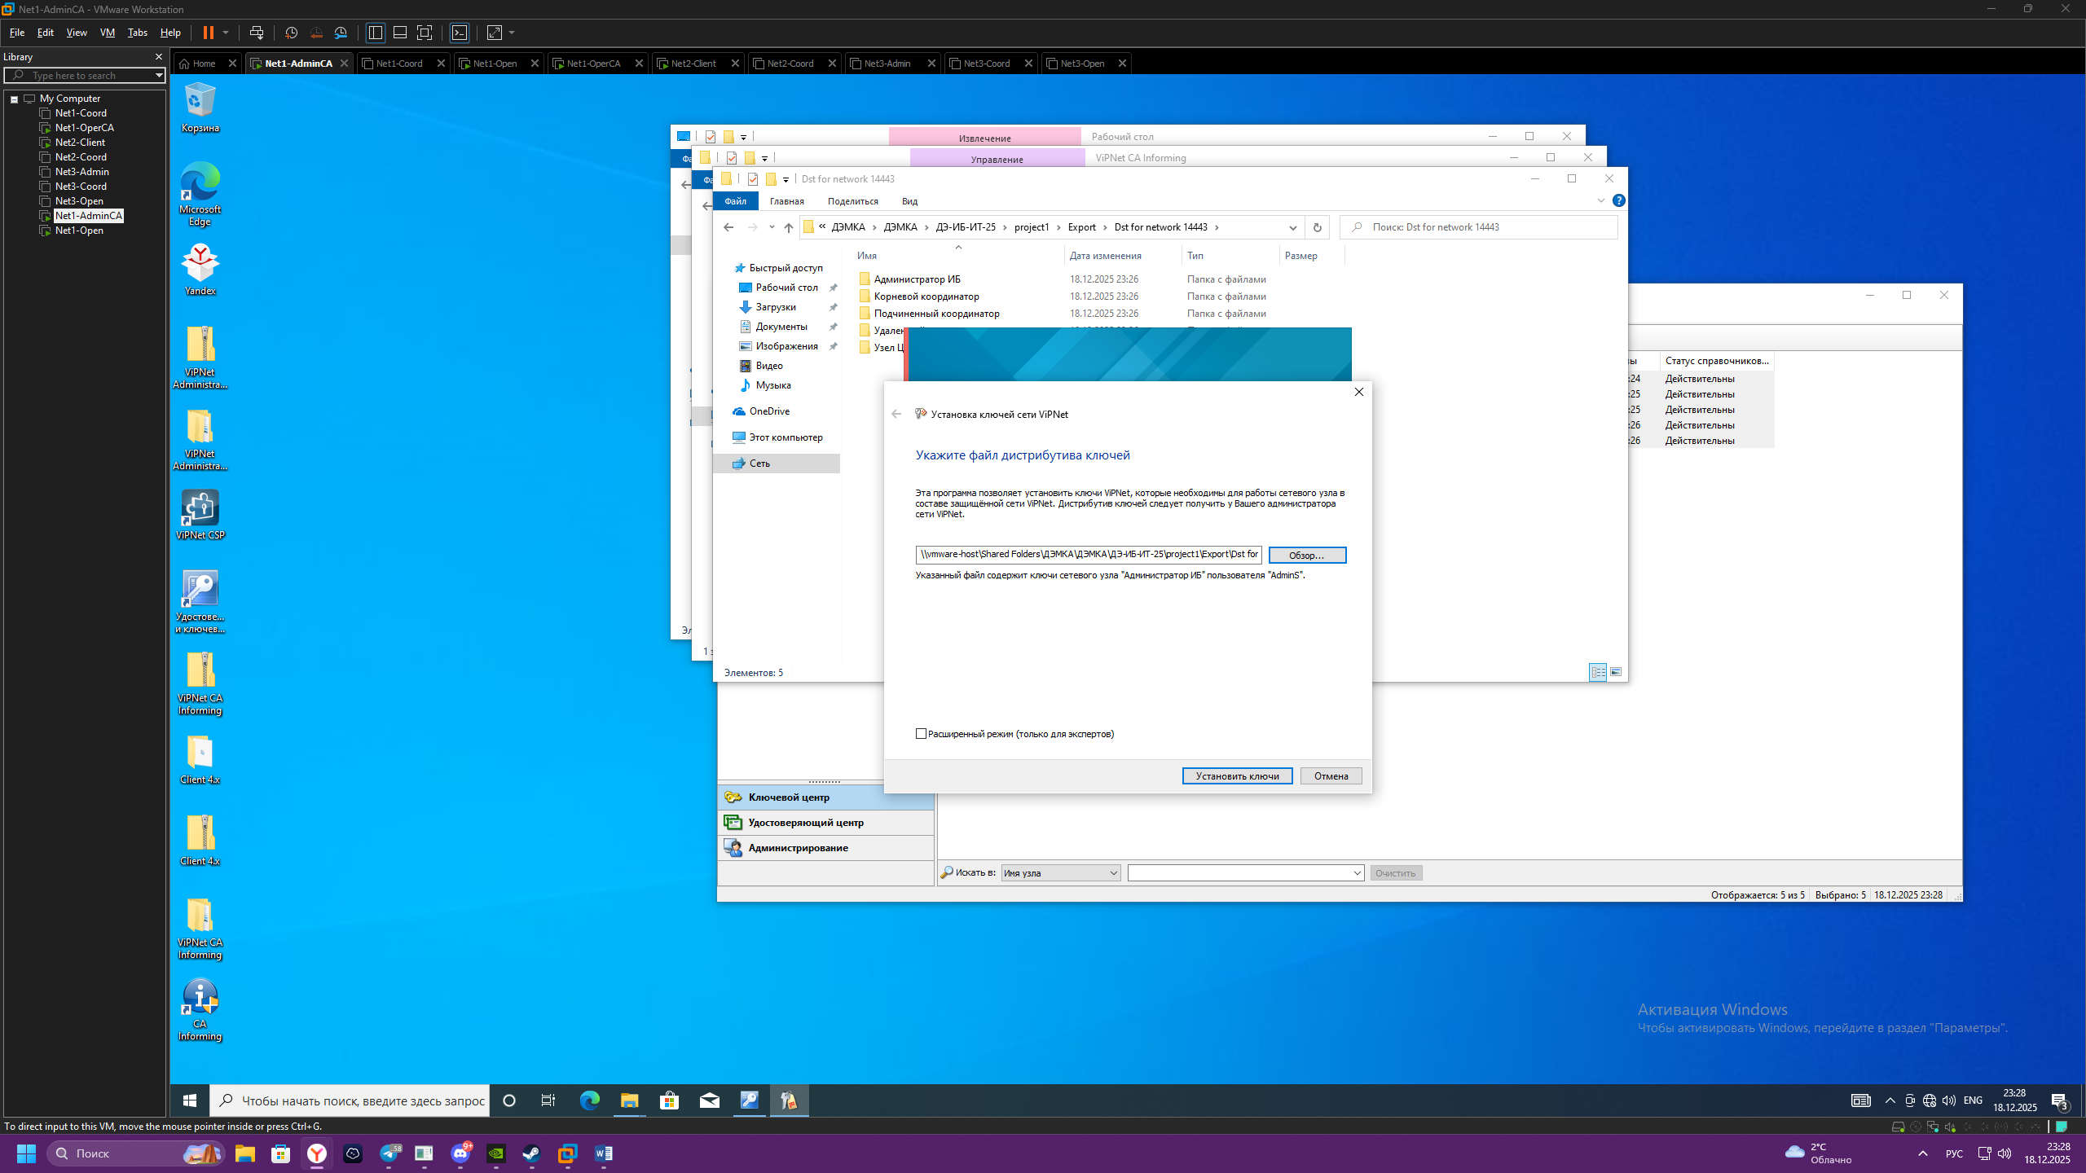

Рисунок 54 ⎯ Указываем путь к файлу дистрибутива ключей

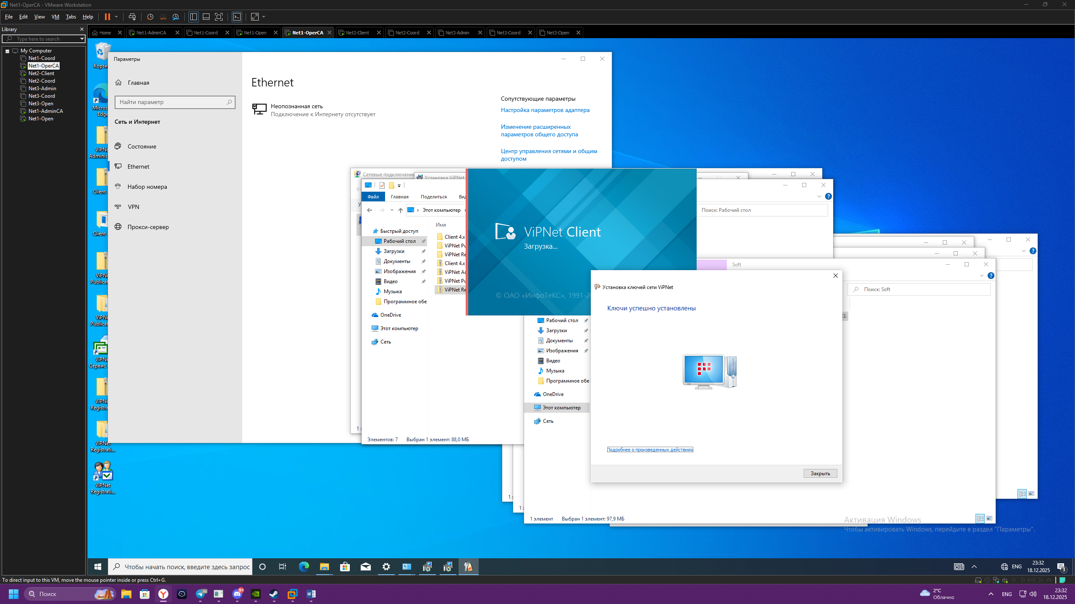

Рисунок 55 ⎯ Путь к дистрибутивам ключей: \\vmware-host\Shared Folders\Shared\Dst for network 14443

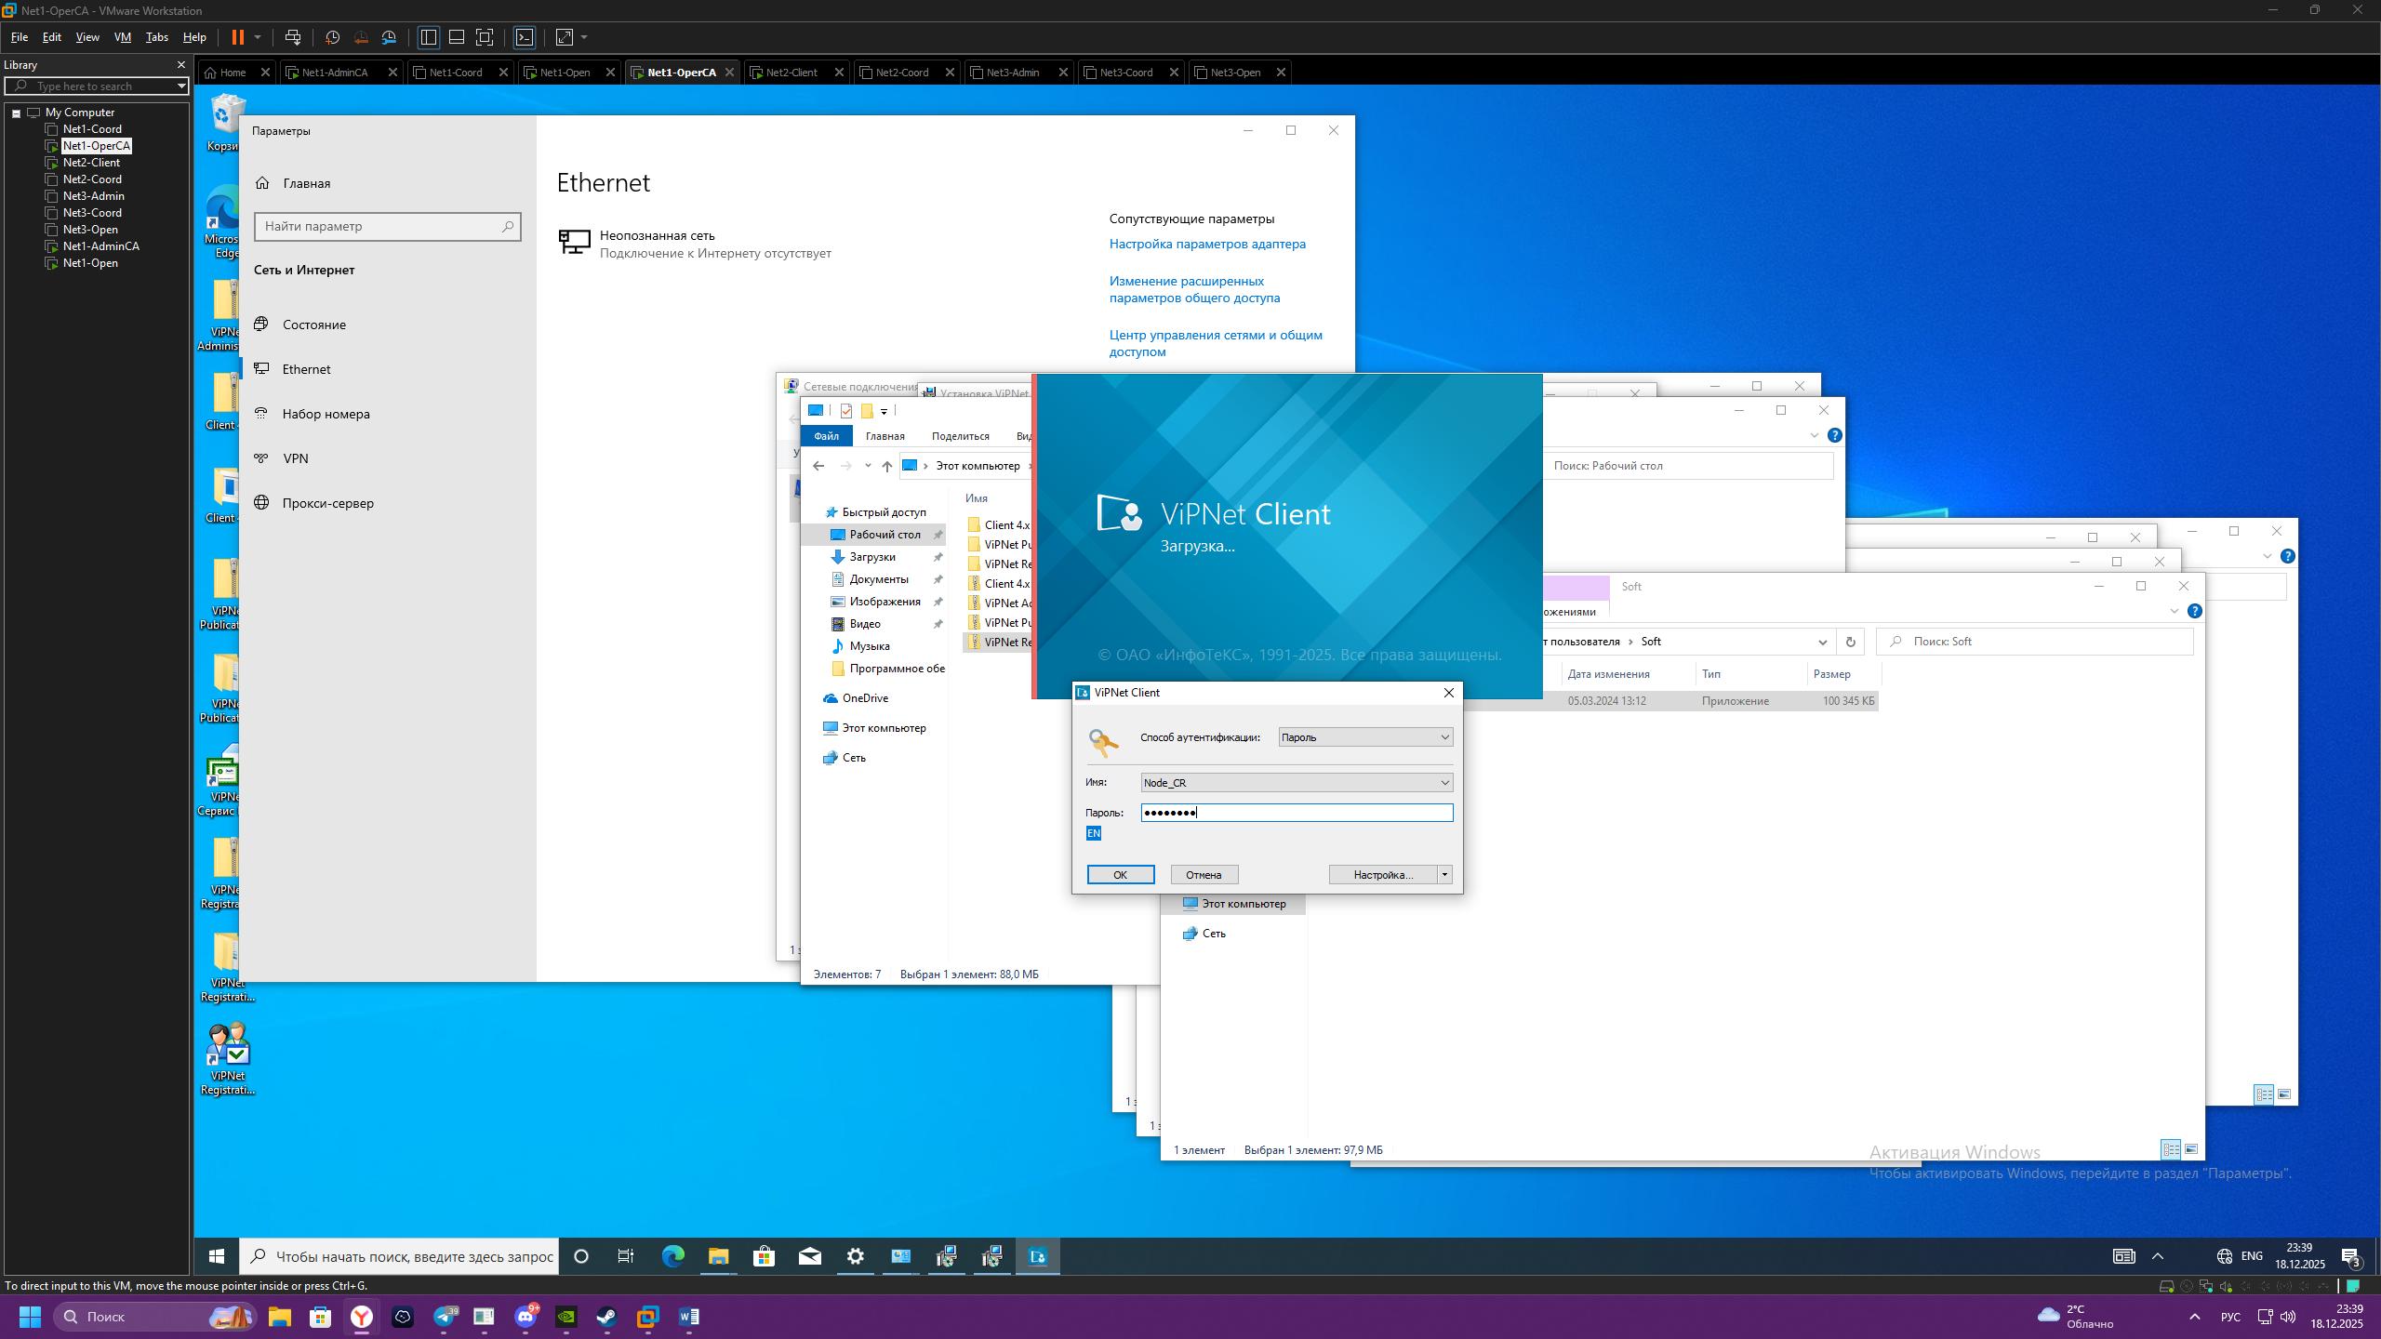

Рисунок 56 ⎯ Успешно установлены ключи Net1-operca

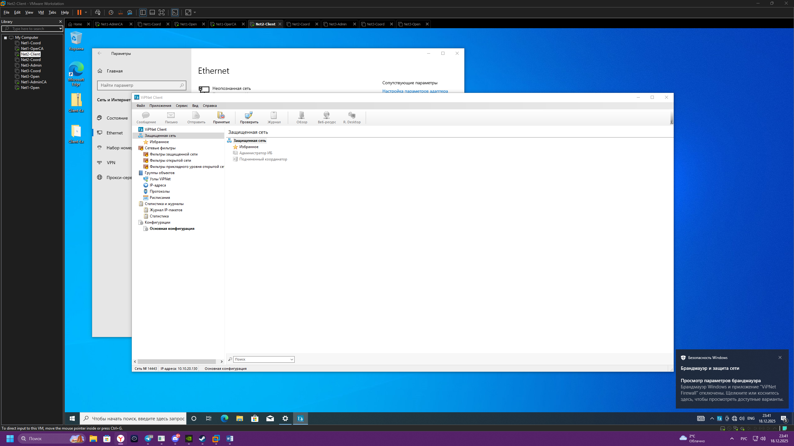

Рисунок 57 ⎼ Результат после установки ключей

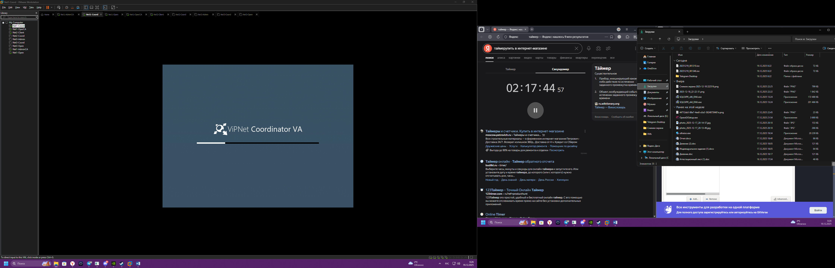

Рисунок 58 ⎼ Процесс активации ключей из ISO образа

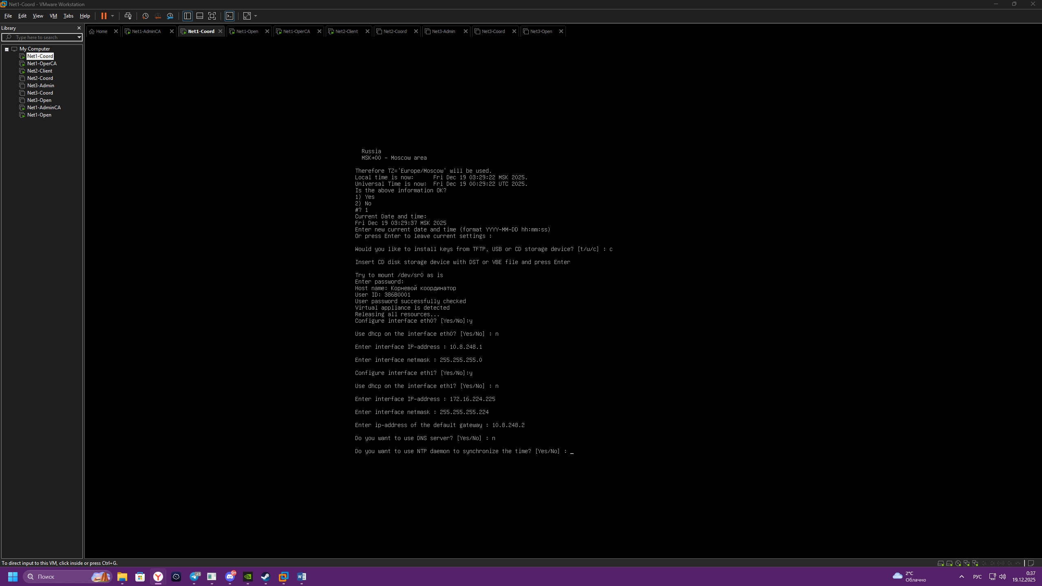

Рисунок 59 ⎼ настройка IP-адреса

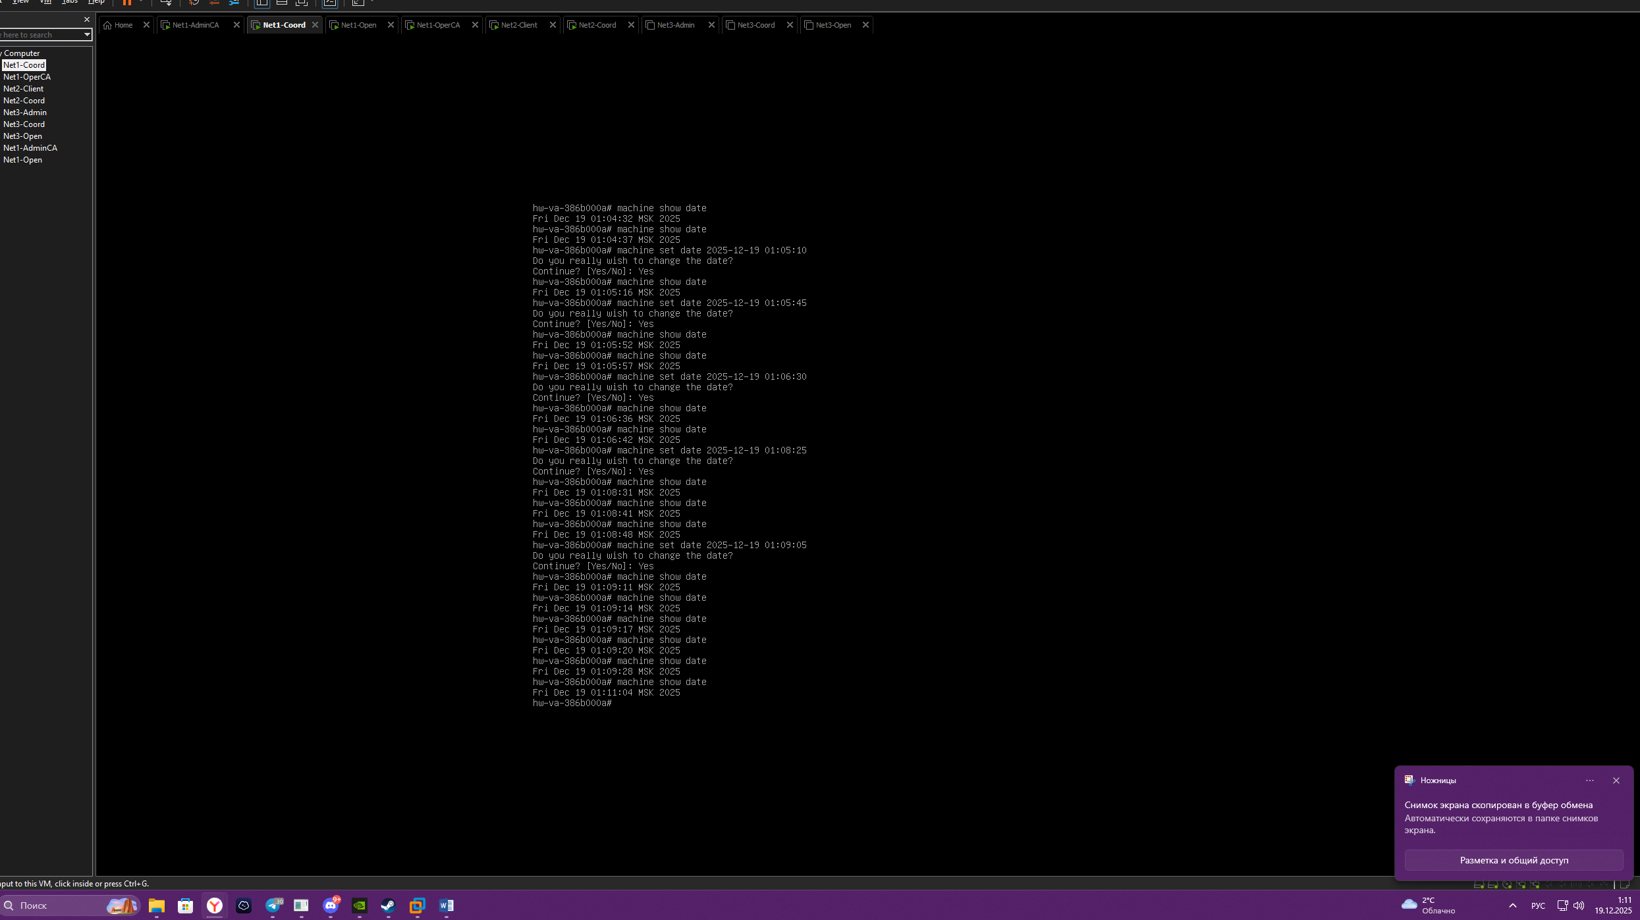

Рисунок 60 ⎼ Процесс смены времени в соотвествии с региональным временем на других машинах в локальной сети

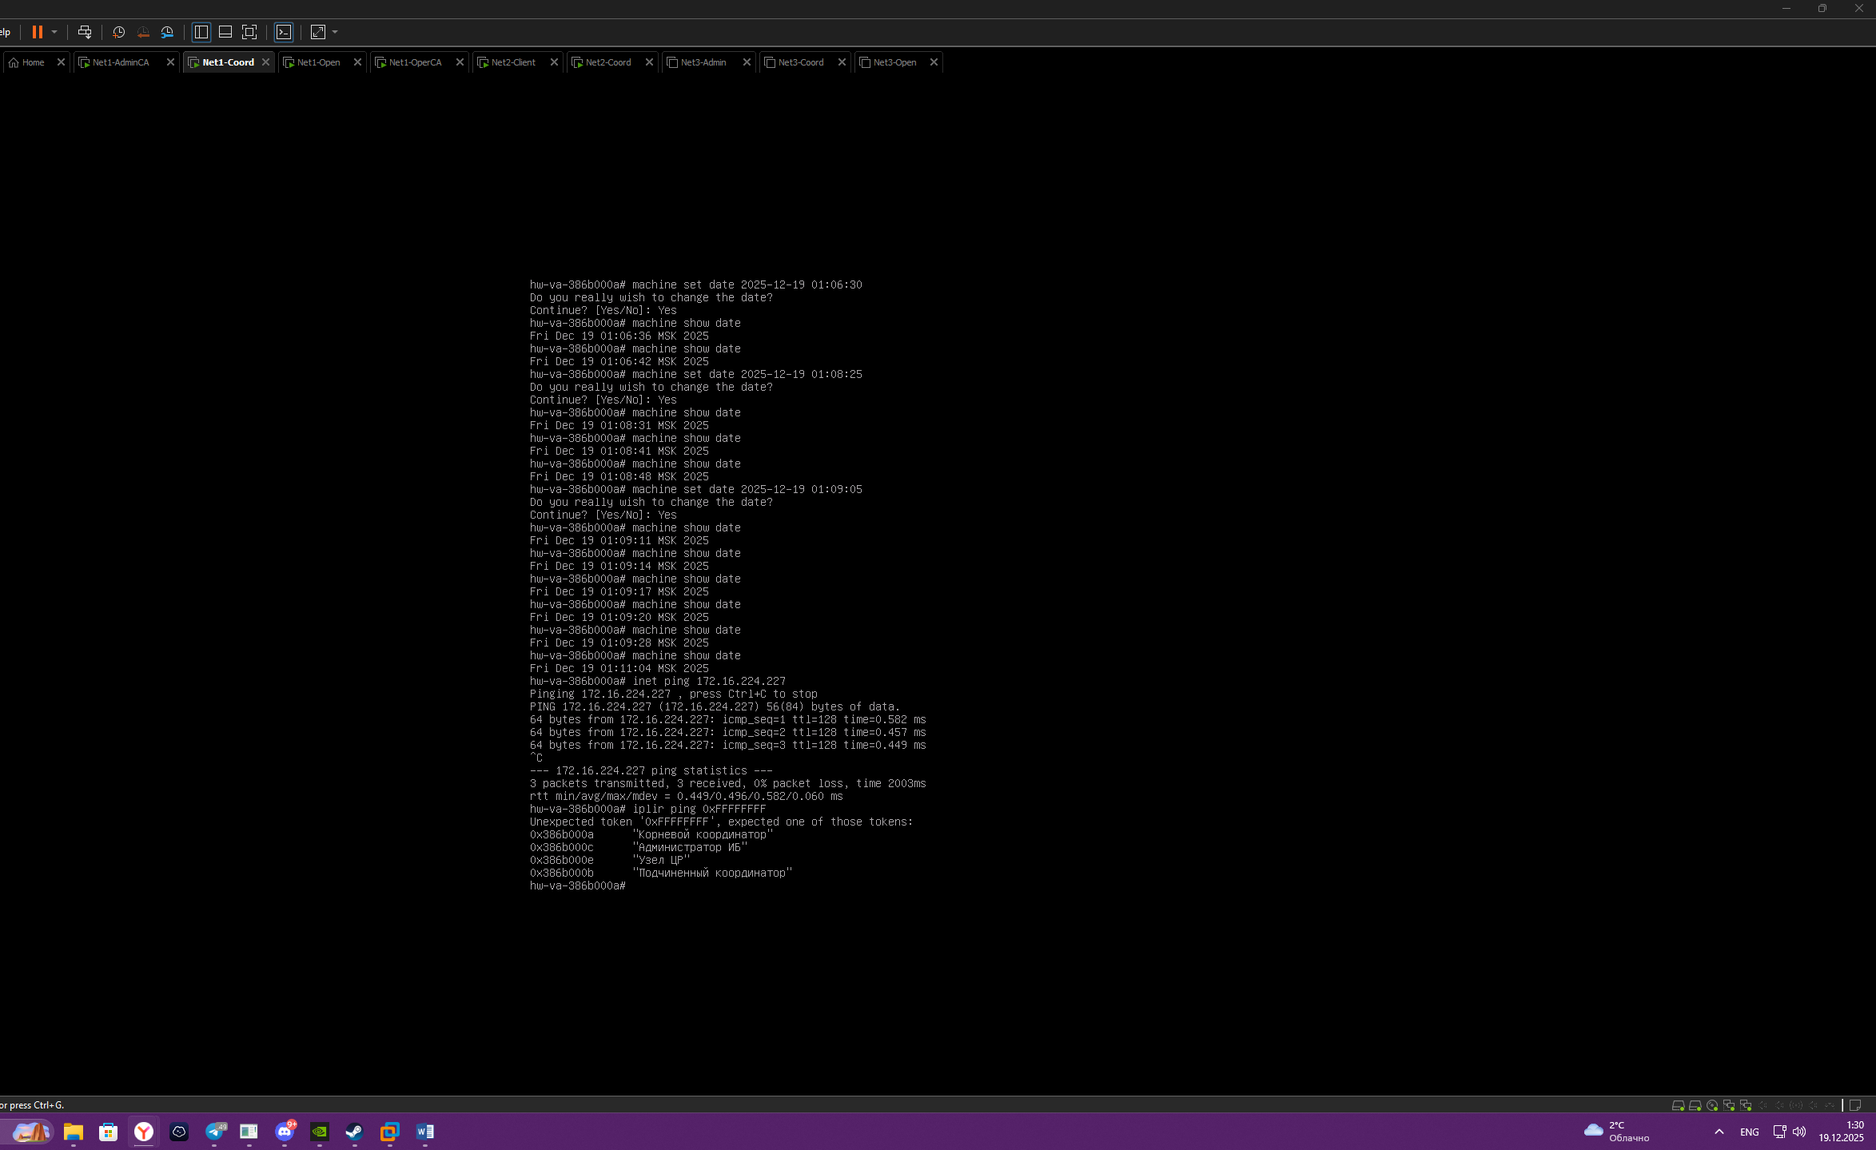

Рисунок 61 ⎼ Процесс ввода команды iplir ping 0xfffffff

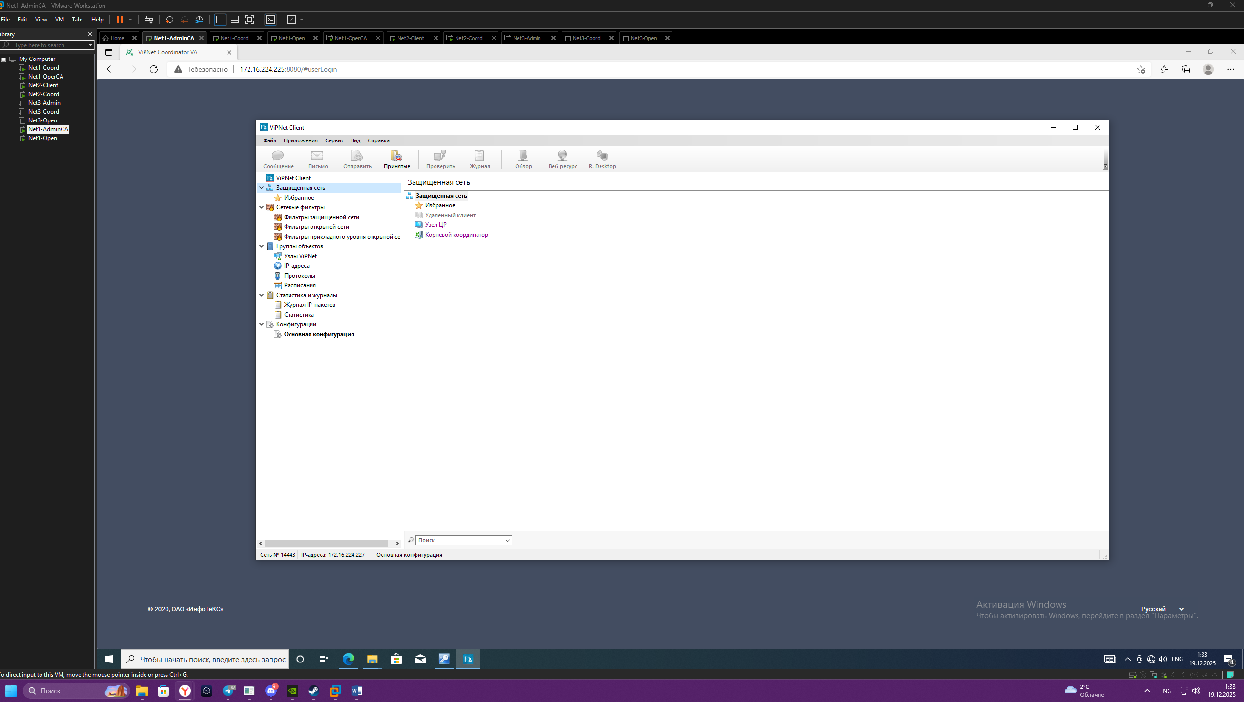

Рисунок 62 ⎼ Результат после активации ключей из .iso образов

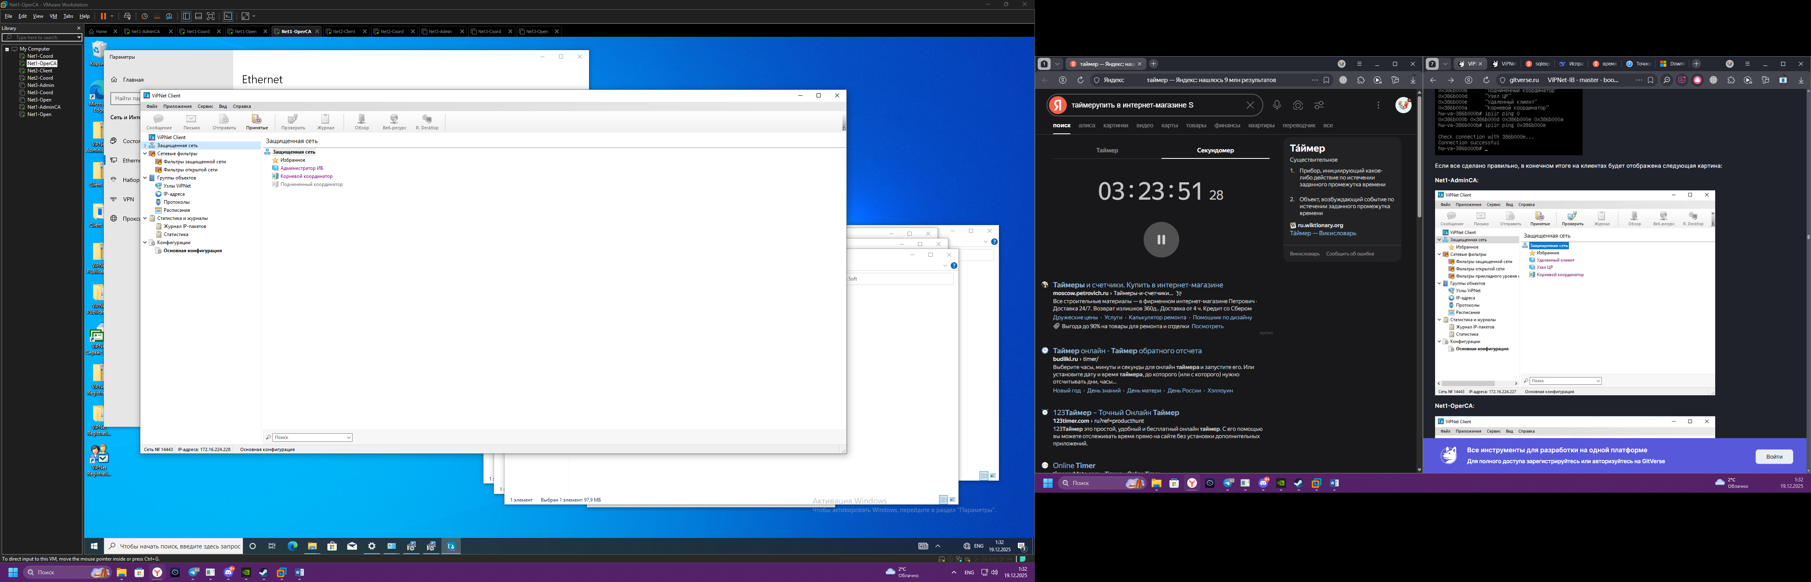

Рисунок 63 ⎯ У клиента Net1-adminca будет отображена вот такая информация

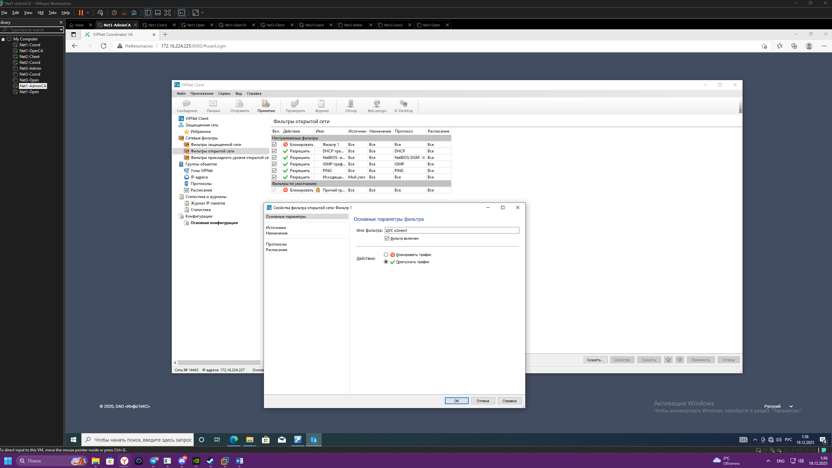

Рисунок 64 ⎯ После инициализации всех клиентов и координаторов необходимо перейти в vipnet Client на Net1-adminca (Раздел Сетевые фильтры => Фильтры открытой сети) и нажать кнопку Создать

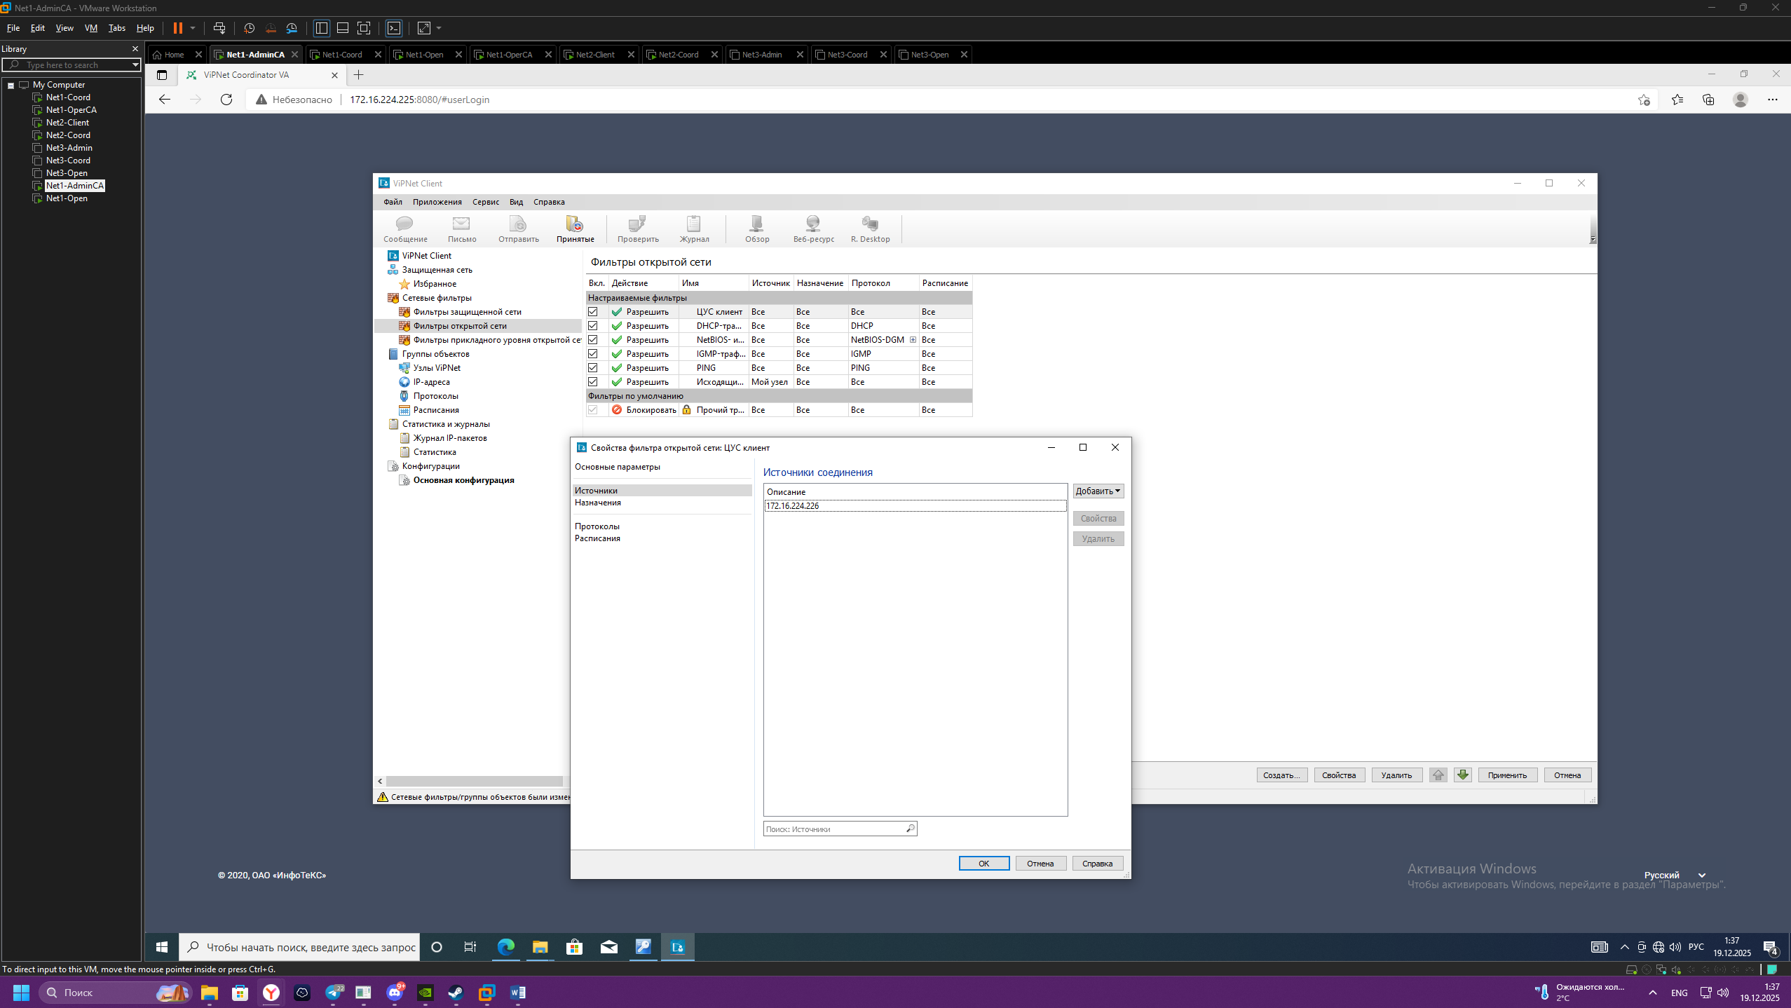

Рисунок 65 ⎯ Здесь необходимо указать IP-адрес Net1-Open

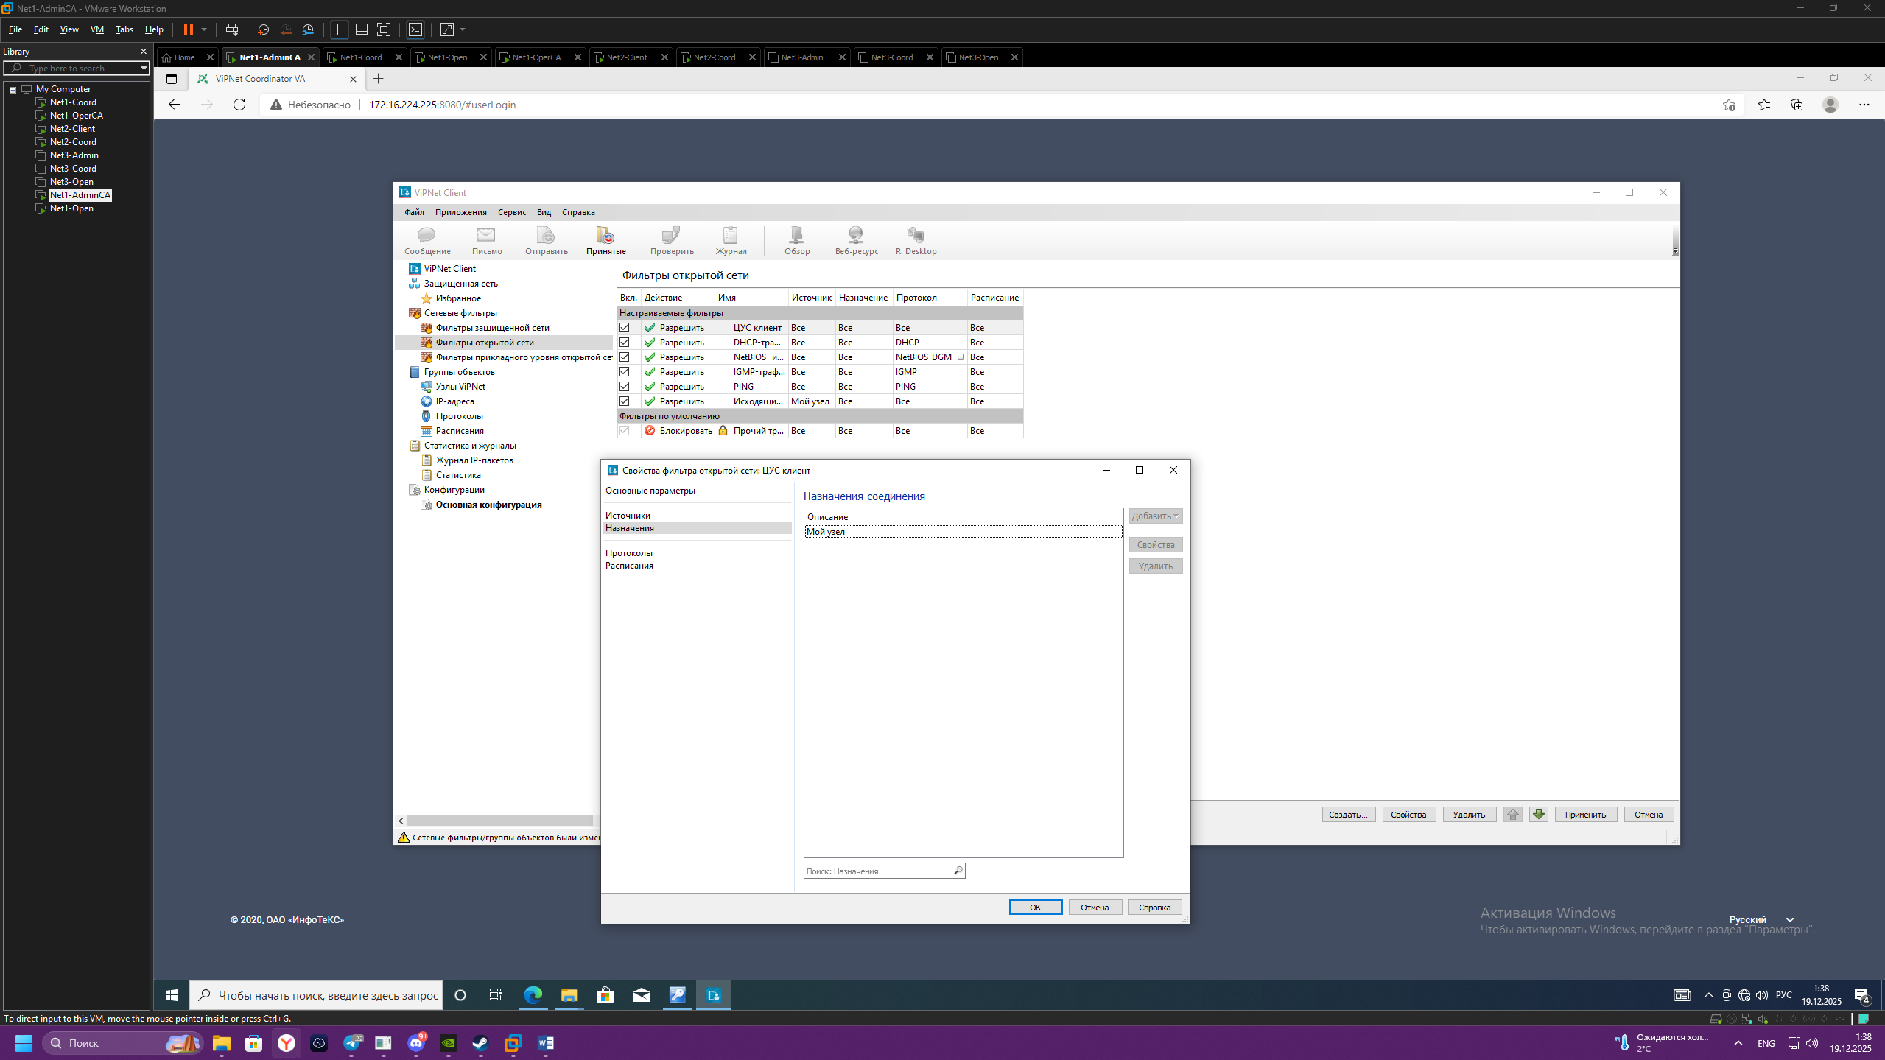

Рисунок 66 ⎼ Необходимо нажать на кнопку применить

Задача 7 Отправить письмо по Деловой почте пользователю Rem_Client с узла admins, отправить текстовое сообщение пользователю admins от пользователя Rem_Client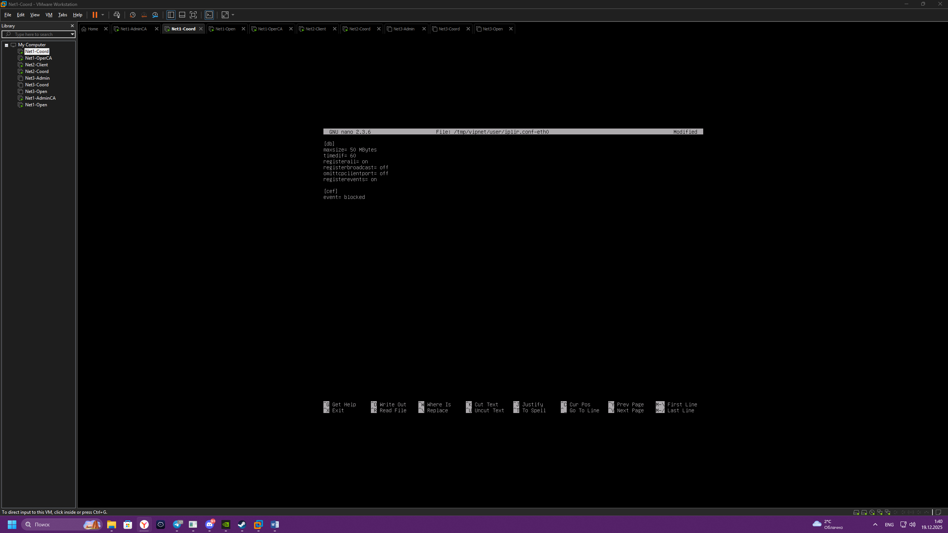

Рисунок 67 ⎯ В настройках конфигах файла eth0 необходимо задать параметор строке registerall такой чтобы там было написанно registerall= on

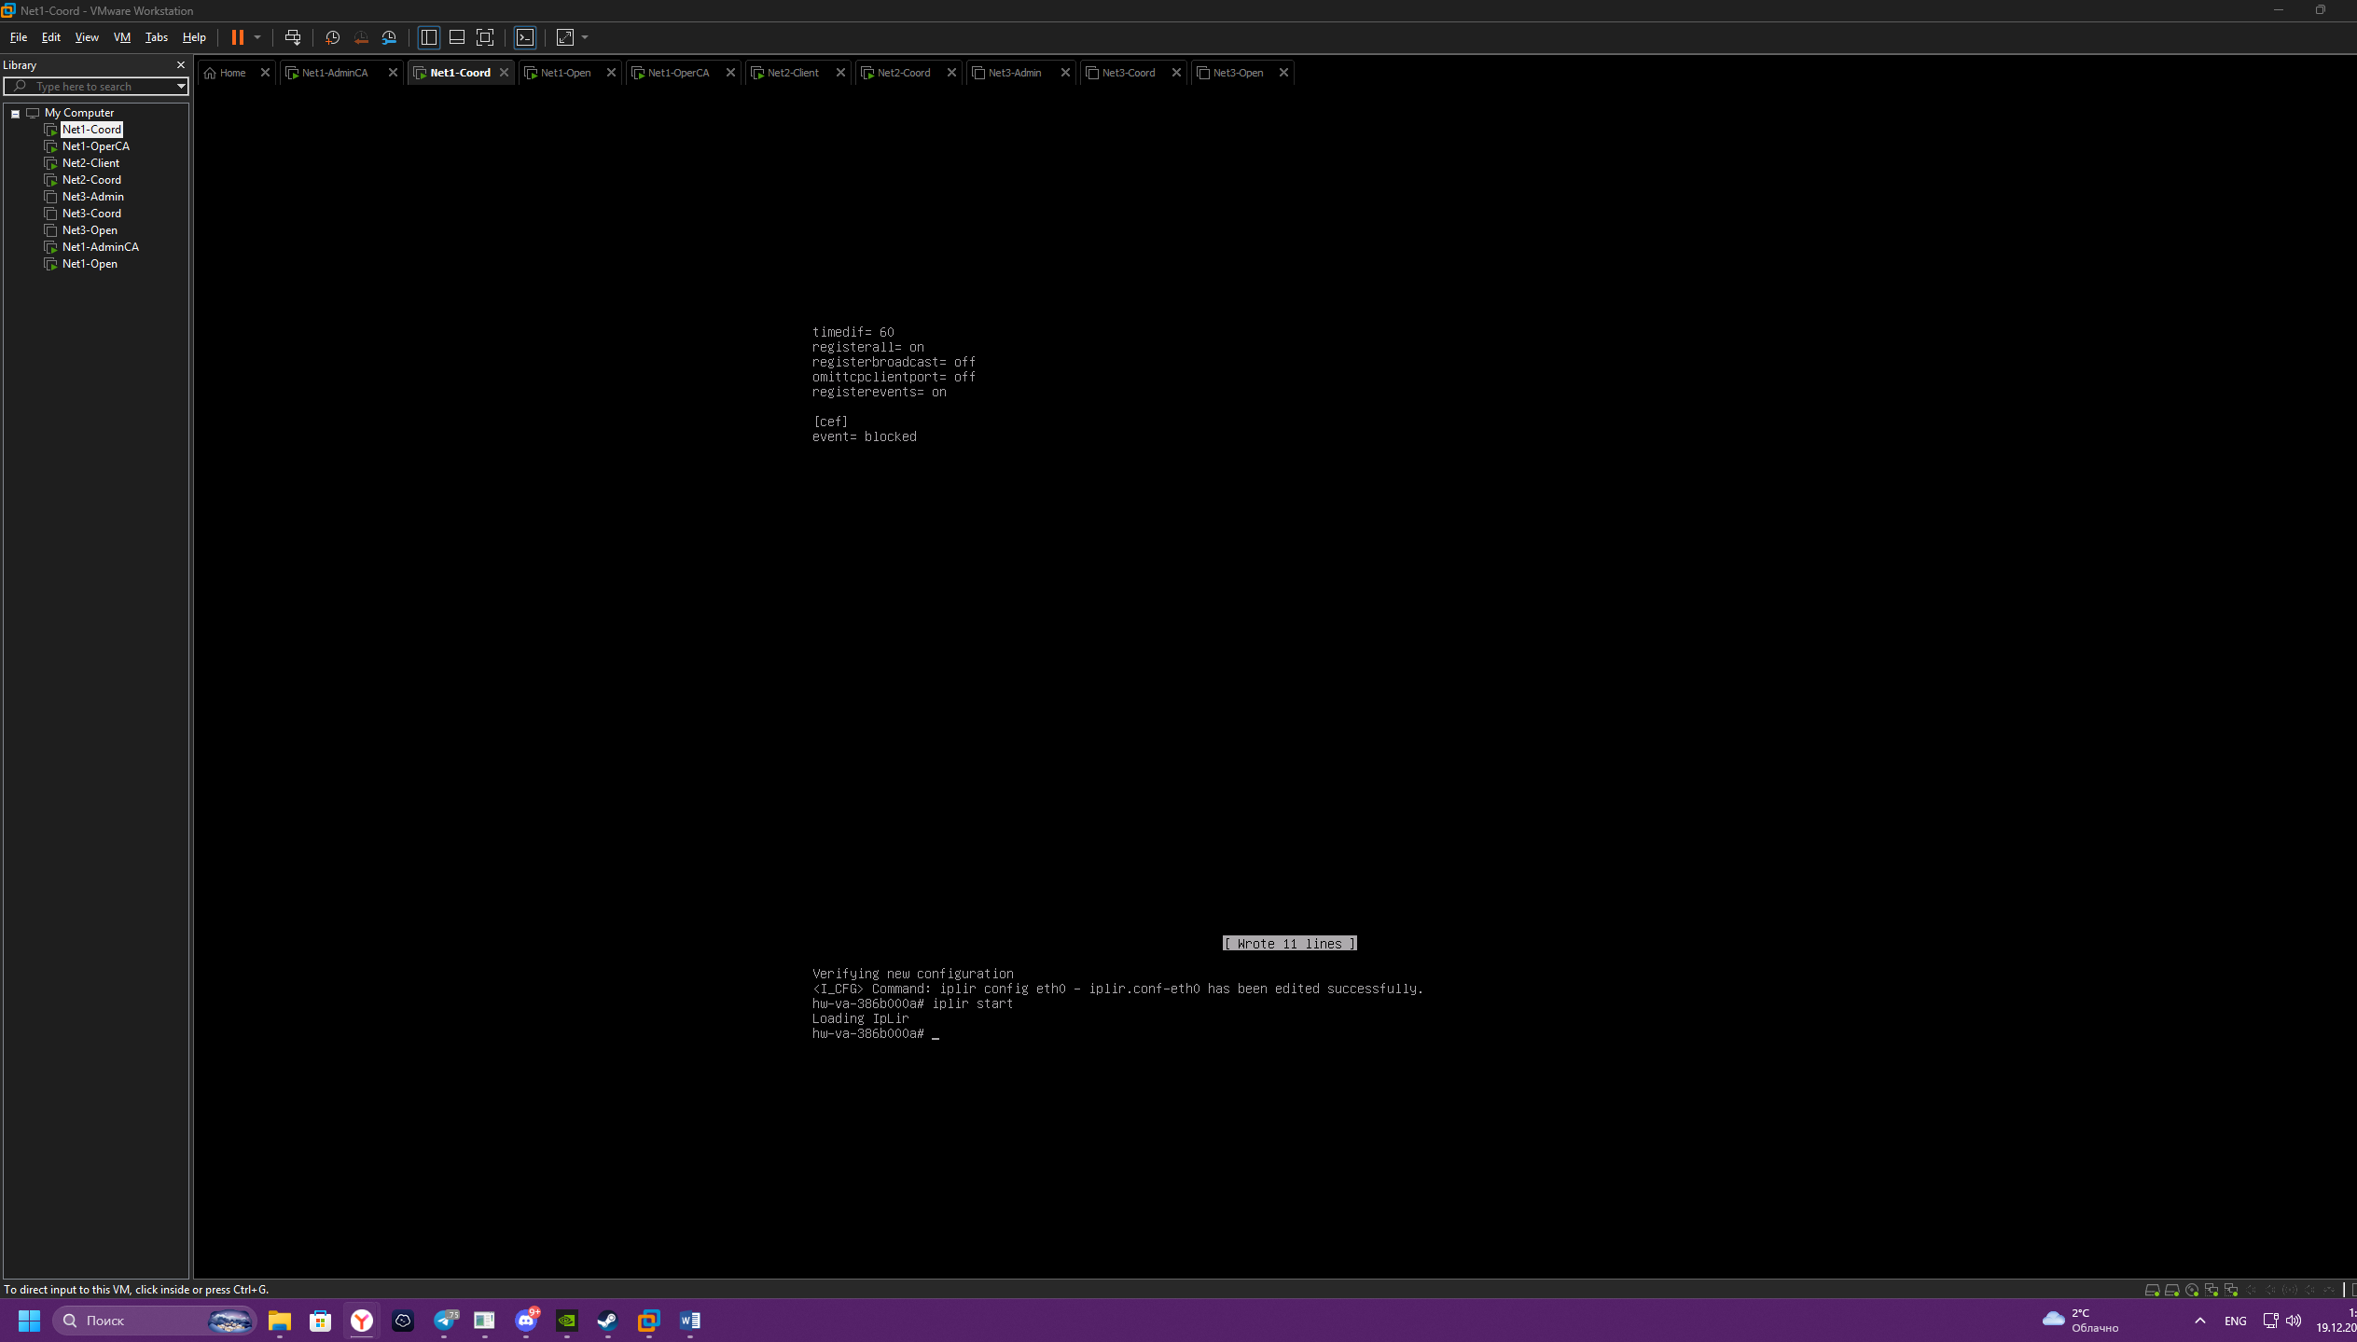

Рисунок 68 ⎯ Аналогично нужно сделать и на Net2-Coord

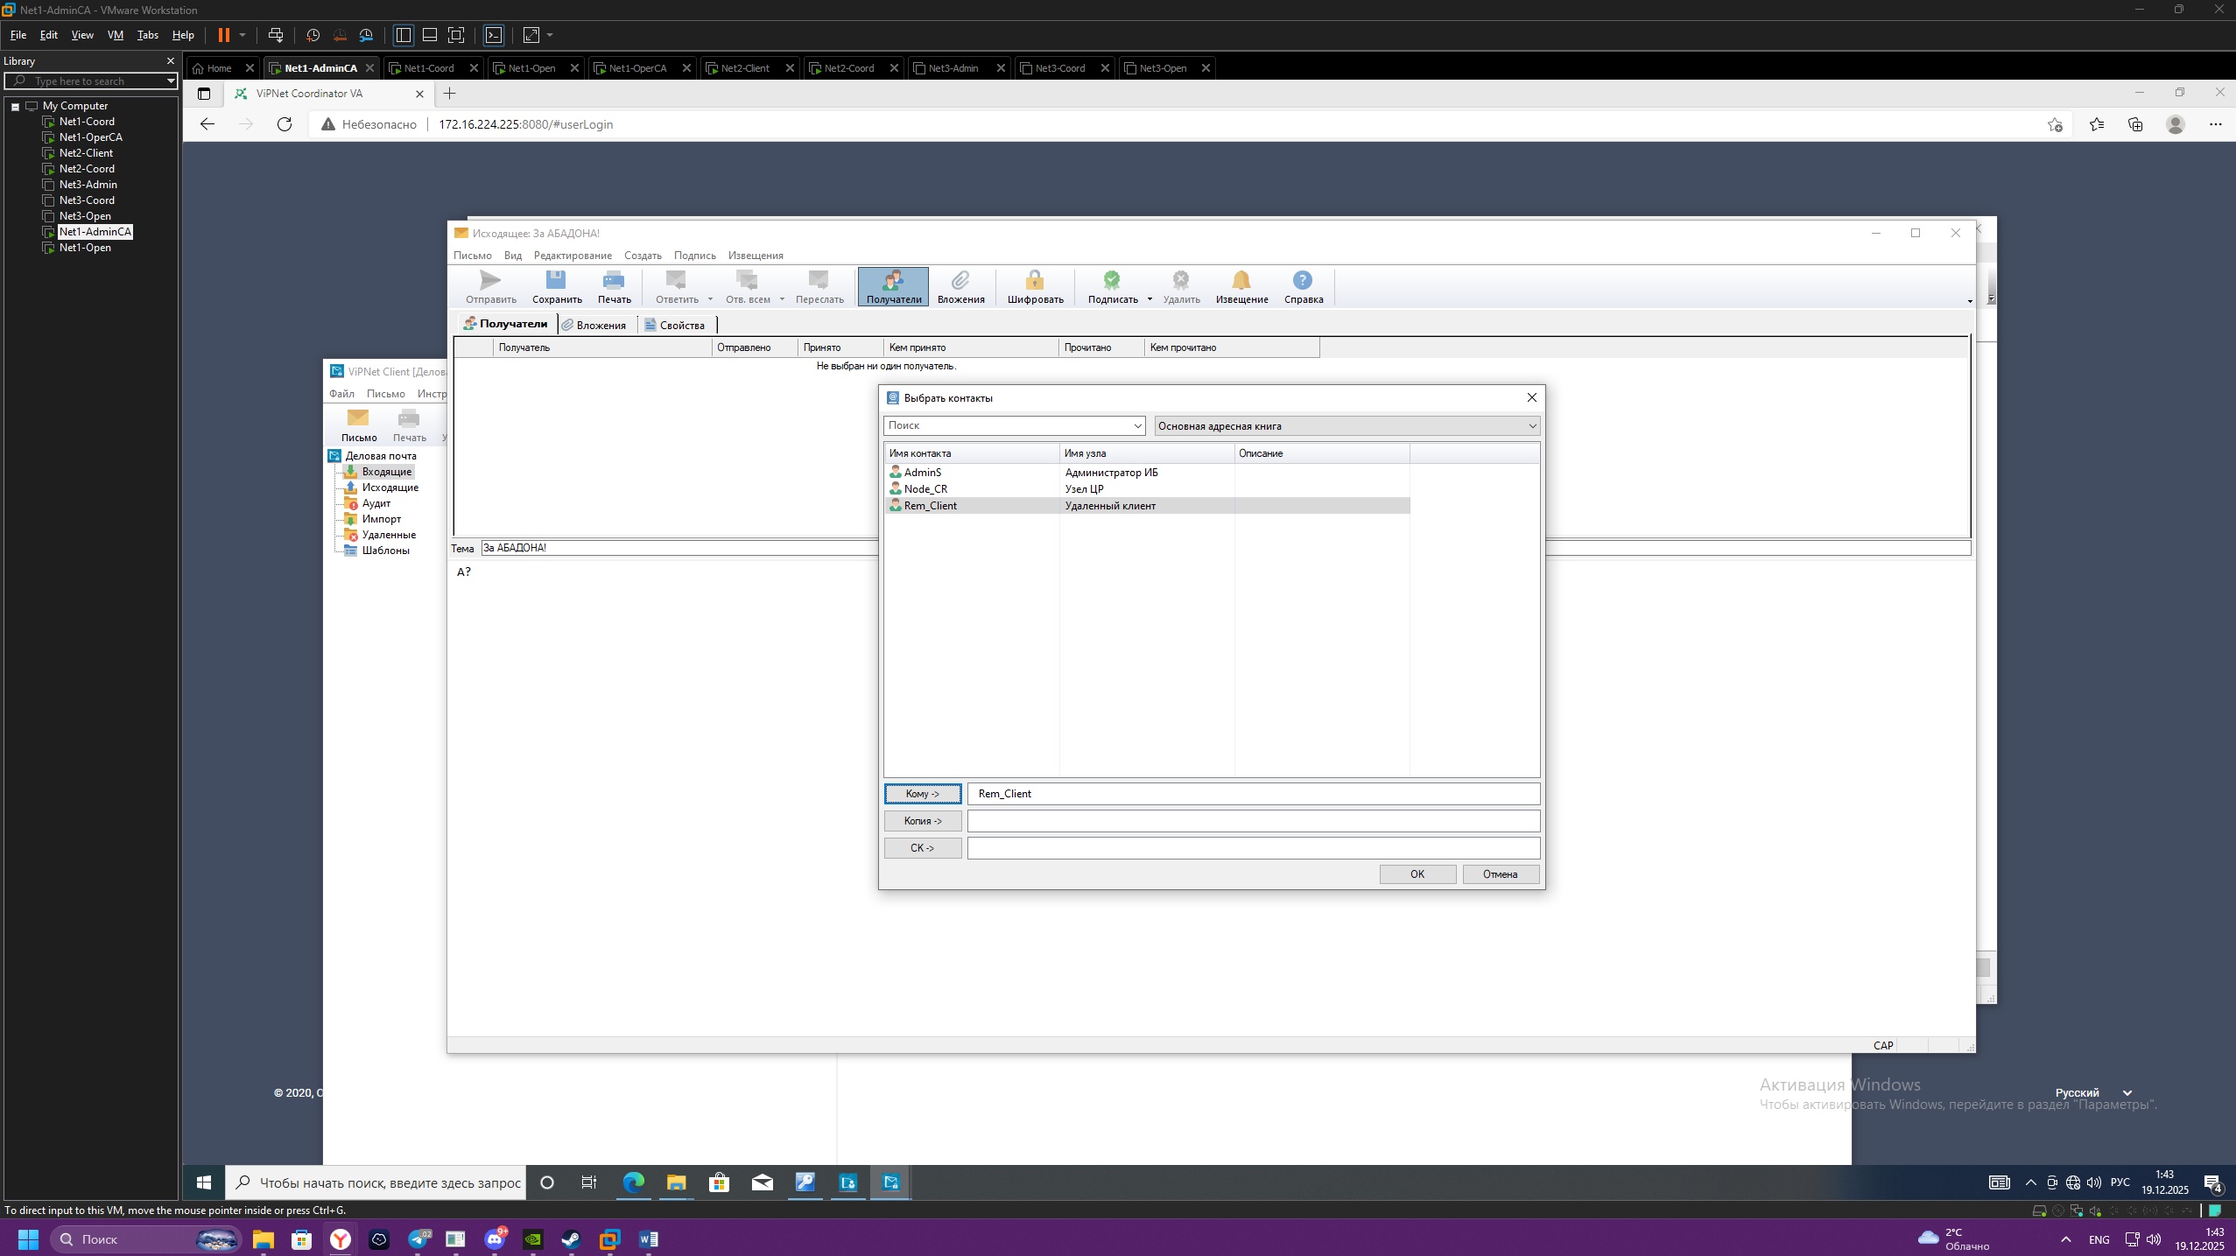

Рисунок 69 ⎯ Аналогично нужно сделать и на Net2-Coord

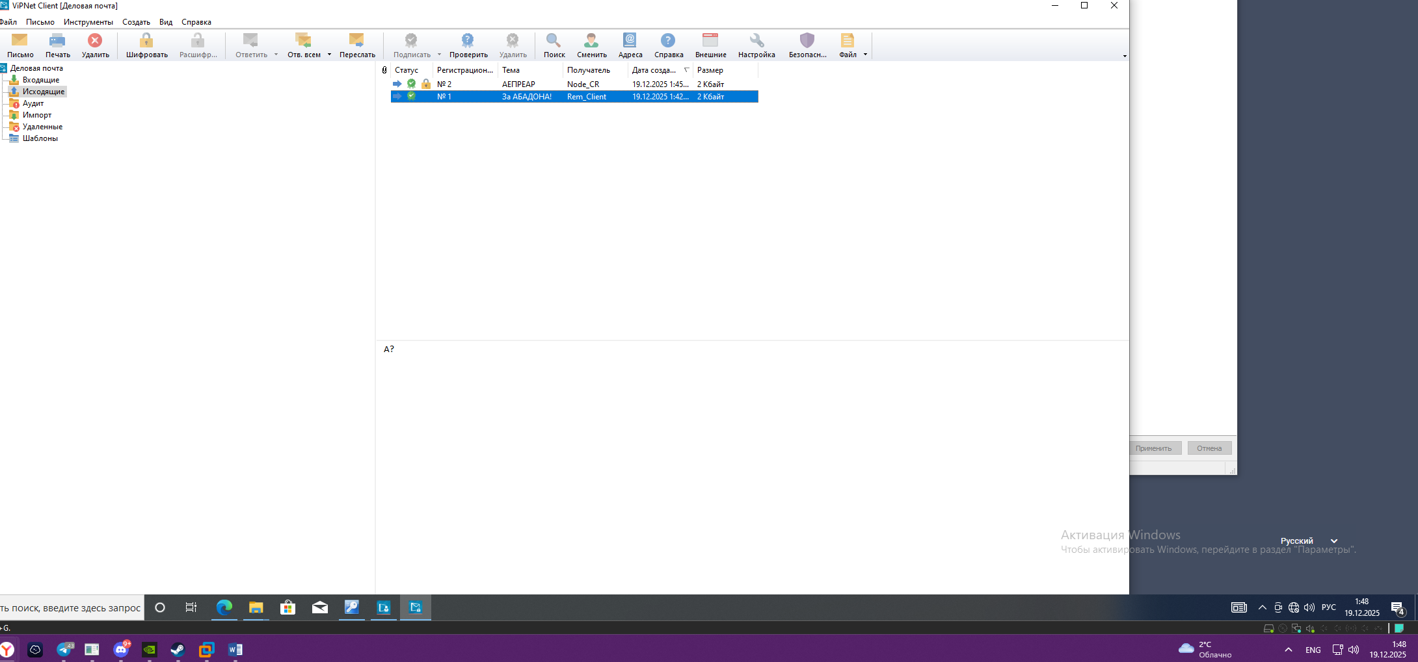

Рисунок 70 ⎼ Исходящие письма

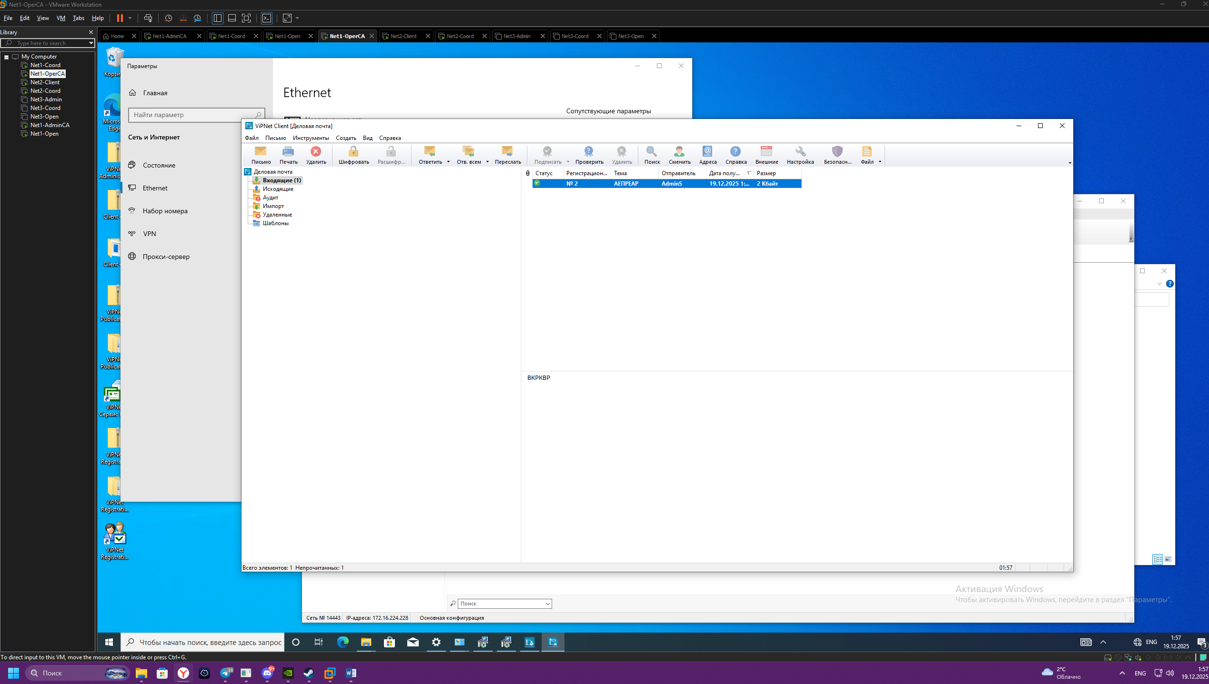

Рисунок 71 ⎼ Получение письма от Net-operca

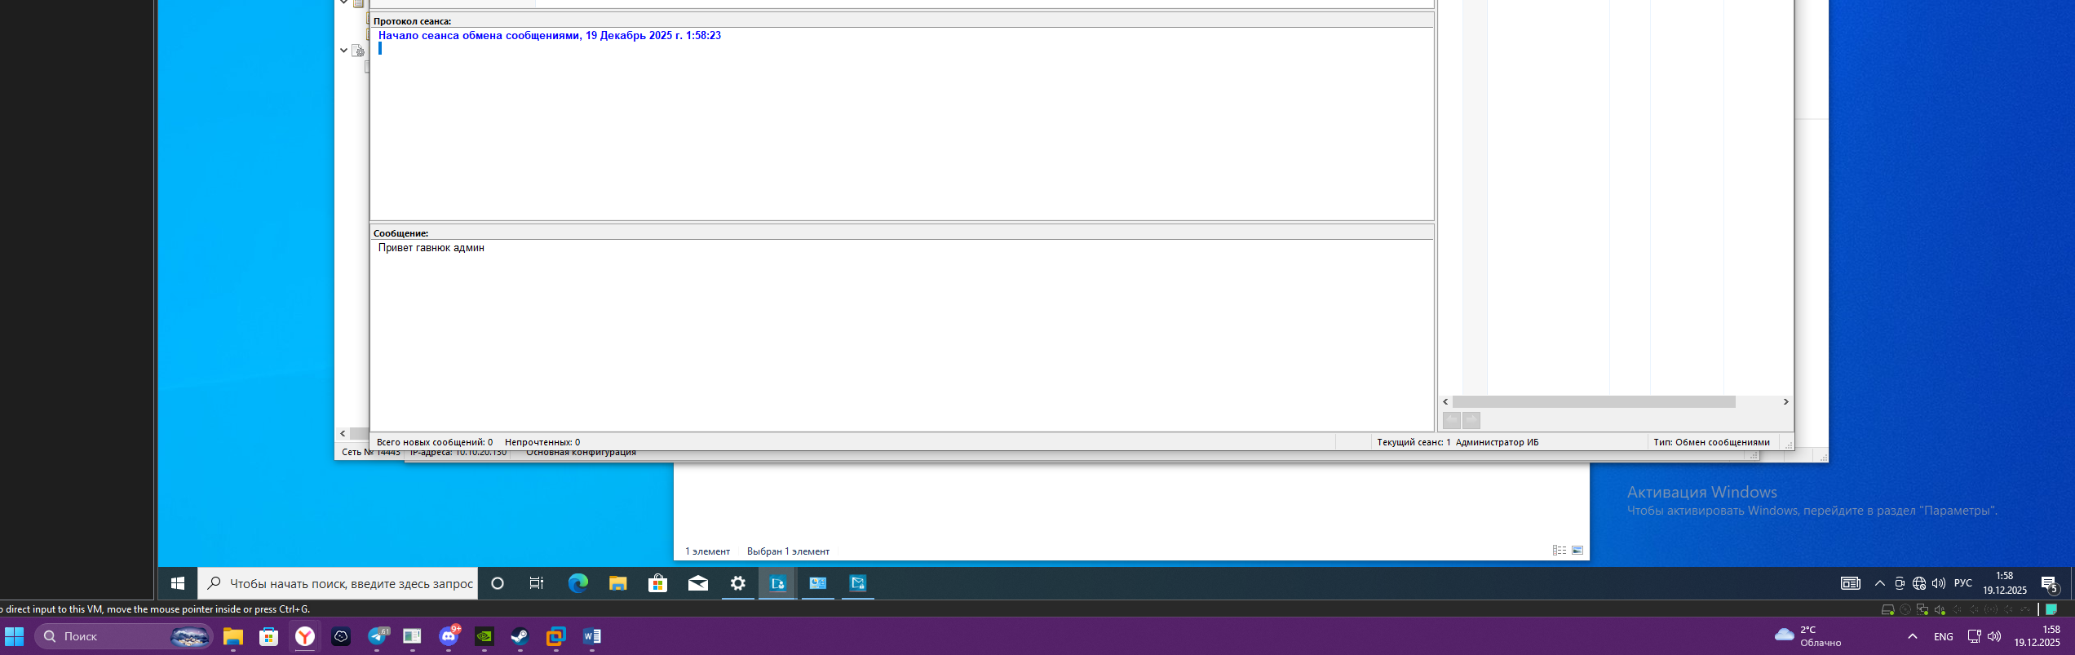

Рисунок 72 ⎼ Содержимое письма

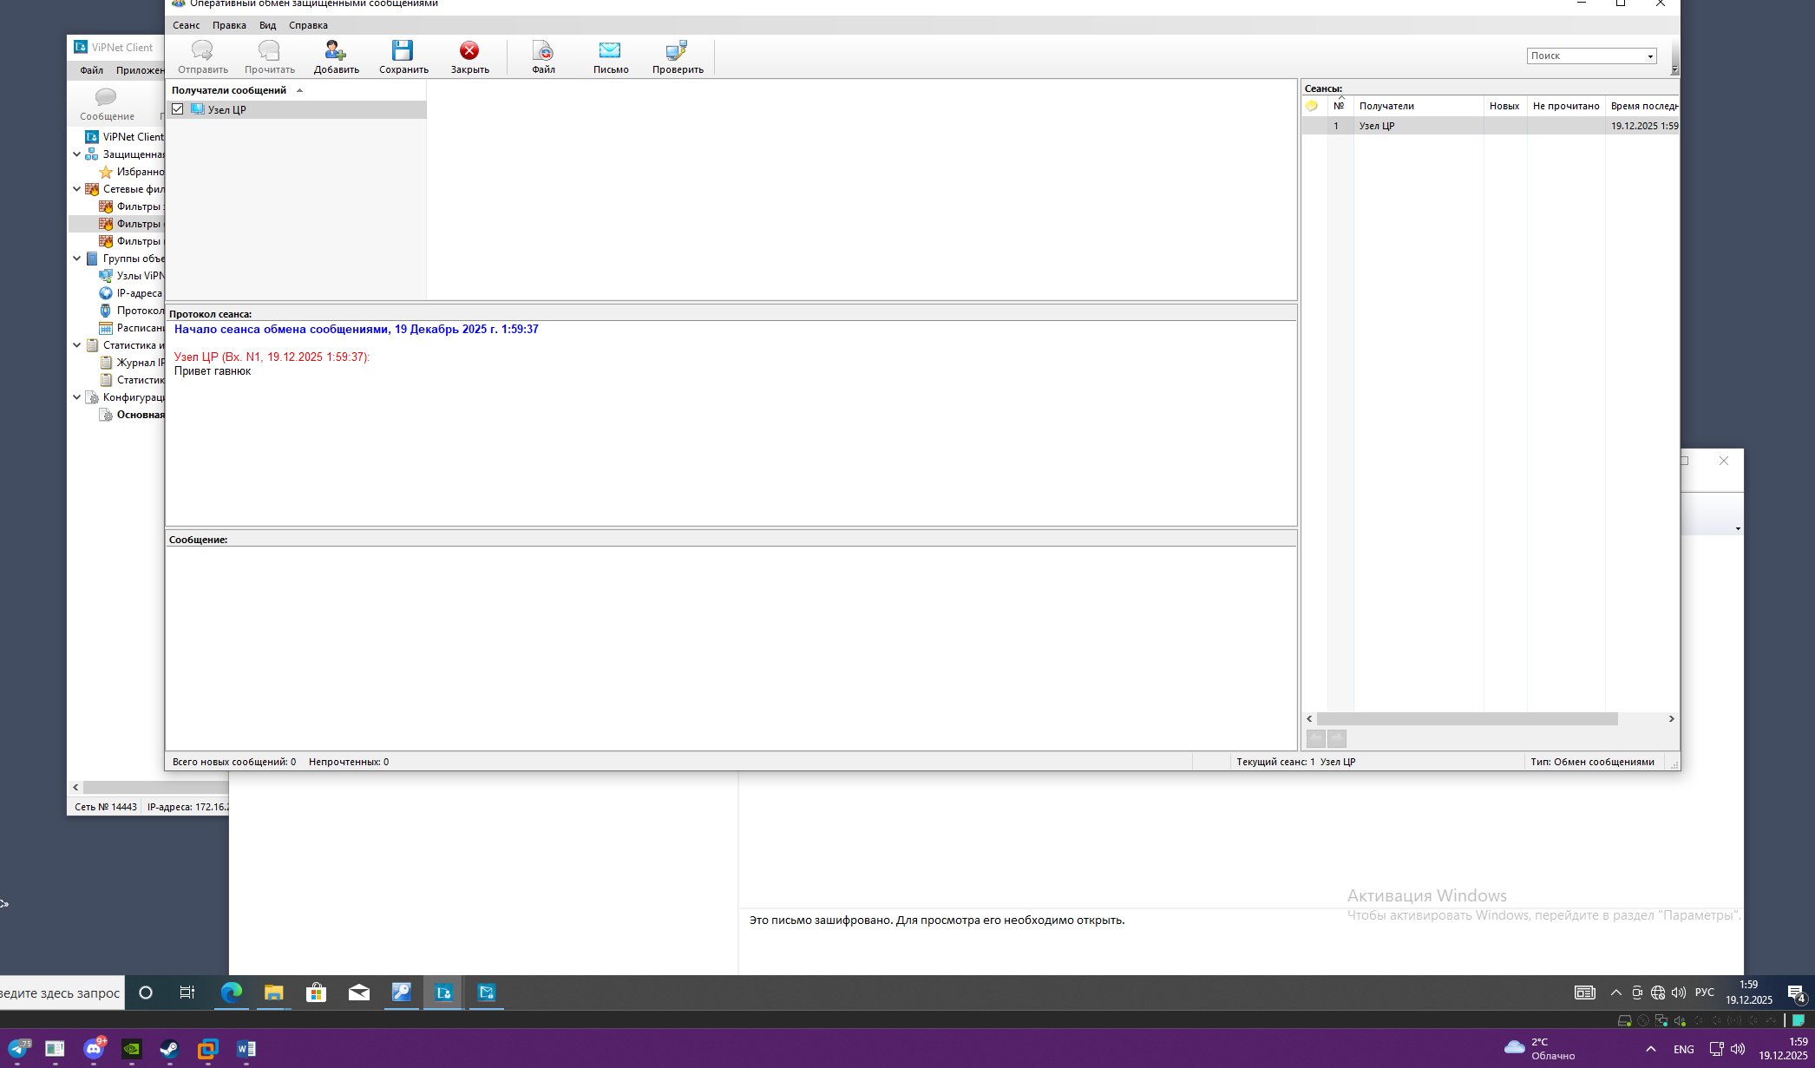

Рисунок 73 ⎼ Получение быстрого сообщения

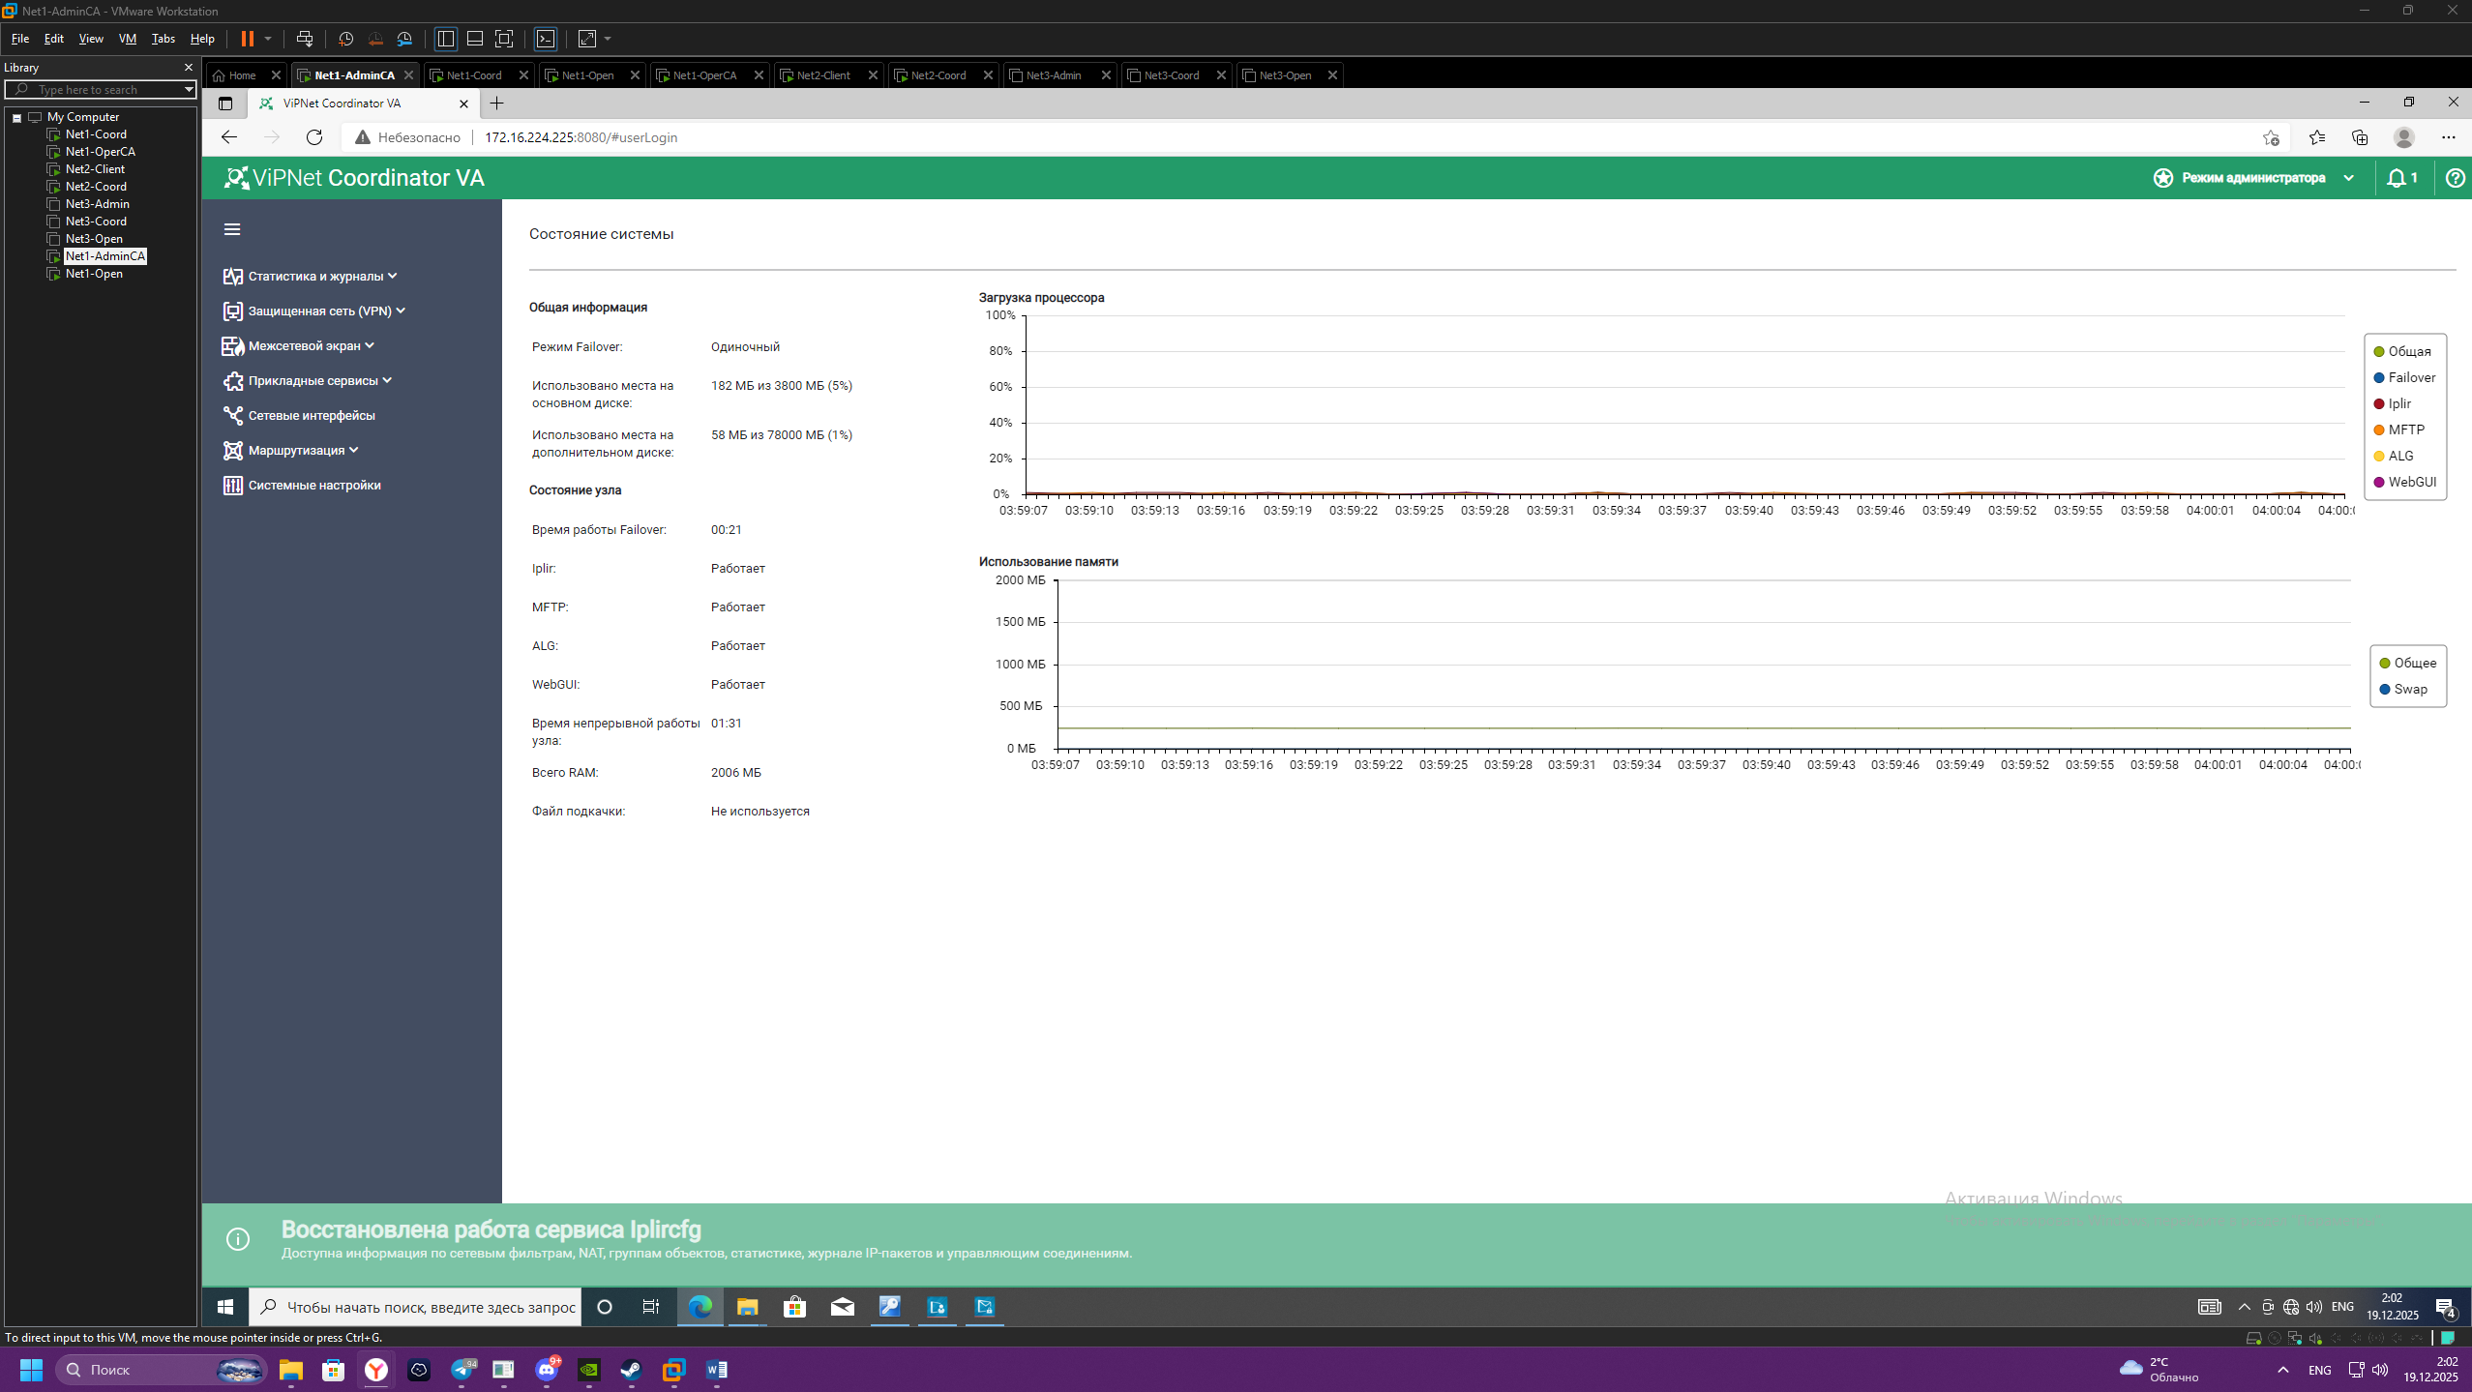

Рисунок 74 ⎼ Переход на сайт по ip и порту

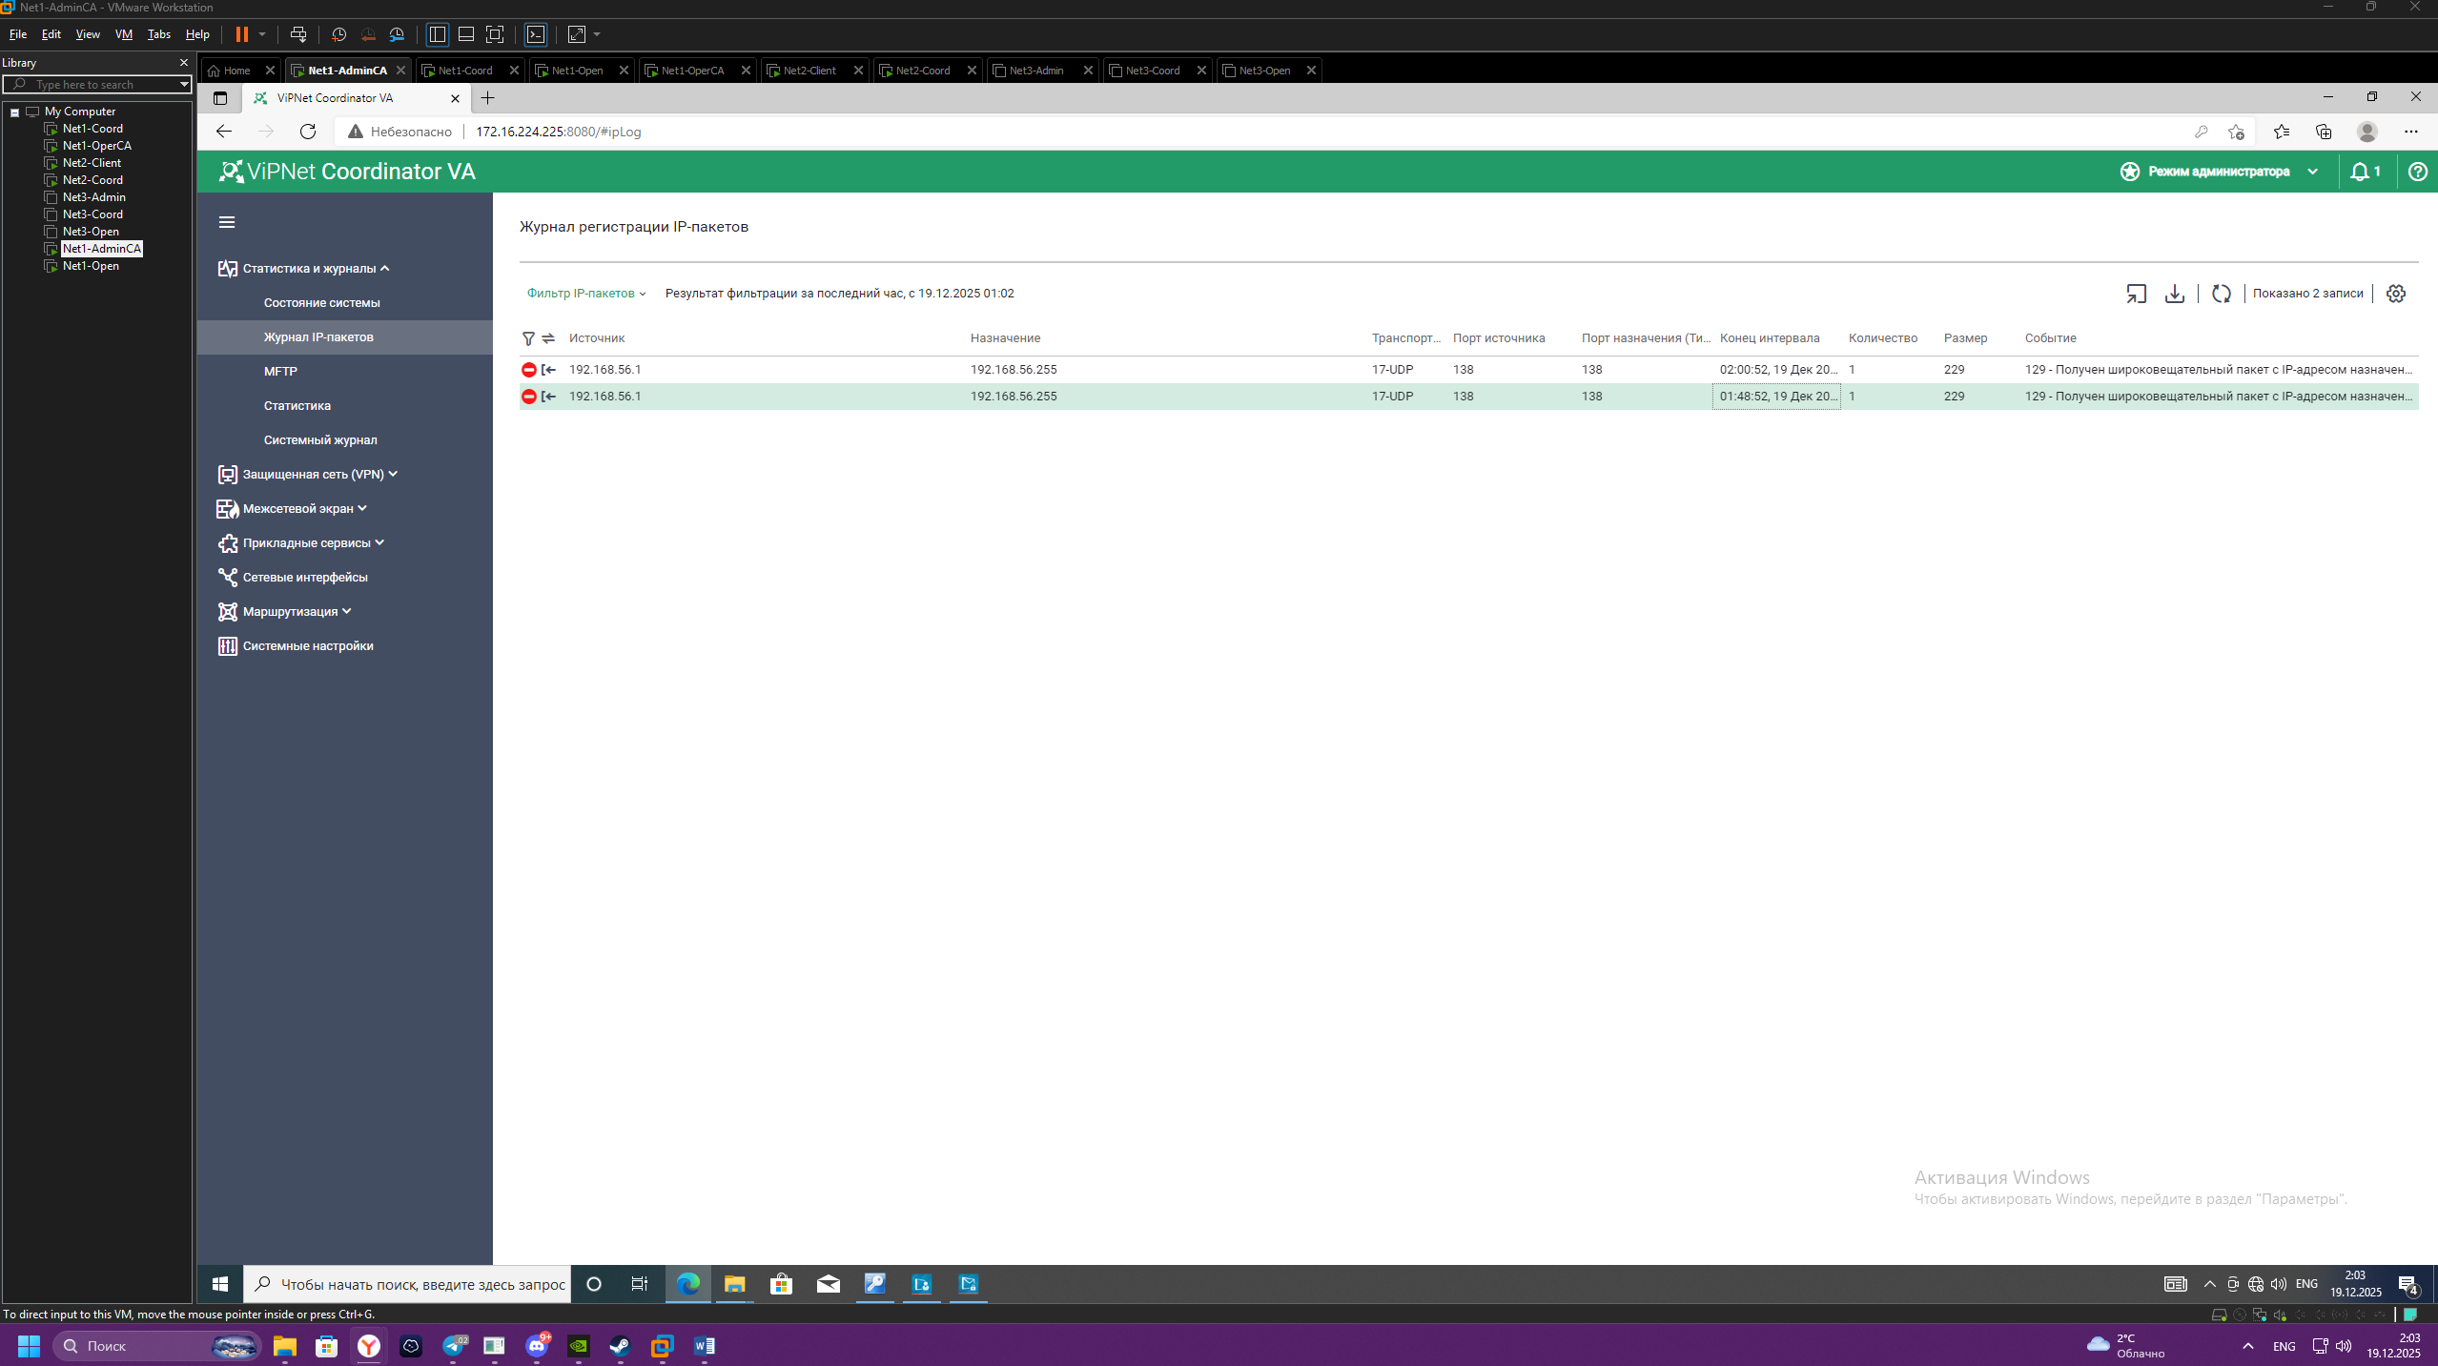

Рисунок 75 ⎼ Журнал ip пакетов

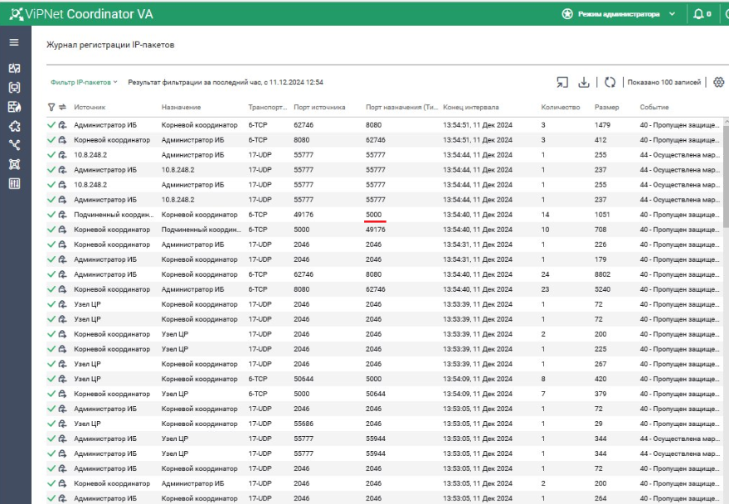

Рисунок 76 ⎼ Порт назначения

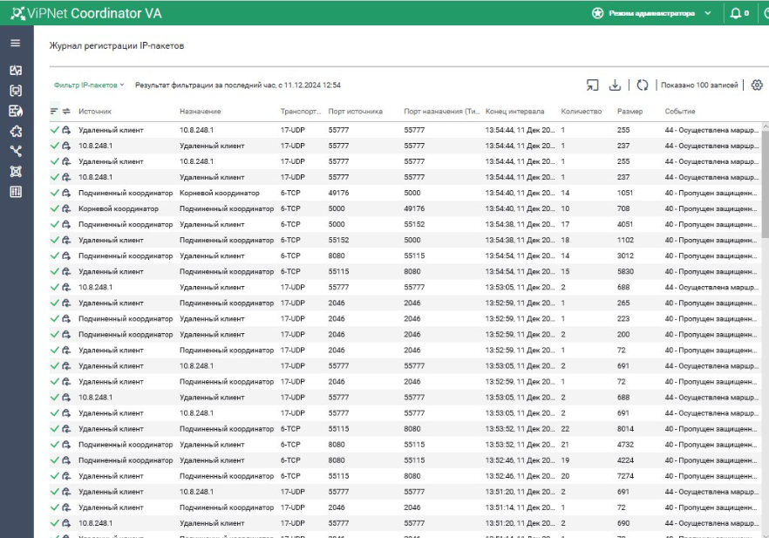

Рисунок 77 ⎼

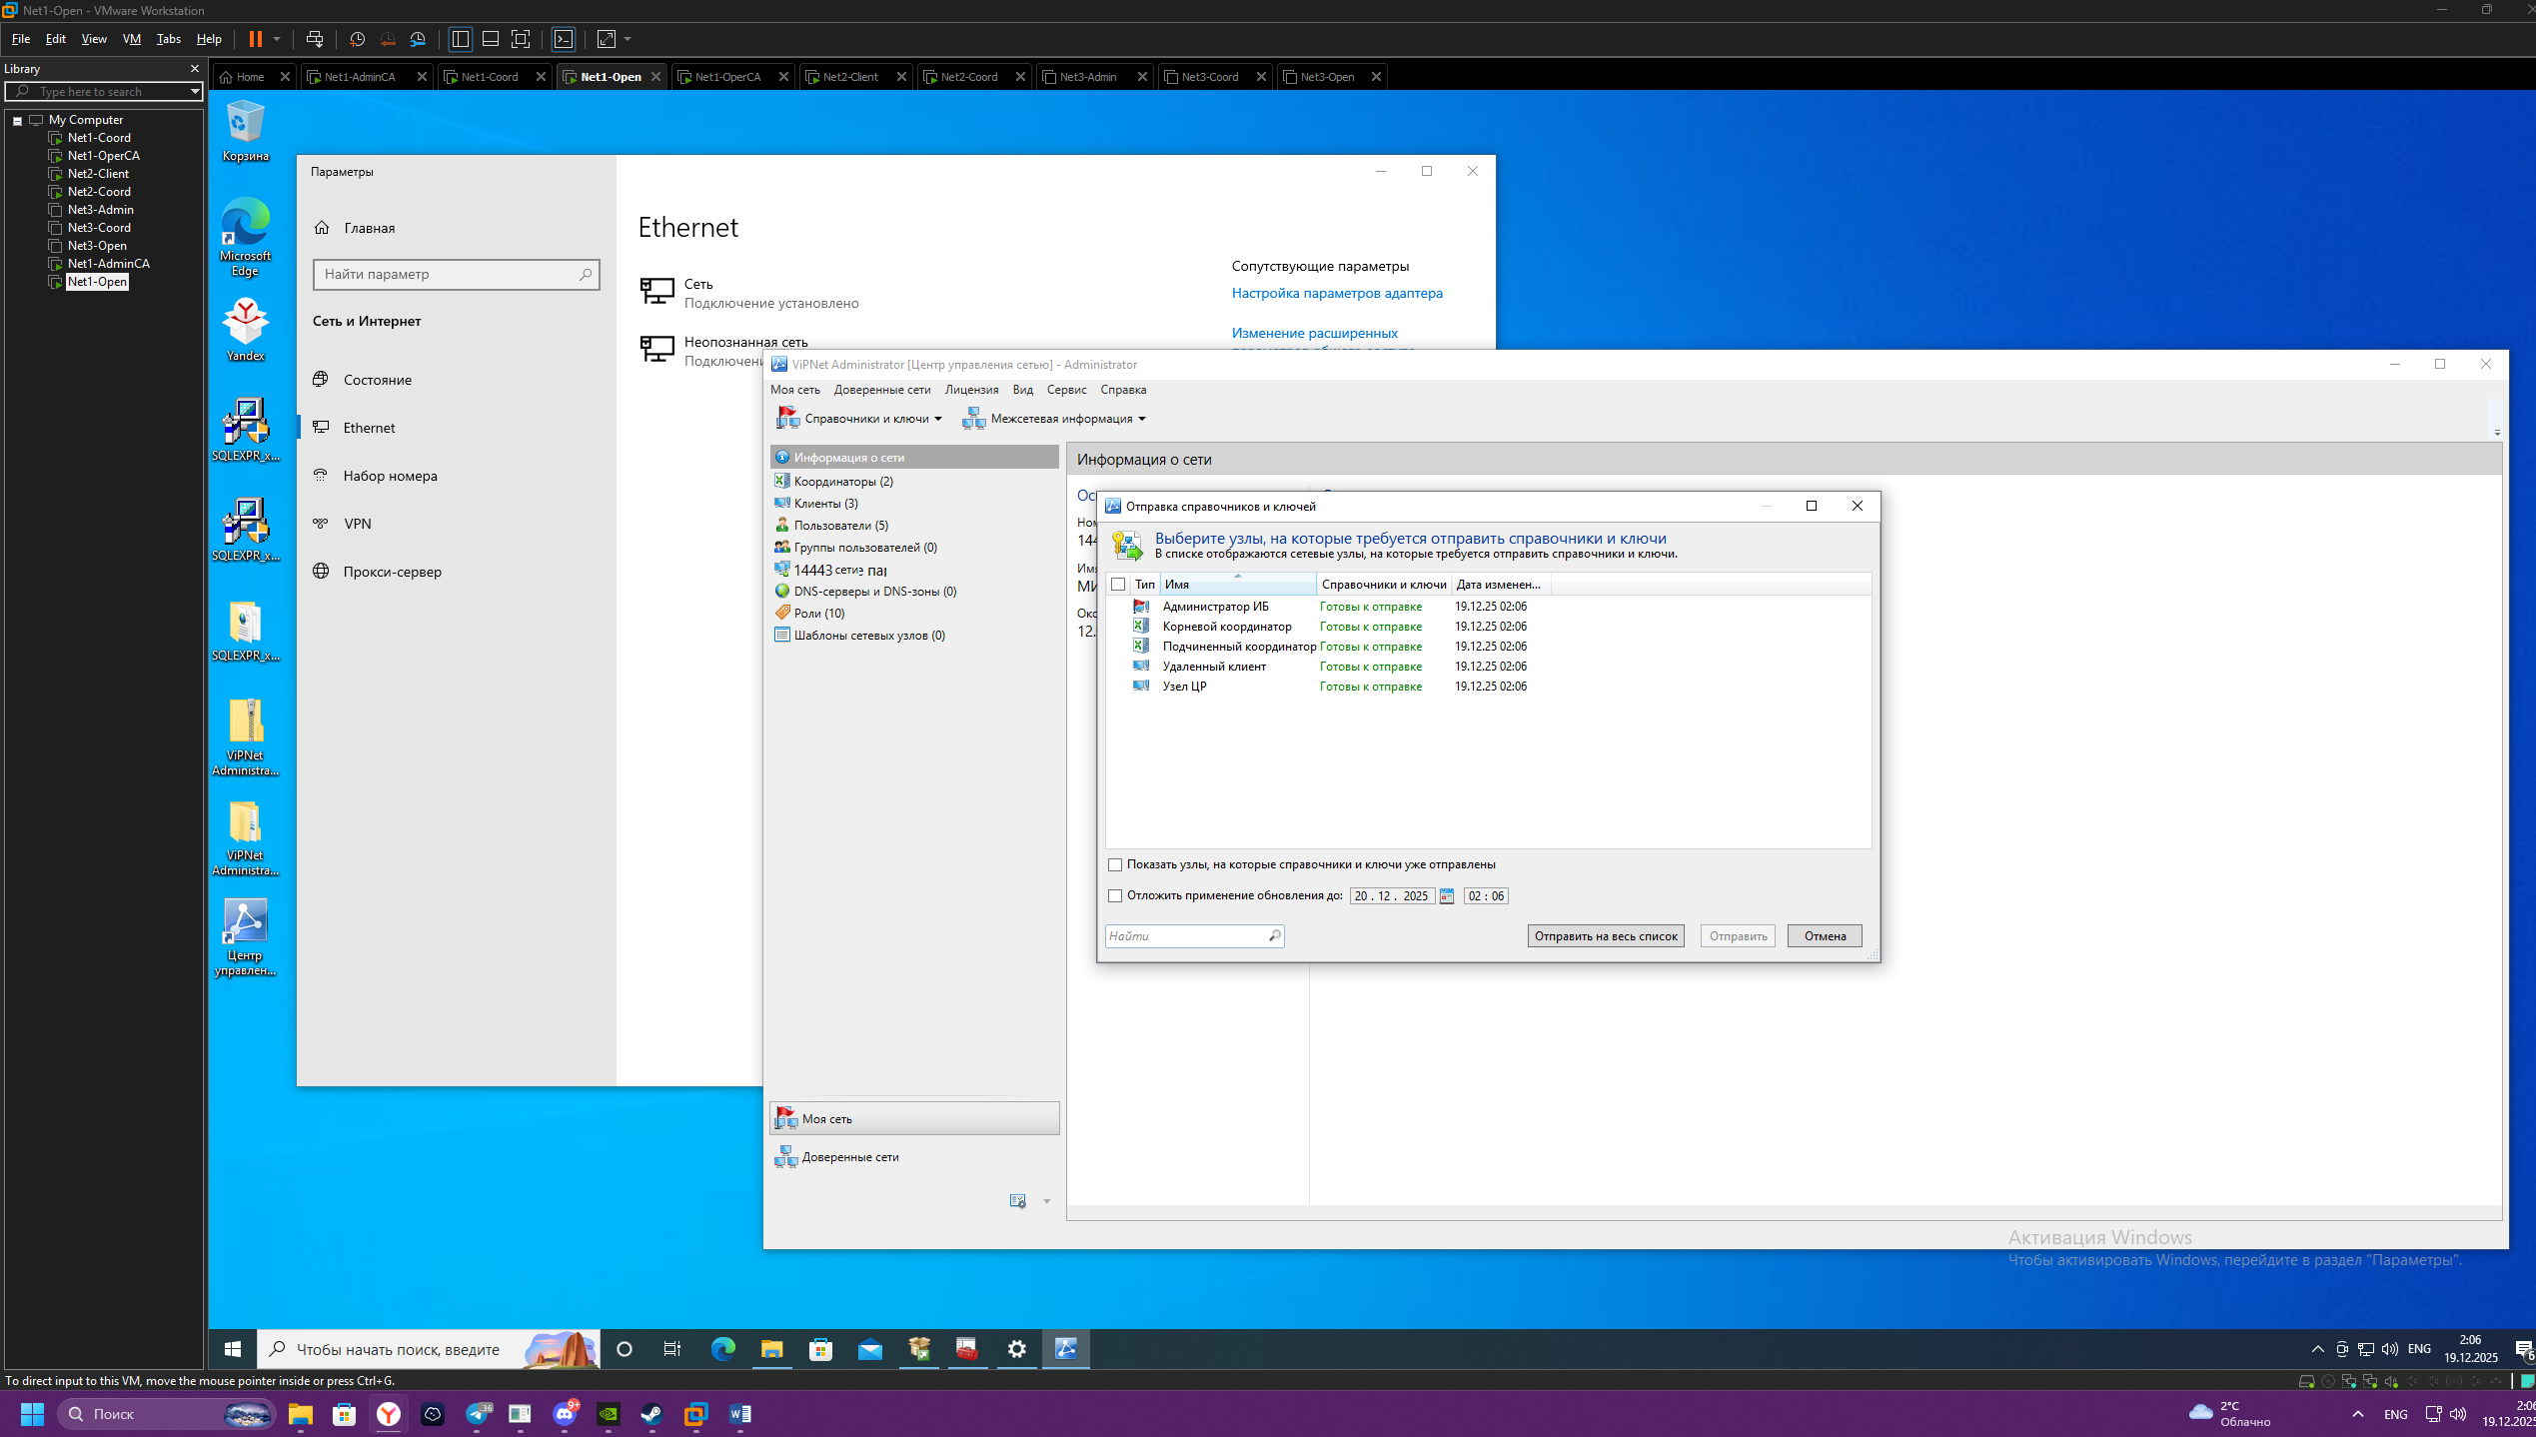

Рисунок 78 ⎯ Выбор узлов на котором требуются отправить справочники и ключи

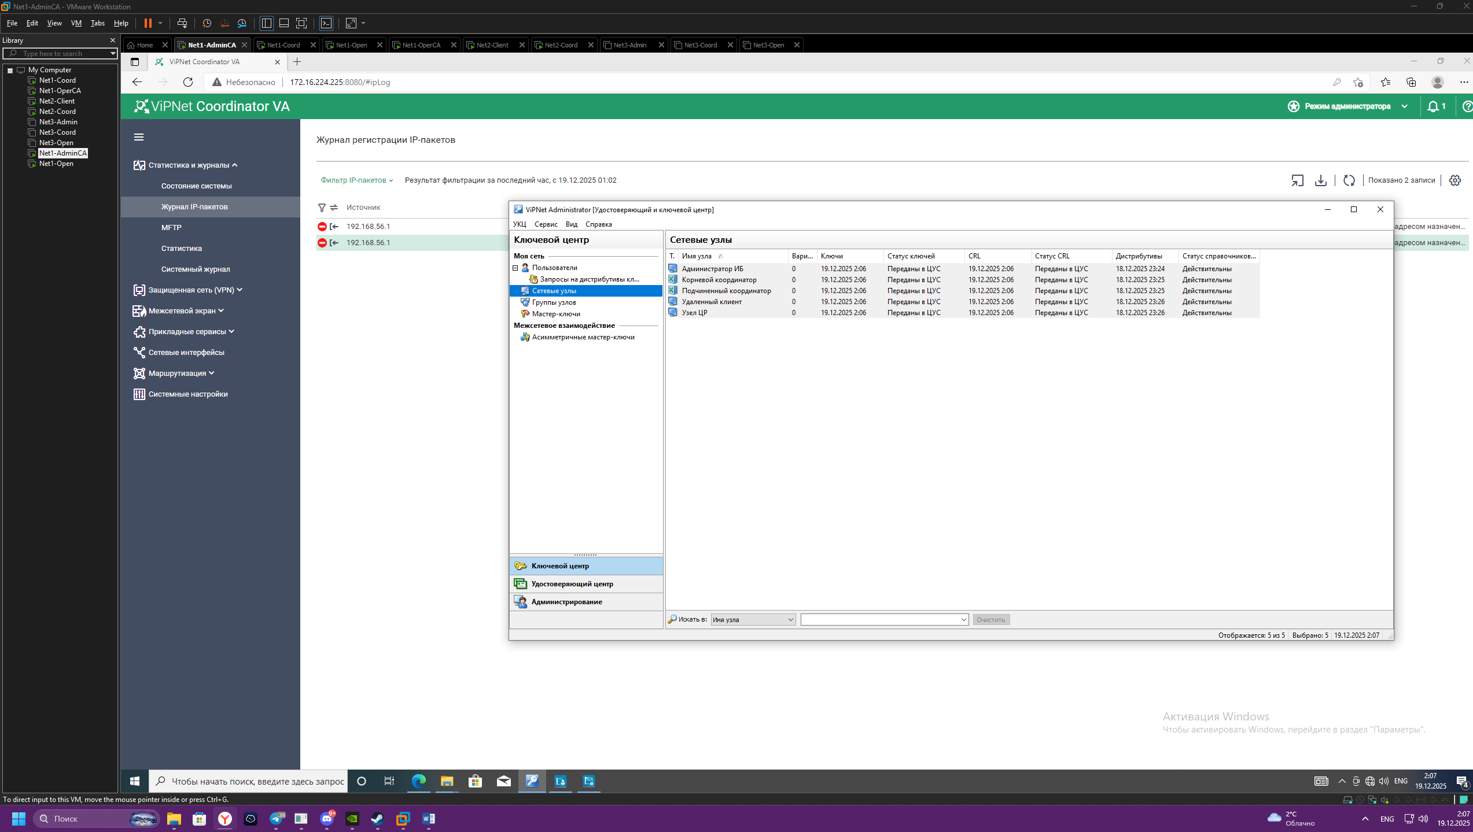

Рисунок 79 ⎯ Сетевой узел получил и применил изменения только тогда, как статус сменился на Приняты

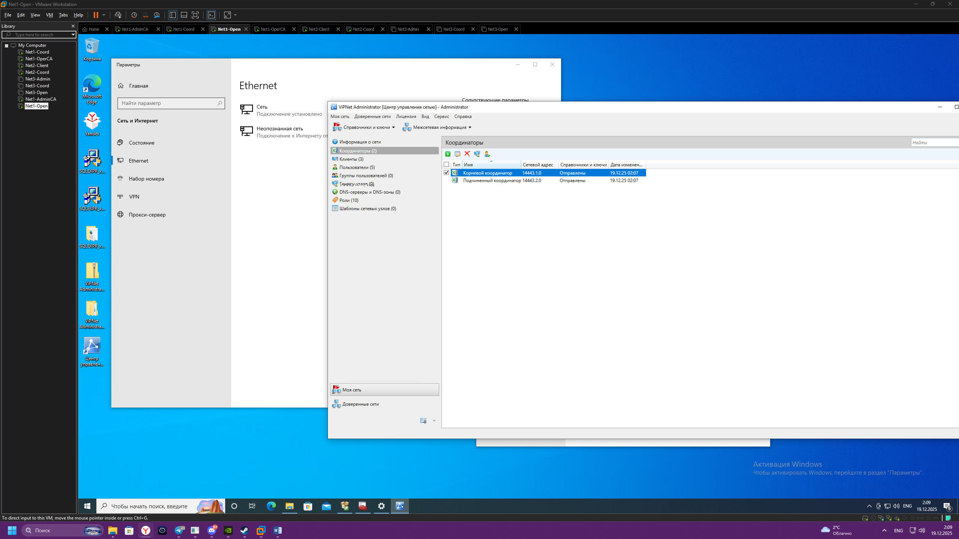

Рисунок 80 ⎯

Задача 9 Настройка работы удостоверяющего центра в аккредитованном режиме

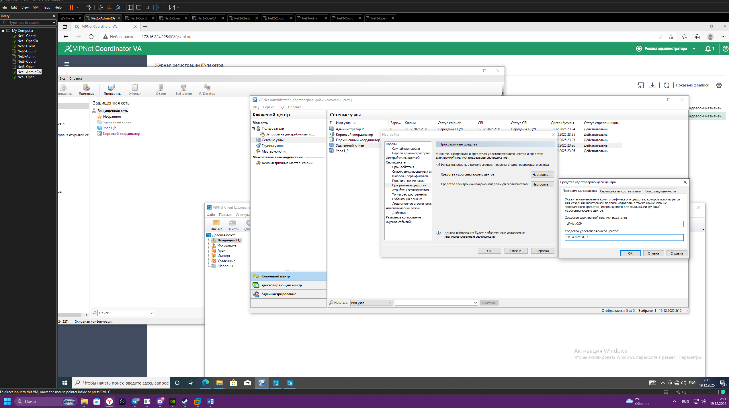

Рисунок 81 ⎯ Установим средства электронной подписи издателя и удостоверяющего центра как на скриншоте

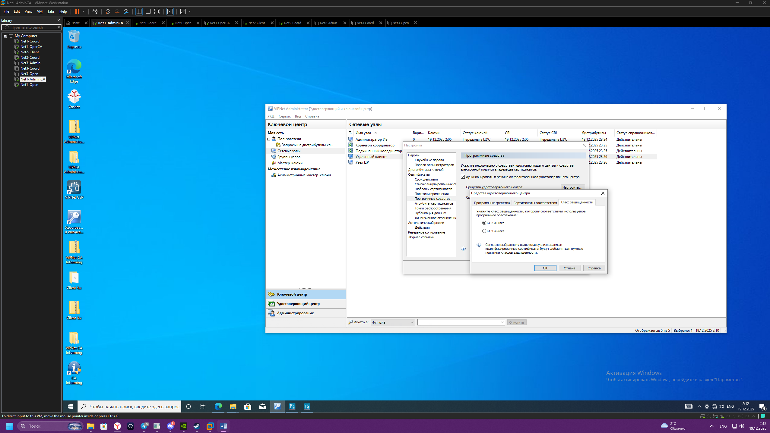

Рисунок 82 ⎼

Задача 8 Установка центра регистрации, сервиса публикации и сервиса информирования Certification Authority на соответствующие виртуальные машины

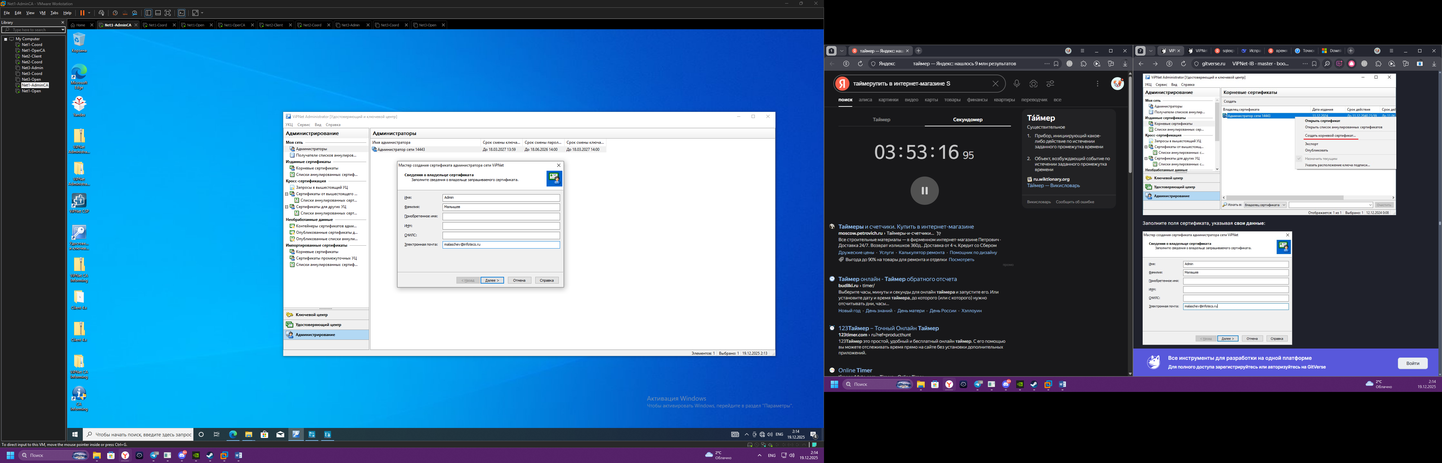

Рисунок 83 ⎯ В разделе Сертификаты соответствия укажите следующие данные

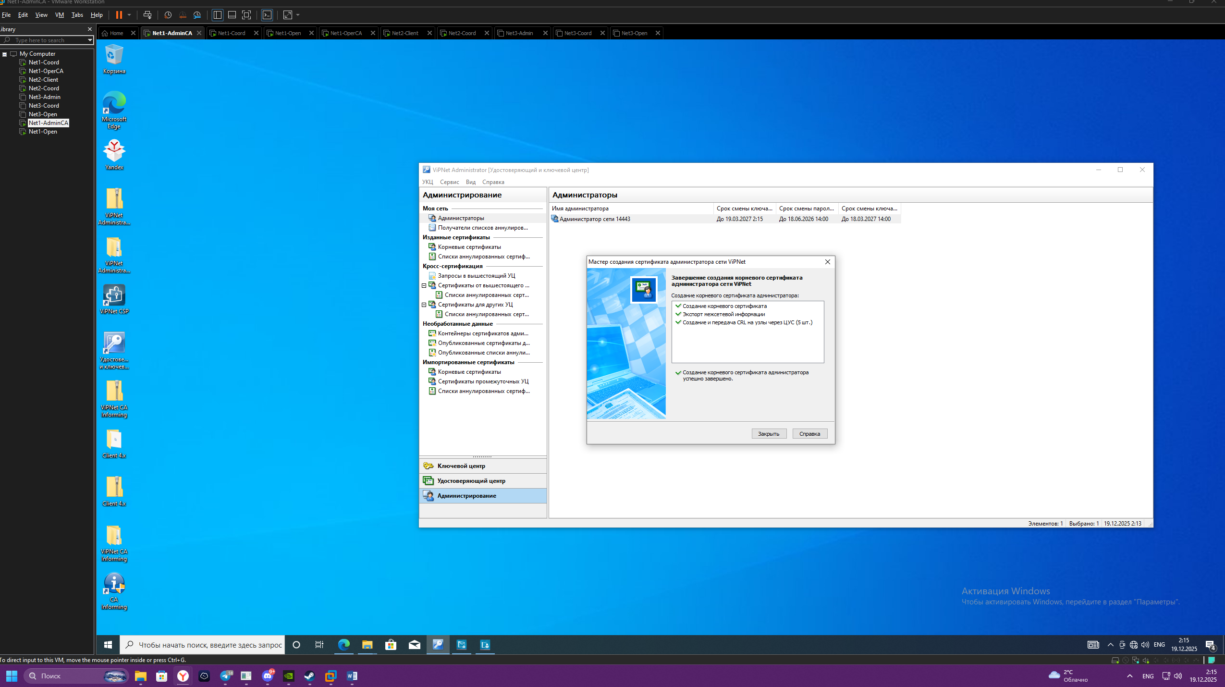

Рисунок 84 ⎯ Завершение создания корневого сертификата

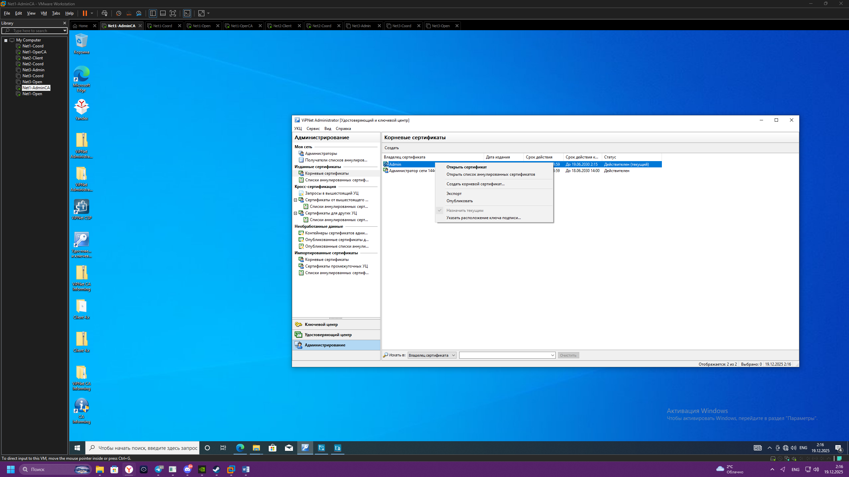

Рисунок 85 ⎯ Онулирование

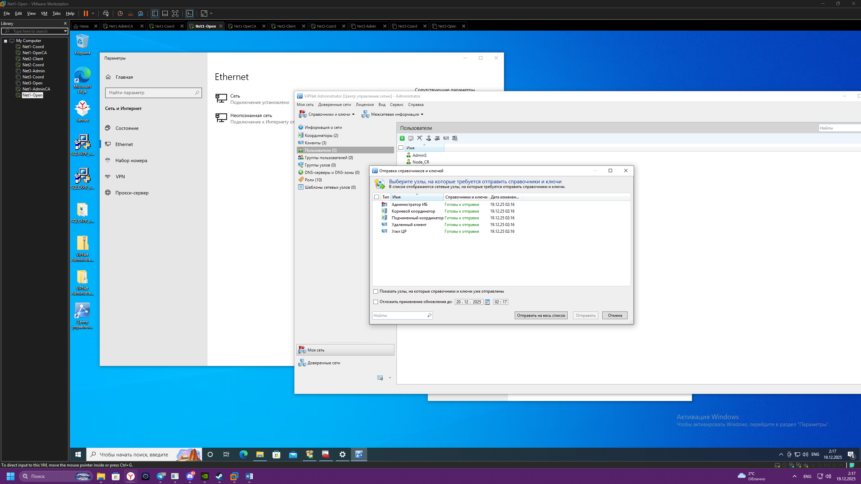

Рисунок 86 ⎯ Выбор узлов на которые требуется отправить справочкники и ключи

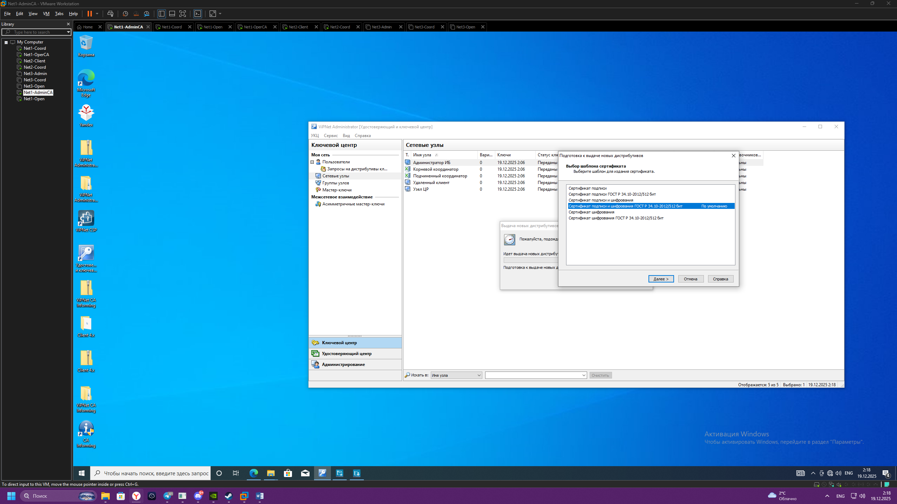

Рисунок 87 ⎯ Выбор шаблона сертификата

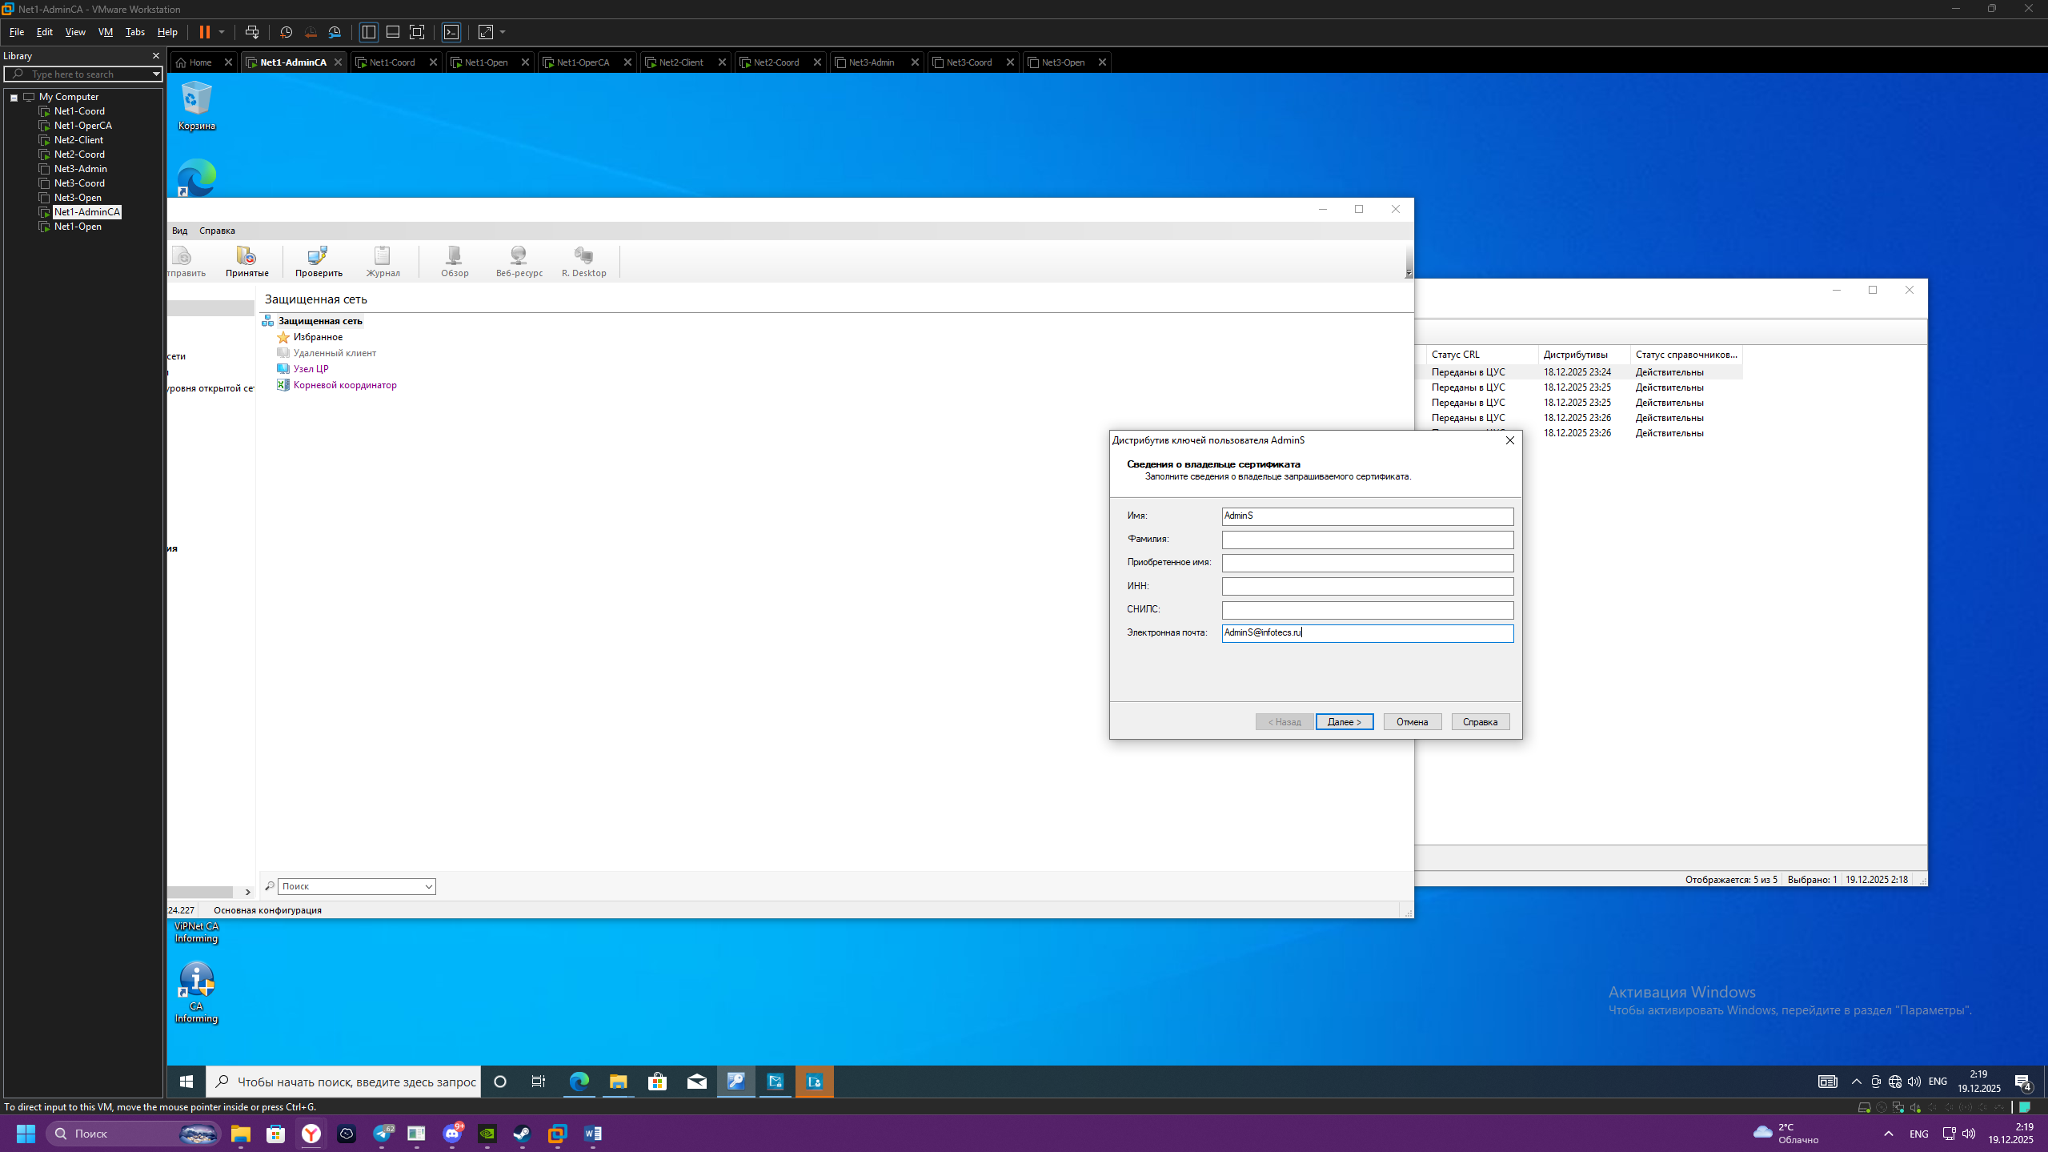

Рисунок 88 ⎯ Заполнение сведений о владельце сертефиката

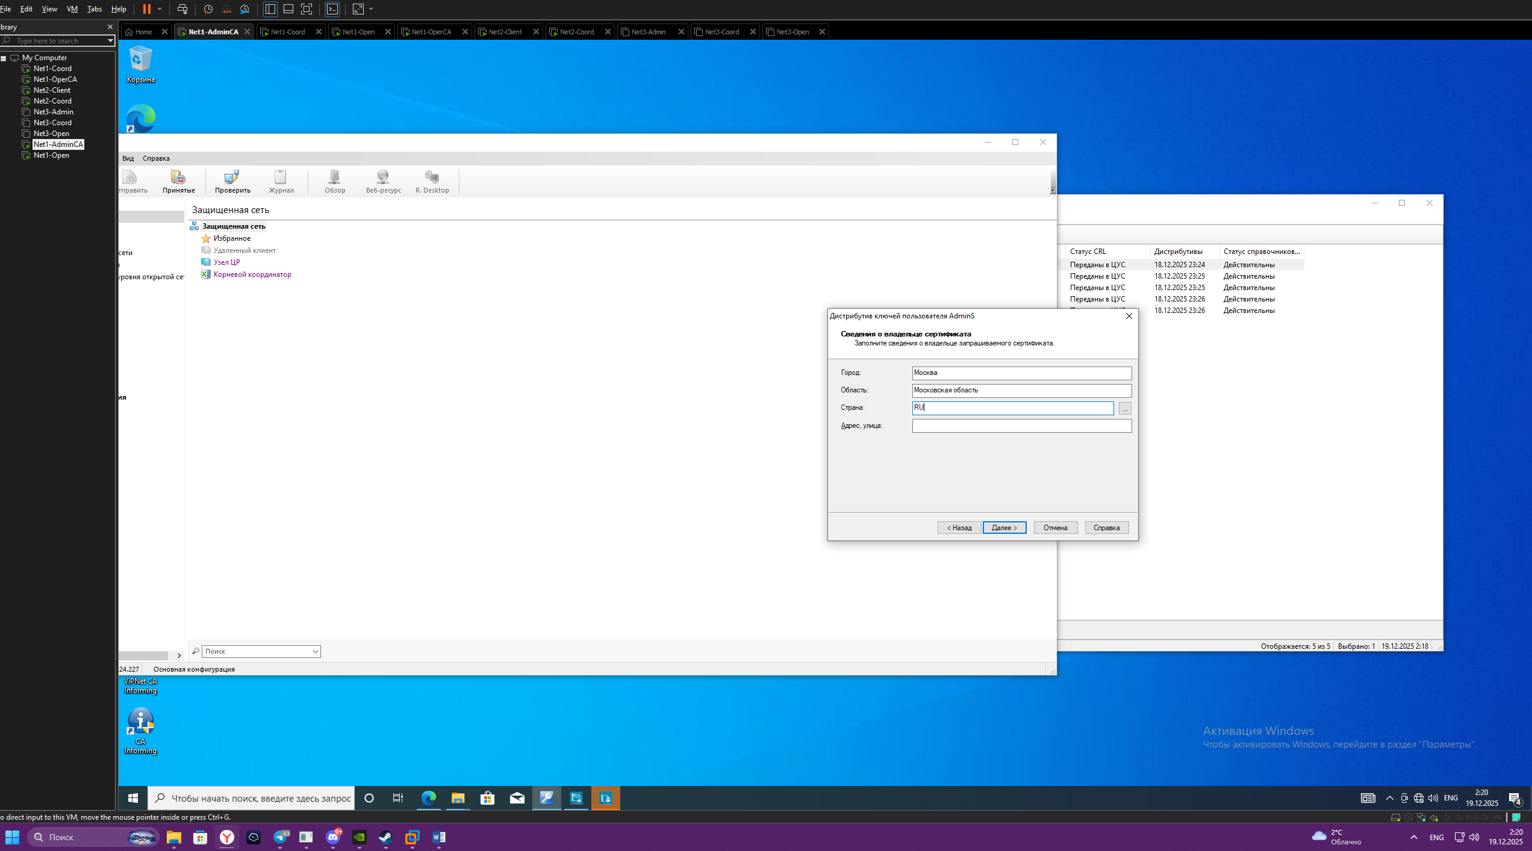

Рисунок 89 ⎯ Сведения о владельце сертификата

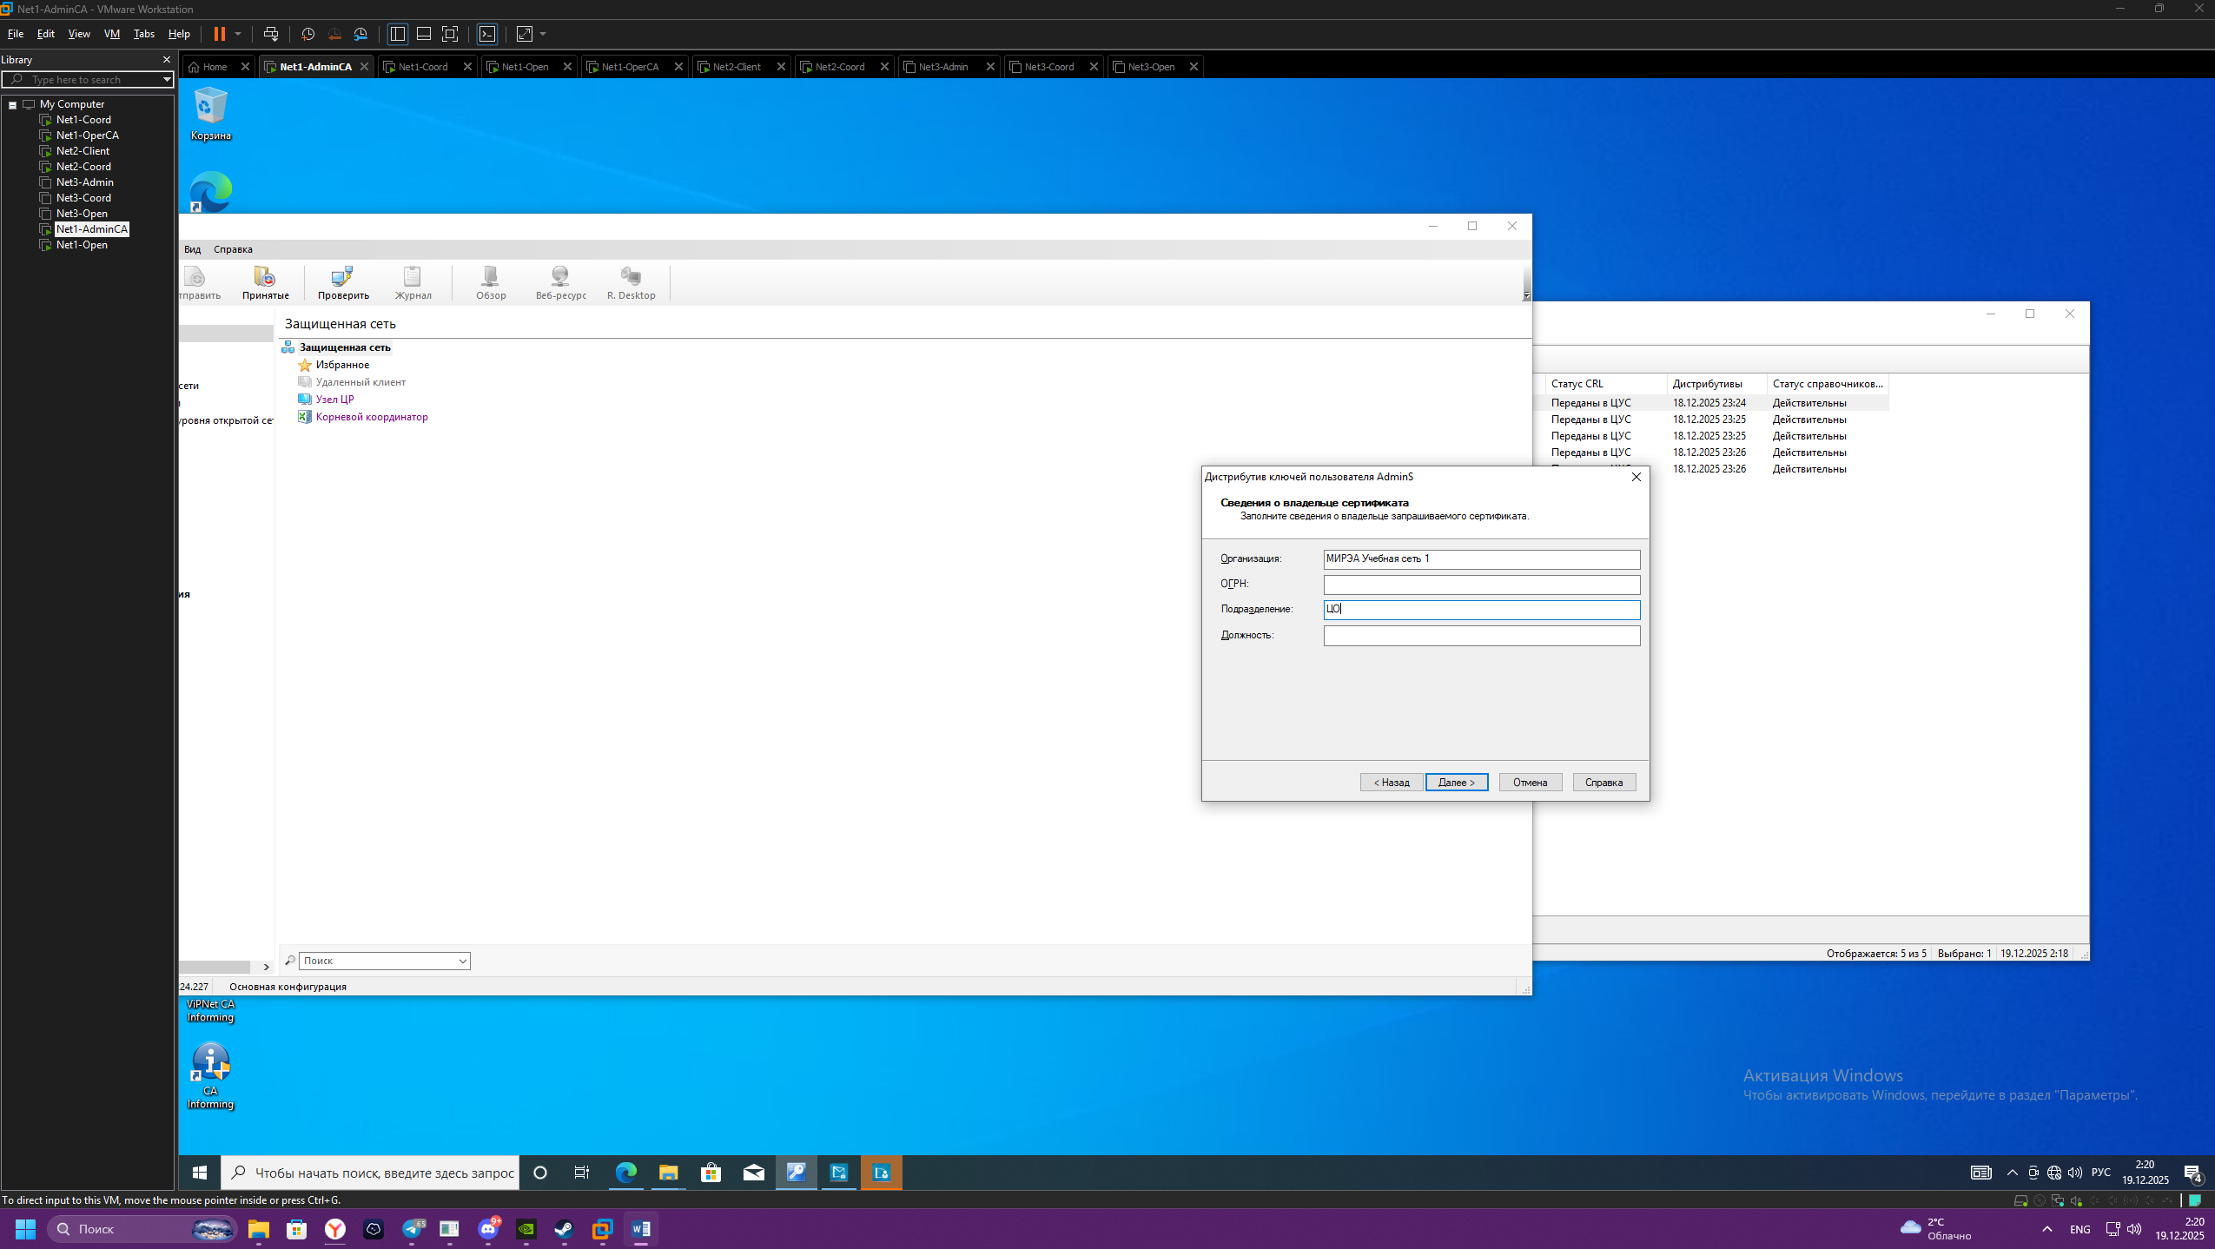

Рисунок 90 ⎼ Сведения о владельце сертификата

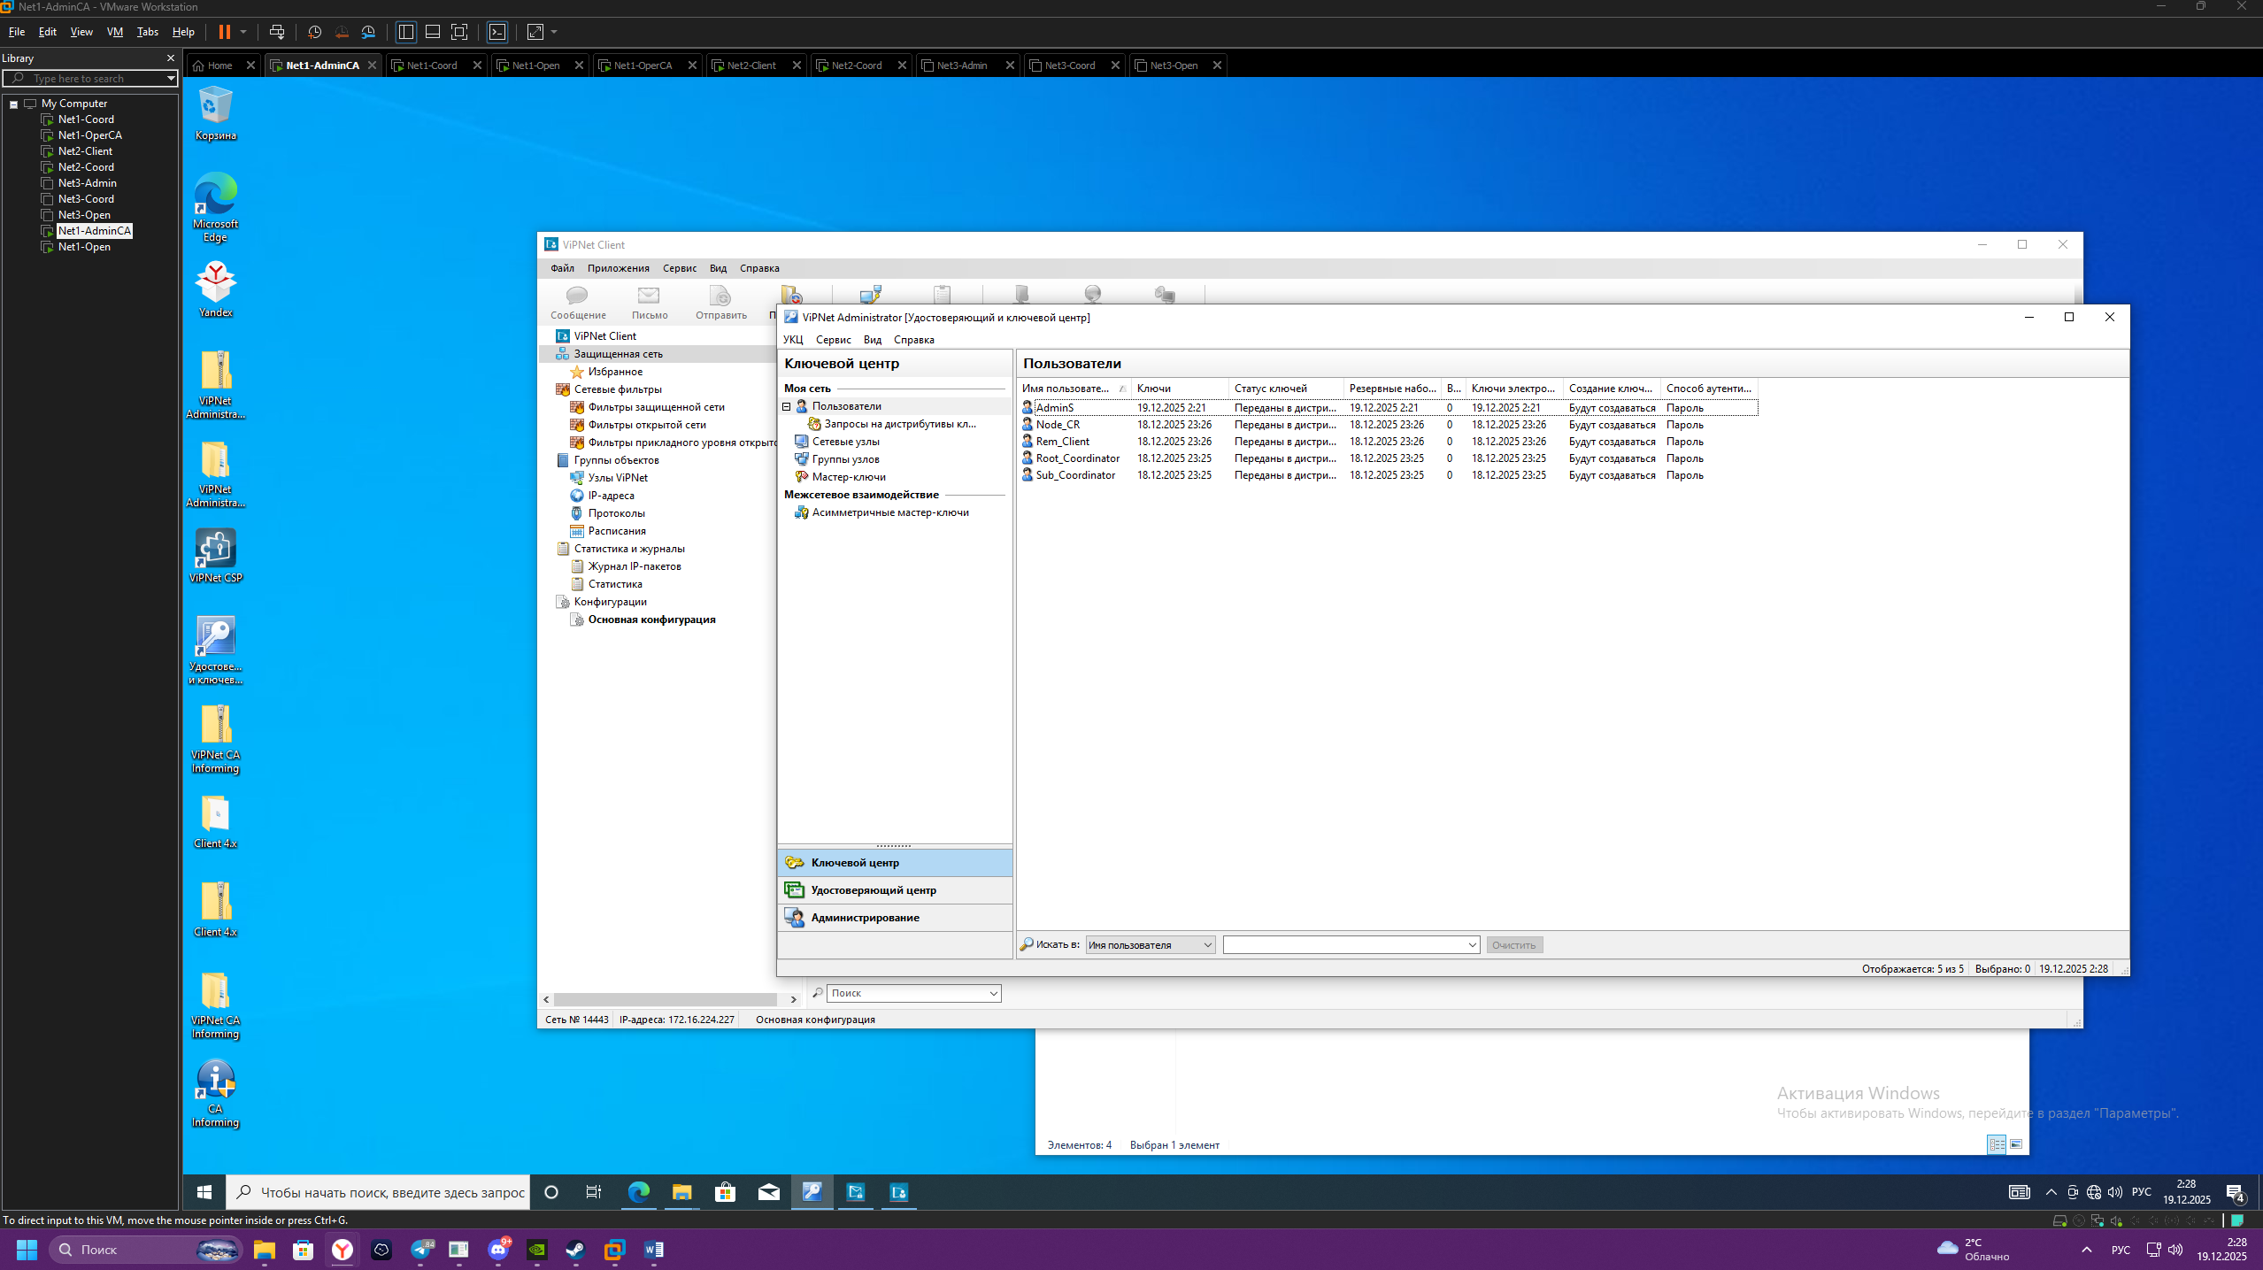

Рисунок 91 ⎯ После проделанных действий статус ключей должен смениться на Переданы в ЦУС

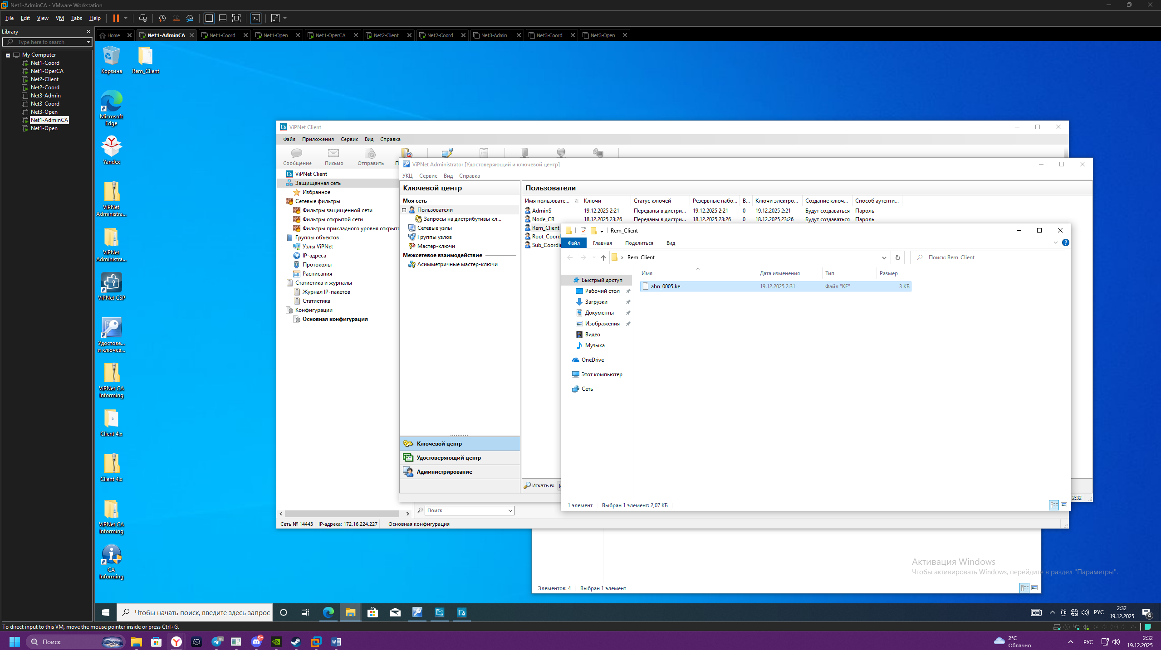

Рисунок 92 ⎼ Сертификат Rem_Client

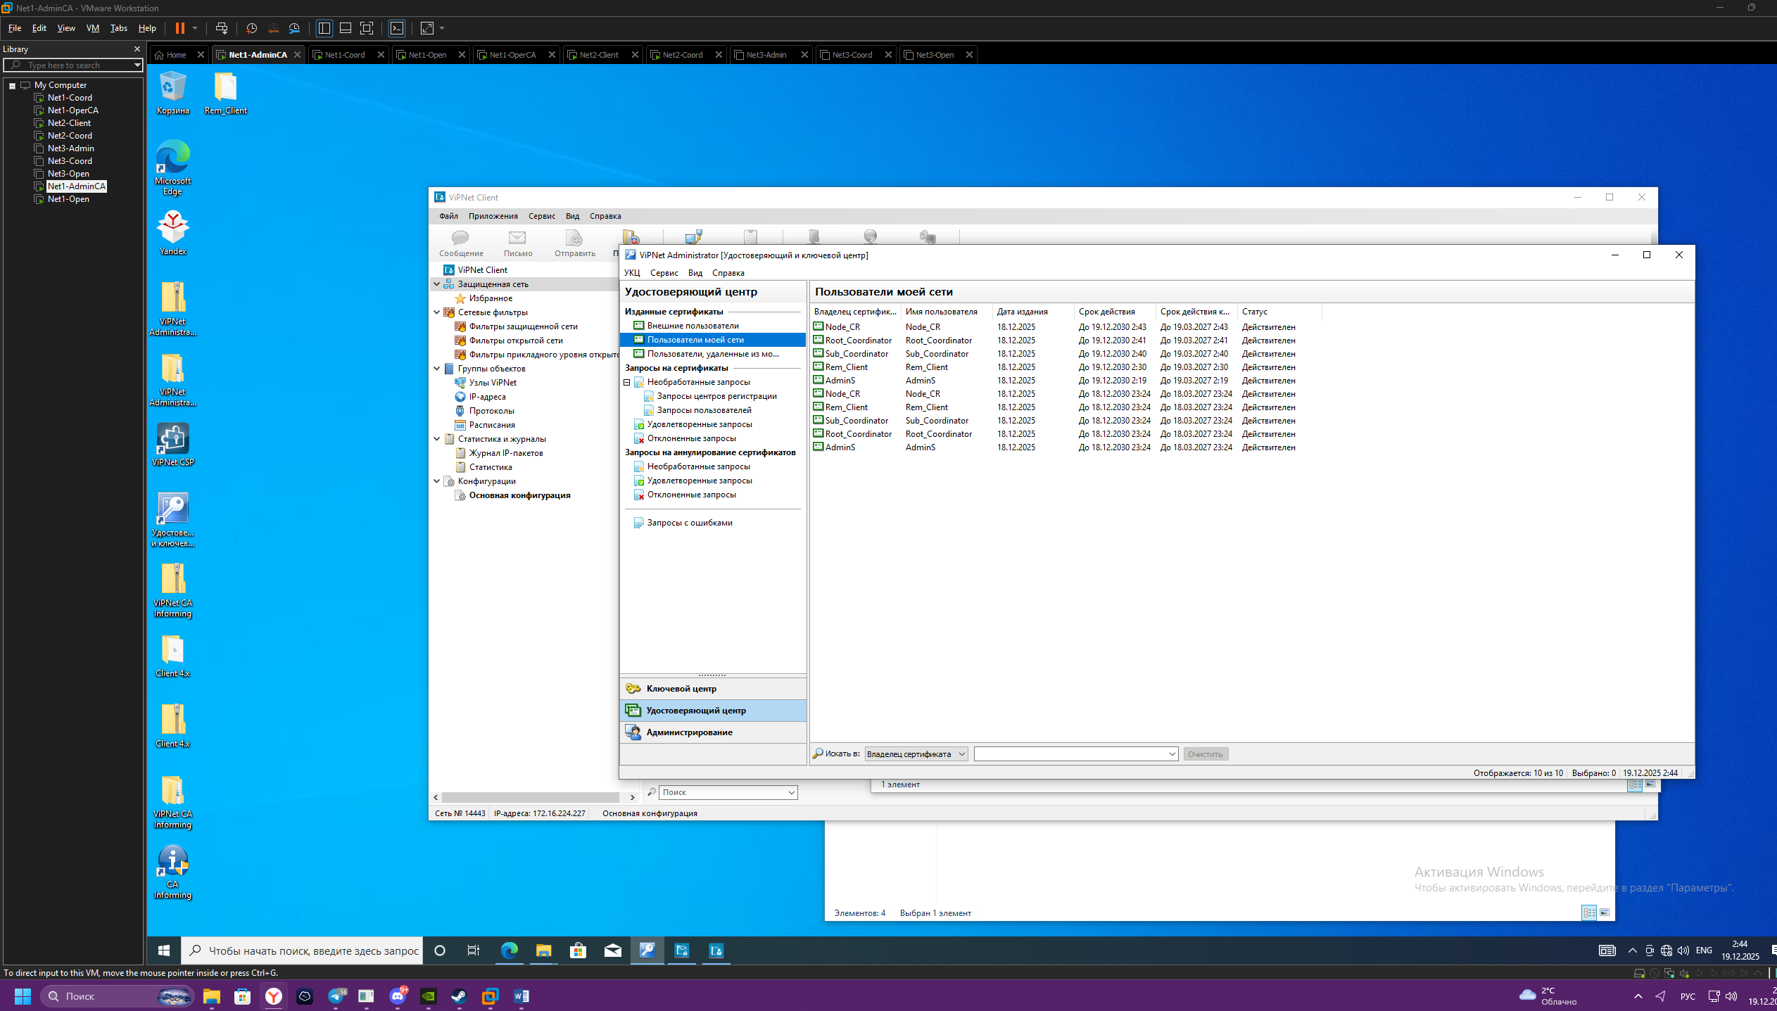

Рисунок 93 ⎼ Пользователи моей сети

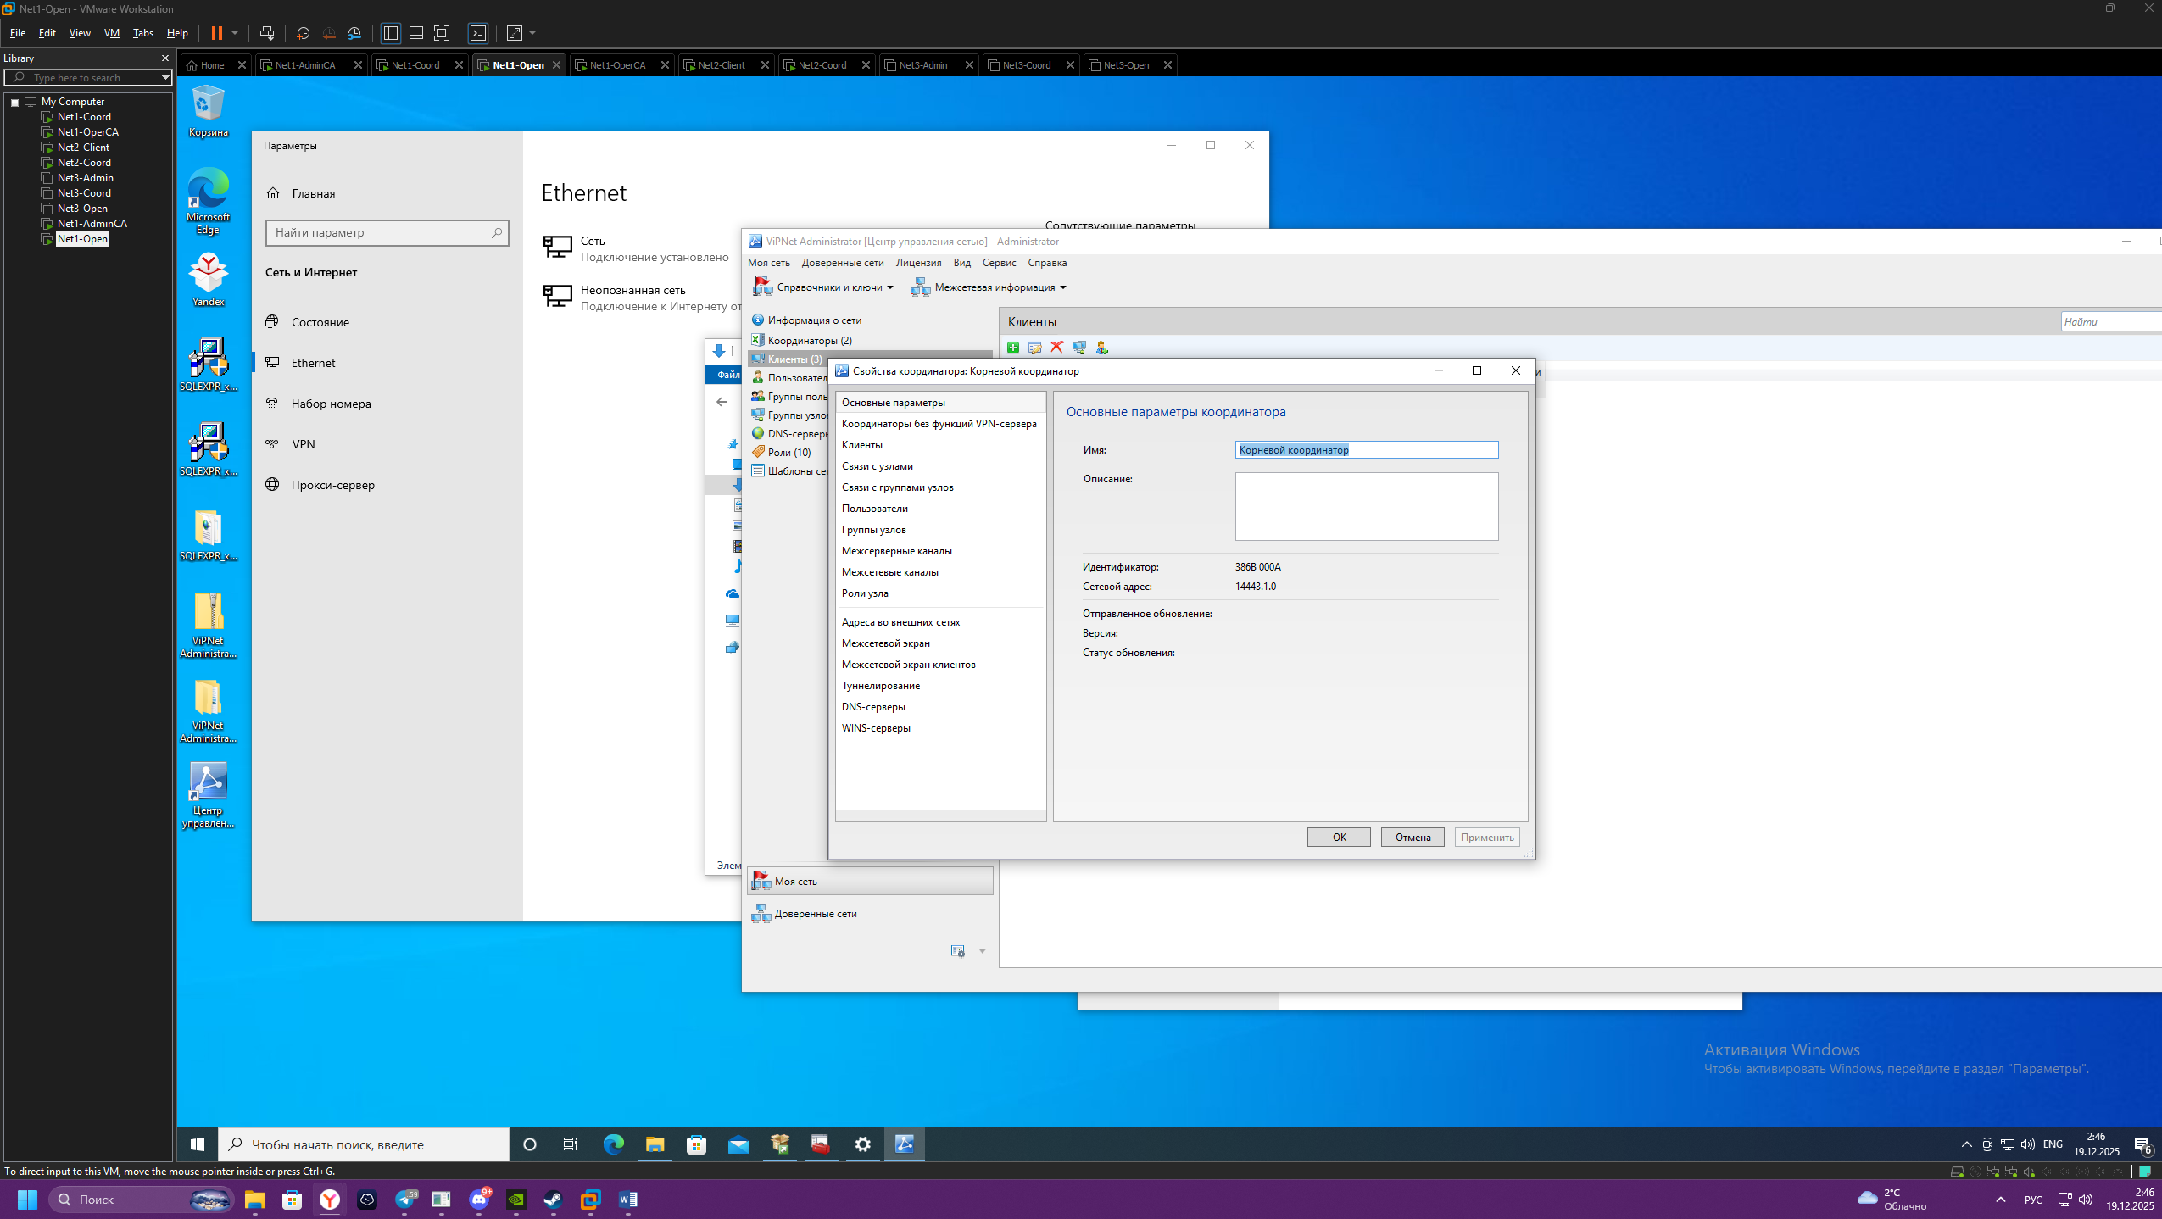

Рисунок 94 ⎼ Свойства координатора

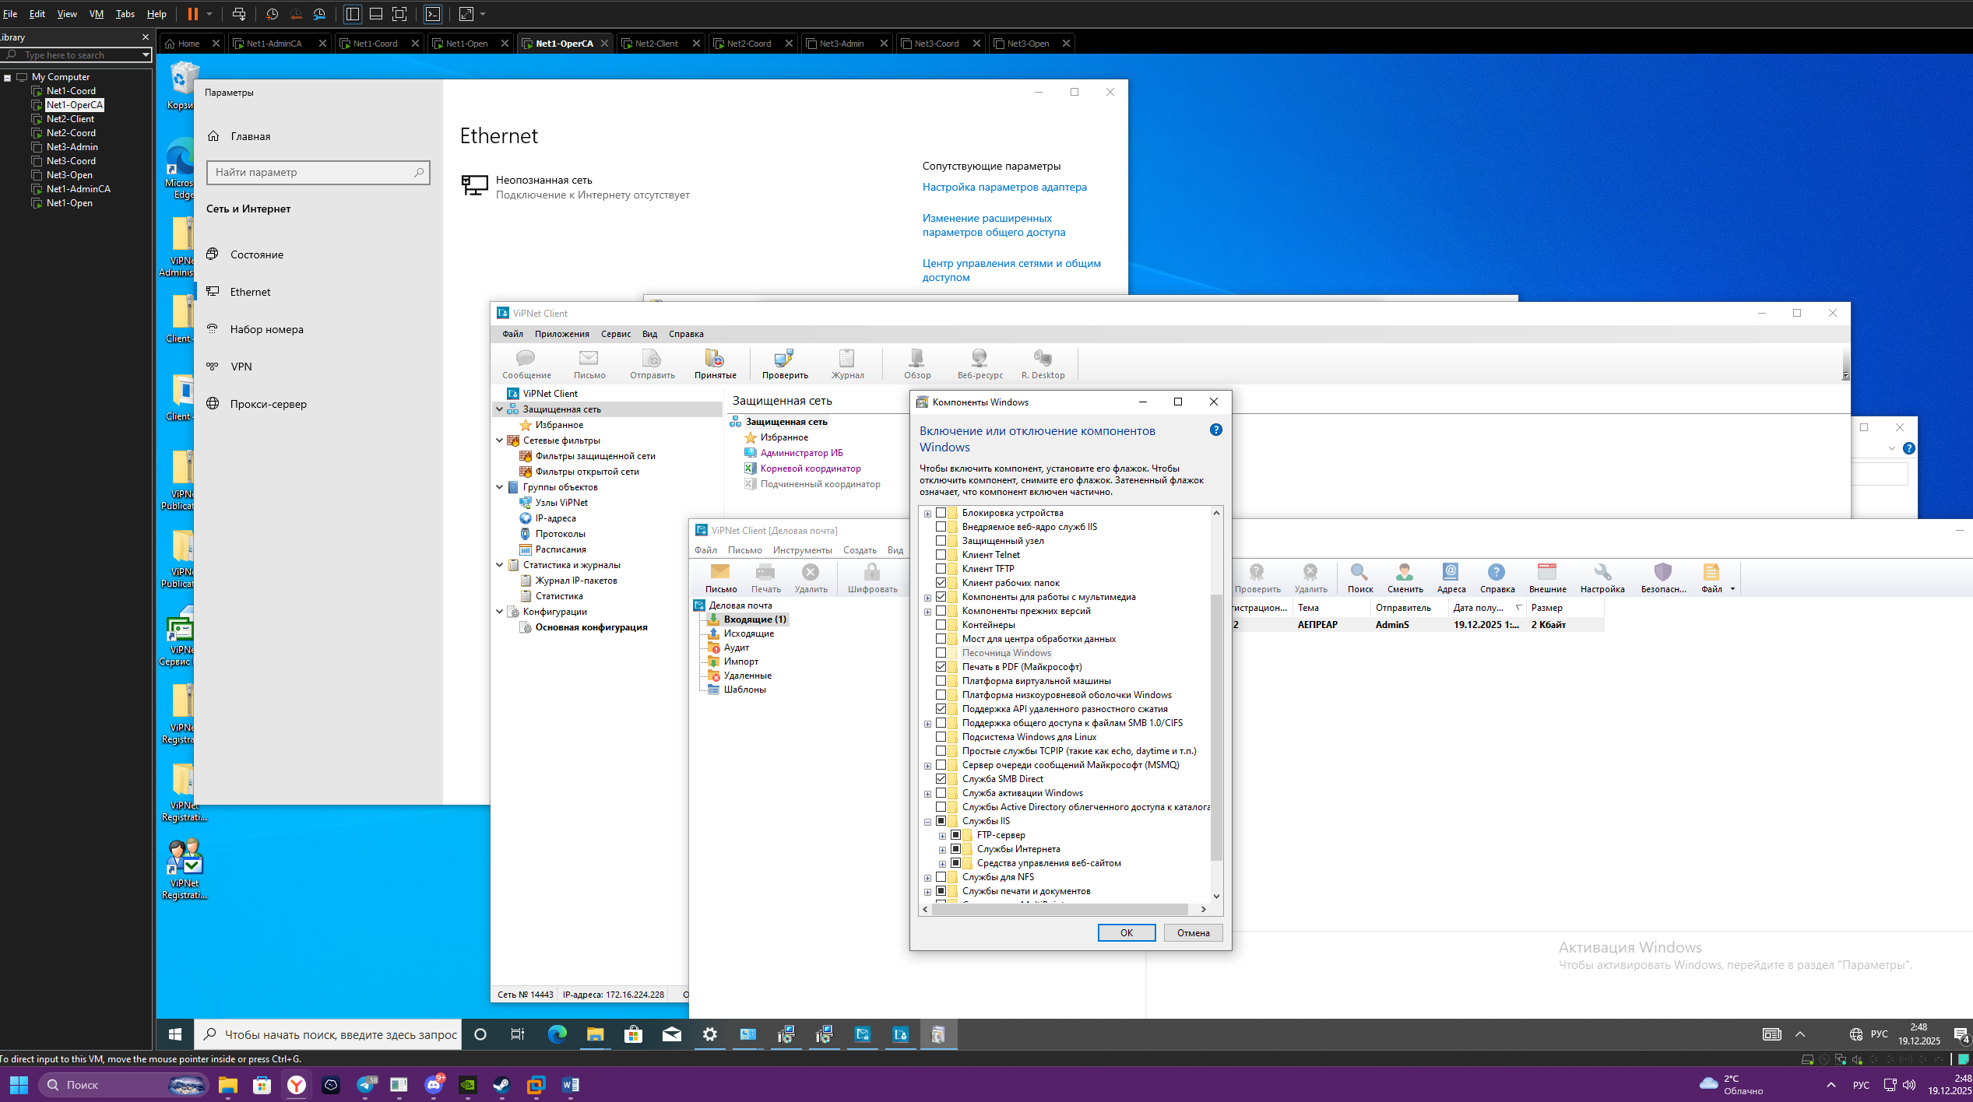

Рисунок 95 ⎼ Добавление IIS и FTP

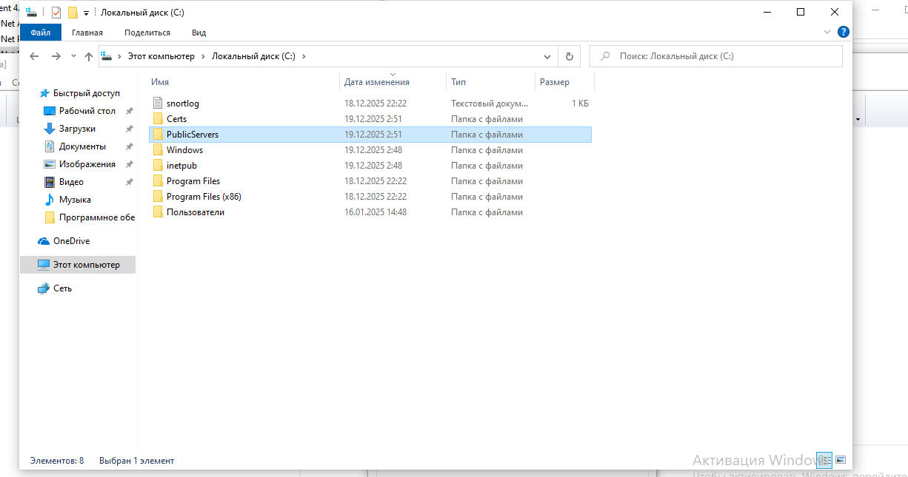

Рисунок 96 ⎯ В корне диска C: Необходимо создать директории C:\publicservers, C:\Certs поддиректории C:\publicservers\In C:\publicservers\Out C:\publicservers\Unpublished C:\Certs\cert

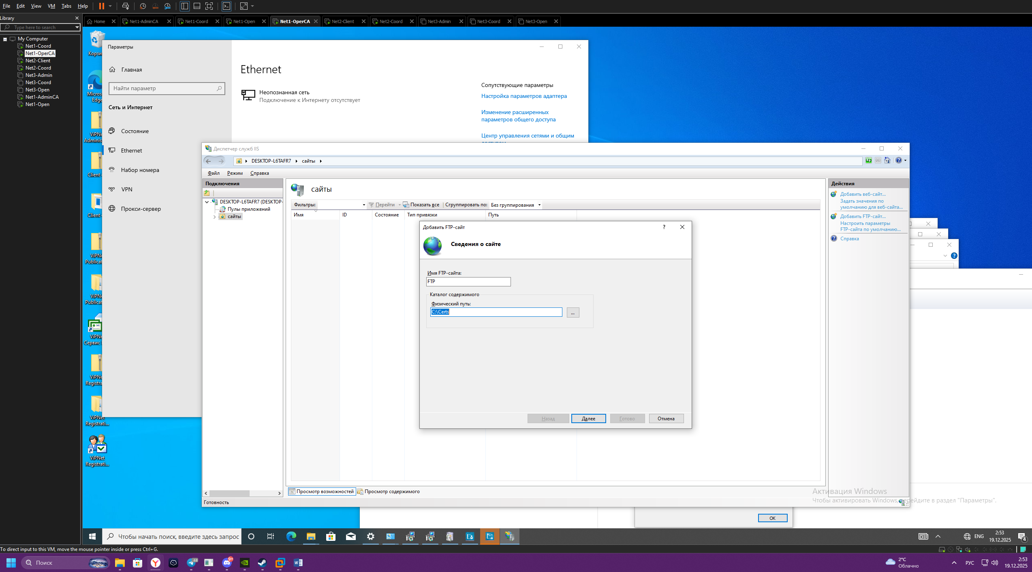

Рисунок 97 ⎯ Поочередно заполним поля и поставим галочки точь-в-точь как на скриншотах

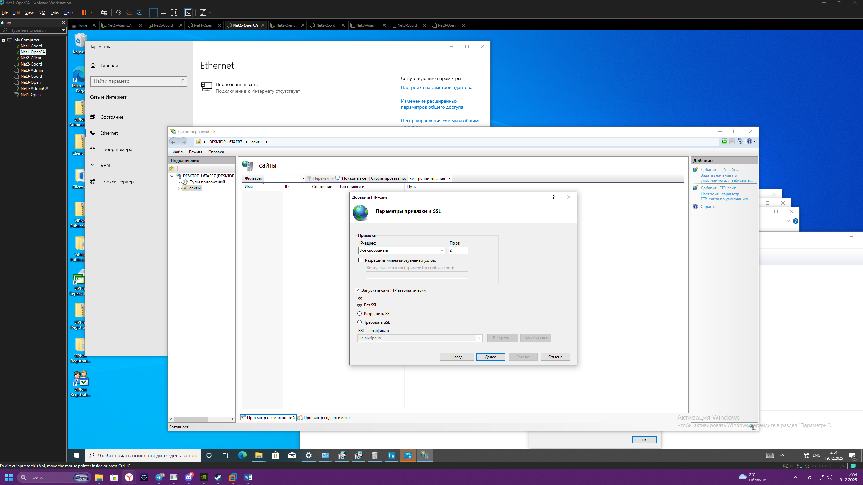

Рисунок 98 ⎯ Поочередно заполним поля и поставим галочки точь-в-точь как на скриншотах

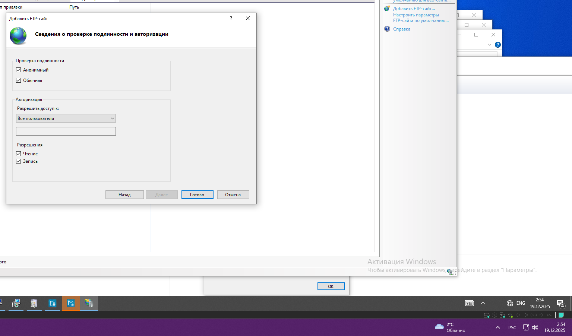

Рисунок 99 ⎯ Поочередно заполним поля и поставим галочки точь-в-точь как на скриншотах

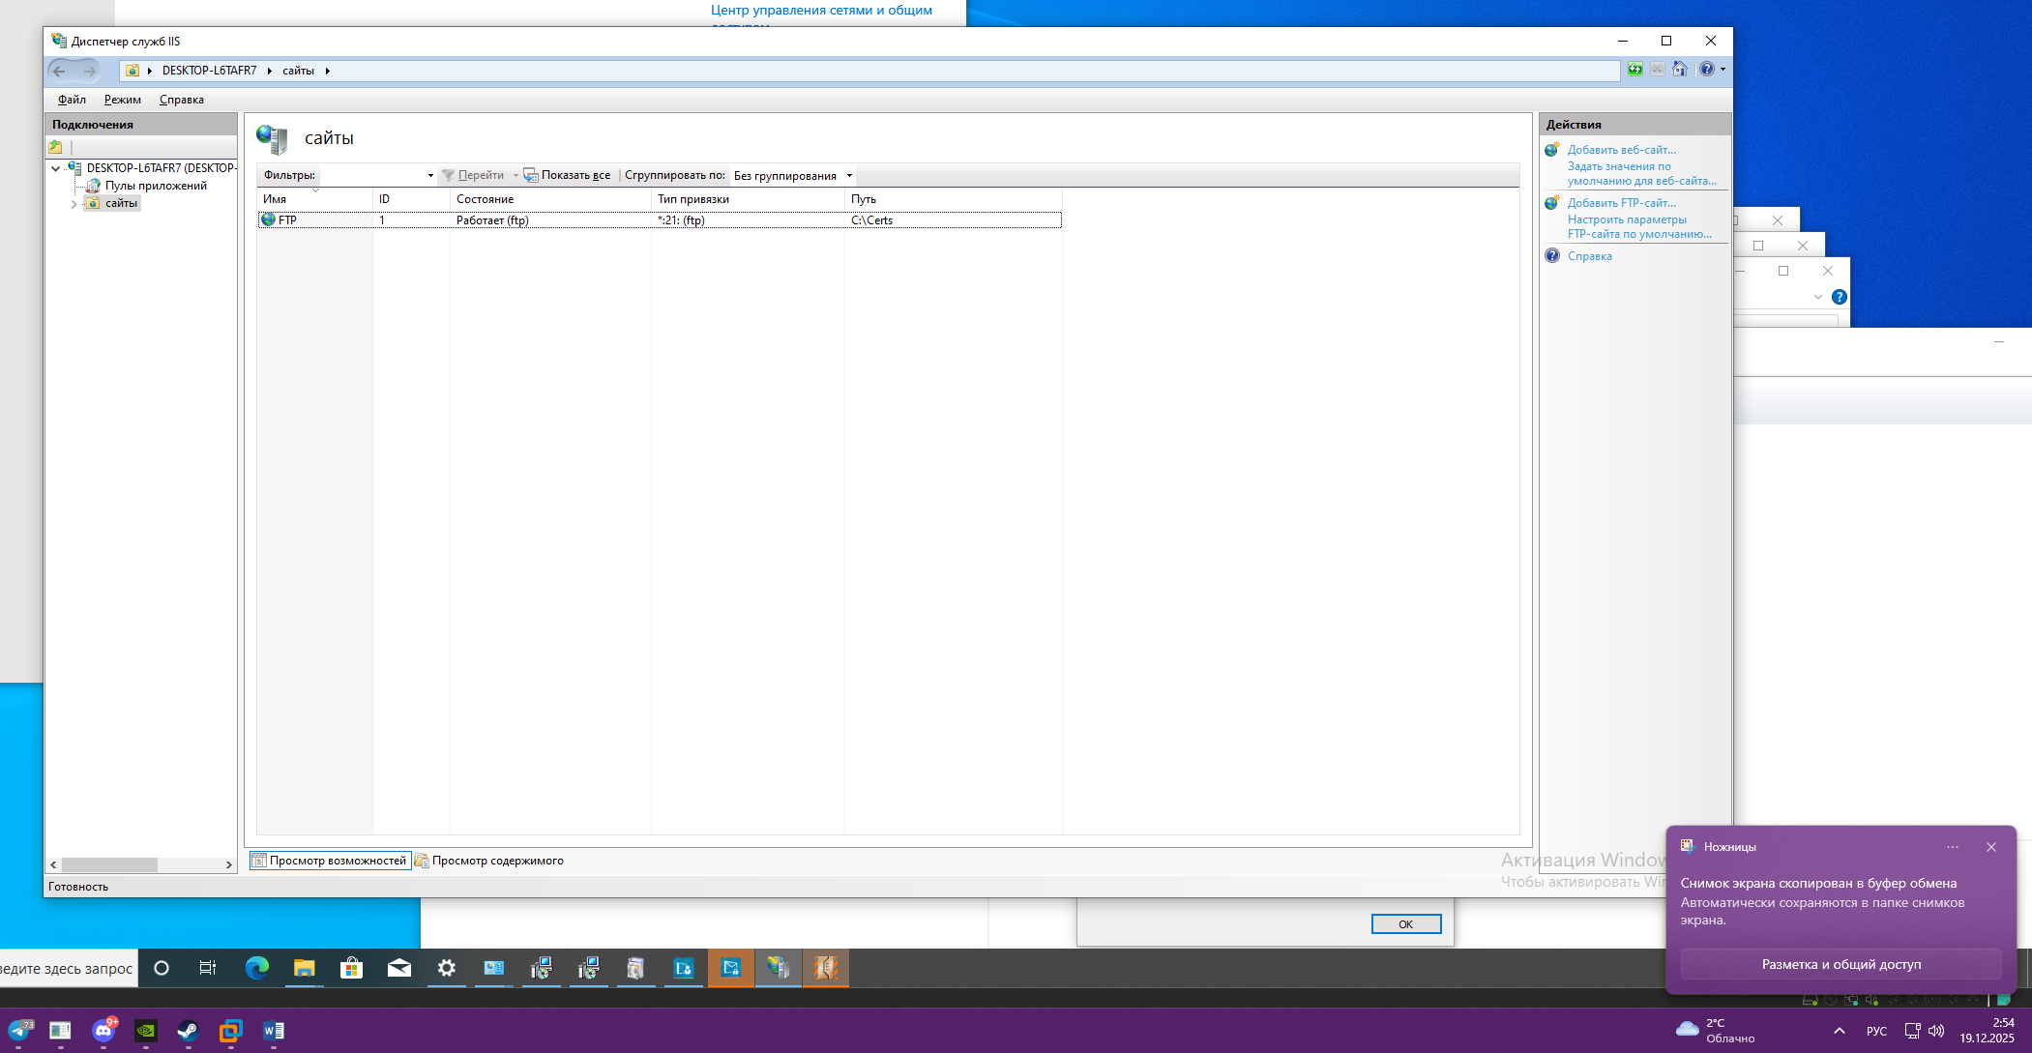

Рисунок 100 ⎯ После создания убедитесь, что сервис Работает

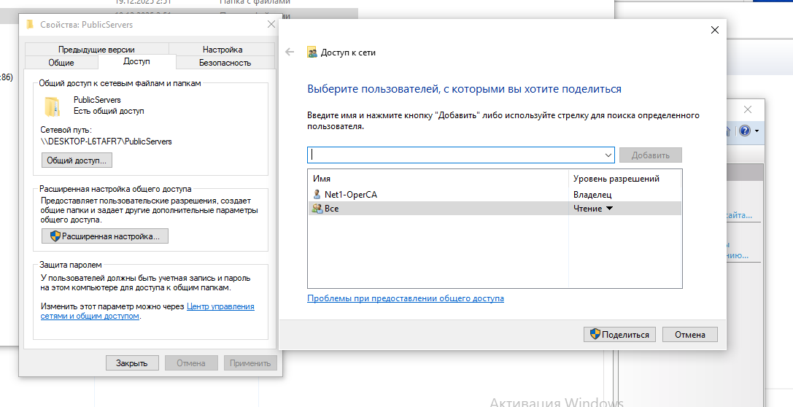

Рисунок 101 ⎼ ⎯ Добавим группу пользователей Все, разрешите ей Чтение и запись

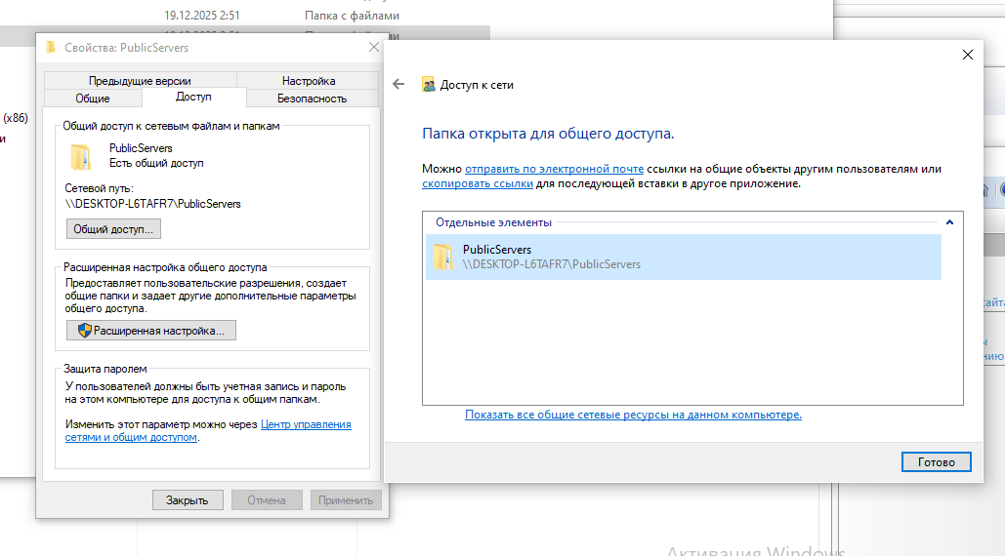

Рисунок 102 ⎯ При получении этого сообщения общий доступ успешно организован

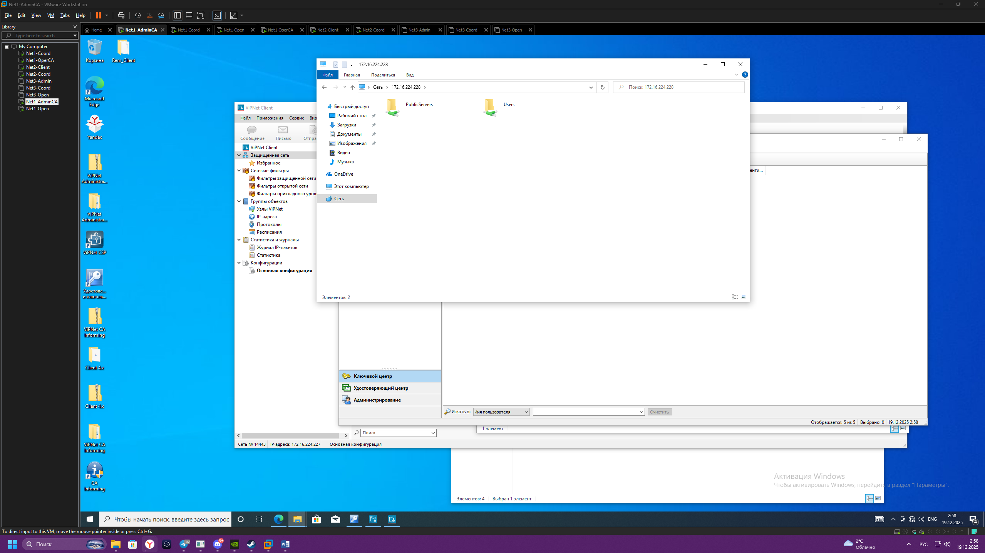

Рисунок 103 ⎯ Подключим директорию publicservers как сетевой диск

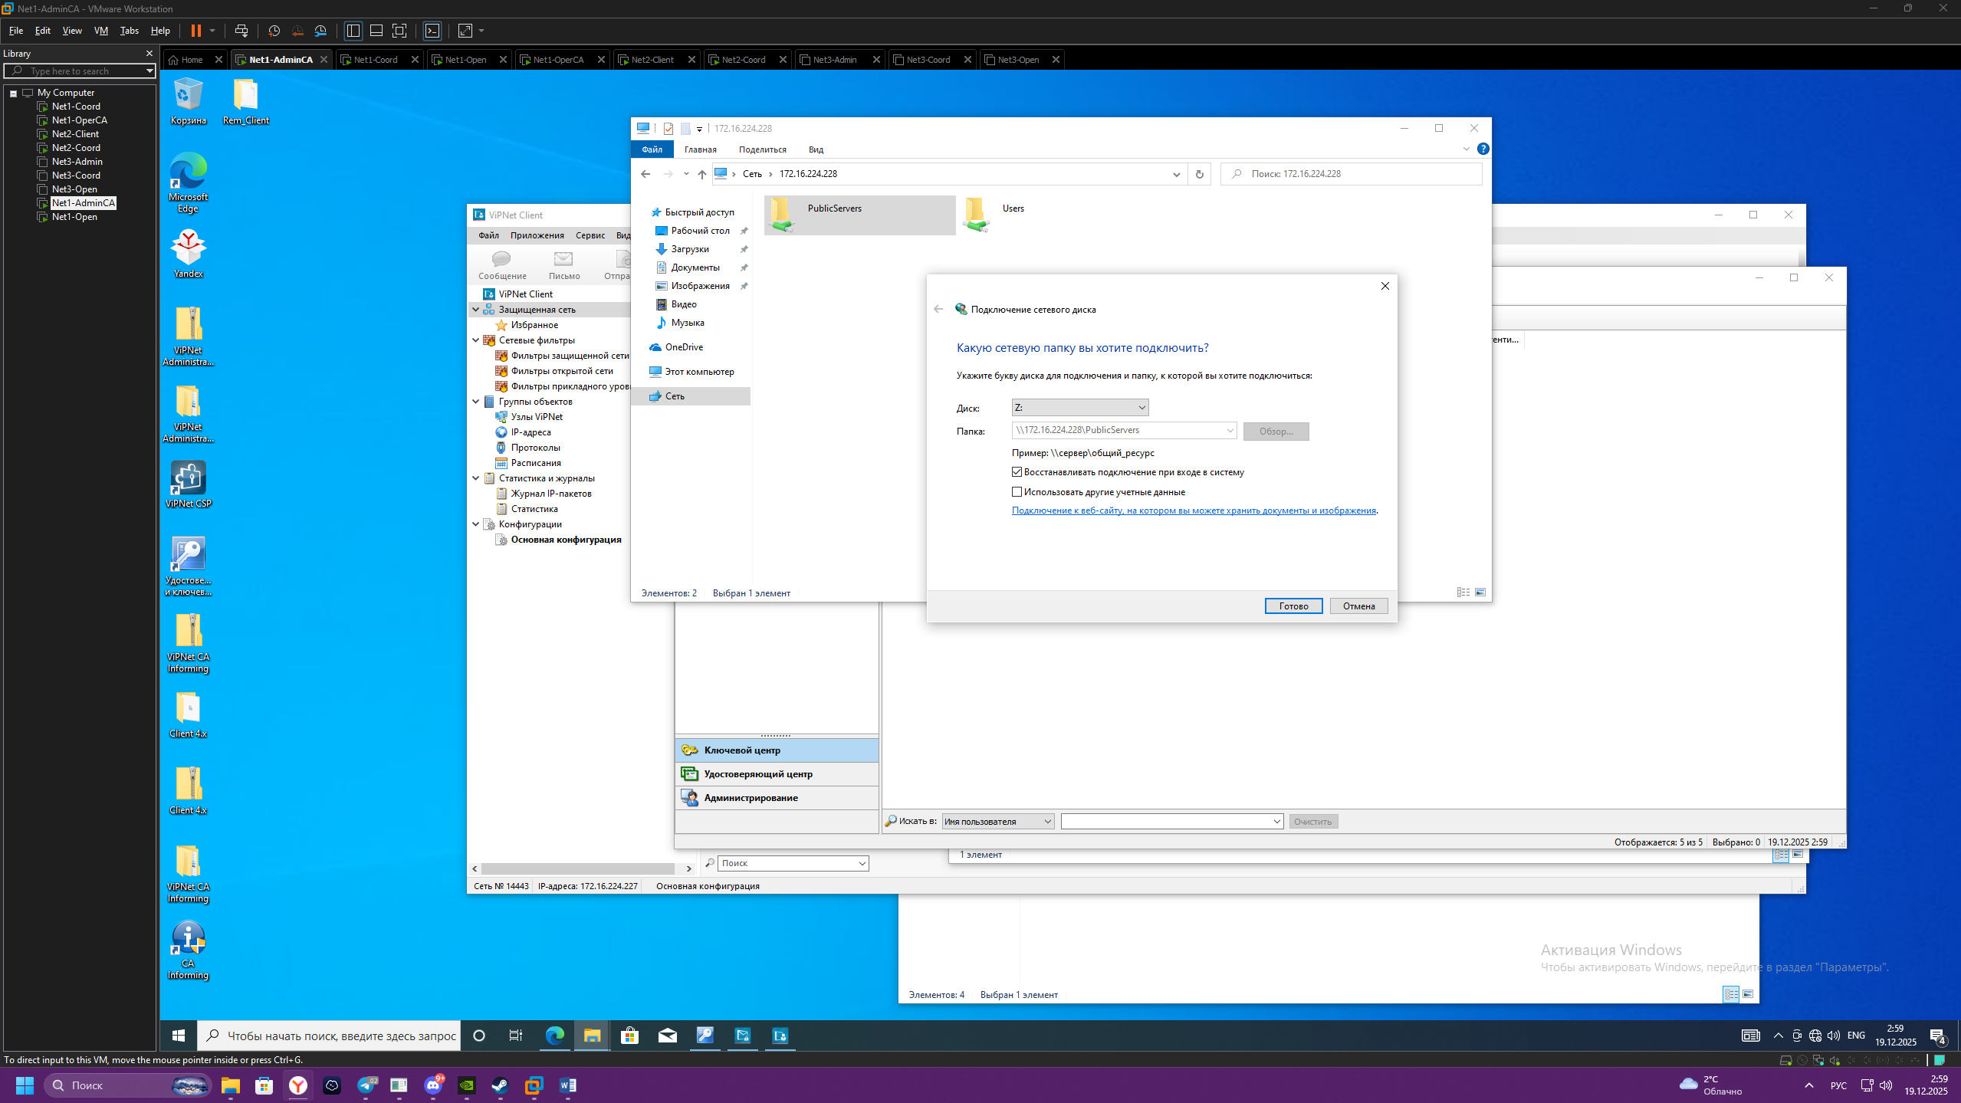

Рисунок 104 ⎯ Результат после добавления

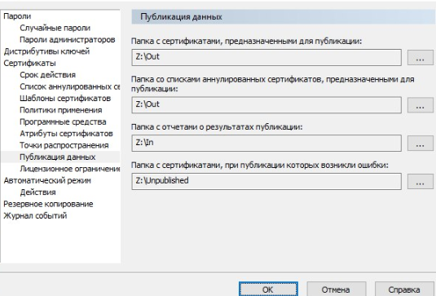

Рисунок 105 ⎯ Необходимо, не изменяя порядка, применить следующие пути (с использованием созданного сетевого диска)

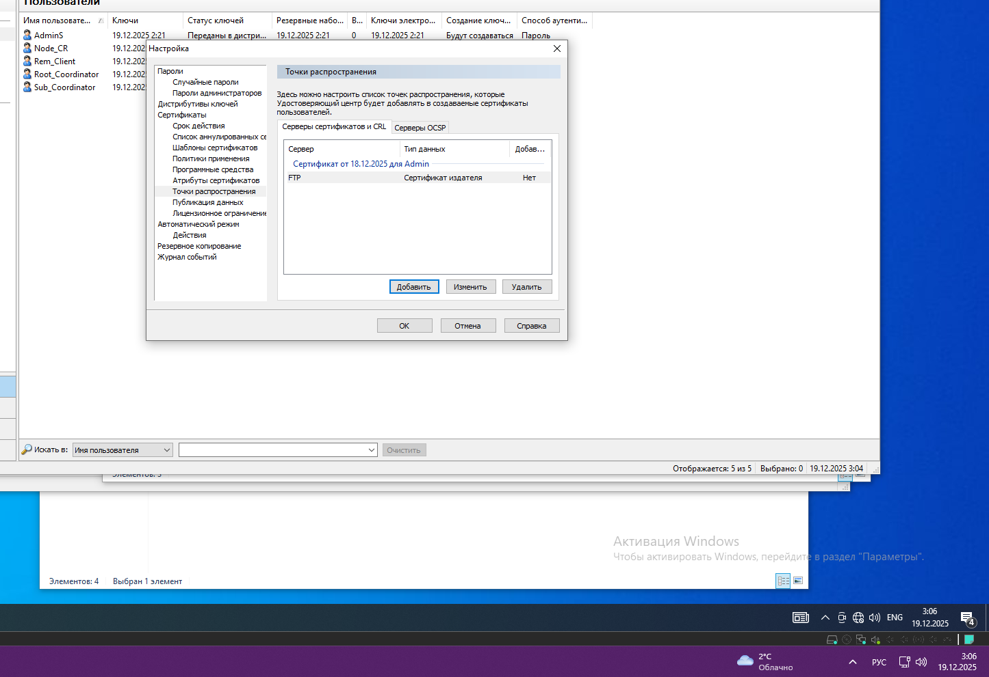

Рисунок 106 ⎯ В поле Сертификат издателя укажим последний выпущенный нами сертификат на имя Admin, также укажим имя сервера и сетевой путь

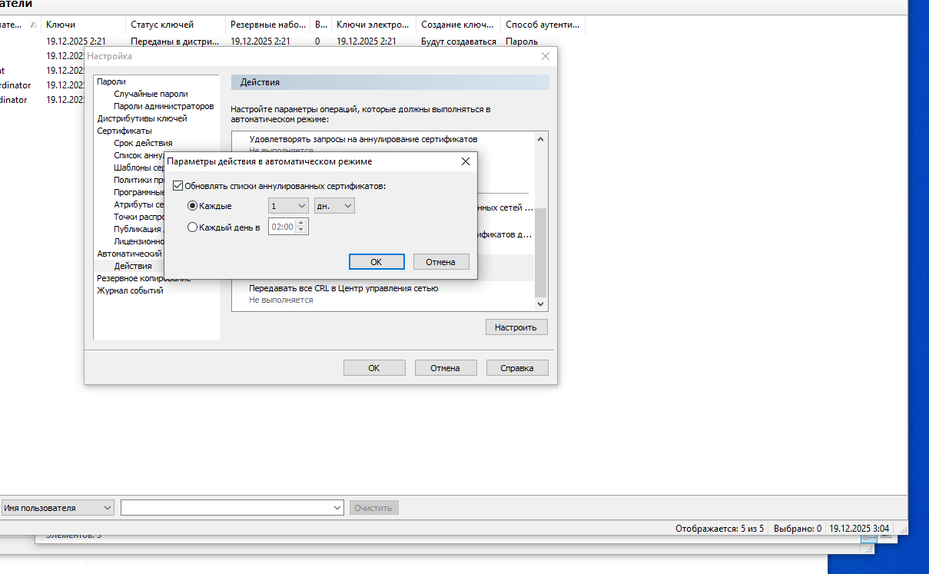

Рисунок 107 ⎯ Перейдём в раздел Действия, установим период обновления списоков аннулированных сертификатов в 1 день

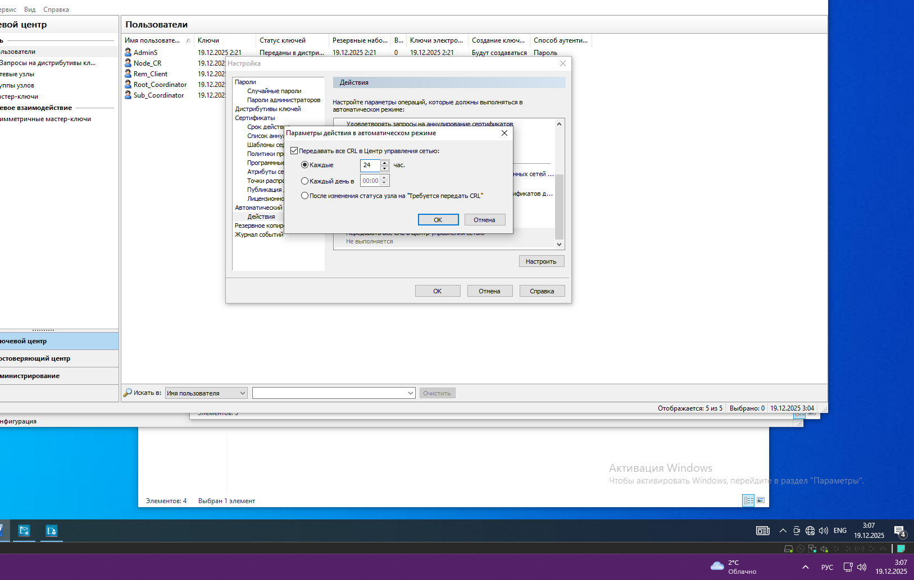

Рисунок 108 ⎯ Передавать все CRL в ЦУС аналогично каждые 24 часа

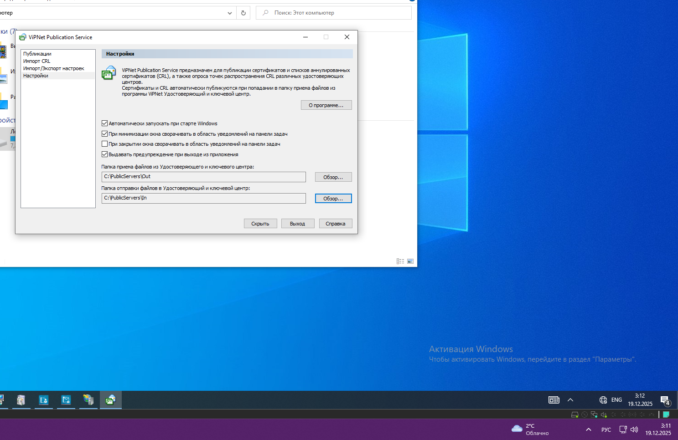

Рисунок 109 ⎯ Укажите настройки в соответствии со скриншотом

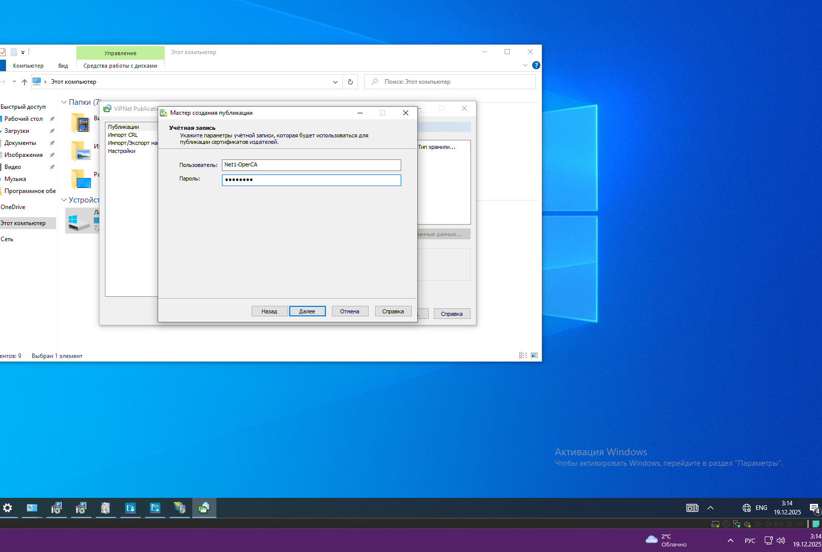

Рисунок 110 ⎼ Мастер сведений публикаций

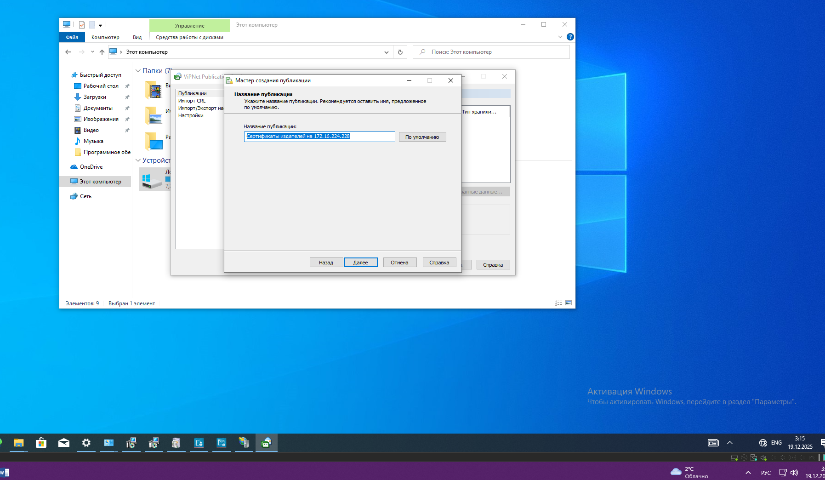

Рисунок 111 ⎼ Сертифика издателя

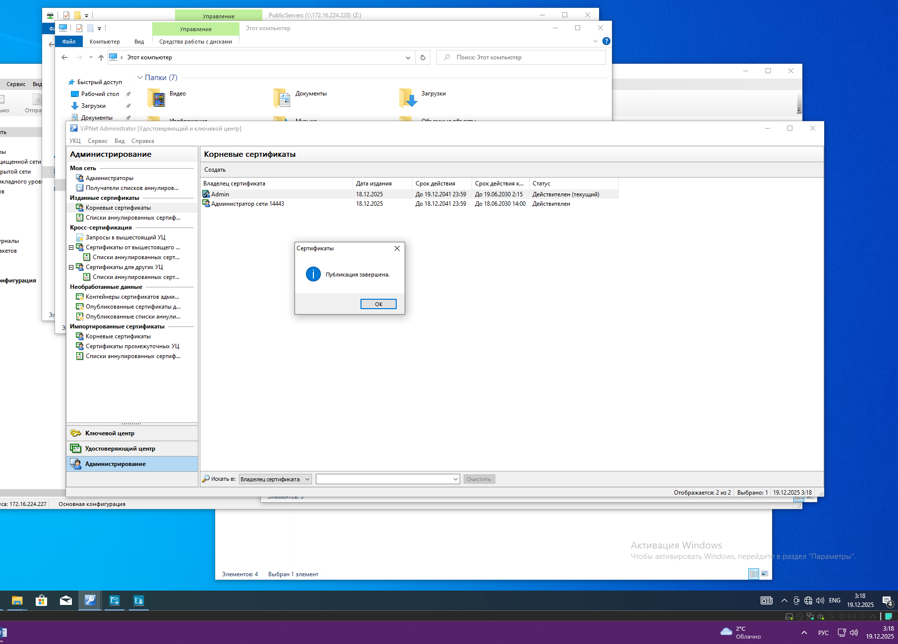

Рисунок 112 ⎼ Завершение публикации сертификата

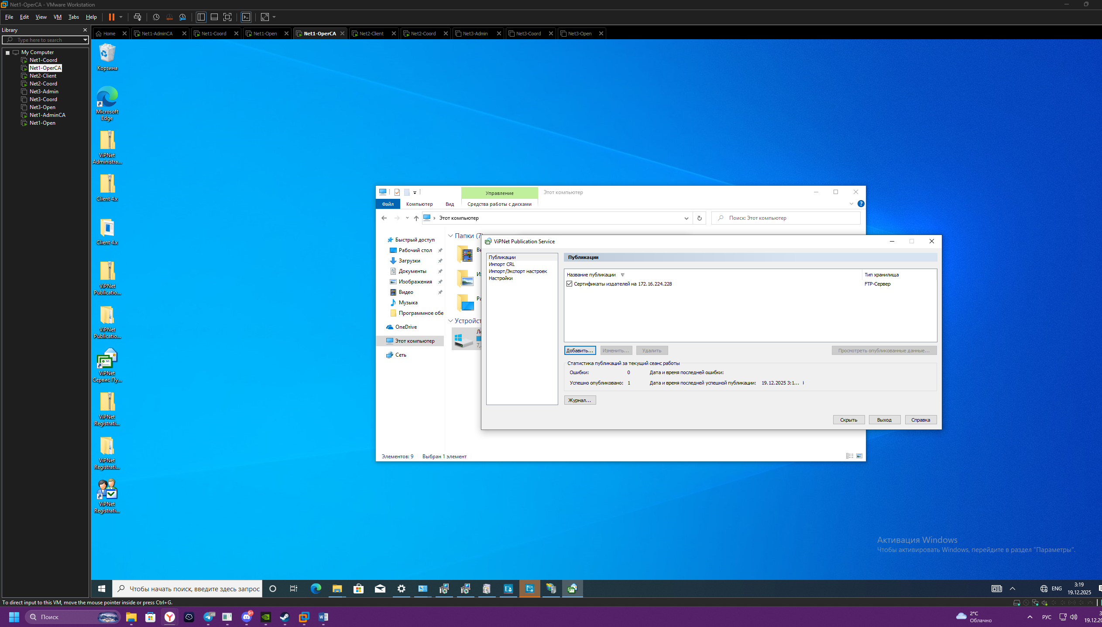

Рисунок 113 ⎯ Вернитесь в сервис публикаций и убедитесь, что публикация успешно завершена

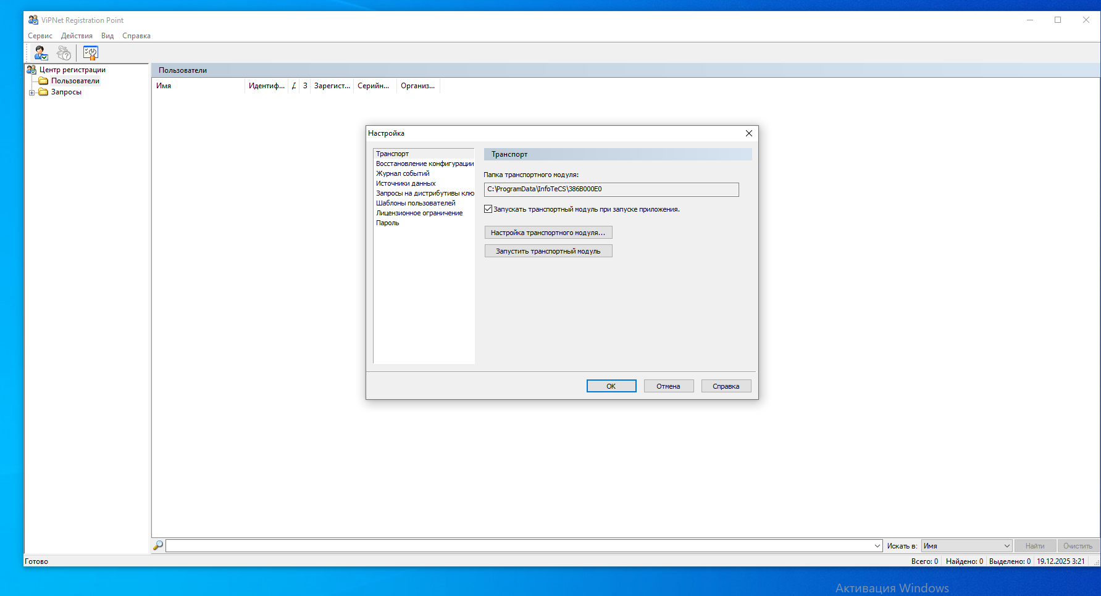

Рисунок 114 ⎯ Тип публикуемых данных - Сертификаты издателей

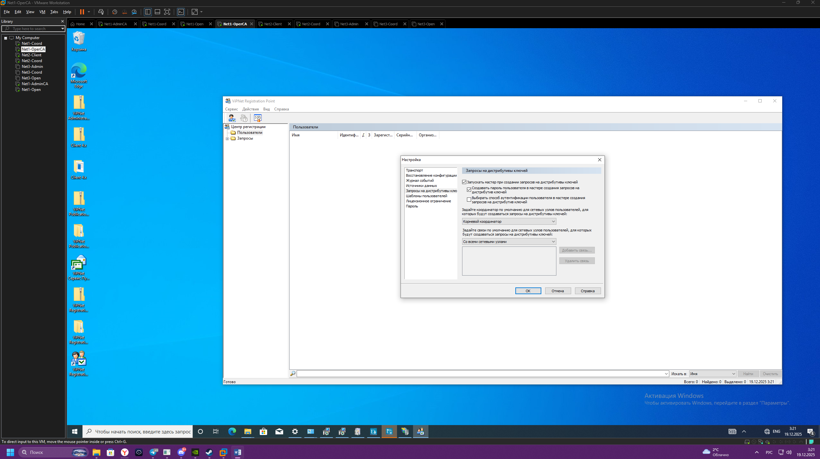

Рисунок 115 ⎯ Во вкладке Запросы на дистрибутивы ключей обязательно проставим галочки в соответствии со скриншотом

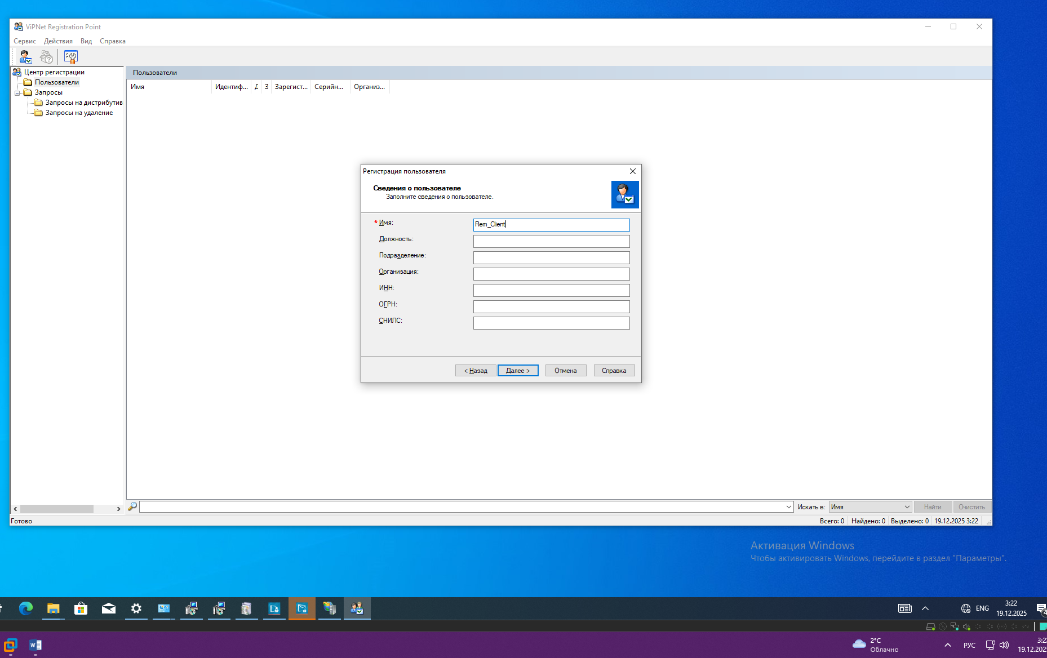

Рисунок 116 ⎼ ⎯ Произведём регистрацию пользователея

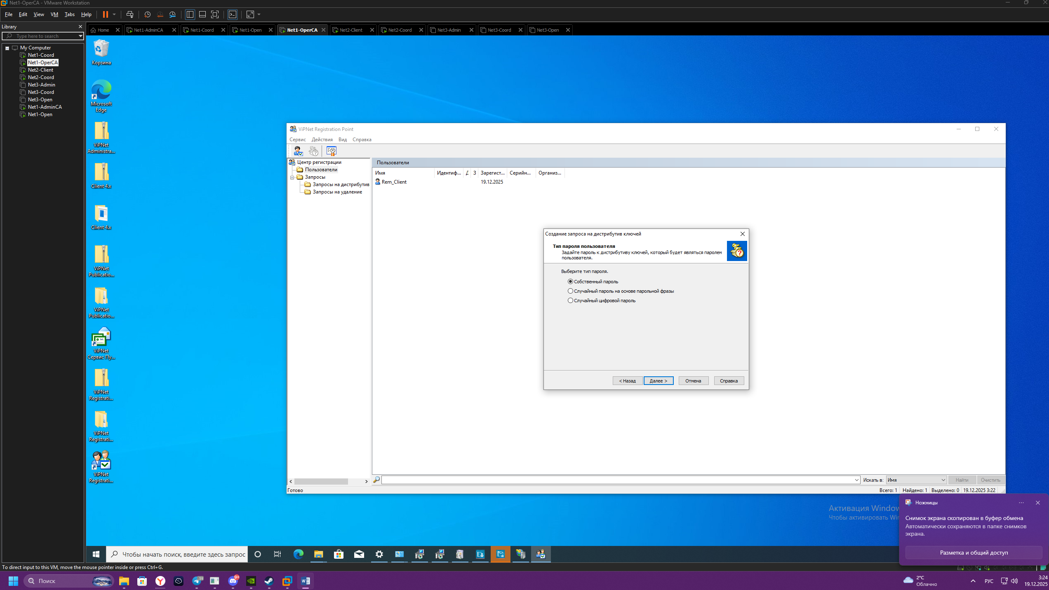

Рисунок 117 ⎼

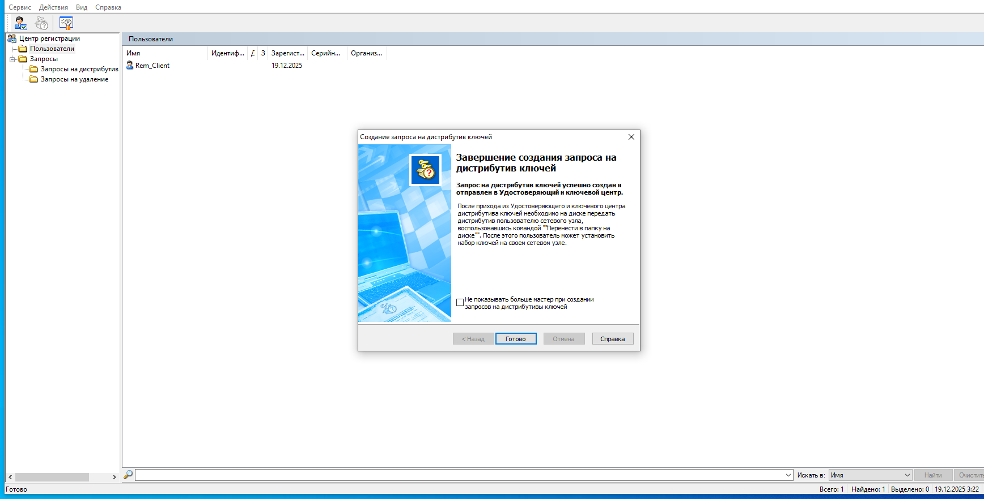

Рисунок 118 ⎯ Имя сетевого узла аналогично Rem_Client2

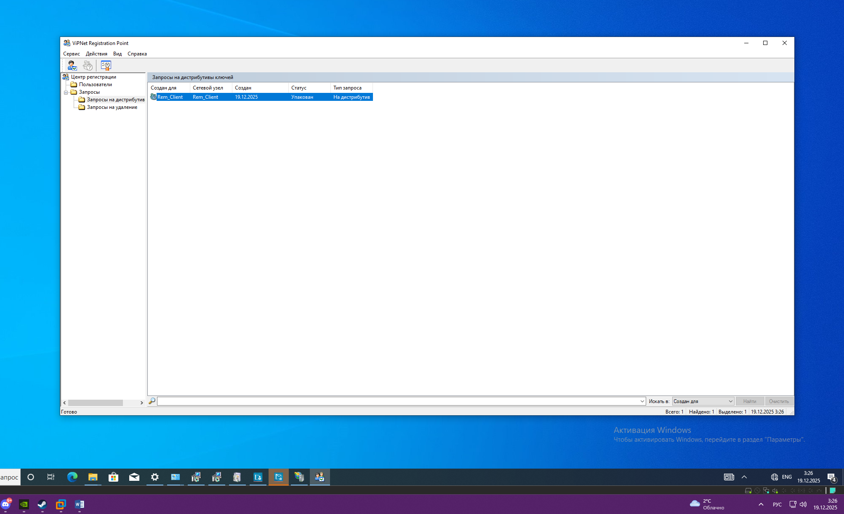

Рисунок 119 ⎯ Как видно запросы на регистрацию пользователя отклонены. Предположительно, по причине существования пользователя

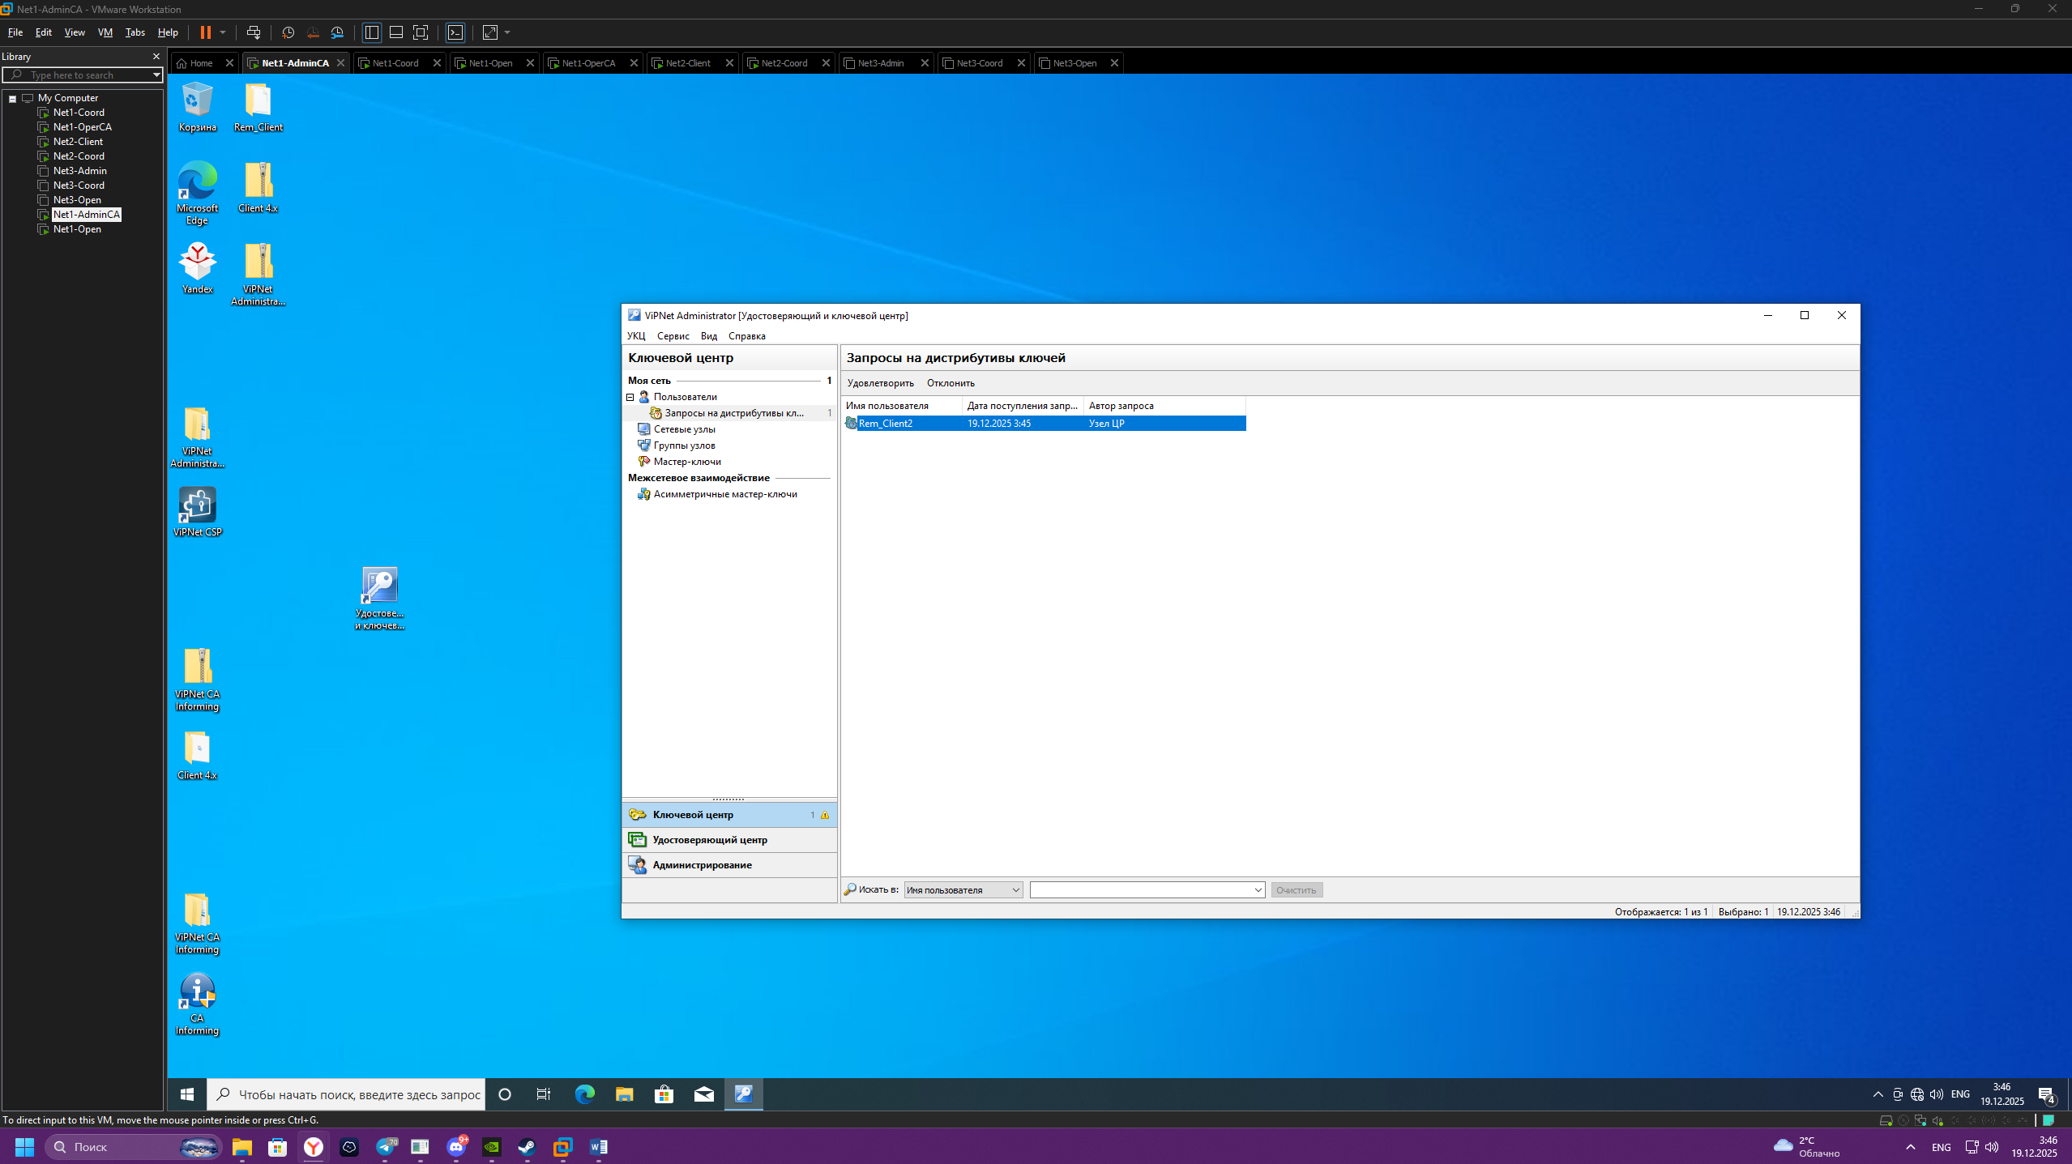

Рисунок 120 ⎼ Процесс регистрации пользователя

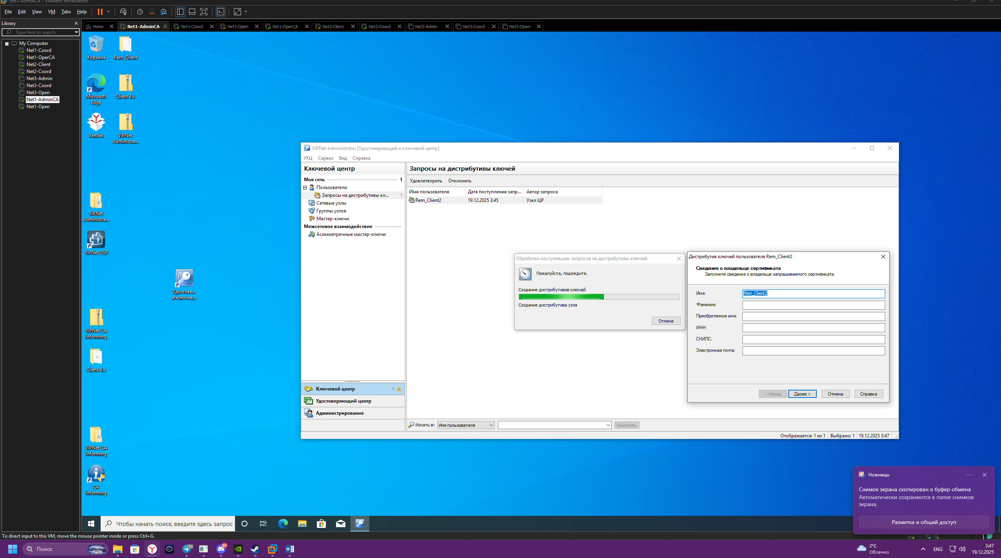

Рисунок 121 ⎼ В конечном итоге запрос должен прийти. Удовлетворите его

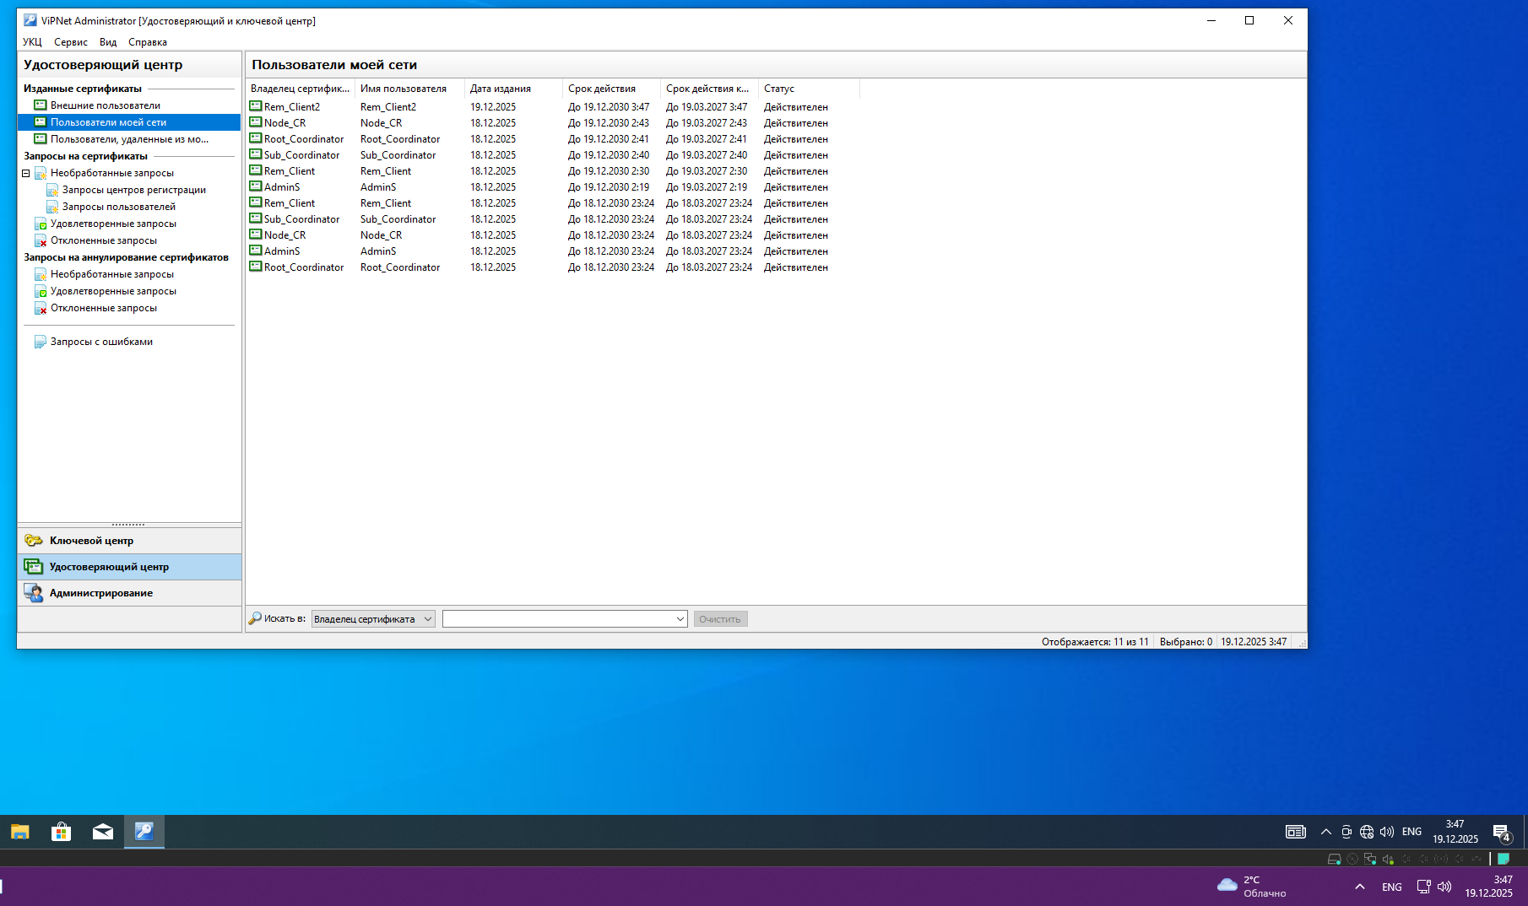

Рисунок 122 ⎯ После этого новый сертификат ЭП должен отобразиться во вкладке Изданные сертификаты => Пользователи моей сети

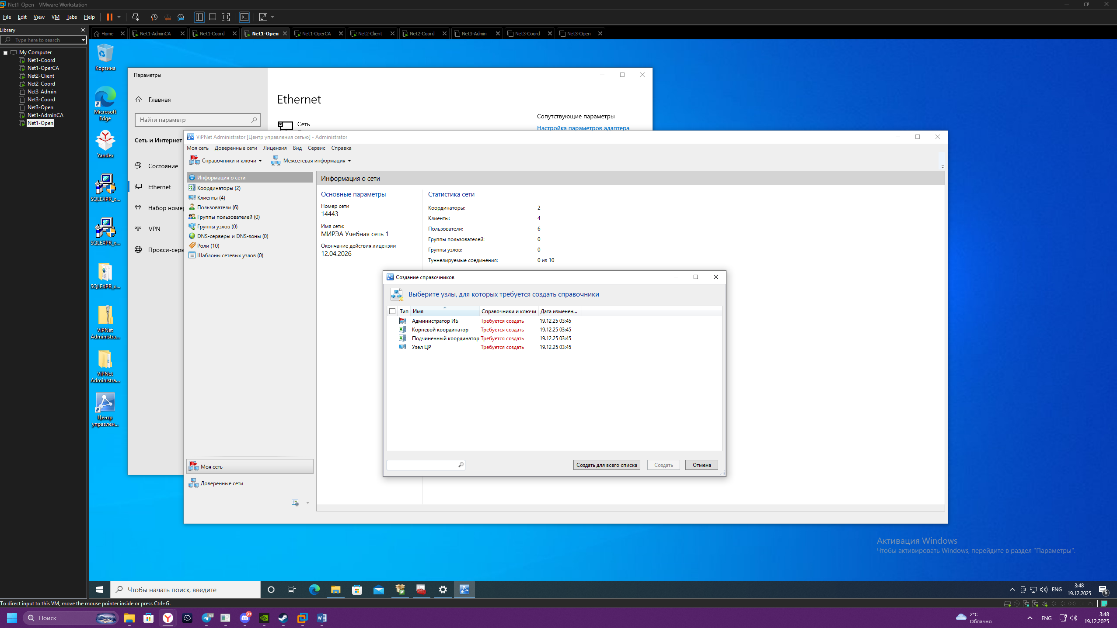

Рисунок 123 ⎯ Перейдём в ЦУС на Net1-Open и создадим справочники

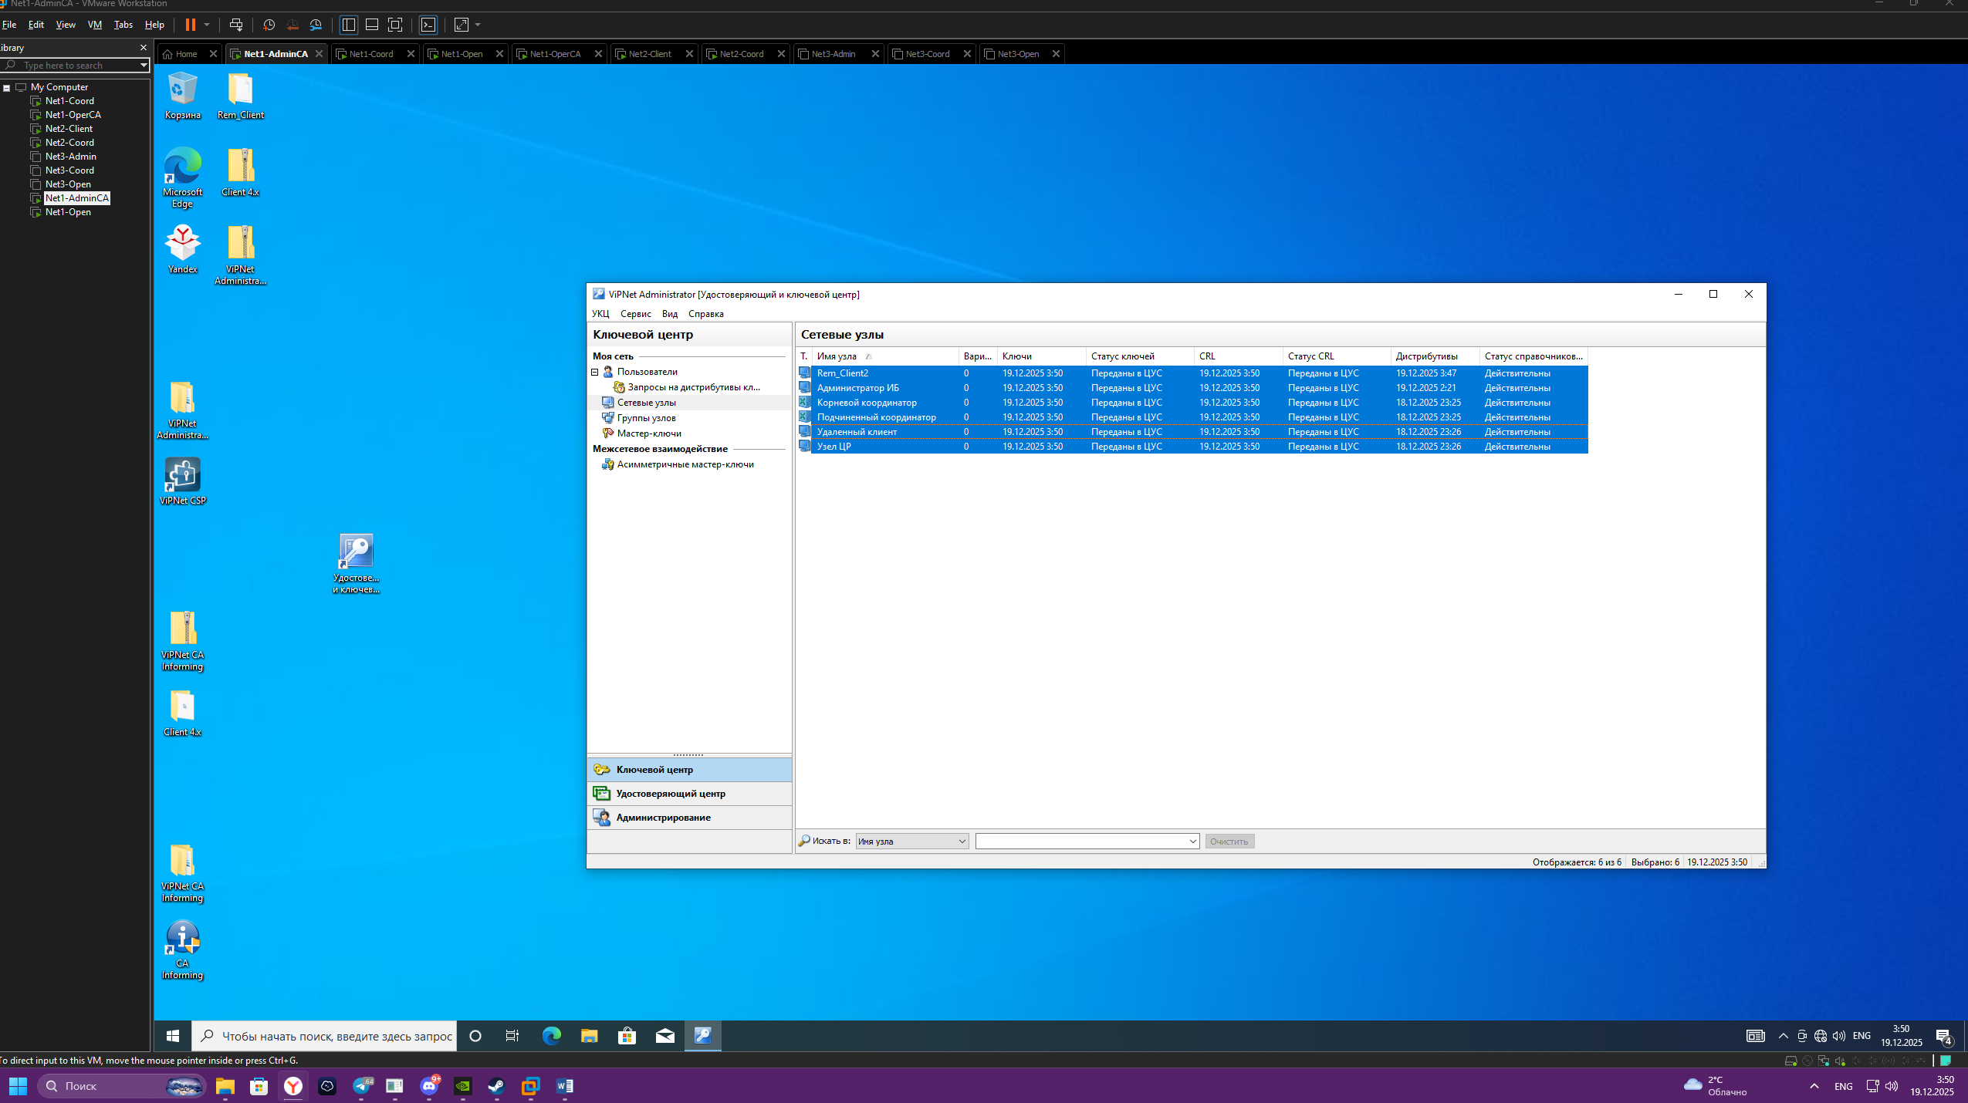

Рисунок 124 ⎯ Перейдём в ЦУС на Net1-Open и создадим справочники

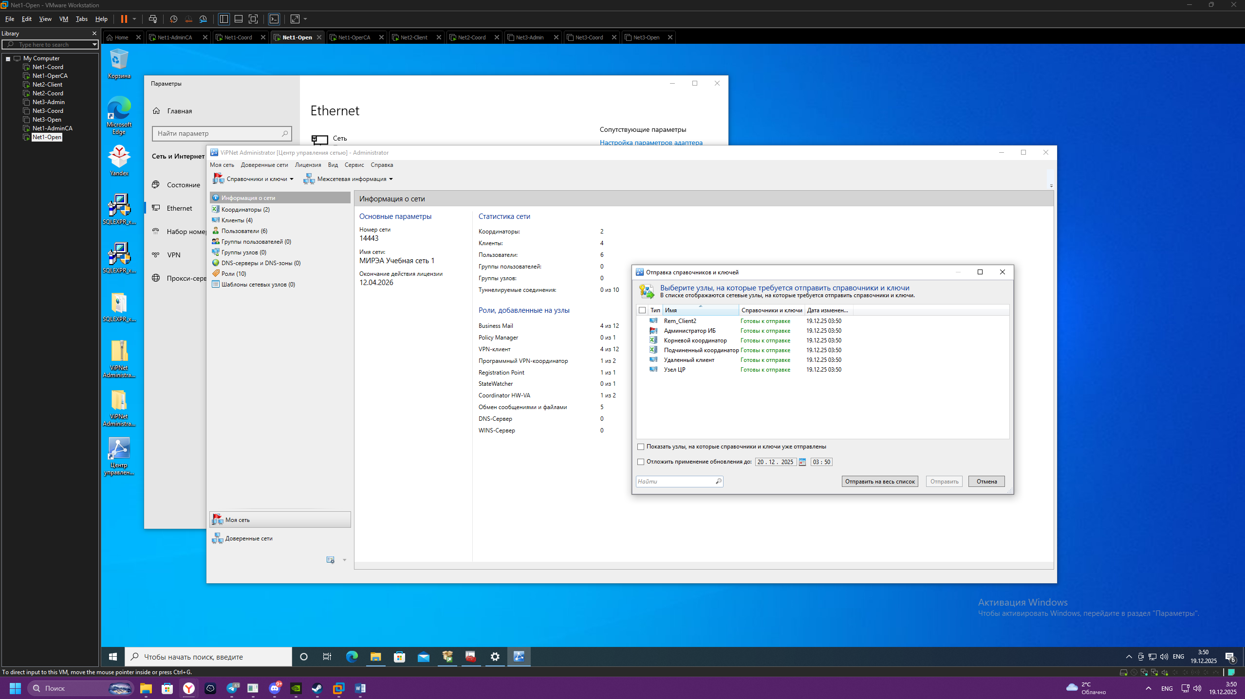

Рисунок 125 ⎯ В ЦУС отправим справочники и ключи узлам

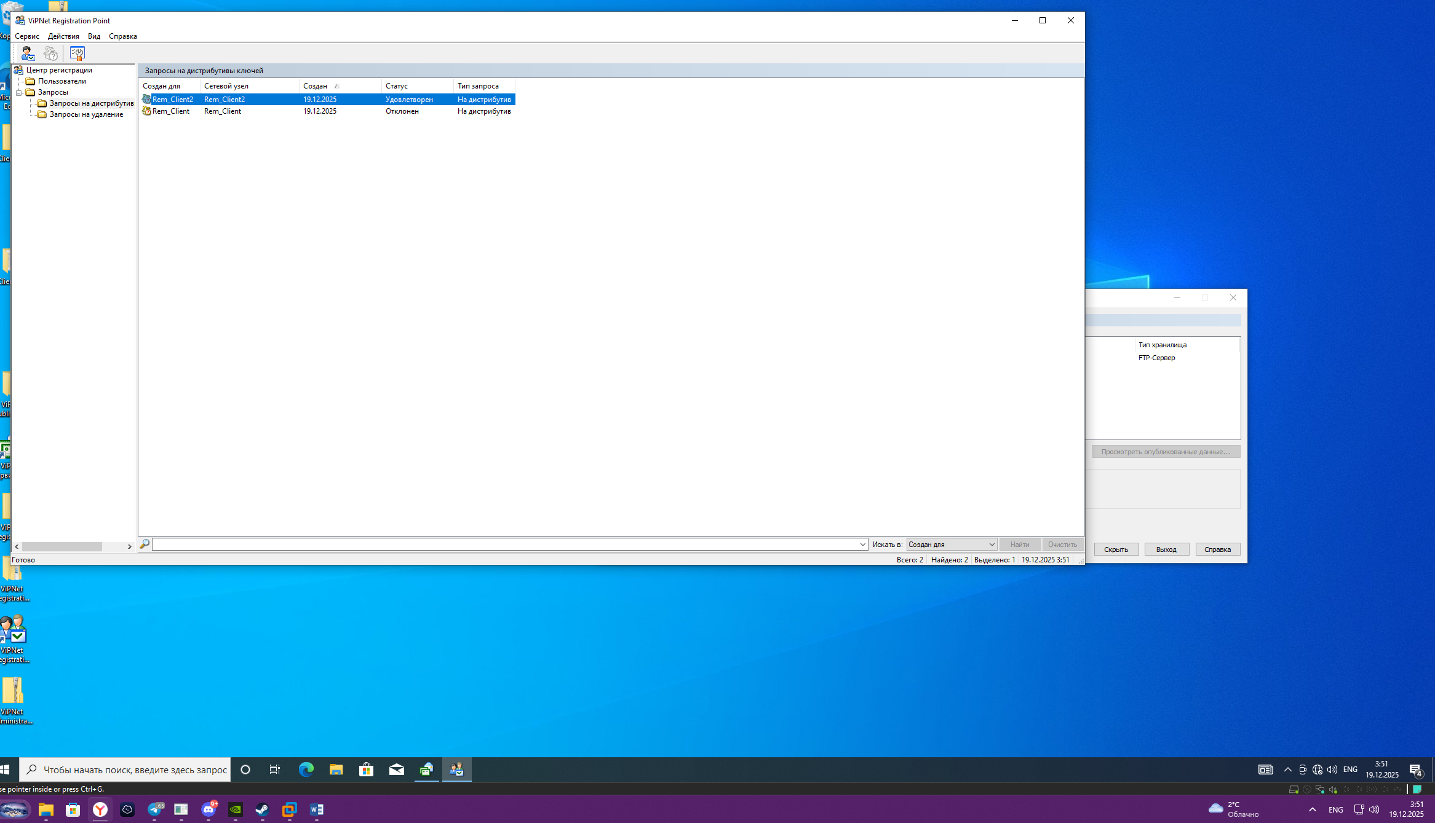

Рисунок 126 ⎯ После этого в vipnet Registration Point на Net1-operca статус запроса должен смениться на Удовлетворен

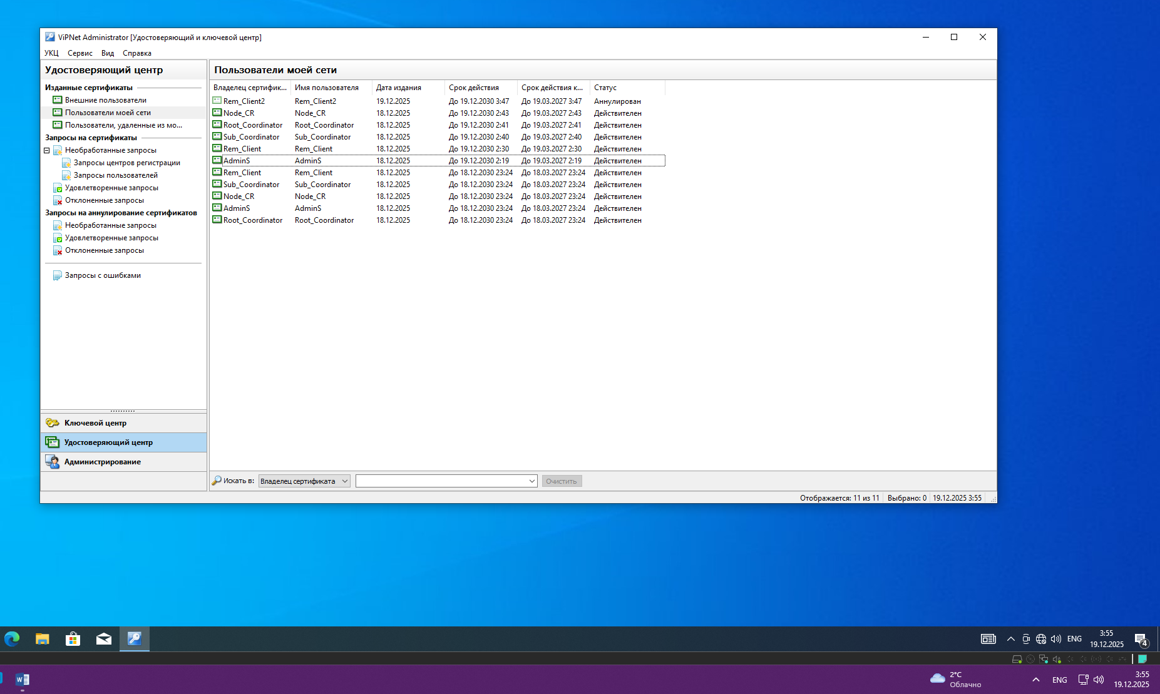

Рисунок 127 ⎼ Удовлетворение пользователя Rem_Client

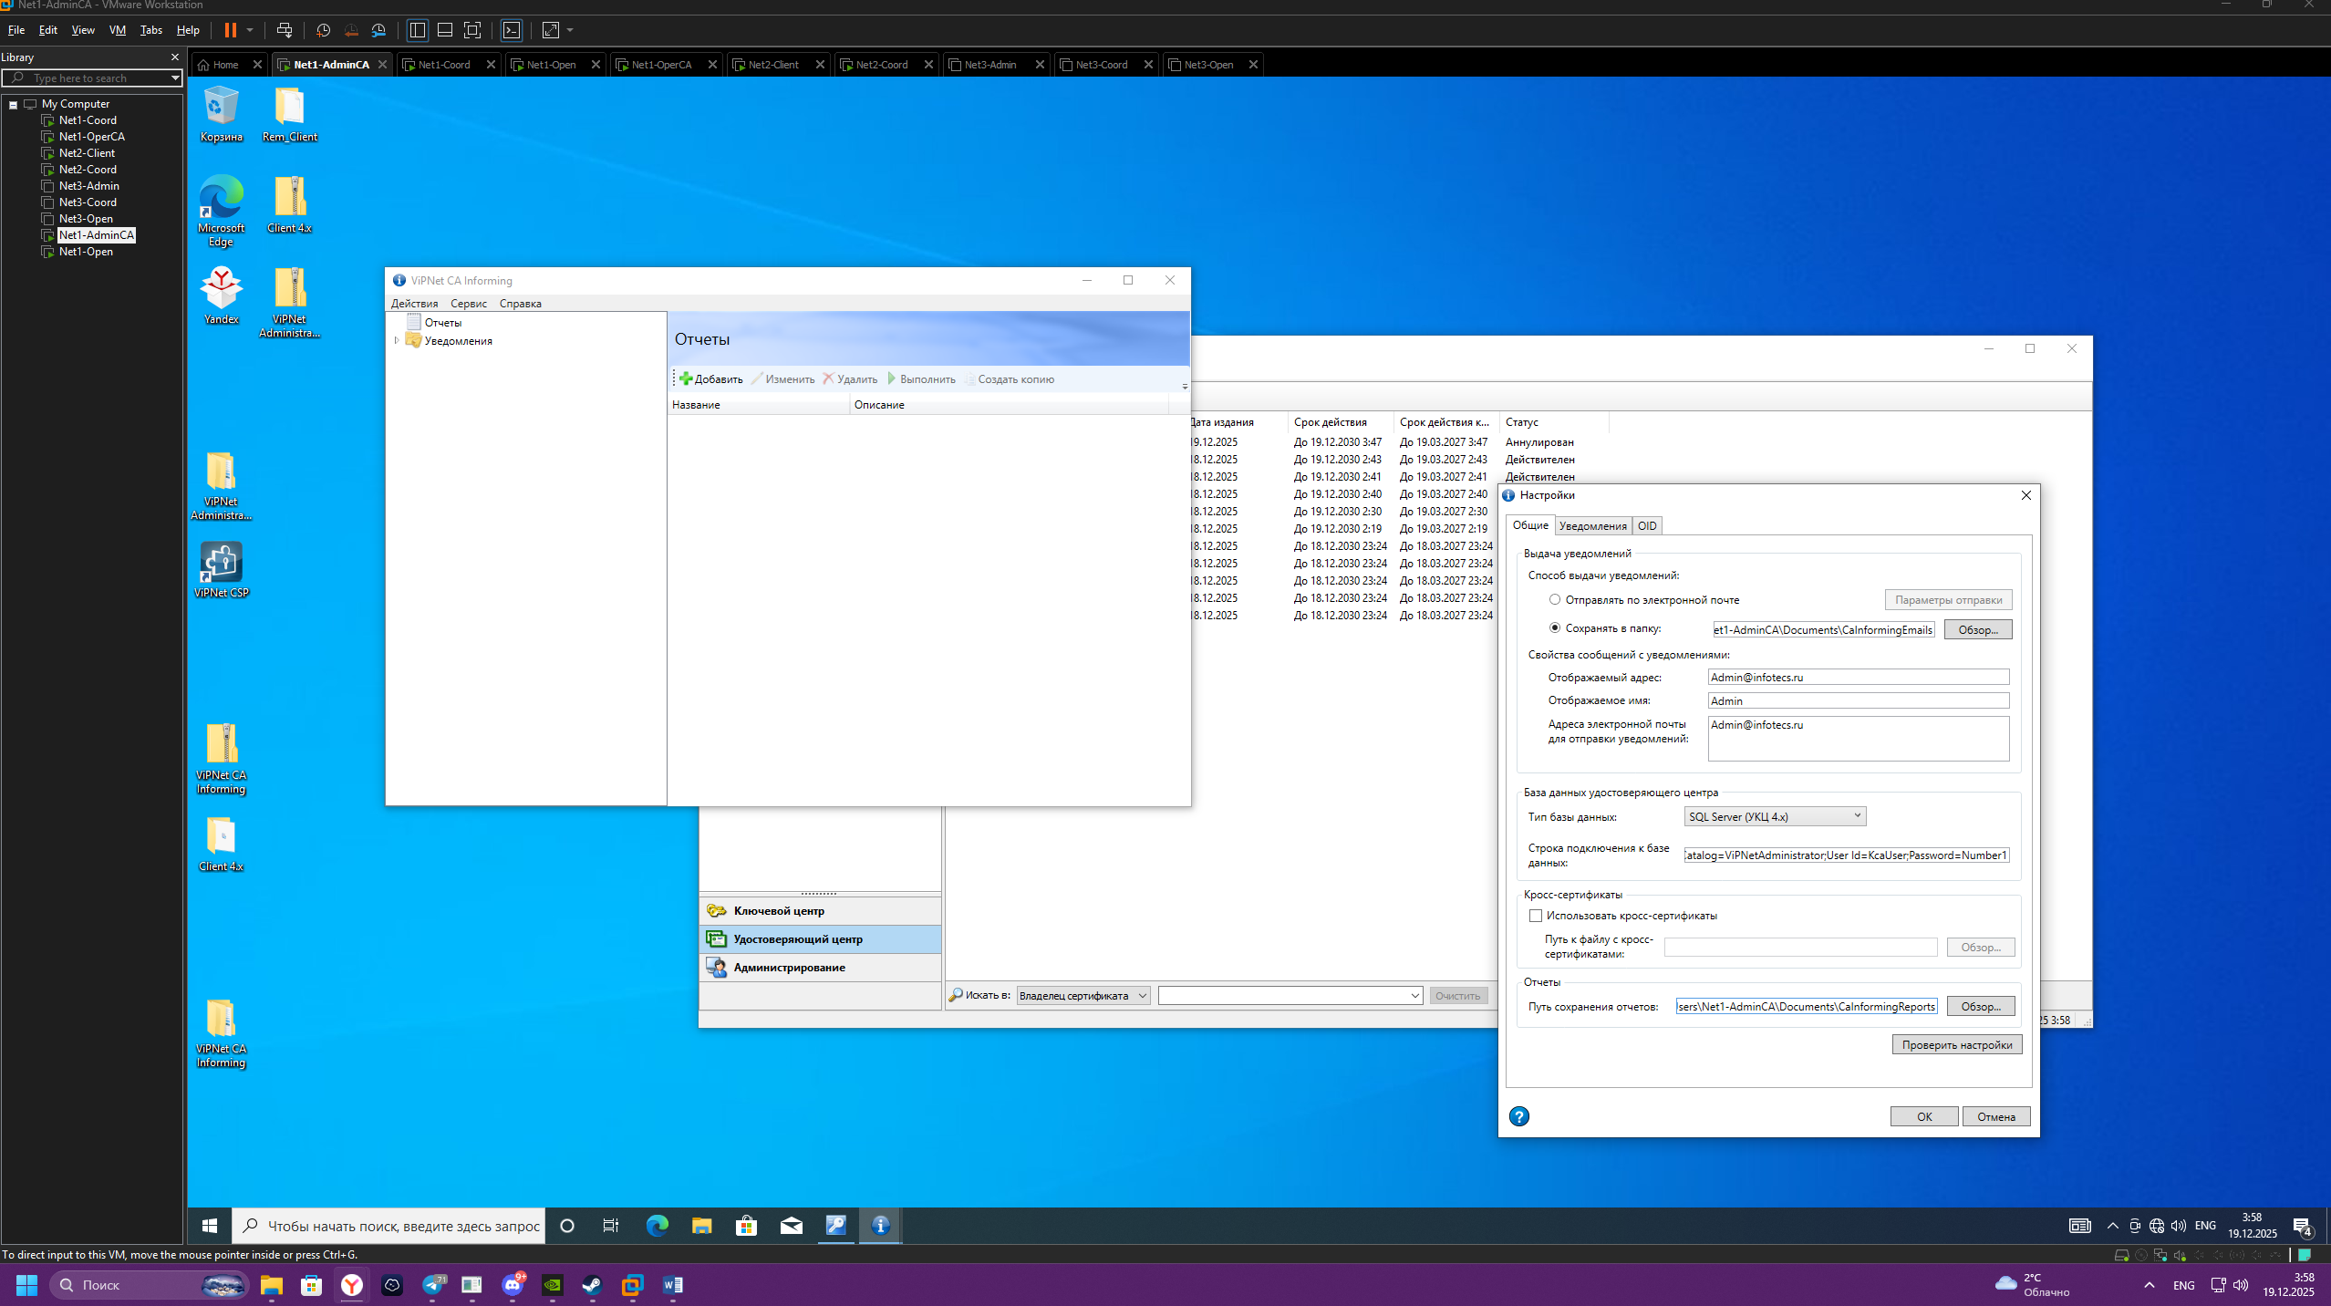

Рисунок 128 ⎯ После создания отчета нажмите кнопку Выполнить

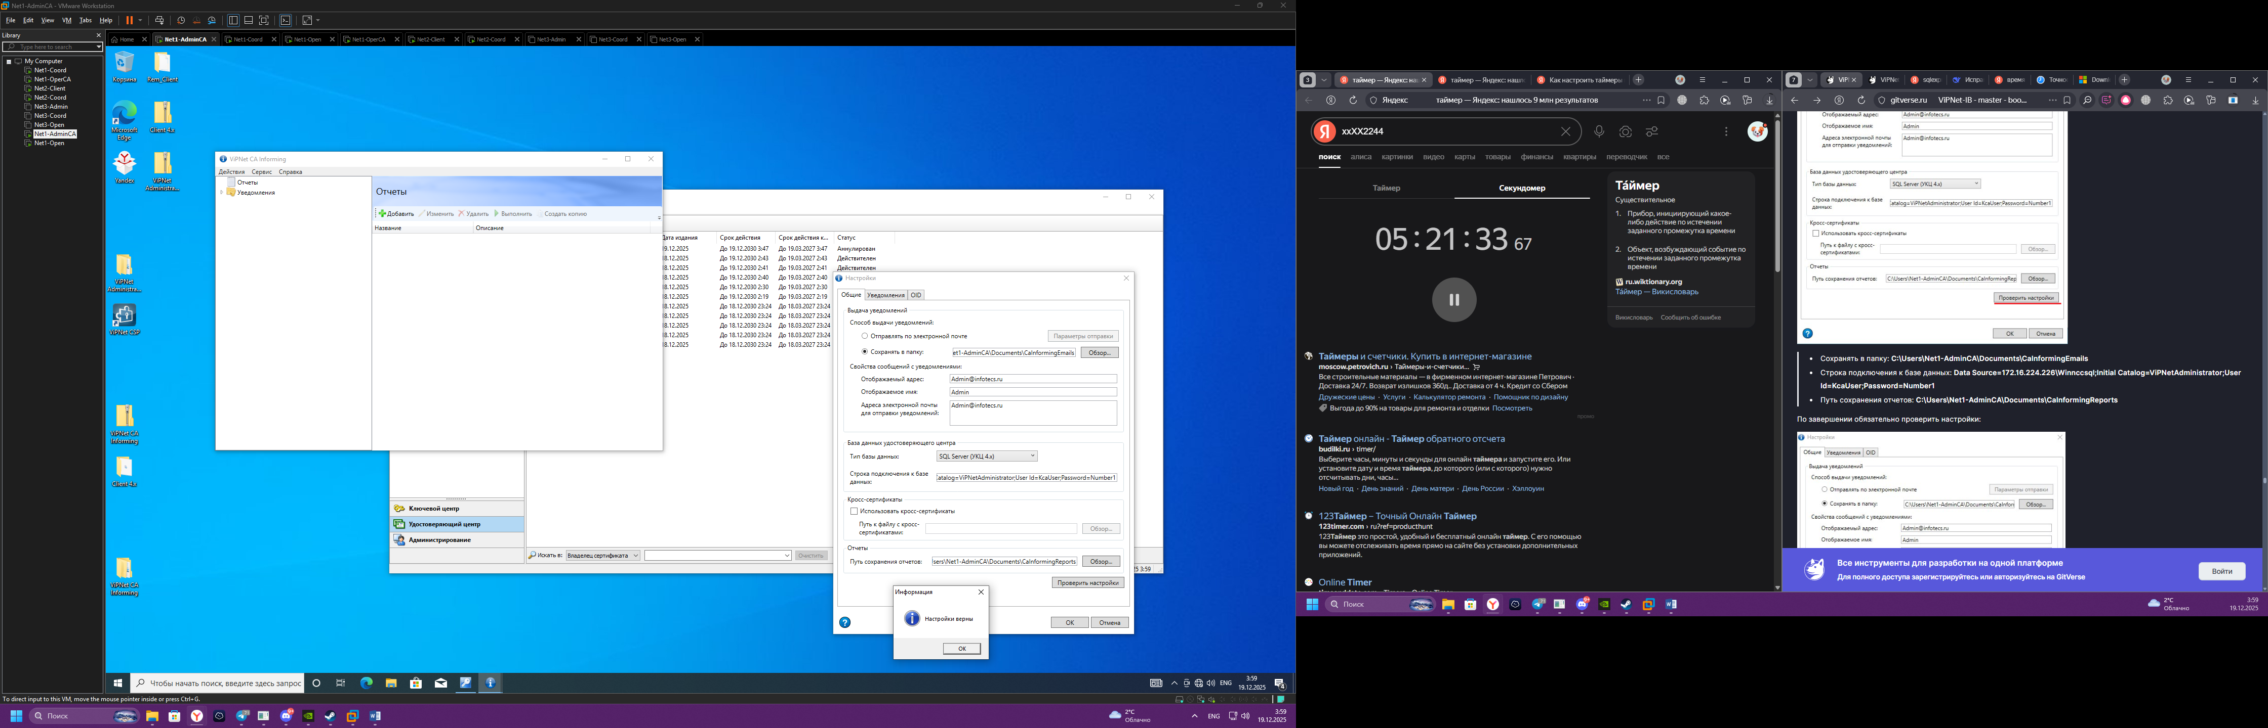

Рисунок 129 ⎼ Проверка настроек

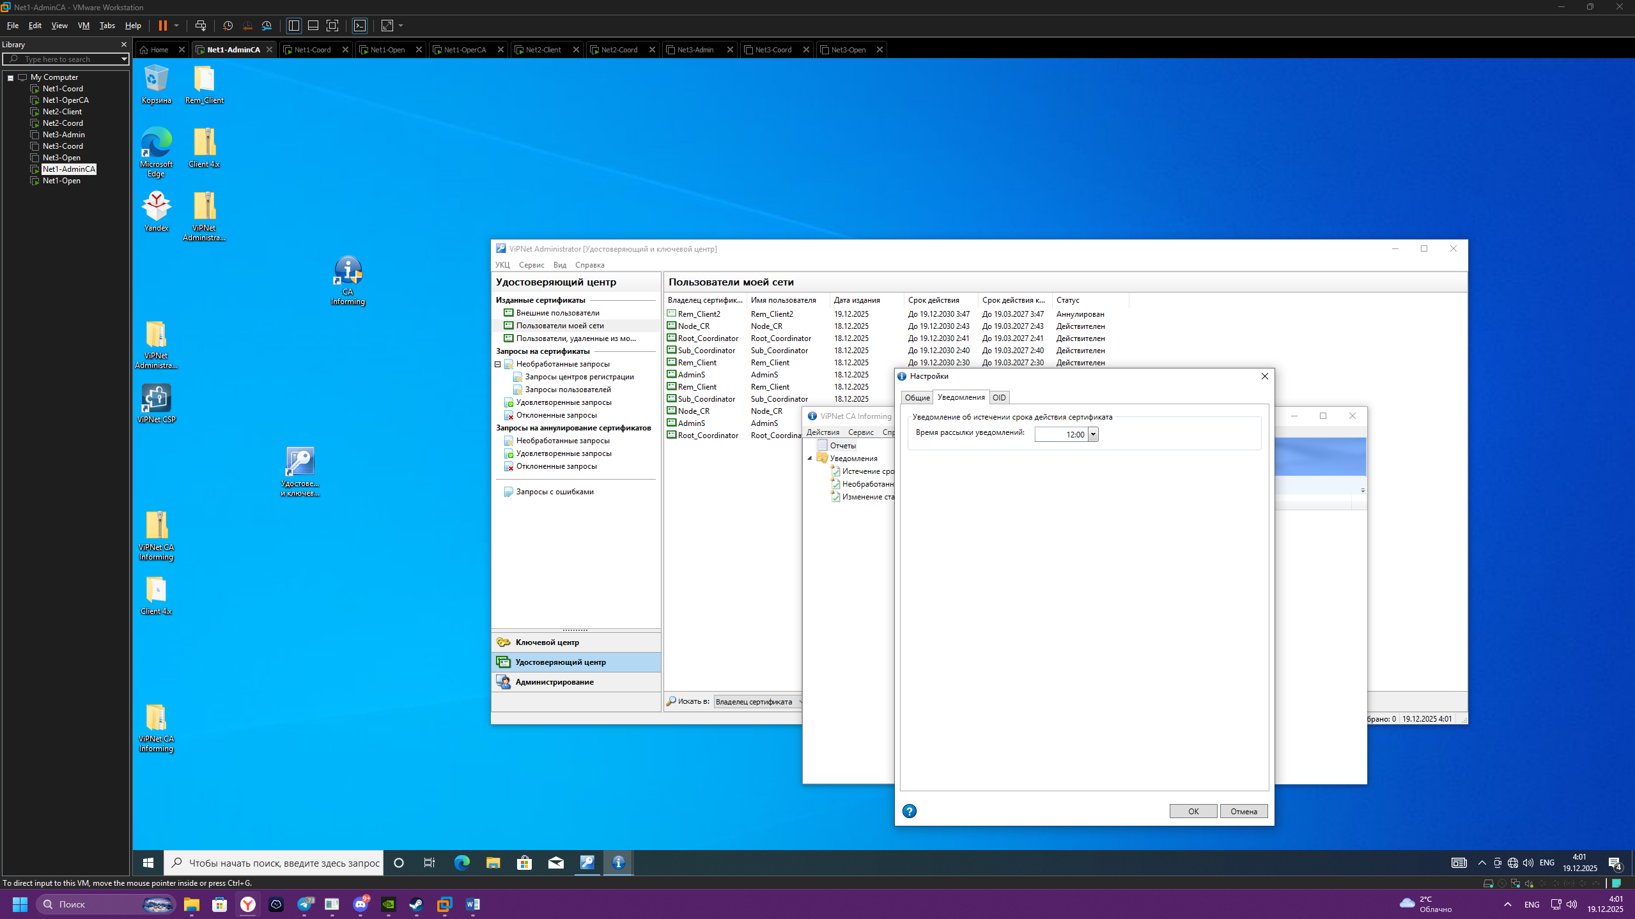

Рисунок 130 ⎼ Настройка уведомлений

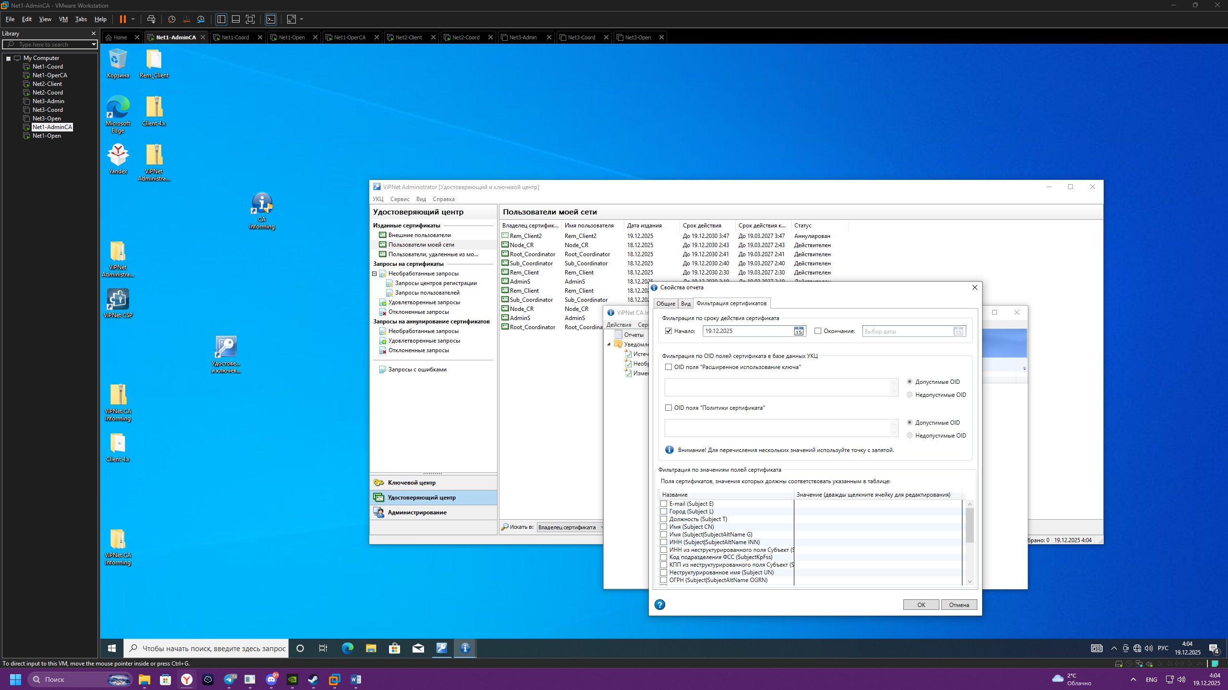

Рисунок 131 ⎼ Фильтрация сертификатов

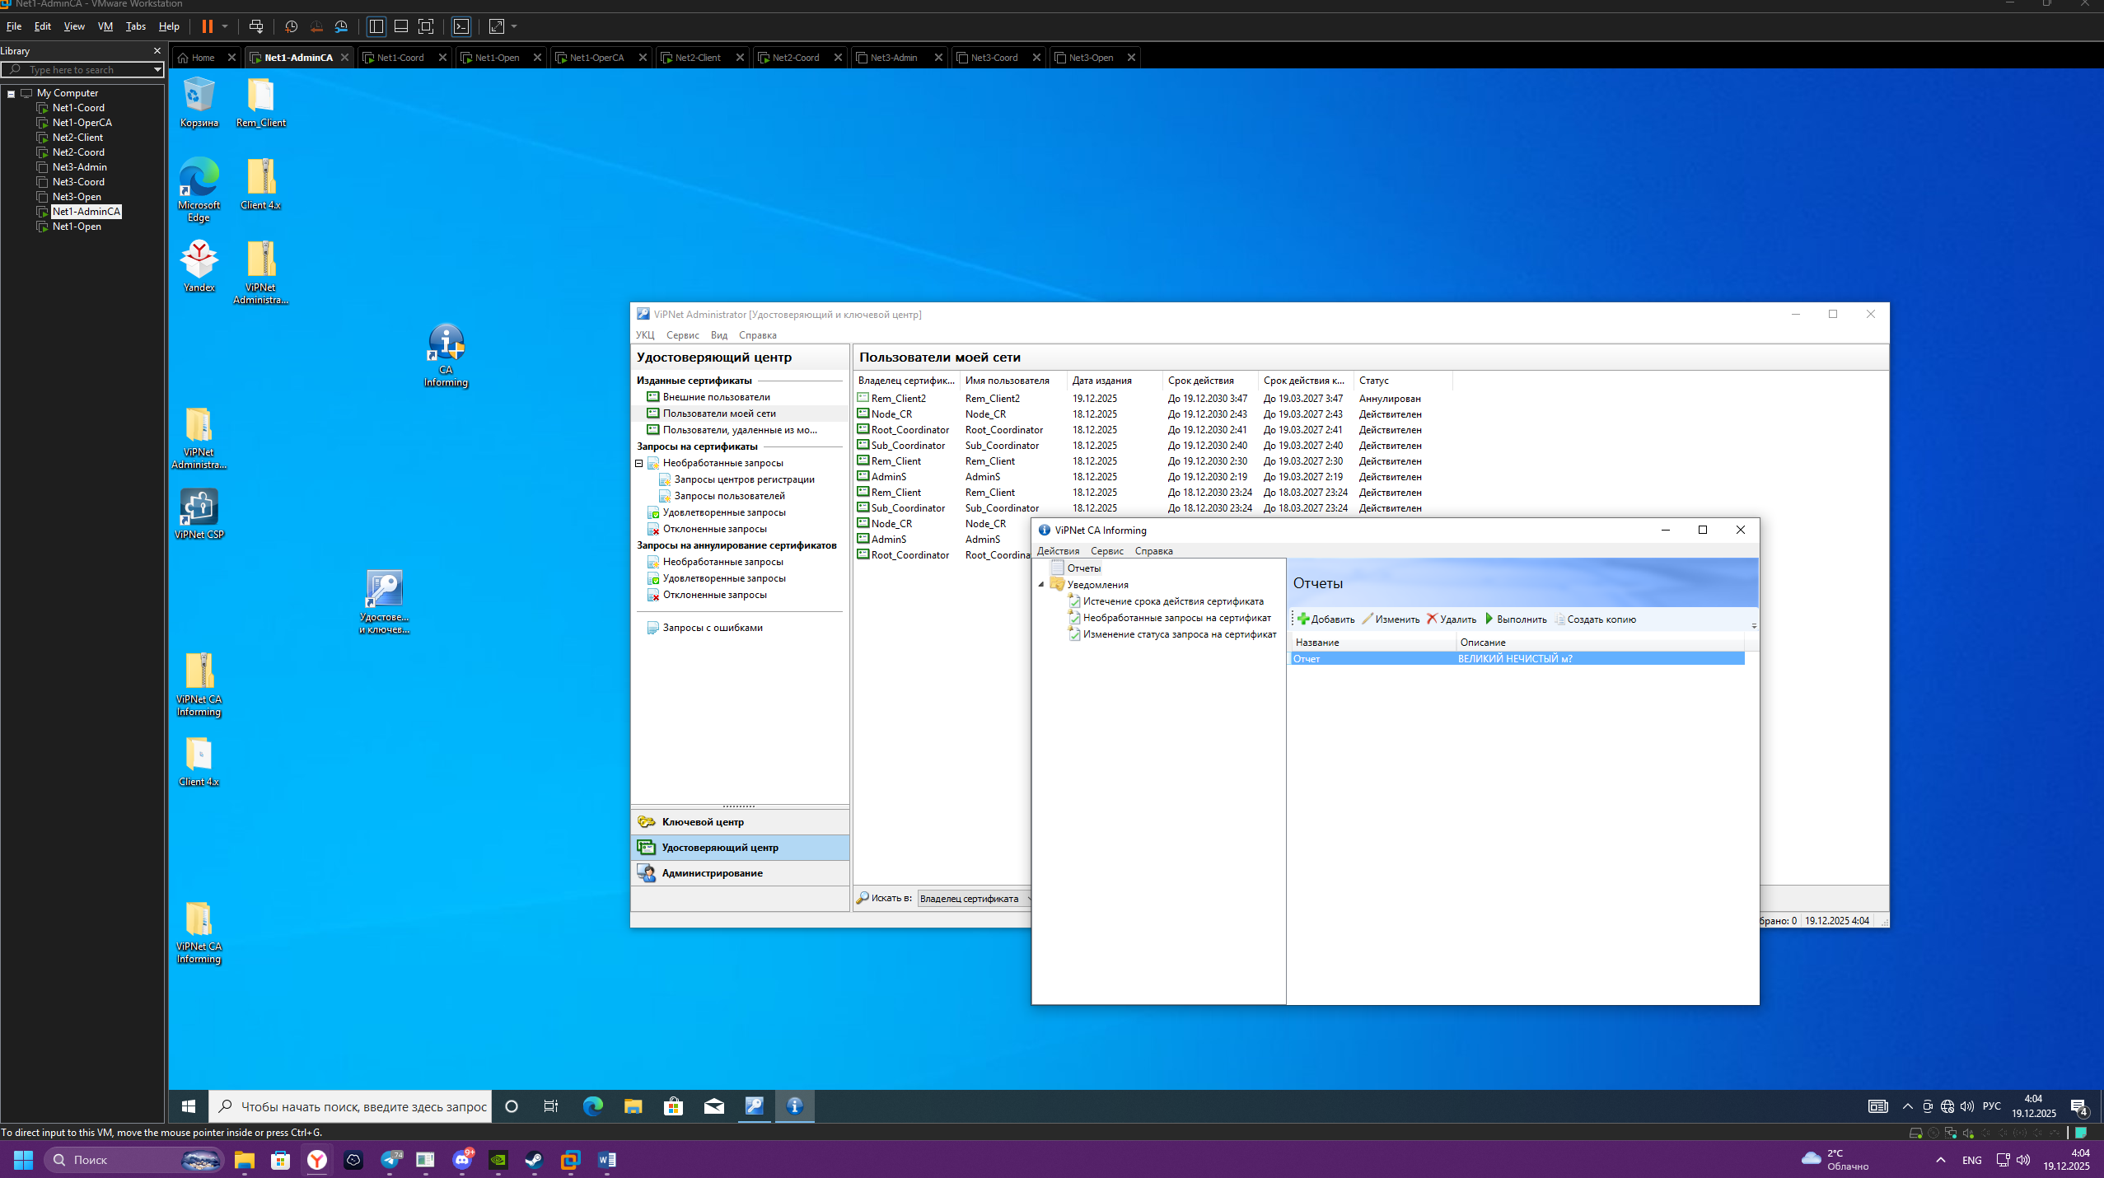

Рисунок 132 ⎼ Созданный отчёт

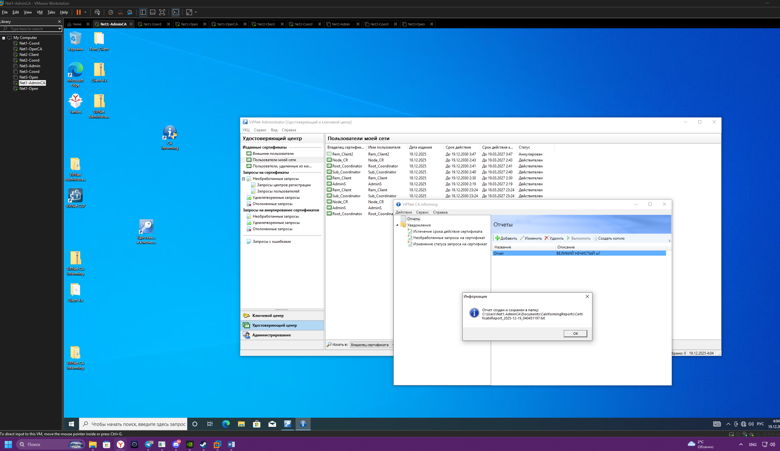

Рисунок 133 ⎼ Успешное создание

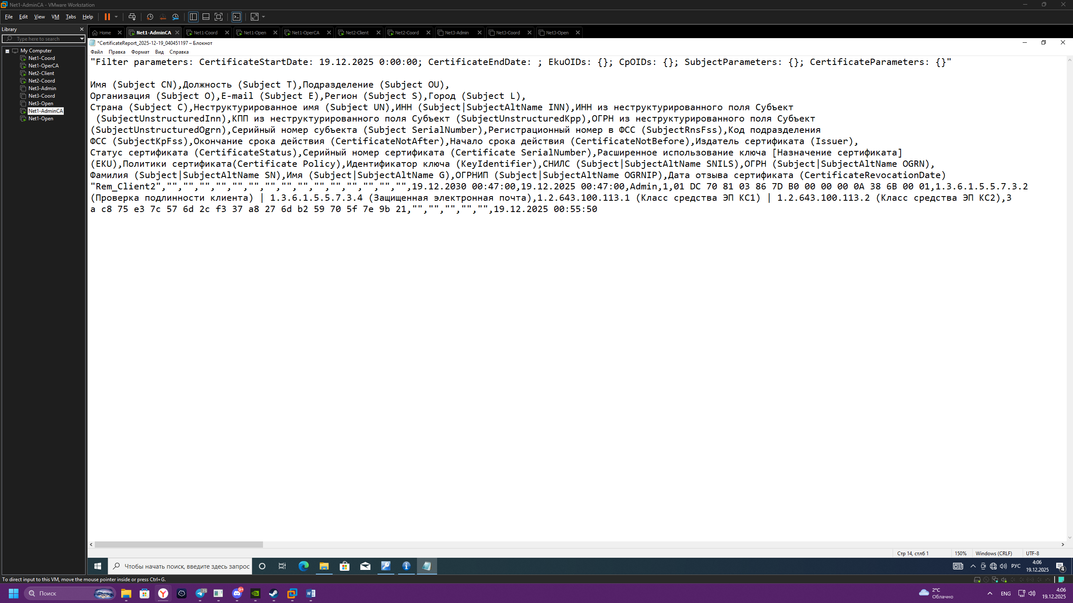

Рисунок 134 ⎯ Отчет должен выглядеть следующим образом

Задача 10 Компрометация пользователя

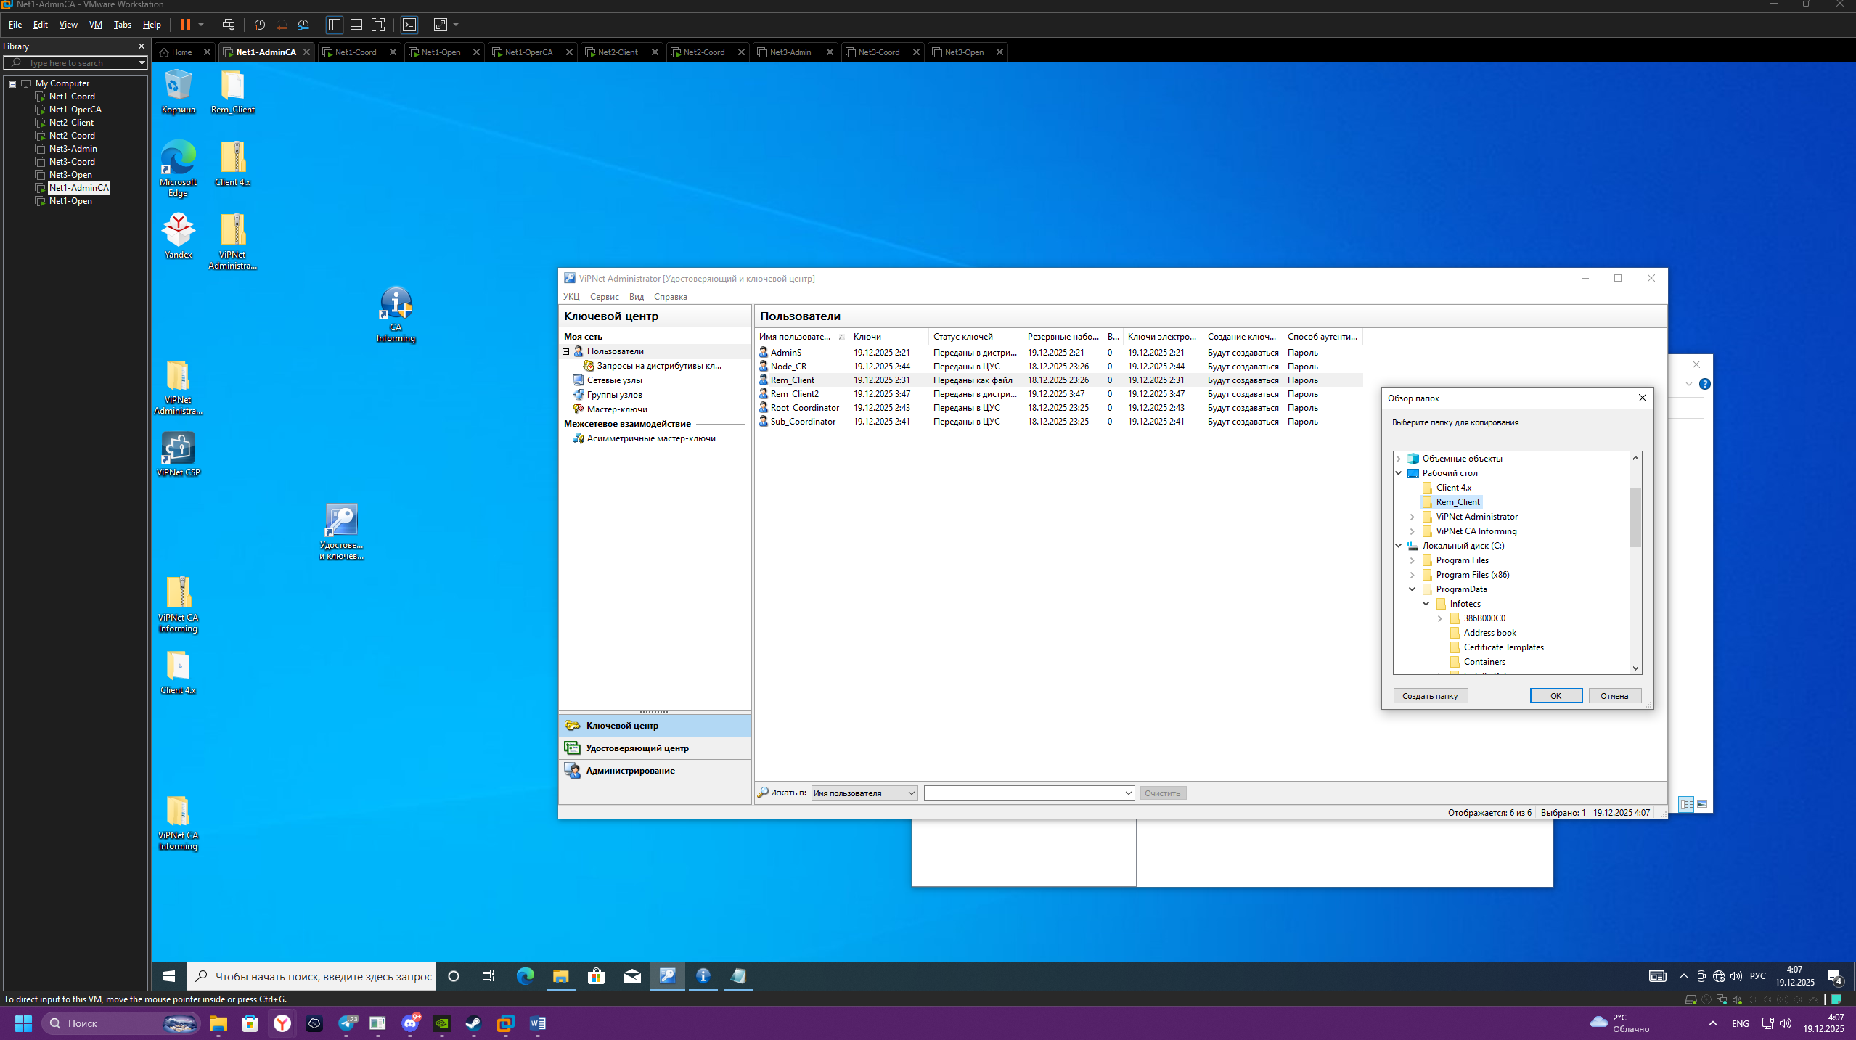

Рисунок 135 ⎼ Процесс активации ключа для Rem_Client

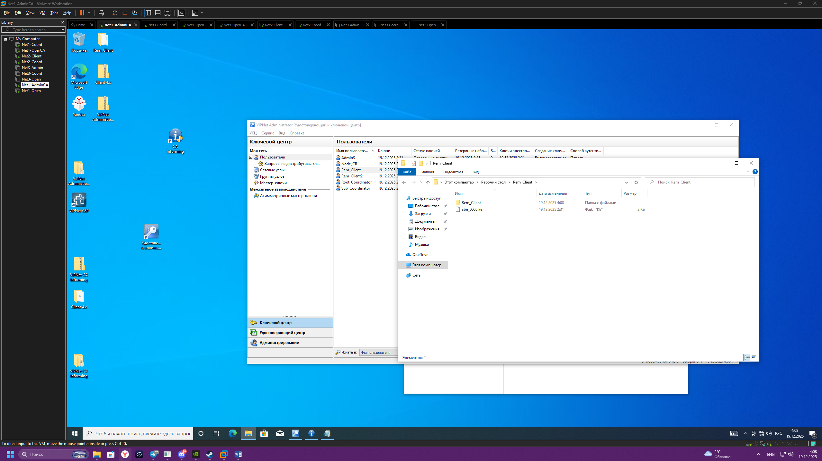

Рисунок 136 ⎼ Ключ Rem_Client

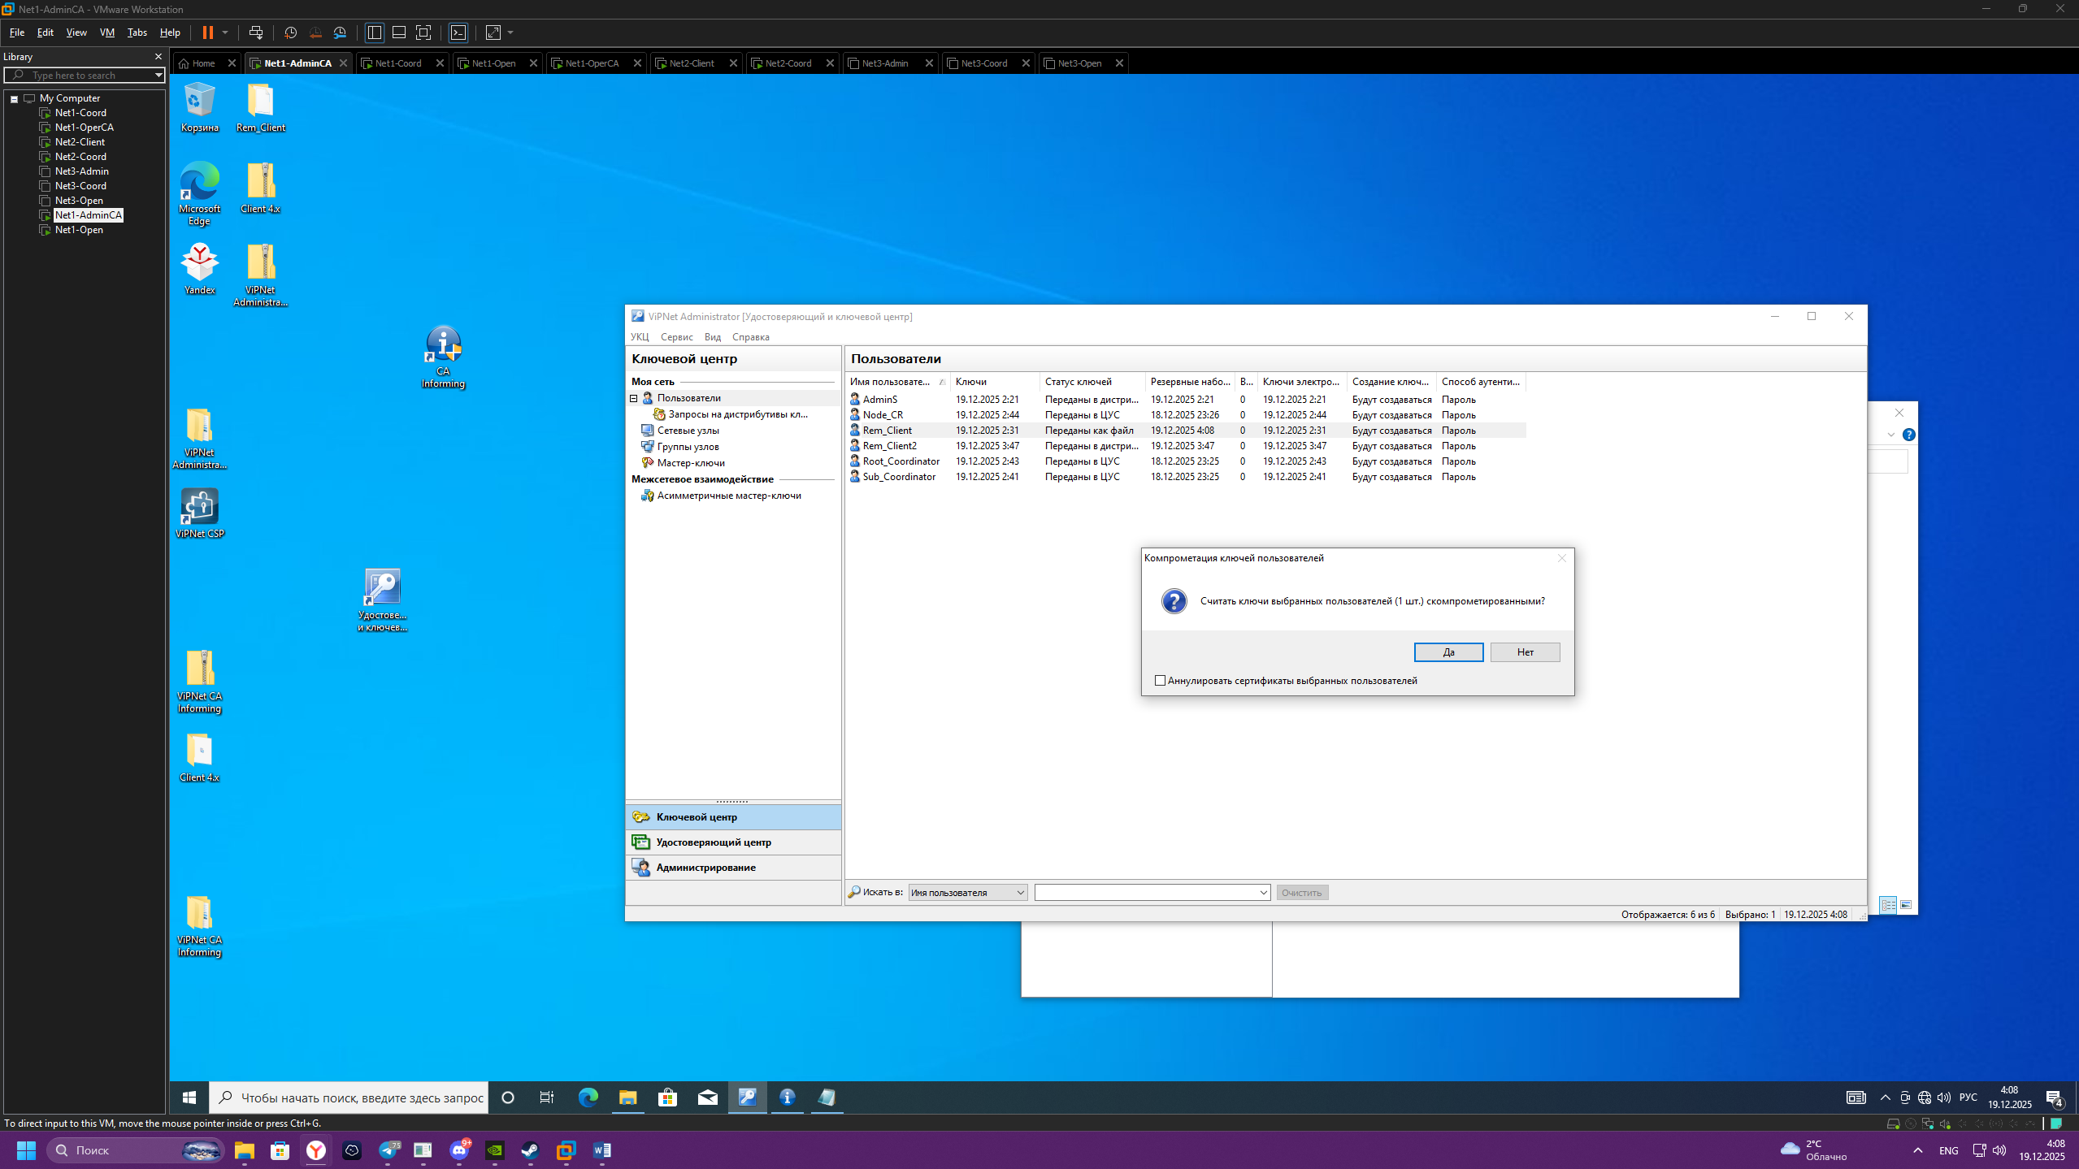

Рисунок 137 ⎯ Успешно скомпрометированные ключи

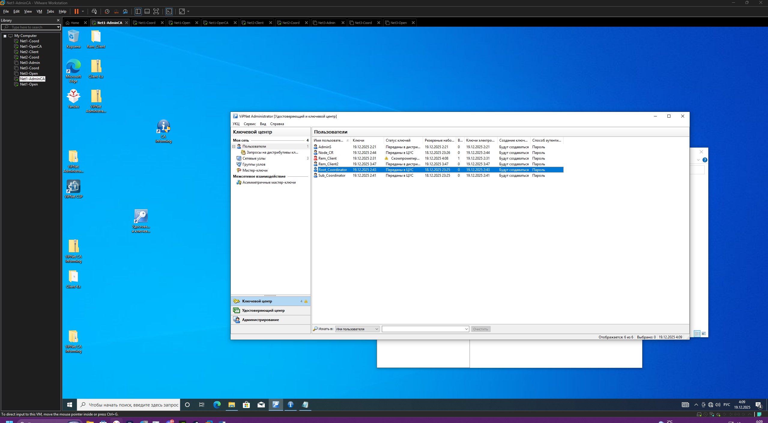

Рисунок 138 ⎯ Во вкладке Ключи пользователя создадим и передадим ключи в ЦУС

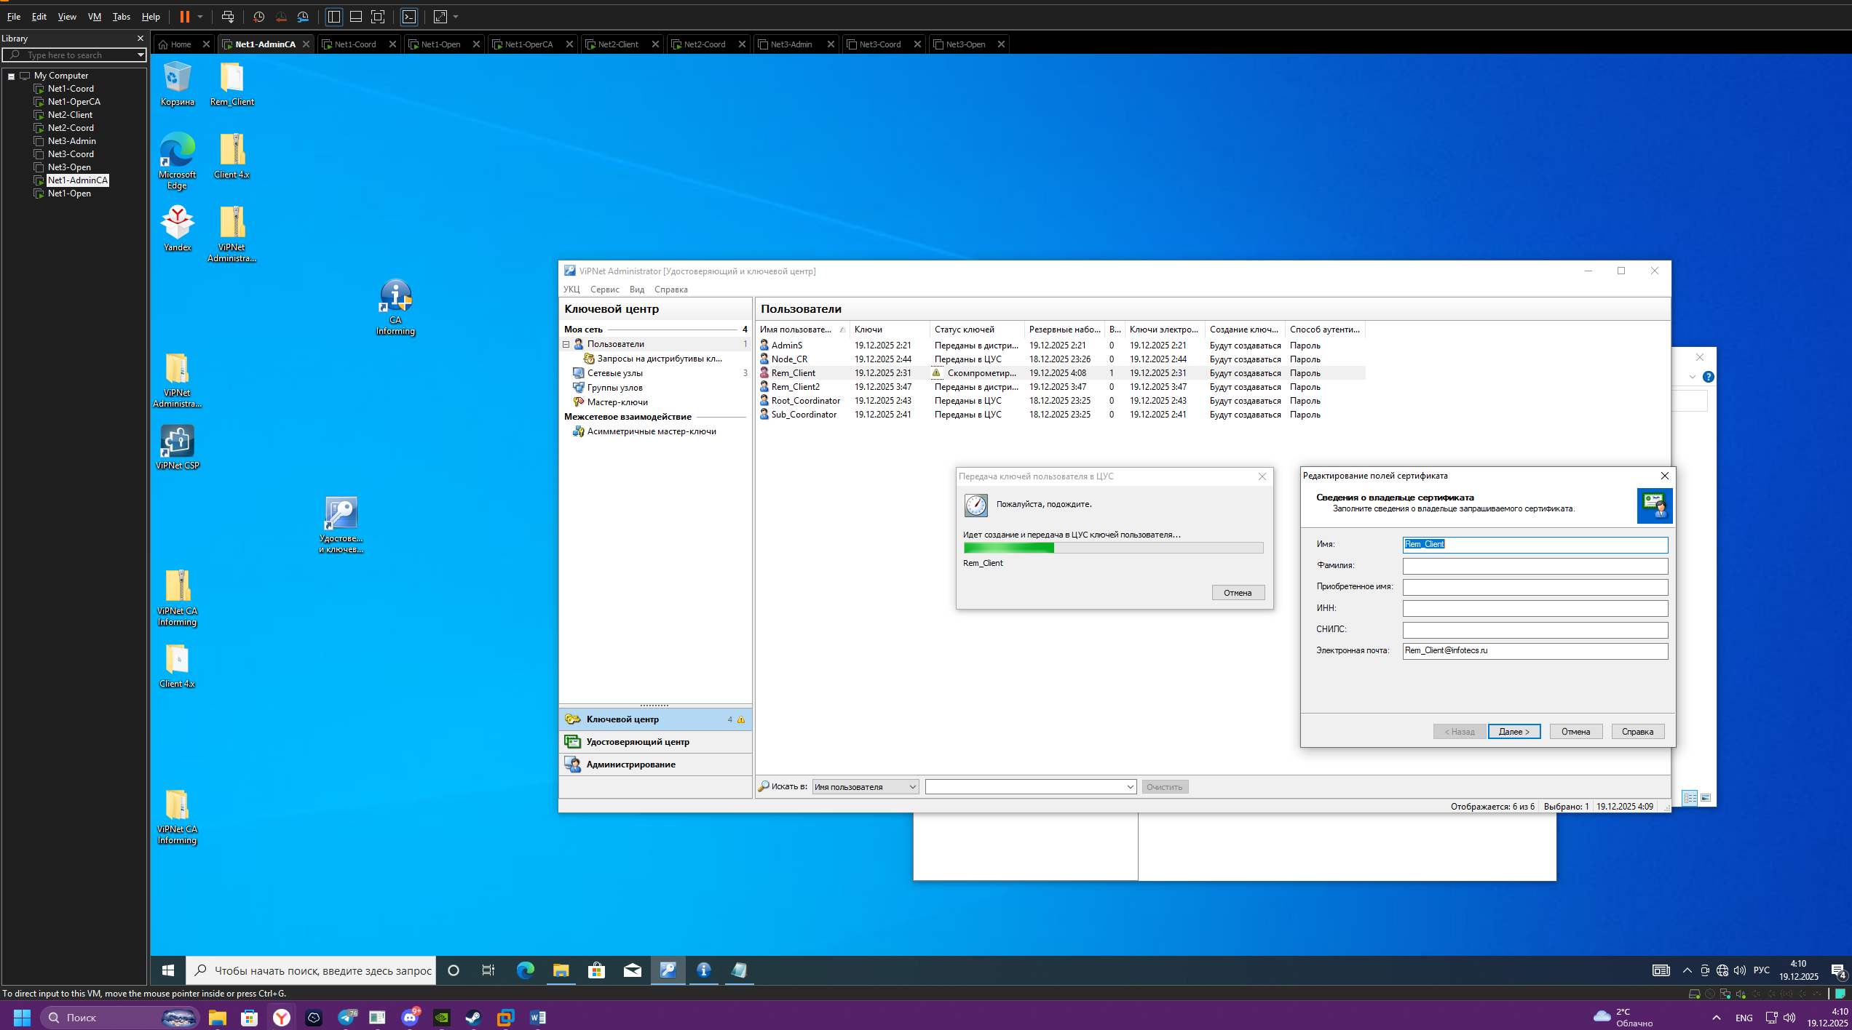

Рисунок 139 ⎯ Во вкладке Сетевые узлы выберим только те узлы, которые отмечены желтым восклицательным знаком! Аналогично создадим и передайте в ЦУС

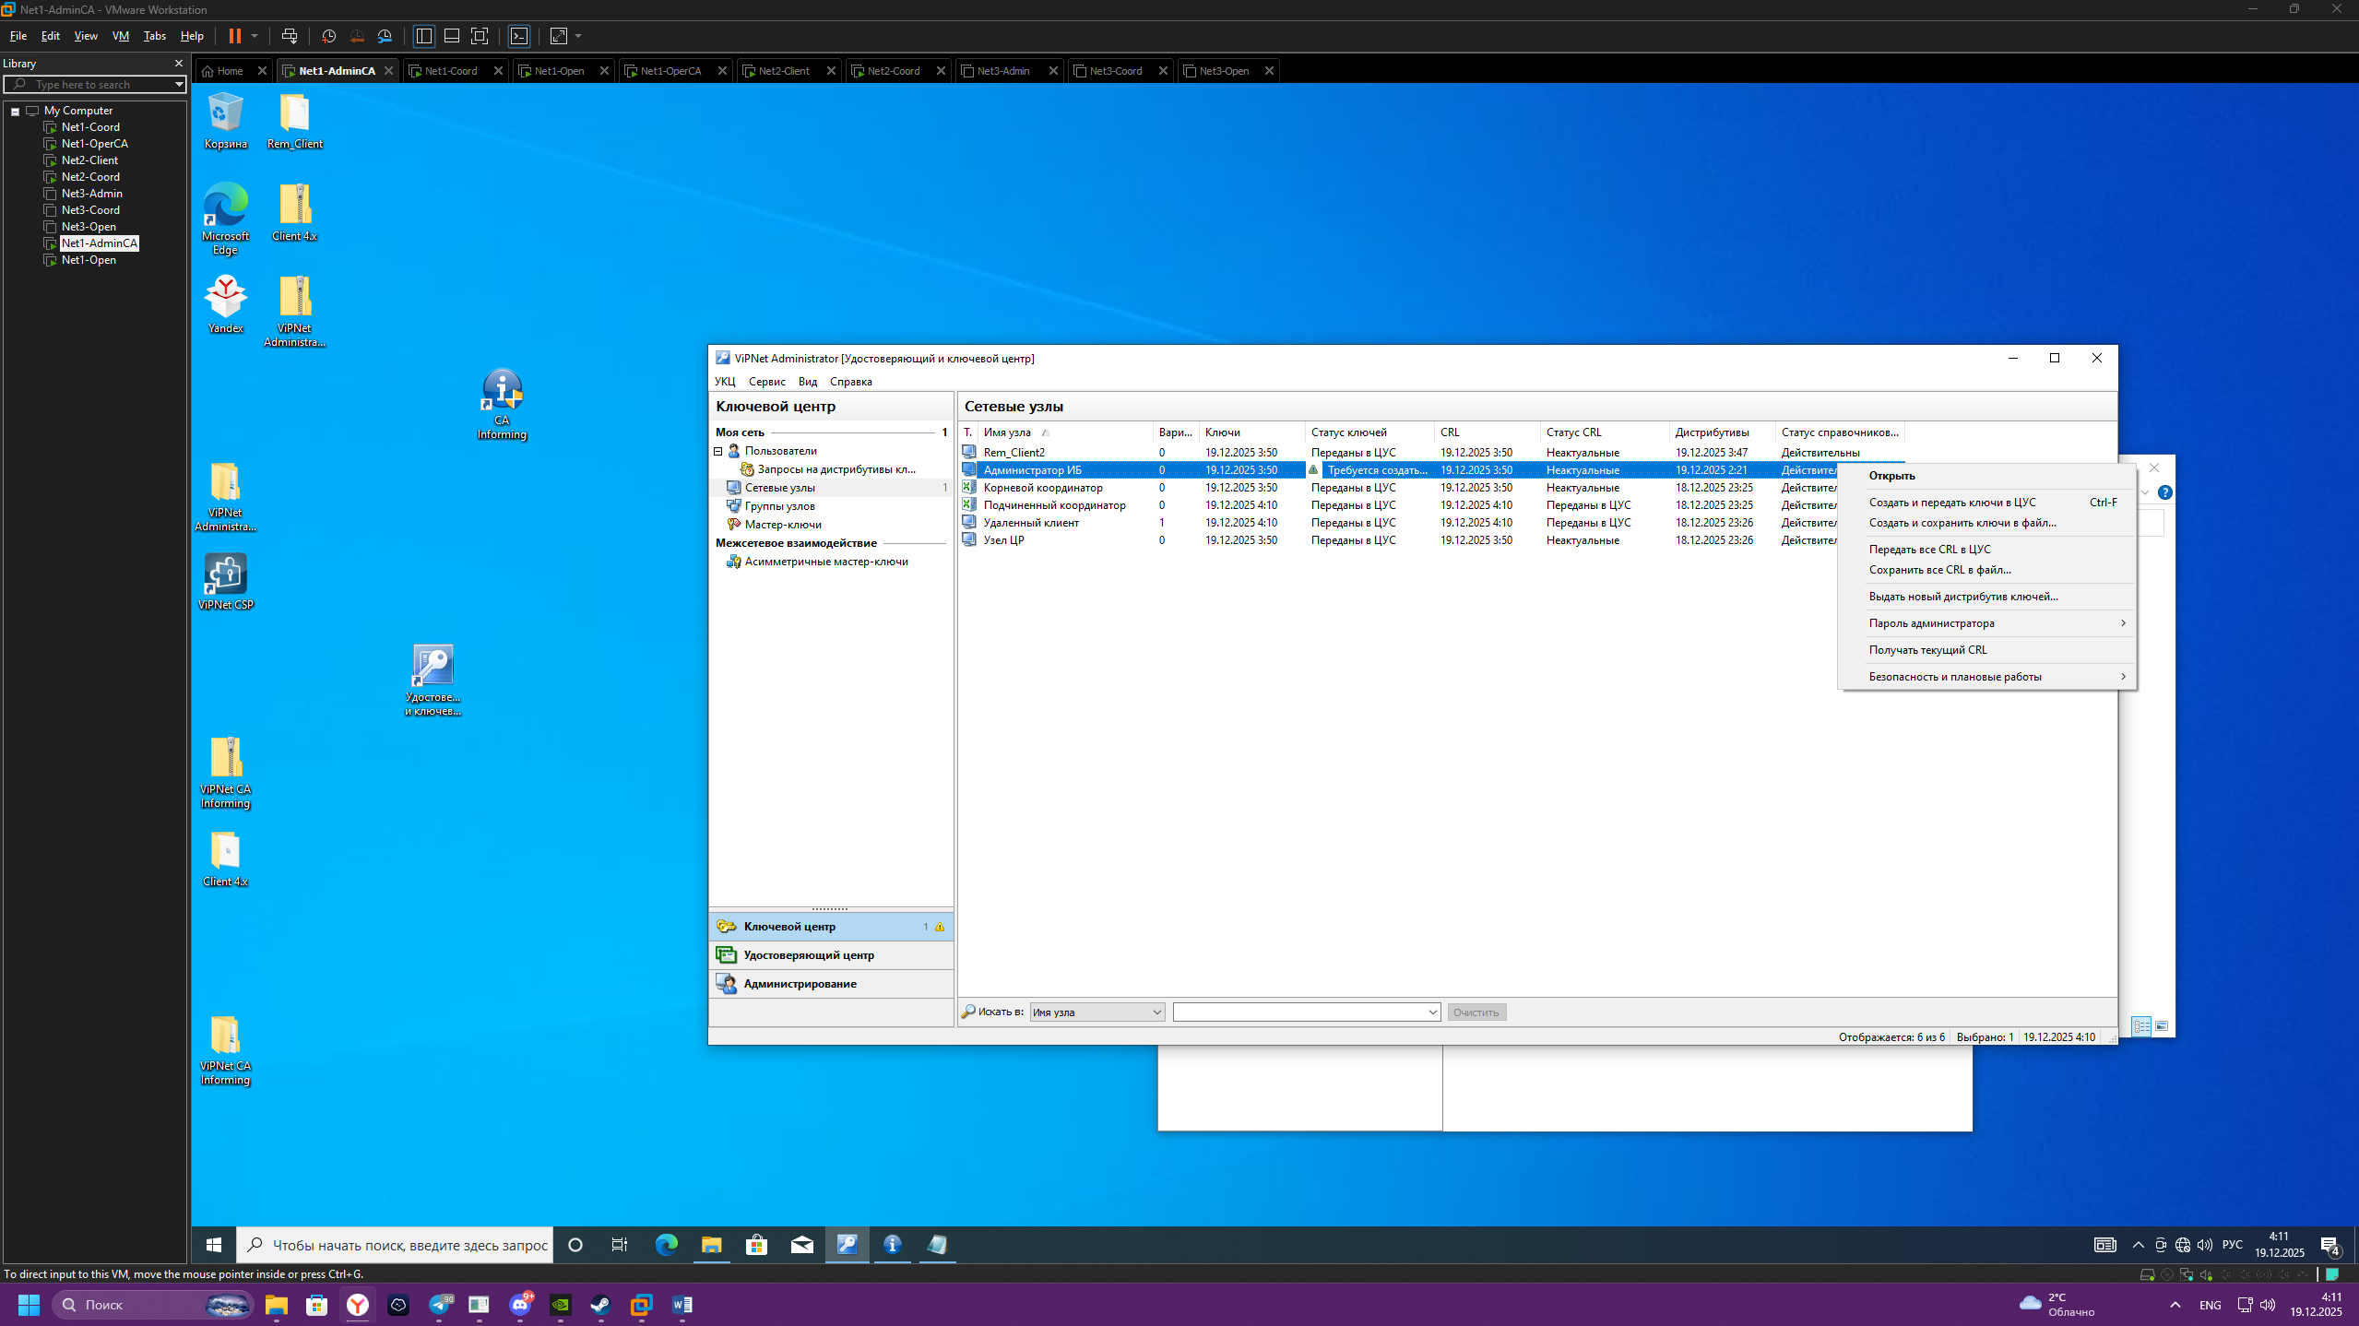

Рисунок 140 ⎼

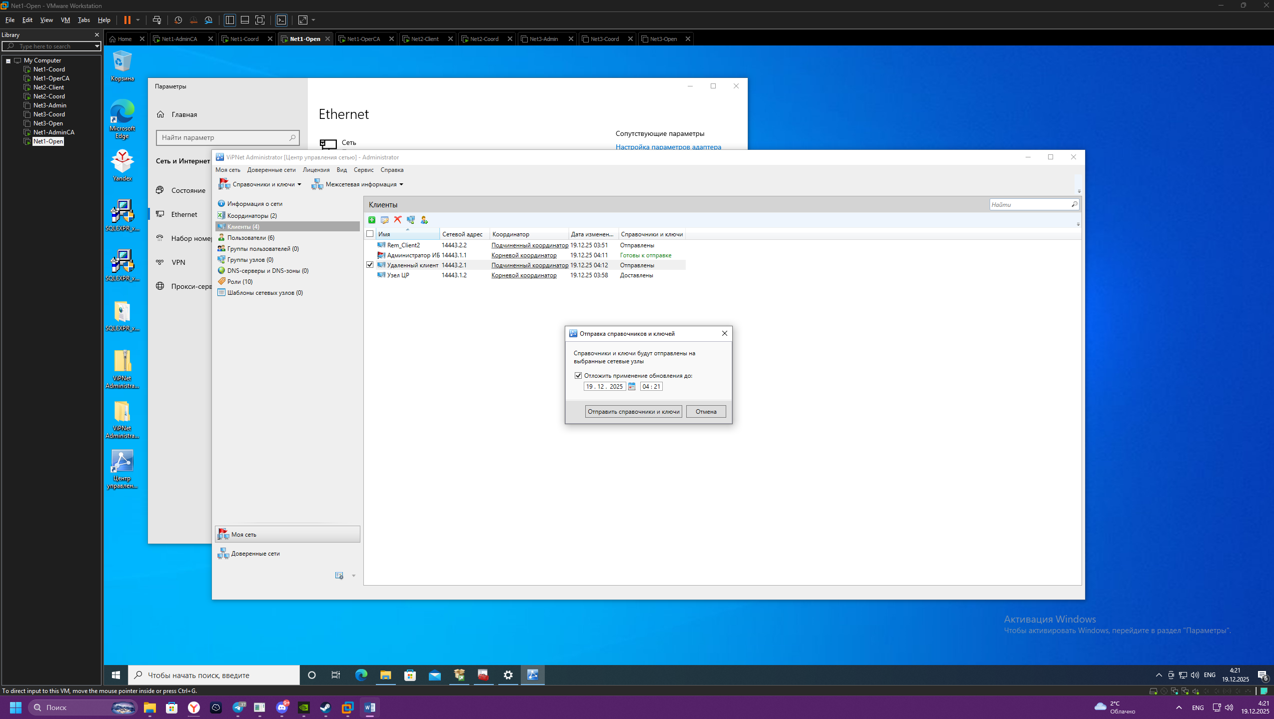

Рисунок 141 ⎯ Отправим справочники и ключи только Удаленному клиенту

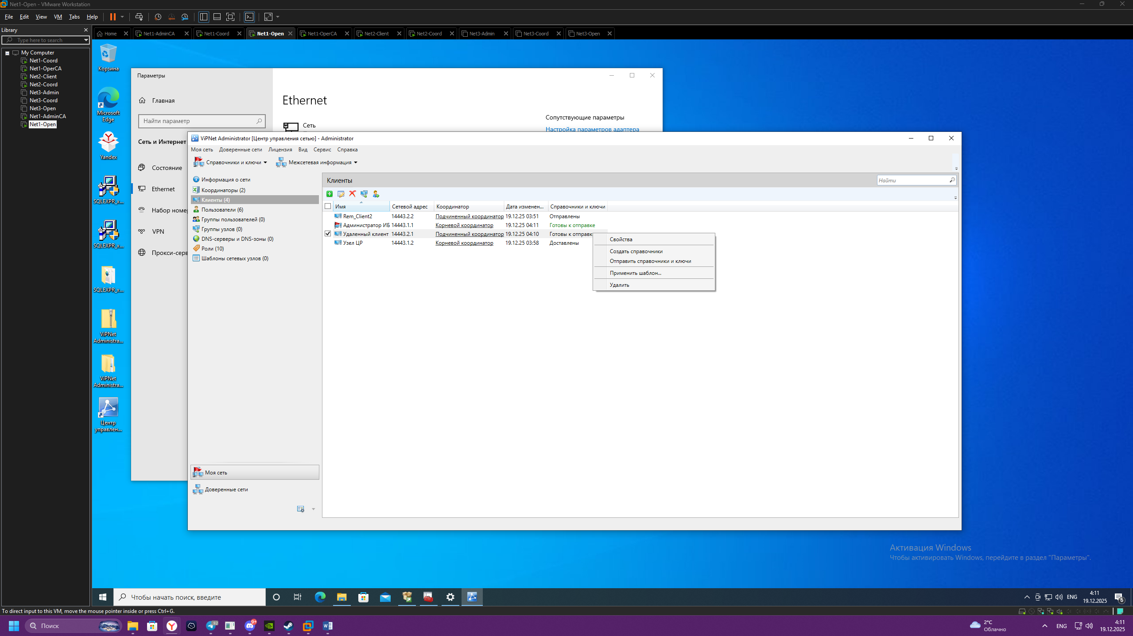

Рисунок 142 ⎼ Изменение пароля

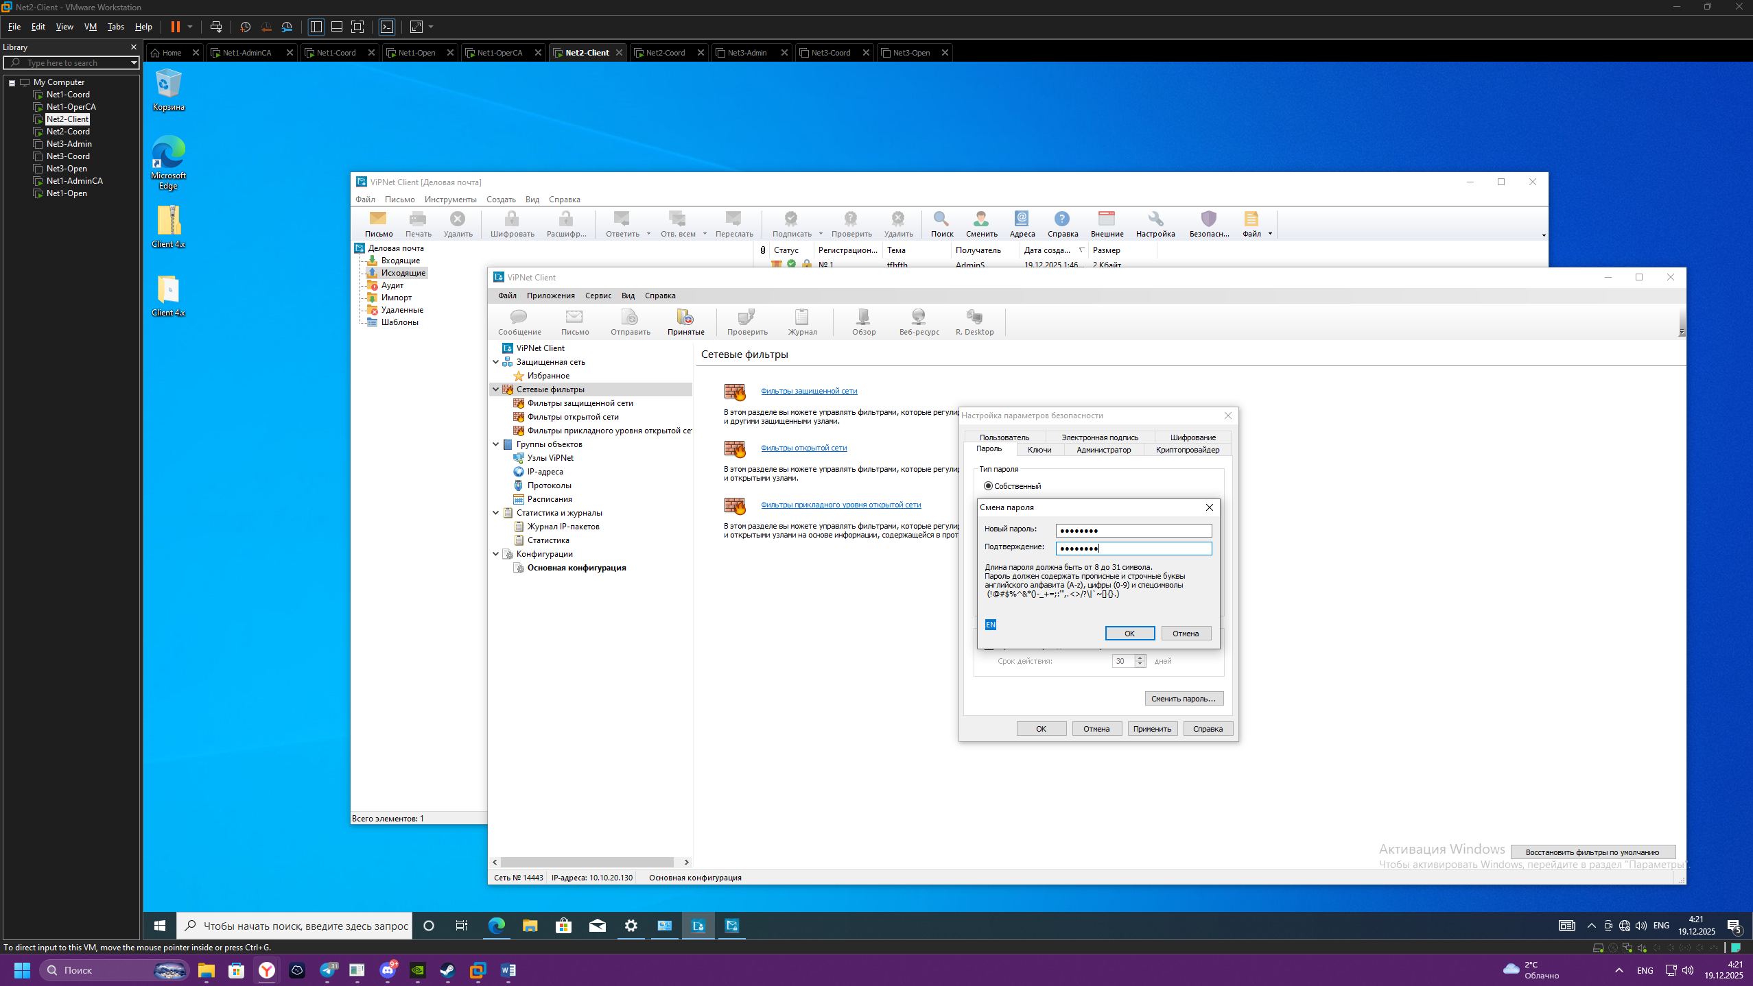

Рисунок 143 ⎼ Изменение пароля

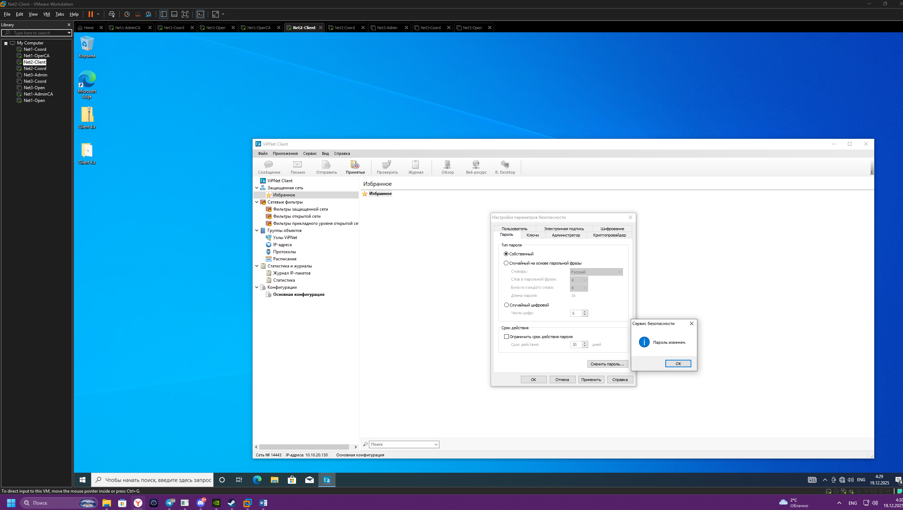

Рисунок 144 ⎼ Успешное изменение пароля

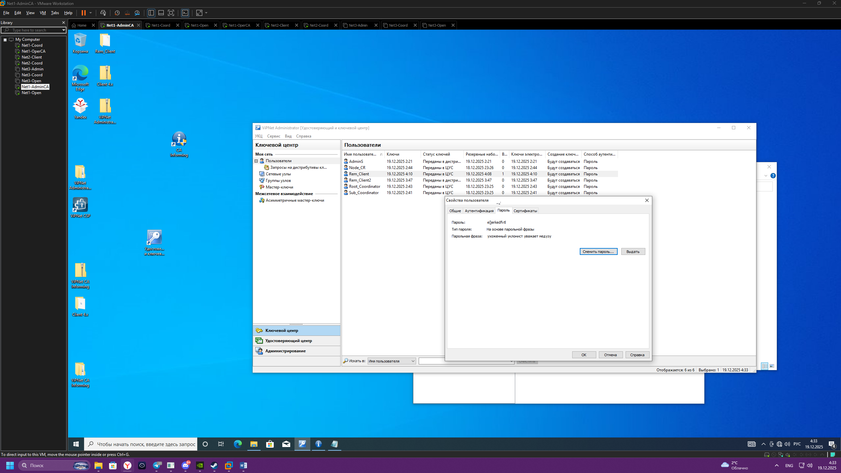

Рисунок 145 ⎼ При этом в УКЦ пароль будет отображен, как созданный на основе парольной фразы

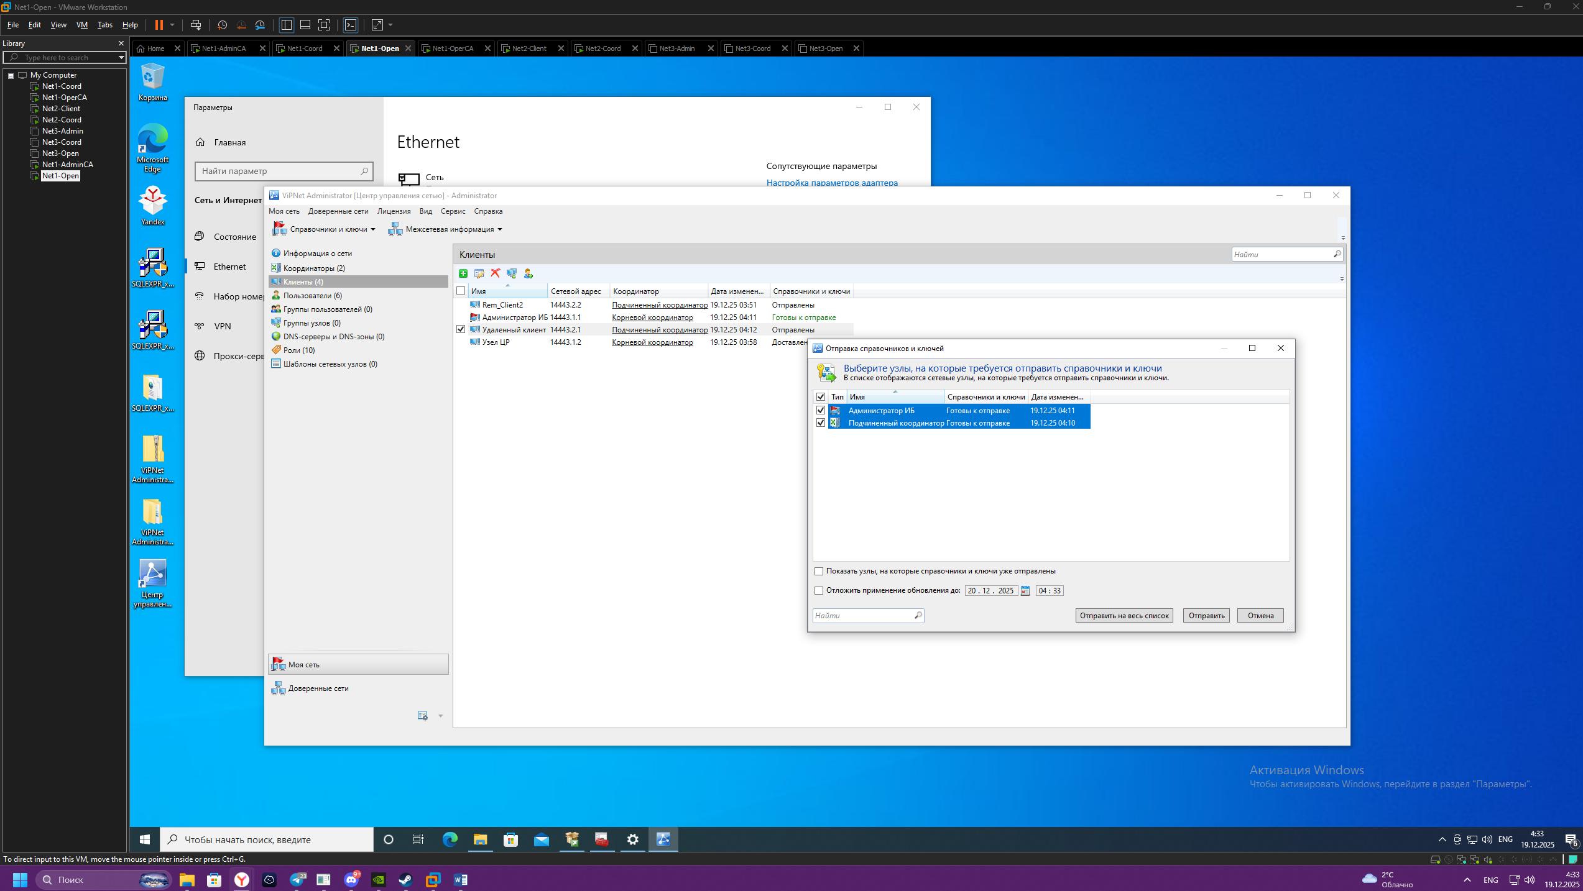

Рисунок 146 ⎯ С виртуальной машины Net2-Client необходимо отправить мгновенное сообщение узлу Администратор ИБ

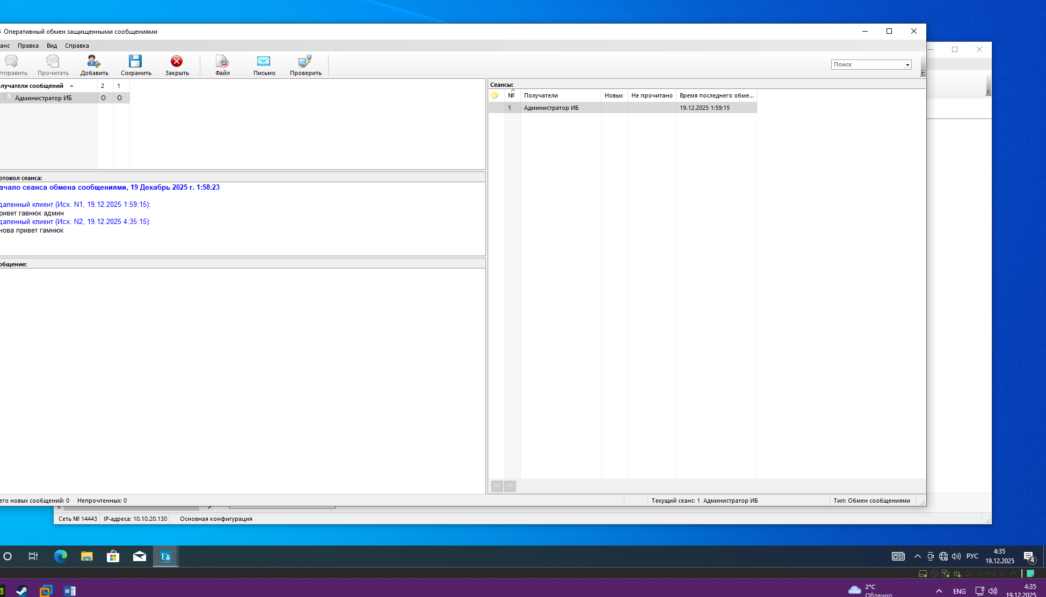

Рисунок 147

Задача 11 Настроить агрегированный канал связи (интерфейс) на Net2-Coord

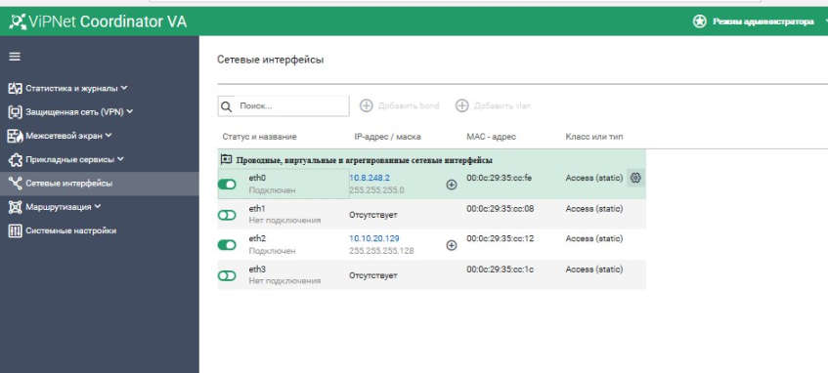

Рисунок 148 ⎼ Настройка сетевых интерфейсов

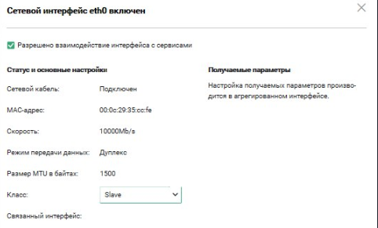

Рисунок 149 ⎼ Смена сети на класс Slave для сетевого интерфейса eth0

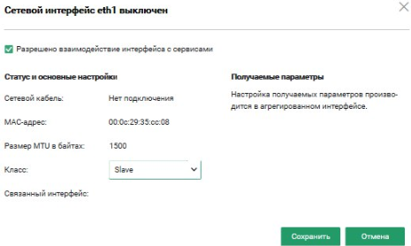

Рисунок 150 ⎼ Смена сети на класс Slave для сетевого интерфейса eth0

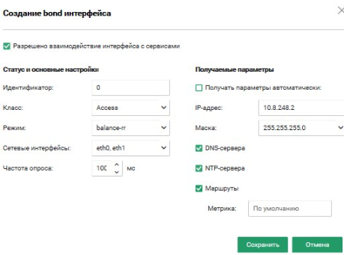

Рисунок 151 ⎯ Нажмём на кнопку Добавить bond и заполним поля в соответствии со скриншотом

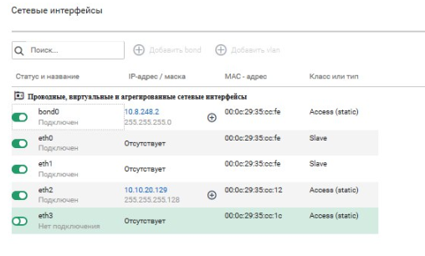

Рисунок 152 ⎯ Включите интерфейс bond0

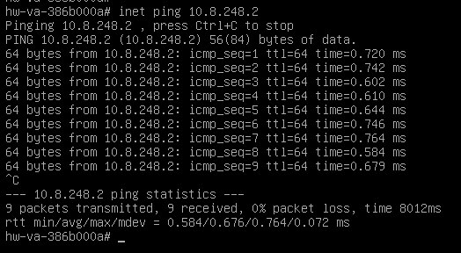

Рисунок 153 ⎯ С ВМ Net1-Coord проверьте сетевую доступность Net2-Coord

Задача 12 Реализовать межсетевое взаимодействие защищённых сетей

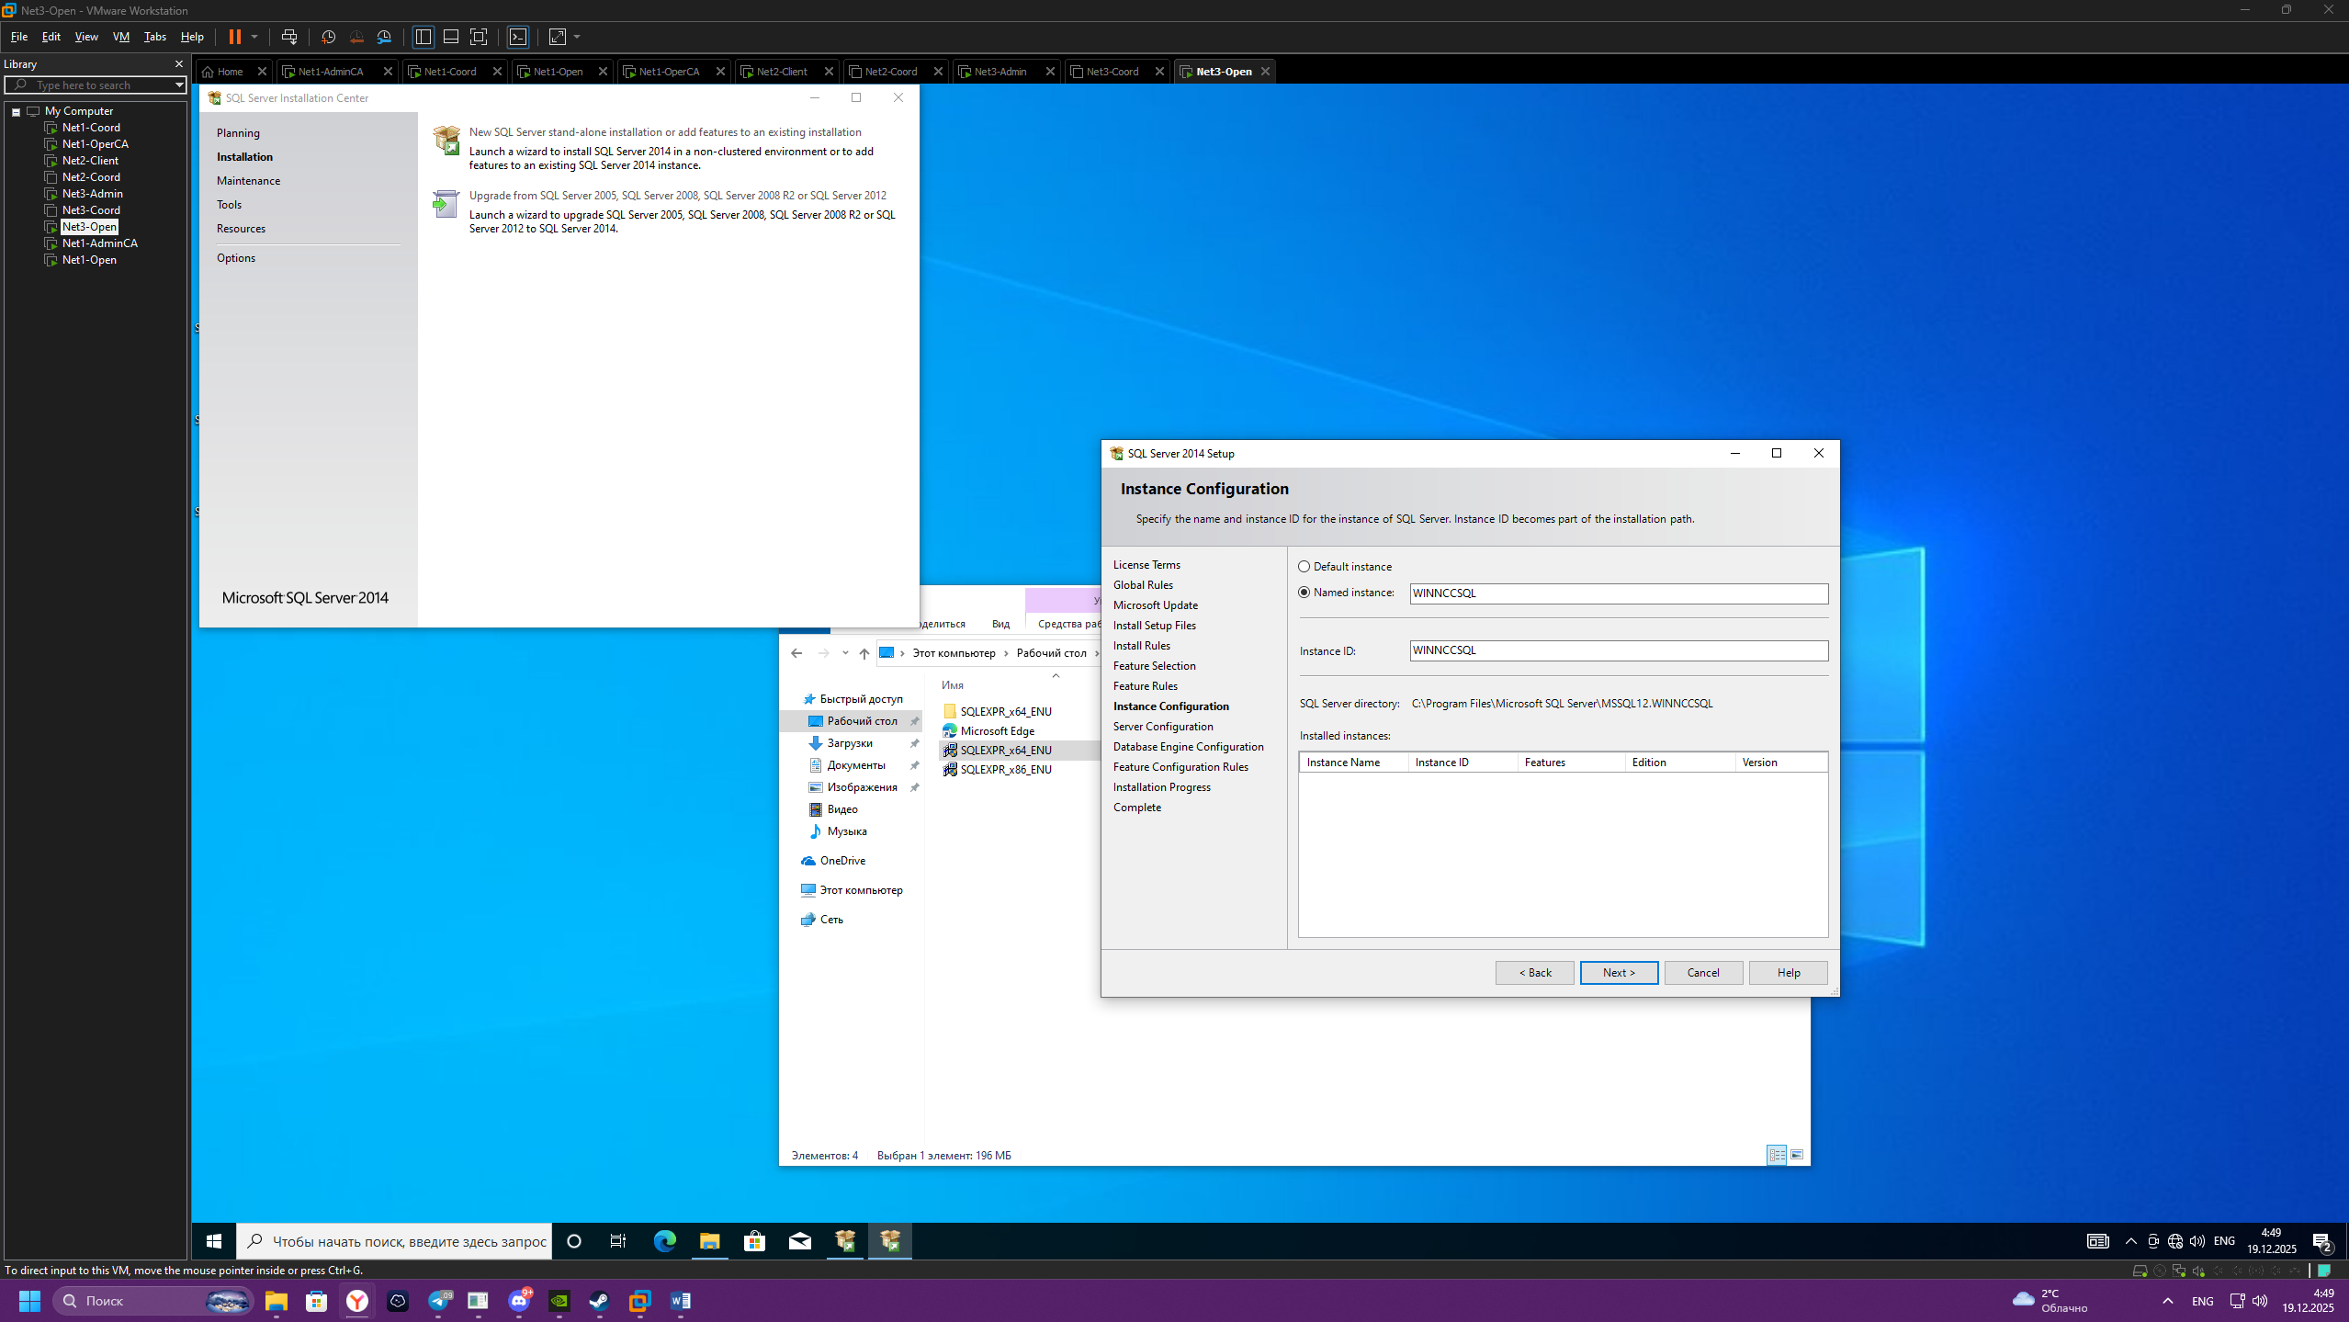

Рисунок 154 ⎯ Установка на Net3-Open SQL Server

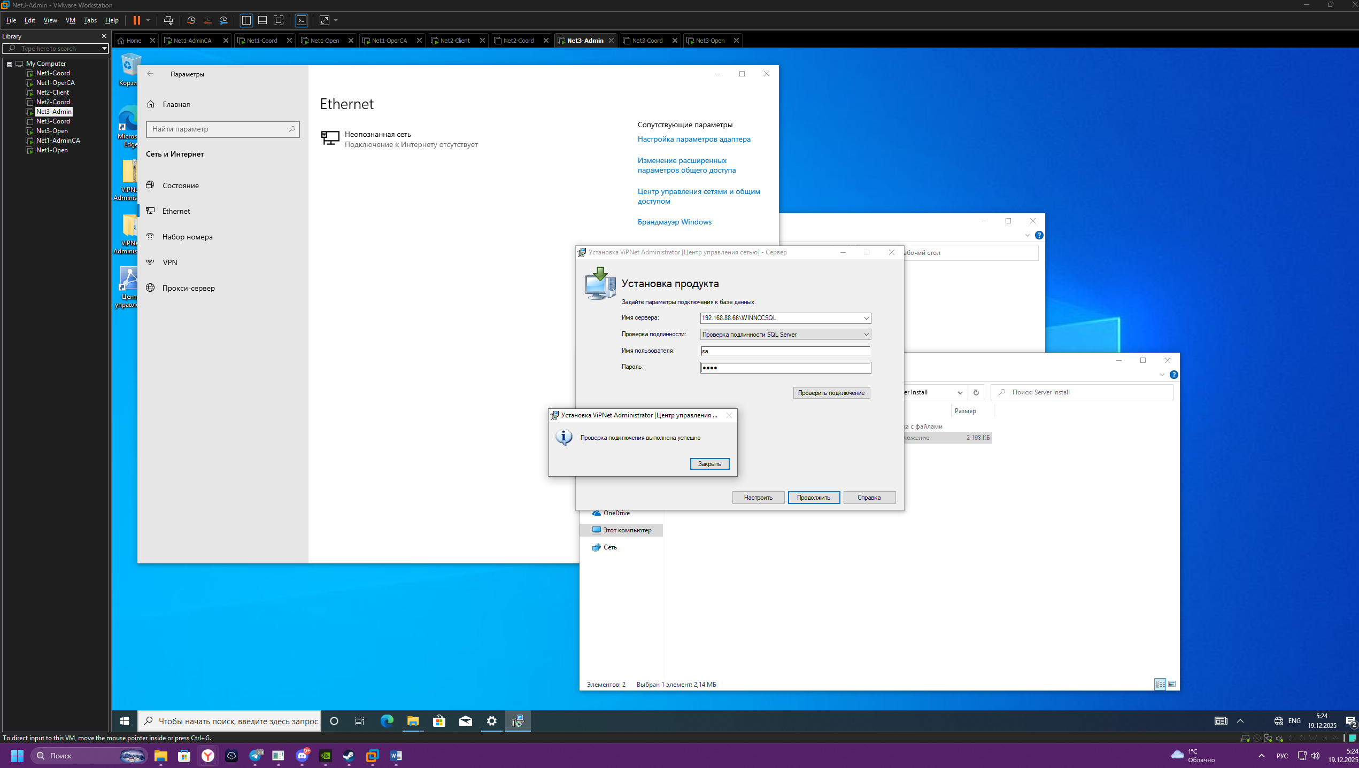

Рисунок 155 ⎼ Подключение к SQL

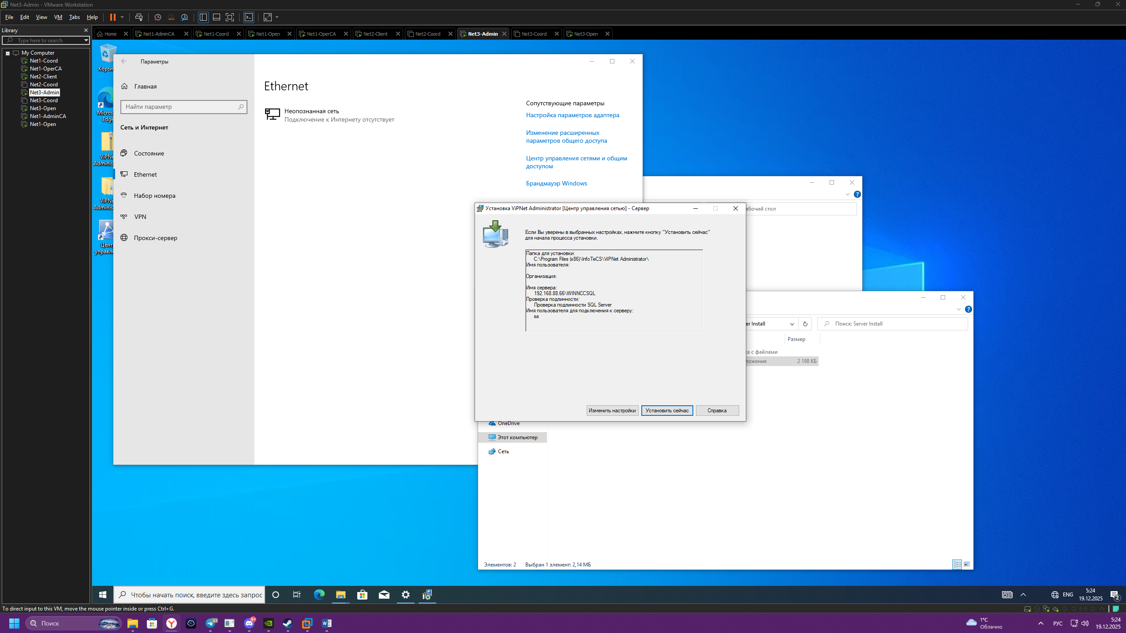

Рисунок 156 ⎼ Результат после подключения к SQL Server

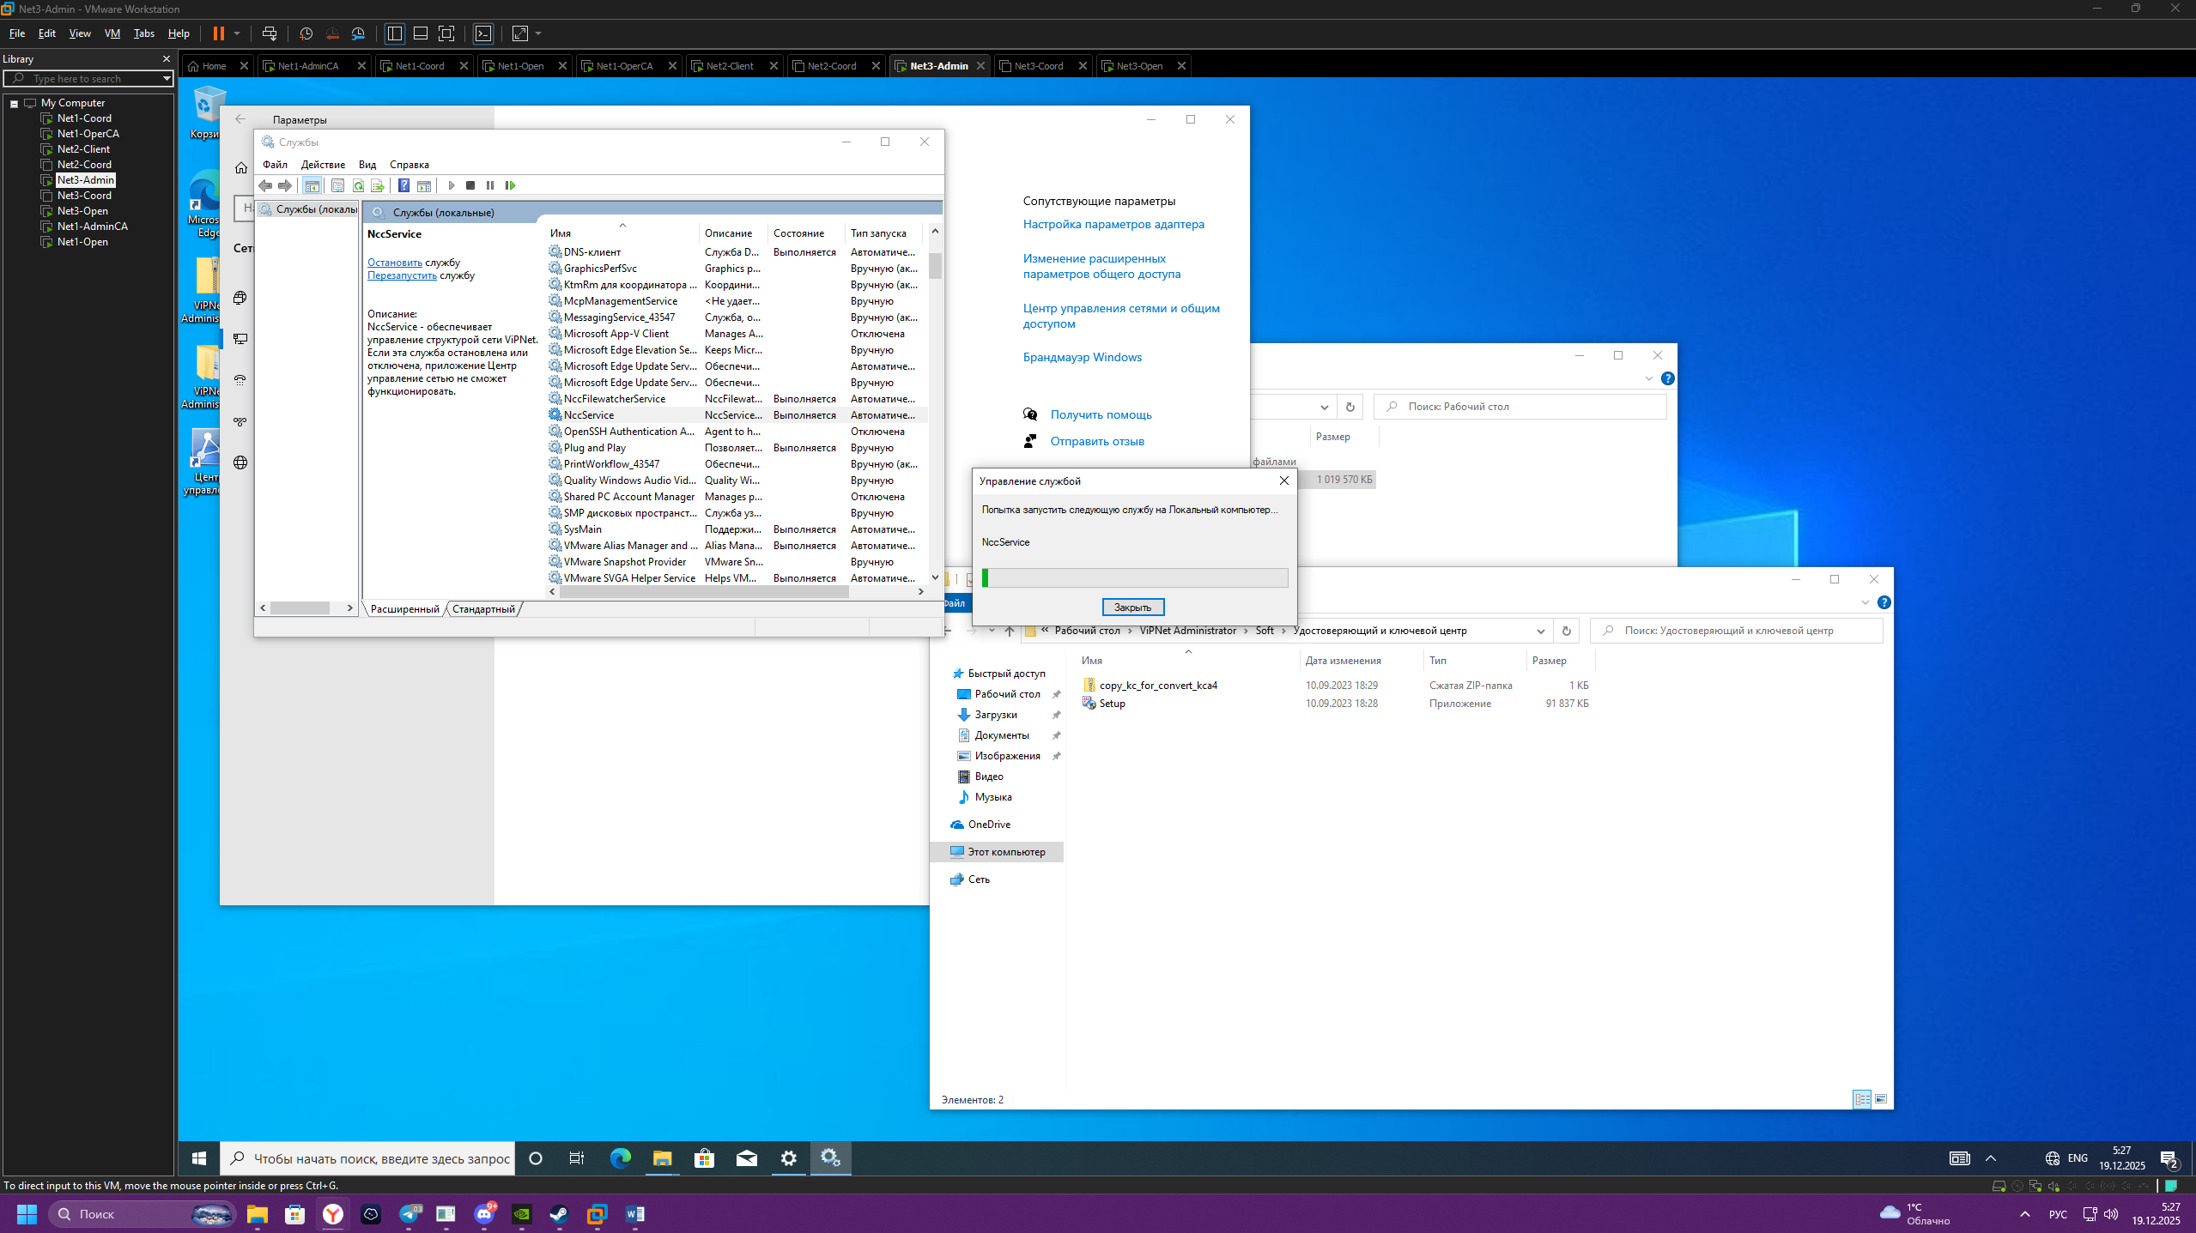

Рисунок 157 ⎼ Перезапуск в автоматическом режиме службы nccservice

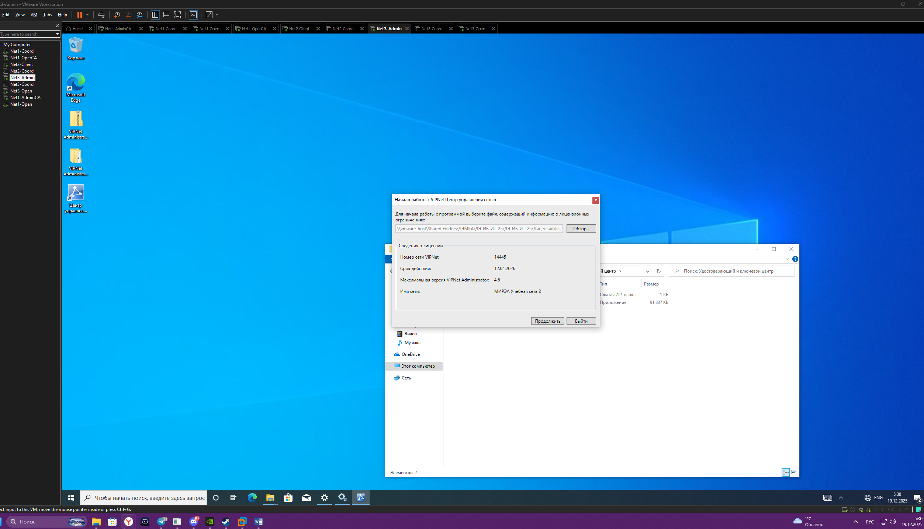

Рисунок 158 ⎼ активация ключа 1445

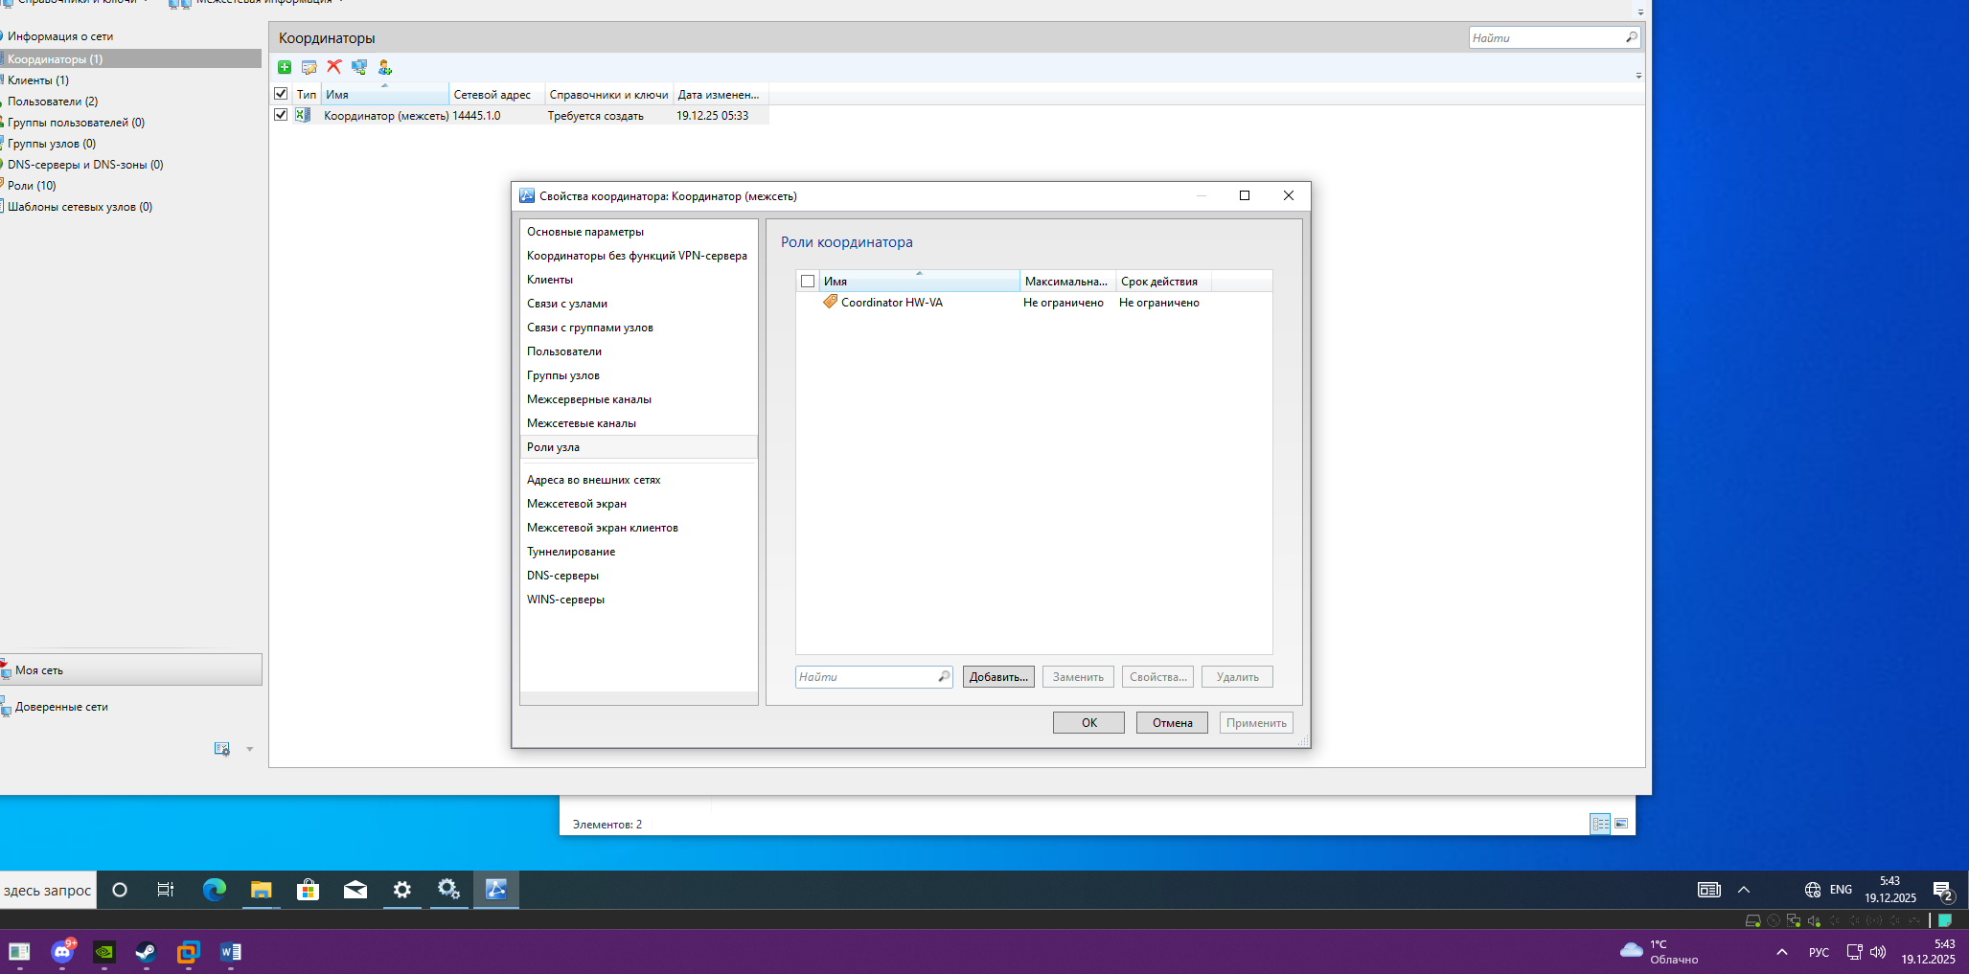

Рисунок 159 ⎼ Настройка координатора

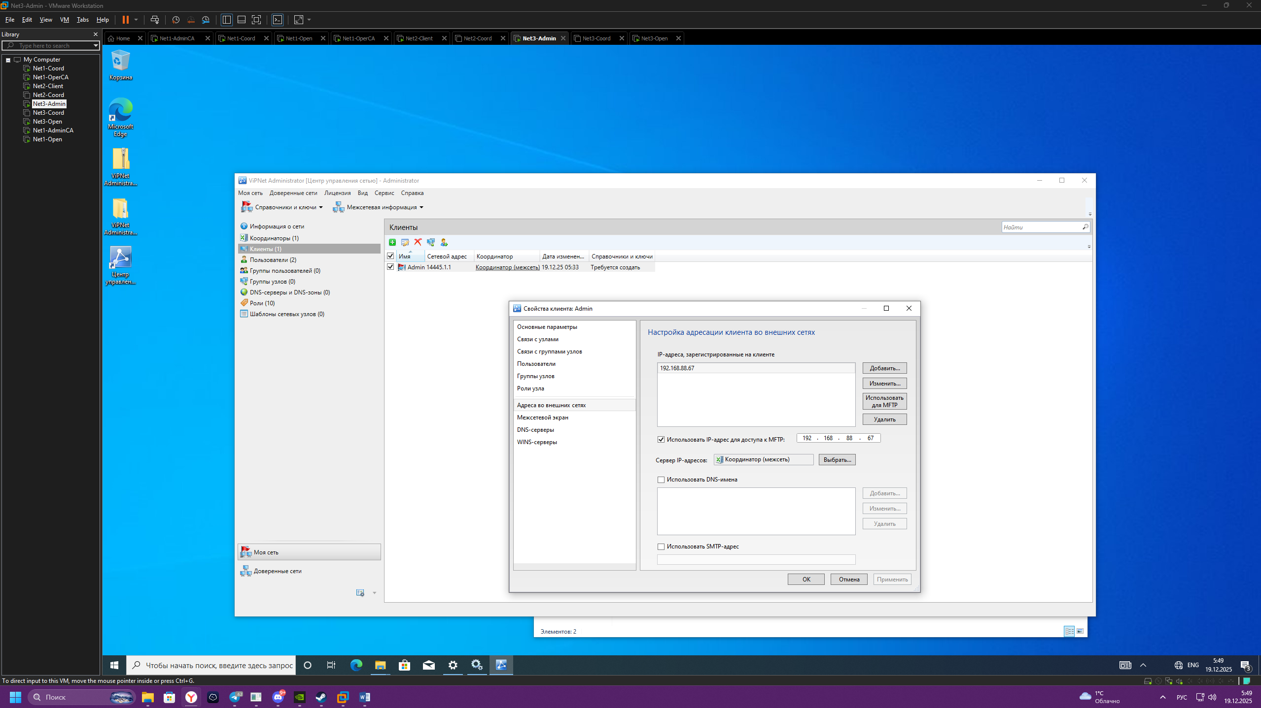

Рисунок 160 ⎼ Настройка адреса во внешнюю сеть для Coord

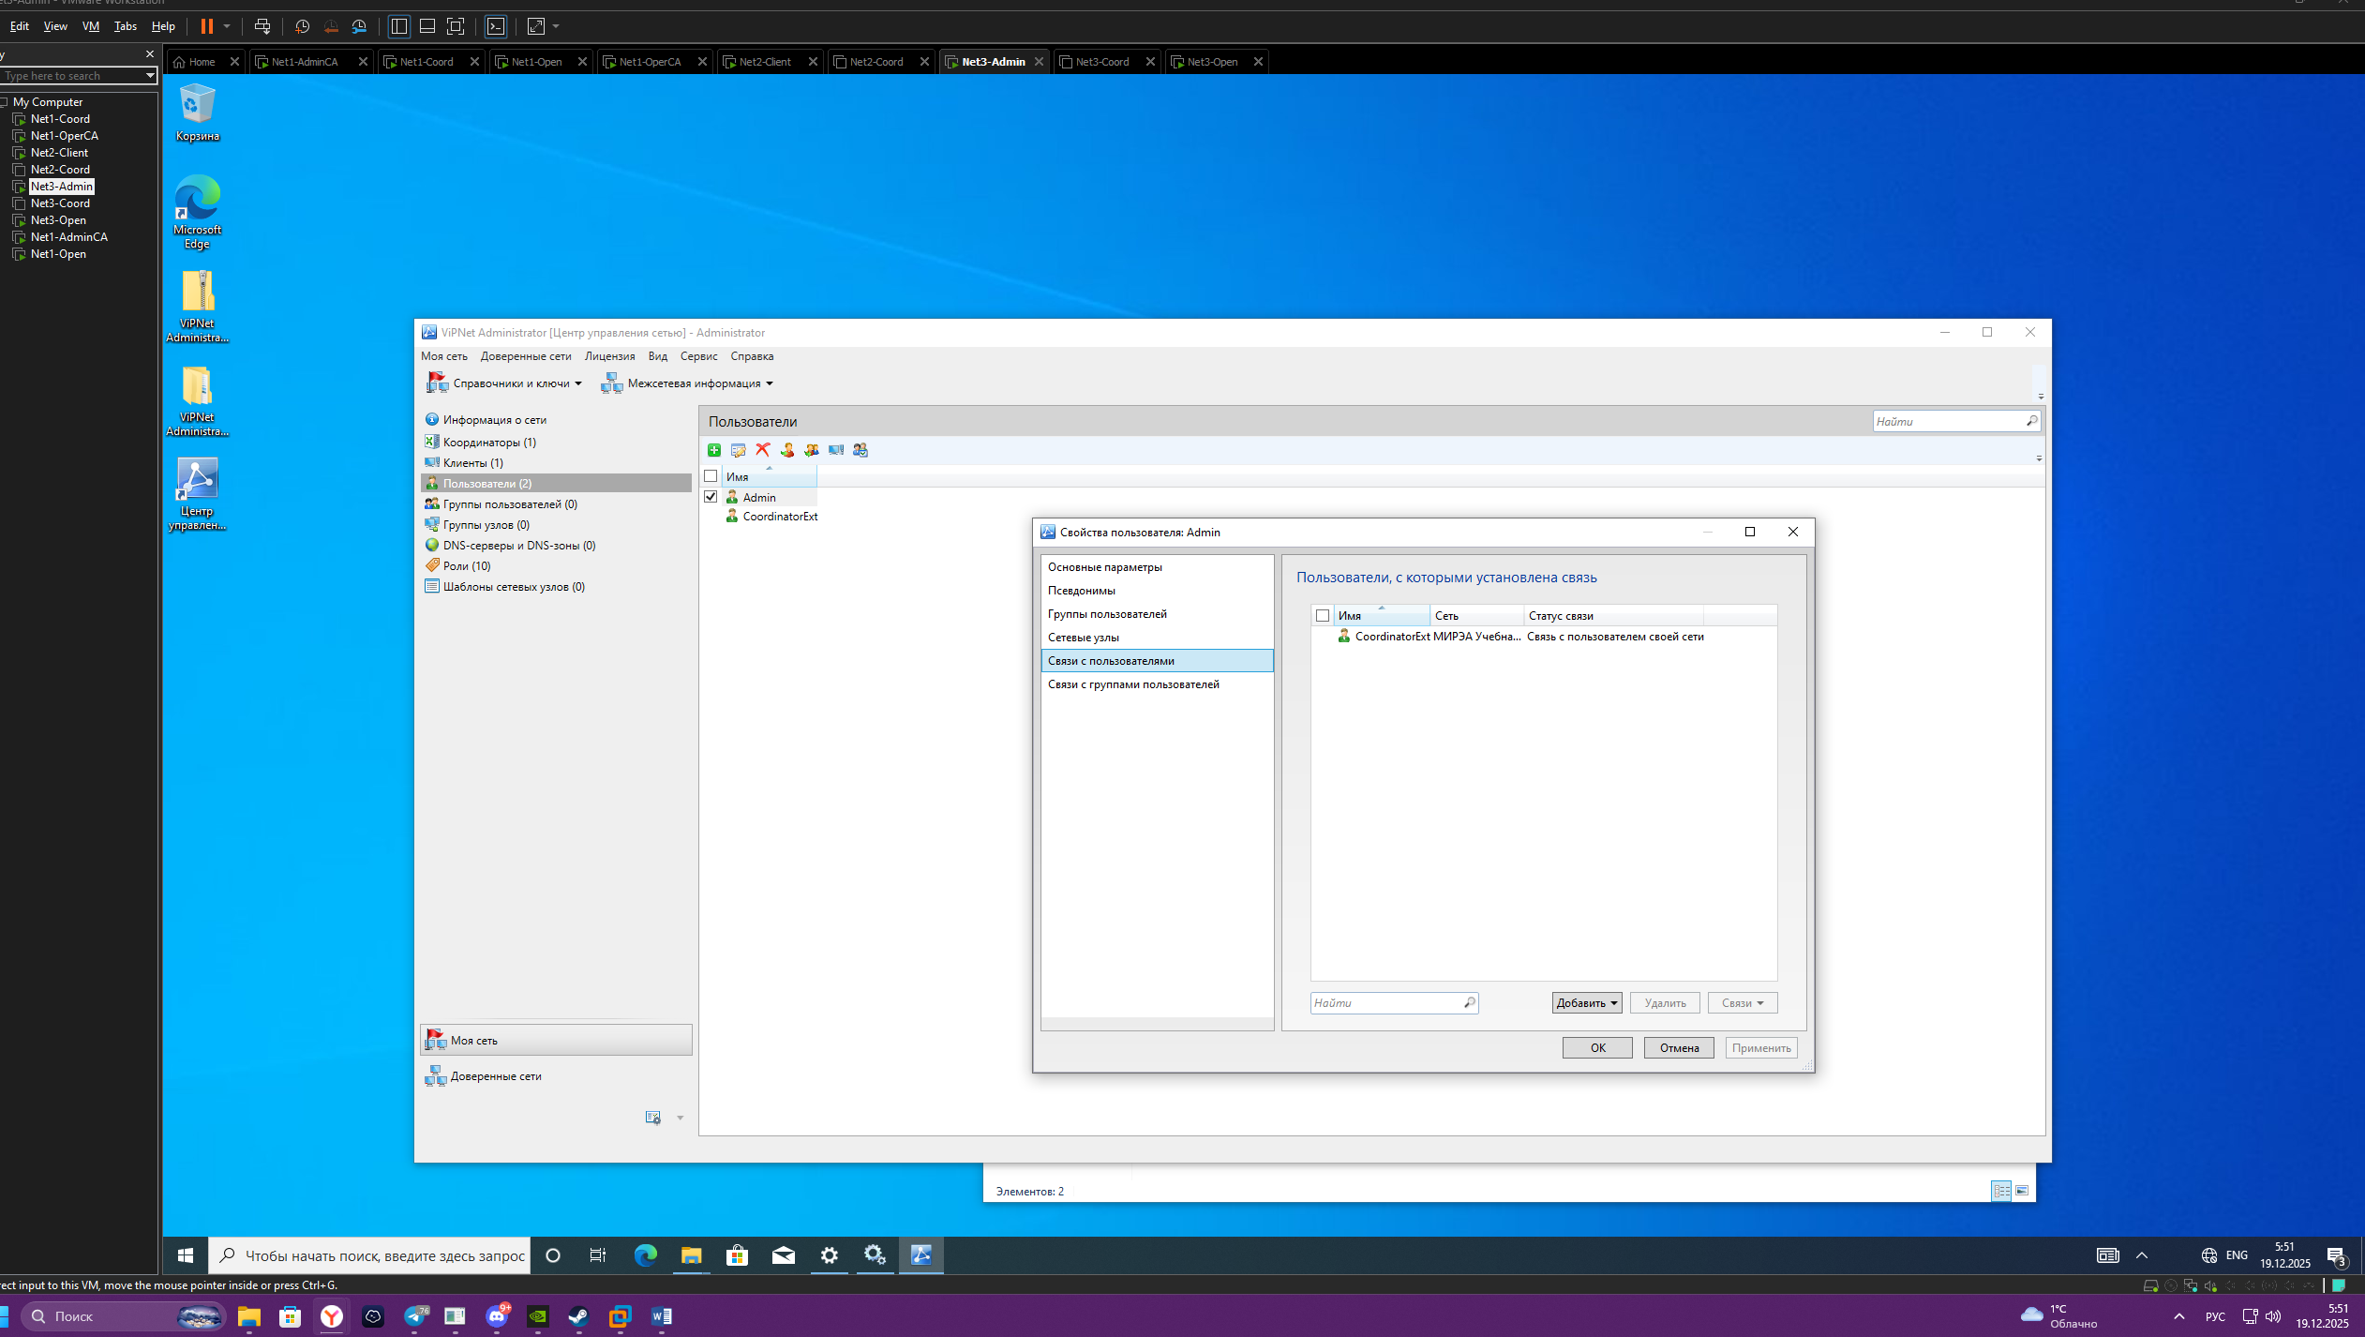

Рисунок 161 ⎼ Настройка связи с пользователями

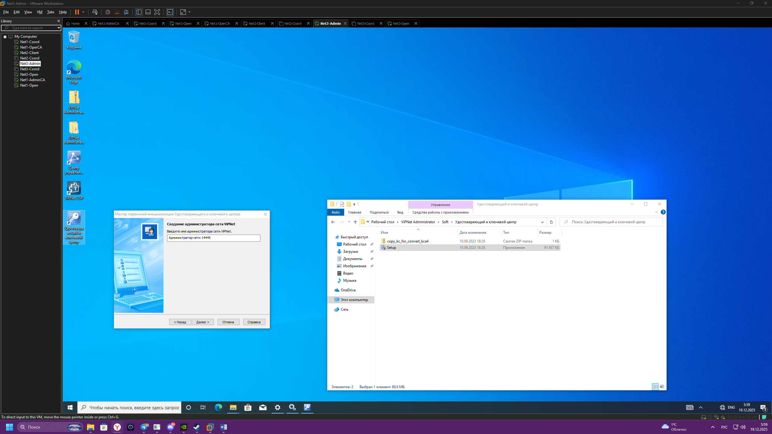

Рисунок 162 ⎼

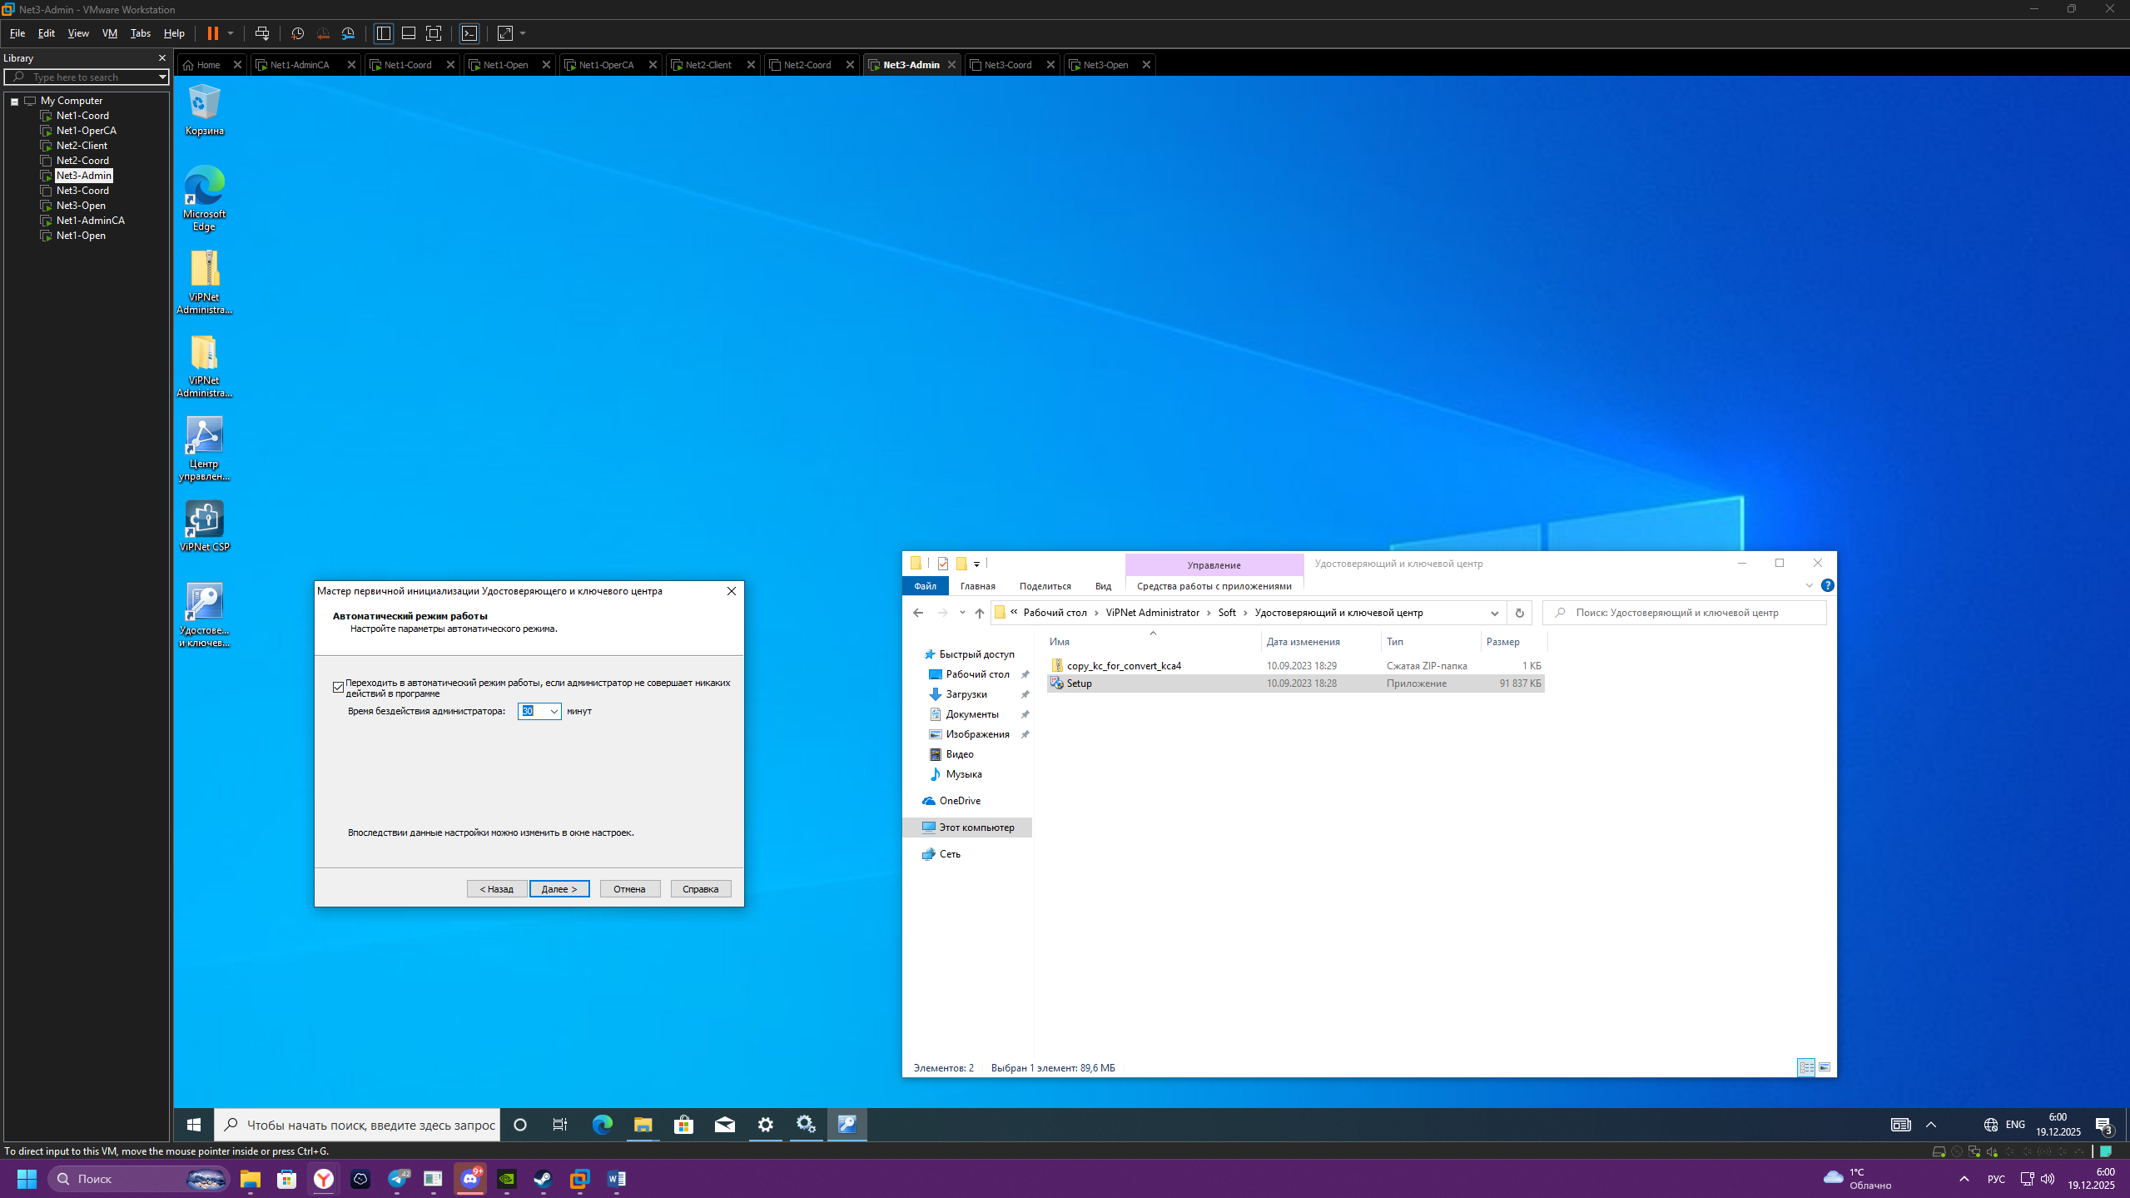

Рисунок 163 ⎼

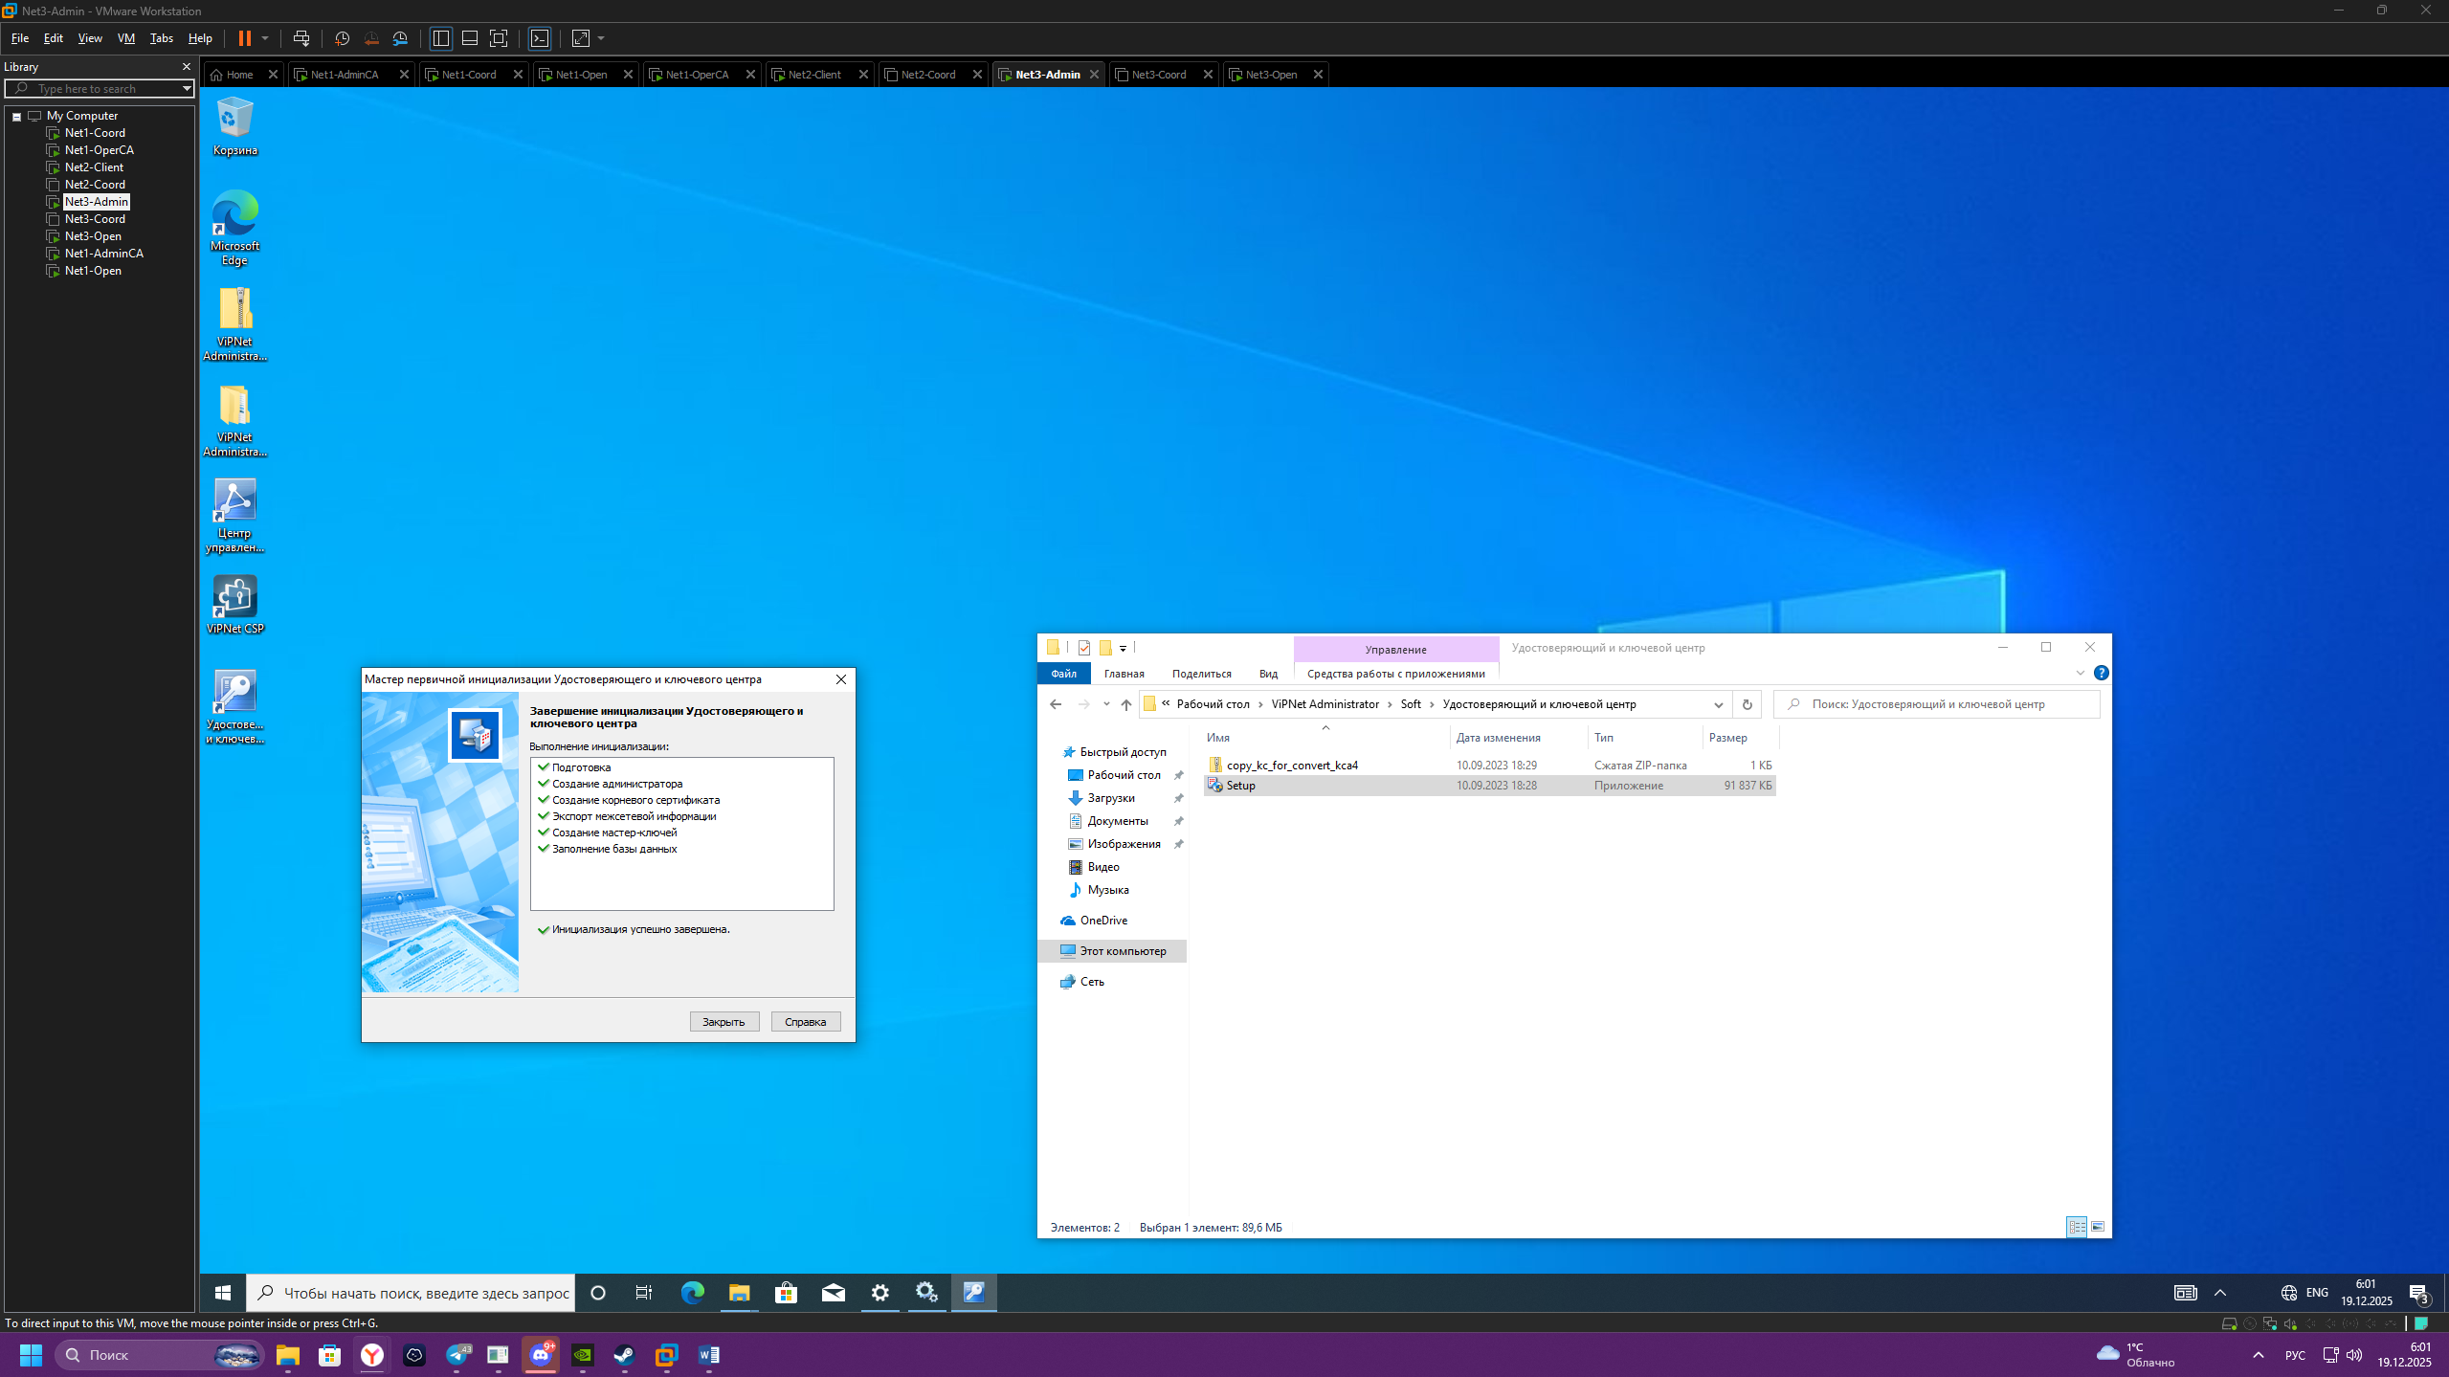

Рисунок 164 ⎼

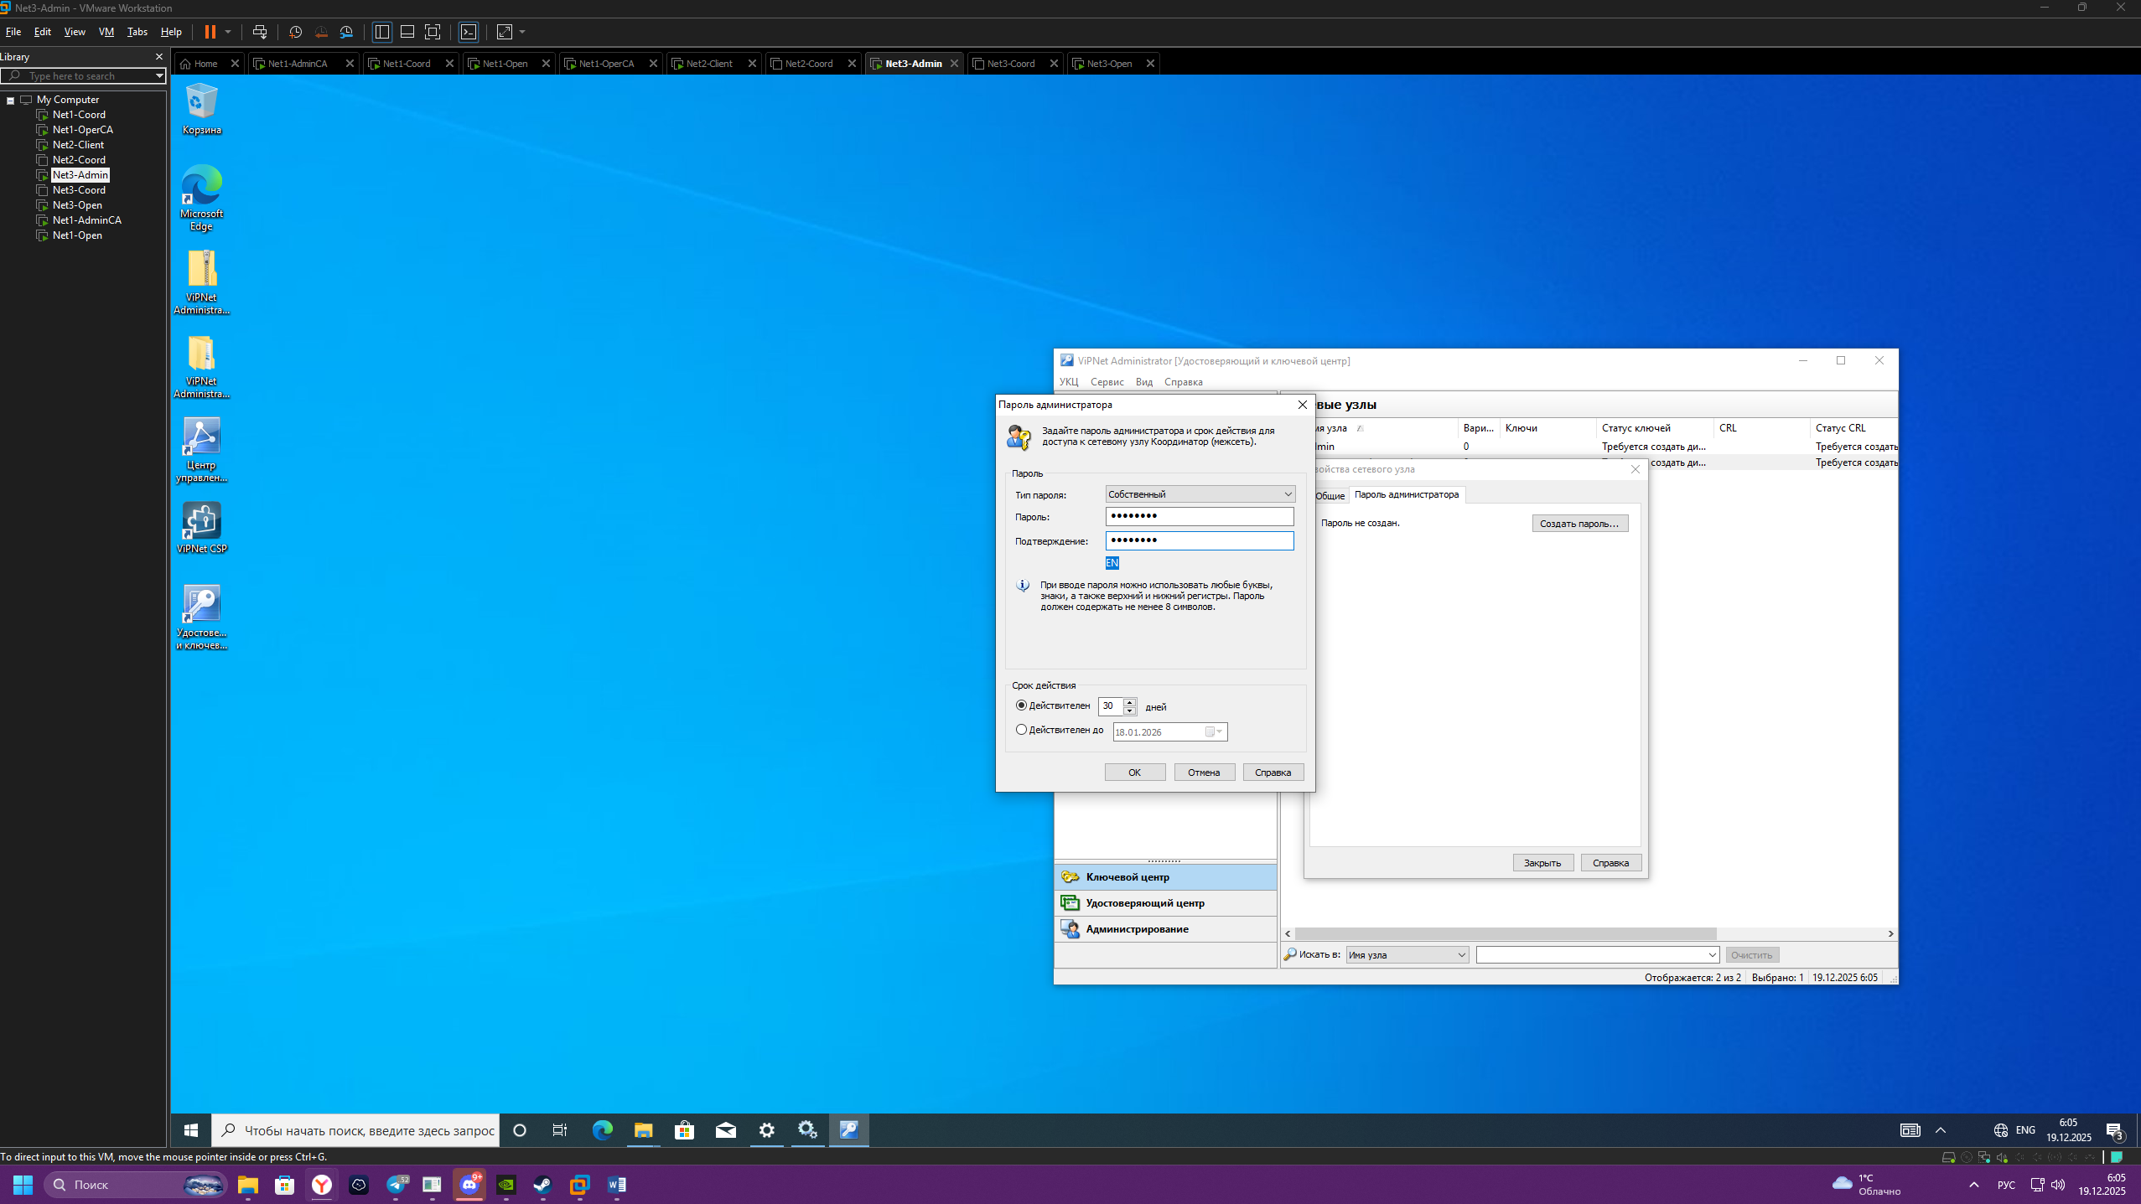

Рисунок 165 ⎼ Смена пароля

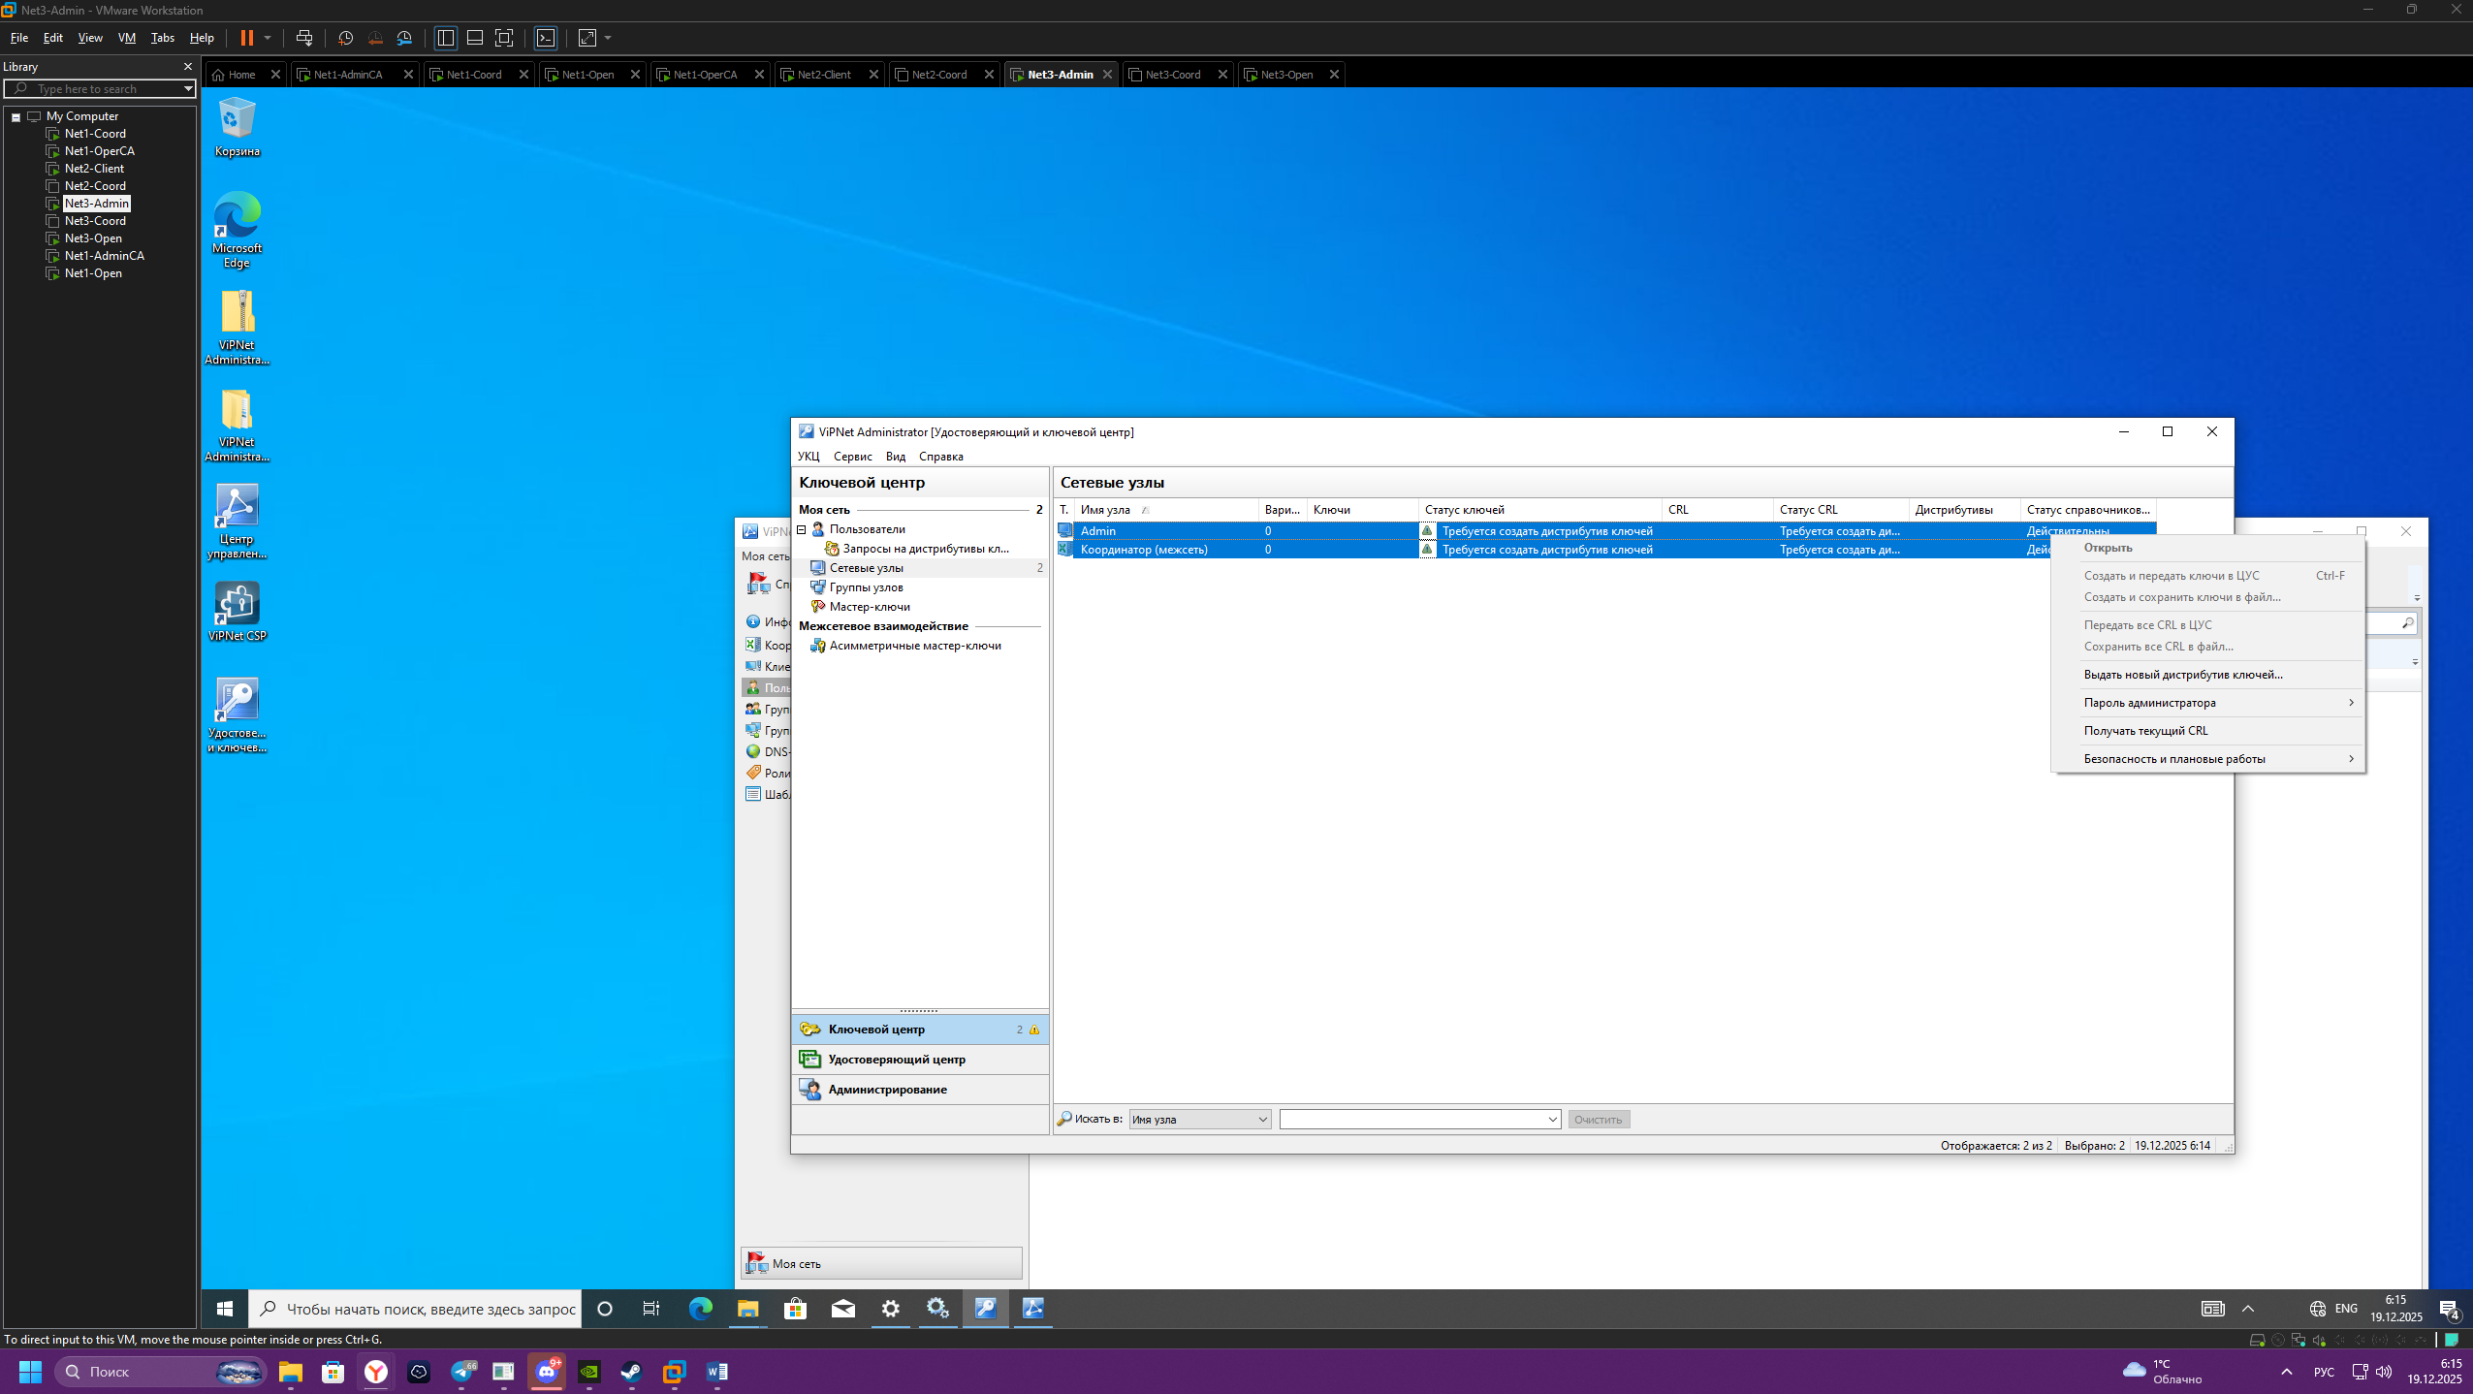

Рисунок 166 ⎼ Выдача нового дистрибутива ключей

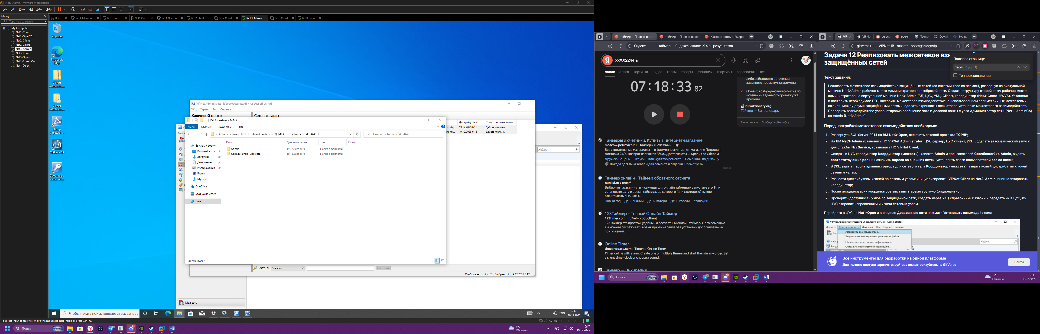

Рисунок 167 ⎼ Создание файла хранения ключей

Заключение

За время прохождения производственной (по профилю специальности) практики в колледже программирования и кибербезопасности, мною были выполнены все задачи представленные в индивидуальном задании.

В процессе выполнения производственных заданий я расширил свой кругозор в области профессиональных компетенций в области технического обслуживания и ремонта компьютерных систем и комплексов.

На производственной (по профилю специальности) практике мною были выполнены следующие виды работ:

* Проведение функционального контроля и диагностики компьютерных систем и комплексов;
* Участие в выборе рациональных методов контроля и диагностики компьютерных систем и комплексов;
* Применение аппаратных и программных средств функционального контроля компьютерных систем и комплексов;
* Проведение комплекса работ по восстановлению аппаратных и программных средств компьютерных систем и комплексов.
* Выполнение комплекса работ по установке, настройке и сопровождении операционных систем различных семейств.
* Установка драйверов и резидентных программ;
* Конфигурирование драйверов и резидентных программ.
* Проведение системотехнического обслуживания аппаратных и программных средств компьютерных систем и комплексов.
* Создание резервных копий операционных систем и дисков;
* Обеспечение защиты компьютерных систем и комплексов от разрушающих программных воздействий.

За время прохождения производственной (по профилю специальности) практики мною были подтверждены сформированные в процессе обучения общие компетенции будущего специалиста:

* Организация собственной деятельности, выбирая типовые методы и способы выполнения профессиональных задач, оценка их эффективности и качества;
* Осуществление поиска и использование информации, необходимой для эффективного выполнения профессиональных задач, профессионального и личностного развития;
* Работа в коллективе и в команде, эффективное общение с коллегами, руководством;
* Самостоятельно определял задачи профессионального и личностного развития, занимался самообразованием.

Список использованных источников

1. Логинов М.Д., Логинова Т.А.Техническое обслуживание средств вычислительной техники: учебное пособие. – М.: Бином. Лаборатория знаний, 2013.
2. Мюллер С.Модернизация и ремонт ПК. – Вильямс, 2013.
3. Таненбаум Э.Современные операционные системы. – СПб.: Питер, 2015.
4. Брукс Ч. Аттестация А+. Техник по обслуживанию ПК. Организация, обслуживание, ремонт и модернизация ПК и ОС. – ДиаСофтЮП, 2002.
5. Гук М. Аппаратные интерфейсы ПК– СПб.: Питер, 2002.
6. http://ubuntu.ru – Большая справочная энциклопедия по ОС Ubuntu семейства Linux.
7. http://windows.microsoft.com/ru-ru/windows-8/meet – Большая справочная энциклопедия по ОС Windows.